Trường: Họ và tên giáo viên:
Tổ:
KẾ HOẠCH BÀI DẠY (KHBD) 12 BÀI PHẦN ĐỊA LÍ VÀ
2 CHỦ ĐỀ CHUNG MÔN LỊCH SỬ VÀ ĐỊA LÍ 8 - BỘ CD
CHƯƠNG 1. VỊ TRÍ ĐỊA LÍ VÀ PHẠM VI LÃNH THỔ,
ĐỊA HÌNH VÀ KHOÁNG SẢN VIỆT NAM
BÀI 1. VỊ TRÍ ĐỊA LÍ VÀ PHẠM VI LÃNH THỔ VIỆT NAM
Phần: Địa lí, Lớp: 8, Thời lượng: dạy 2 tiết
I. MỤC TIÊU
1. Về kiến thức
- Trình bày được đặc điểm vị trí địa lí của Việt Nam (VN).
- Phân tích được ảnh hưởng của vị trí địa lí và phạm vi lãnh thổ đối với sự hình thành đặc điểm địa lí tự nhiên VN.
2. Về năng lực
a. Năng lực chung:
- Năng lực tự học: khai thác được tài liệu phục vụ cho bài học.
- Năng lực giao tiếp và hợp tác: làm việc nhóm có hiệu quả.
- Năng lực giải quyết vấn đề và sáng tạo: biết sử dụng công cụ, phương tiện phục vụ bài học, biết phân tích và xử lí tình huống.
b. Năng lực đặc thù:
- Năng lực nhận thức khoa học địa lí:
+ Trình bày được đặc điểm vị trí địa lí của VN.
+ Phân tích được ảnh hưởng của vị trí địa lí và phạm vi lãnh thổ đối với sự hình thành đặc điểm địa lí tự nhiên VN.
- Năng lực tìm hiểu địa lí:
+ Khai thác kênh hình và kênh chữ trong sách giáo khoa (SGK) từ trang (tr) 89-92.
+ Quan sát bản đồ hình 1.1 SGK tr90 để xác định vị trí địa lí và phạm vi lãnh thổ của nước ta.
- Năng lực vận dụng tri thức địa lí giải quyết một số vấn đề thực tiễn: tìm hiểu những thuận lợi của một số quốc gia trên biển.
3. Về phẩm chất: Ý thức học tập nghiêm túc, có tinh thần yêu nước, tự hào dân tộc, bảo vệ chủ quyền lãnh thổ liêng liêng của Tổ quốc.
II. THIẾT BỊ DẠY HỌC VÀ HỌC LIỆU
1. Giáo viên (GV)
- KHBD, SGK, sách giáo viên (SGV), Atlat Địa lí Việt Nam (ĐLVN).
- Hình 1.1. Bản đồ vị trí địa lí VN trong khu vực Đông Nam Á, hình 1.2. Cột mốc chủ quyền thiêng liêng trên quần đảo Trường Sa, hình 1.3. Một phần dãy núi Bạch Mã hoặc các hình tương tự phóng to.
- Phiếu học tập, bảng phụ ghi câu hỏi thảo luận nhóm và bảng nhóm cho HS trả lời.
2. Học sinh (HS): SGK, vở ghi, Atlat ĐLVN.
III. TIẾN TRÌNH DẠY HỌC
1. Hoạt động 1: Khởi động (10 phút)
a. Mục tiêu: Tạo tình huống giữa cái đã biết và chưa biết nhằm tạo hứng thú học tập cho HS.
b.Nội dung: GV tổ chức trò chơi “Xem quốc kì đoán tên quốc gia” cho HS.
c. Sản phẩm: HS giải được trò chơi “Xem quốc kì đoán tên quốc gia” GV đặt ra.

d. Tổ chức thực hiện:
Bước 1. Giao nhiệm vụ:

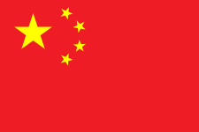
* GV treo bảng phụ trò chơi “Xem quốc kì đoán tên quốc gia” lên bảng:


1 2 3


4 5 6
* GV lần lượt cho HS quan sát các quốc kì trên theo thứ tự từ 1 đến 6, yêu cầu HS cho biết tên quốc gia tương ứng với mỗi quốc kì trên. GV khen thưởng cho HS trả lời đúng.
Bước 2. HS thực hiện nhiệm vụ:
* HS quan sát các quốc kì và sự hiểu biết của bản thân, suy nghĩa để trả lời câu hỏi.
* GV quan sát, đánh giá thái độ và khả năng thực hiện nhiệm vụ học tập của HS.
Bước 3: Báo cáo kết quả và trao đổi, thảo luận:
* Sau khi HS có sản phẩm, GV lần lượt gọi HS trình bày sản phẩm của mình:

1. Việt Nam
2. Trung Quốc
3. Lào
4. Cam-pu-chia
5. Ấn Độ
6. Thổ Nhĩ Kì

* HS khác lắng nghe, bổ sung, chỉnh sửa sản phẩm giúp bạn và sản phẩm của cá nhân.
Bước 4. GV dẫn dắt vào nội dung bài mới: Việt Nam, quốc hiệu là Cộng hòa Xã hội chủ nghĩa Việt Nam, quốc kì là lá Cờ đỏ sao vàng – biểu tượng thiêng liêng đặc biệt của dân tộc Việt Nam. Vậy đất nước của chúng ta nằm ở đâu trên bản đồ thế giới và tiếp giáp với các quốc gia nào trong số các quốc gia kể trên? Vị trí địa lí và phạm vi lãnh thổ nước ta ảnh hưởng như thế nào đối với sự hình thành đặc điểm địa lí tự nhiên nước ta? Để biết được những điều này, lớp chúng ta cùng tìm hiểu qua bài học hôm nay.
2. Hoạt động 2: Hình thành kiến thức (65 phút)
2.1. Tìm hiểu về Vị trí địa lí và phạm vi lãnh thổ VN (35 phút)
a. Mục tiêu: HS trình bày được đặc điểm vị trí địa lí của nước ta.
b. Nội dung: Quan sát hình 1.1, 1.2 kết hợp kênh chữ SGK tr 89-91 suy nghĩ cá nhân để trả lời các câu hỏi của GV.
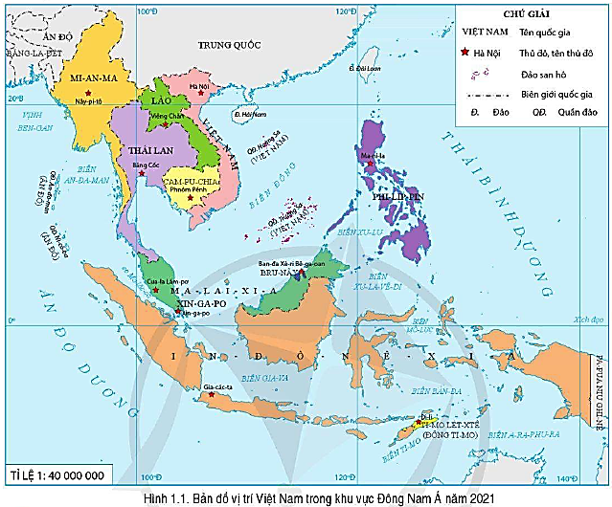

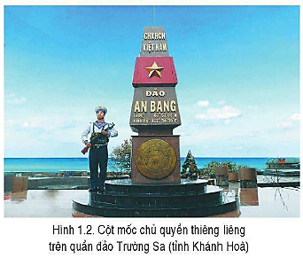

c. Sản phẩm: trả lời được các câu hỏi của GV.

d. Tổ chức thực hiện:
Hoạt động của GV và HS | Nội dung ghi bài
Bước 1. Giao nhiệm vụ:  * GV gọi HS đọc nội dung mục I SGK.  * GV treo hình 1.1, 1.2 lên bảng.  * GV yêu cầu HS quan sát hình 1.1, 1.2 hoặc Atlat ĐLVN và thông tin trong bày, lần lượt trả lời các câu hỏi sau:  1. Việt Nam nằm ở đâu?  2. Xác định vị trí tiếp giáp của nước ta.  3. Xác định hệ tọa độ địa lí trên đất liền và trên biển ở nước ta.  4. Xác định các điểm cực phần đất liền của nước ta  5. Nêu các đặc điểm nổi bật của vị trí địa lí nước ta.  6. Phạm vi lãnh thổ nước ta gồm những bộ phận nào?  7. Vùng đất có diện tích bao nhiêu và gồm những bộ phận nào?  8. Xác định đường bờ biển của nước ta. Đường bờ biển nước ta dài bao nhiêu km? Nước ta có bao nhiêu tỉnh, thành phố giáp biển?  9. Vùng biển nước ta thuộc Biển nào? có diện tích bao nhiêu và gấp mấy lần diện tích đất liền?  10. Trong vùng biển nước ta có bao nhiêu đảo lớn nhỏ?Tại sao việc giữ vững chủ quyền của một hòn đảo, dù nhỏ, lại có ý nghĩa rất lớn?  11. Vùng trời được xác định như thế nào?  Bước 2. HS thực hiện nhiệm vụ:  * HS quan sát quan sát hình 1.1 hoặc Atlat ĐLVN và đọc kênh chữ trong SGK, suy nghĩ để trả lời câu hỏi.  * GV quan sát, trợ giúp HS khi có yêu cầu. Đánh giá thái độ và khả năng thực hiện nhiệm vụ học tập của HS.  Bước 3. Báo cáo kết quả và trao đổi, thảo luận:  * Sau khi cá nhân HS có sản phẩm, GV lần lượt gọi HS trình bày sản phẩm của mình:  1.  - Việt Nam nằm ở rìa phía đông của bán đảo Đông Dương, gần trung tâm khu vực Đông Nam Á.  - Cầu nối giữa Đông Nam Á lục địa và hải đảo.  - Nằm ở vị trí nội chí tuyến trong khu vực châu Á gió mùa.  - Nằm trên ngã tư đường hàng hải và hàng không quốc tế.  2. Tiếp giáp:  - Phía bắc giáp: Trung Quốc.  - Phía tây giáp Lào và Campuchia.  - Phía đông và nam giáp Biển Đông.  3.  - Hệ tọa độ trên đất liền: theo chiều bắc - nam từ 23°23′B đến 8°34′B, theo chiều đông - tây từ 109°24′Đ đến 102°09′Đ.  - Trên vùng biển, hệ tọa độ địa lí của nước ta còn kéo dài tới khoảng vĩ độ 6°50'B (ở phía nam) và từ kinh độ 101°Đ (ở phía tây) đến trên 117°20’Đ (ở phía đông).  4.  - Cực Bắc (23⁰23’B, 105⁰20’Đ): tại xã Lũng Cú, huyện Đồng Văn, tỉnh Hà Giang  - Cực Nam (8⁰34’B, 104⁰40’Đ): tại xã Đất Mũi, huyện Ngọc Hiển, tỉnh Cà Mau  - Cực Tây (22⁰22’B, 102⁰09’Đ): tại xã Sín Thầu, huyện Mường Nhé, tỉnh Điện Biên  - Cực Đông (12⁰40’B, 109⁰24’Đ): tại Xã Vạn Thạnh, huyện Vạn Ninh, tỉnh Khánh Hòa  5.Vị trí địa lí của nước ta có các đặc điểm nổi bật:  - Nằm trong vùng nhiệt đới bán cầu Bắc, trung tâm hoạt động của gió mùa châu Á.  - Nằm trên đường di lưu và di cư của nhiều sinh vật trên đất liền và trên biển.  - Nằm ở nơi giao nhau của hai vành đai sinh khoáng lớn là Thái Bình Dương và Địa Trung Hải.  - Nằm trong khu vực có nhiều thiên tai và chịu ảnh hưởng mạnh của biến đổi khí hậu.  6.. Phạm vi lãnh thổ nước ta gồm vùng đất, vùng biển và vùng trời.  7. Vùng đất: diện tích 331344 km² gồm toàn bộ phần đất liền và các hải đảo.  8. HS xác định đường bờ biển trên bản đồ. Đường bờ biển nước ta dài 3260km, có 28/63 tỉnh, thành phố giáp biển.  9. Vùng biển nước ta ở Biển Đông có diện tích khoảng 1 triệu km², gấp hơn 3 lần diện tích đất liền.  10.  - Trong vùng biển nước ta có hàng nghìn đảo lớn nhỏ, trong đó có 2 quần đảo Hoàng Sa và Trường Sa.  - Việc giữ vững chủ quyền của một hòn đảo, dù nhỏ, lại có ý nghĩa rất lớn vì : Việc khẳng định chủ quyền của một nước đối với các đảo và quần đảo có ý nghĩa là cơ sở để khẳng định chủ quyền của nước ta đối với vùng biển và thềm lục địa quanh đảo, khẳng định lãnh thổ thống nhất toàn vẹn của Việt Nam.  11. Vùng trời là khoảng không gian bao trùm lên lãnh thổ nước ta:  - Trên đất liền được xác định bằng các đường biên giới.  - Trên biển là ranh giới bên ngoài lãnh hải và không gian trên các đảo.  * HS khác lắng nghe, bổ sung, chỉnh sửa sản phẩm giúp bạn và sản phẩm của cá nhân.  Bước 4. Đánh giá:  GV đánh giá tinh thần thái độ học tập của HS, đánh giá kết quả hoạt động của HS và chốt lại nội dung chuẩn kiến thức cần đạt.  * GV mở rộng: vùng biển Việt Nam gồm 5 bộ phận:  - Nội thuỷ là vùng nước tiếp giáp với bờ biển, ở phía trong đường cơ sở và là bộ phận lãnh thổ của Việt Nam.  - Lãnh hải là vùng biển có chiều rộng 12 hải lí tính từ đường cơ sở ra phía biển. Ranh giới ngoài của lãnh hải là biên giới quốc gia trên biển của Việt Nam.  - Vùng tiếp giáp lãnh hải là vùng biển tiếp liền và nằm ngoài lãnh hải Việt Nam, có chiều rộng 12 hải lí tính từ ranh giới ngoài của lãnh hải.  - Vùng đặc quyền kinh tế là vùng biển tiếp liền và nằm ngoài lãnh hải Việt Nam, hợp với lãnh hải thành một vùng biển có chiều rộng 200 hải lí tính từ đường cơ sở.  - Thềm lục địa Việt Nam là đáy biển và lòng đất dưới đáy biển, tiếp liền và nằm ngoài lãnh hải Việt Nam, trên toàn bộ phần kéo dài tự nhiên của lãnh thổ đất liền, các đảo và quần đảo của Việt Nam cho đến mép ngoài của rìa lục địa. | Vị trí địa lí và phạm vi lãnh thổ Việt Nam  1. Đặc điểm vị trí địa lí  - Việt Nam nằm ở rìa phía đông của bán đảo Đông Dương, gần trung tâm khu vực Đông Nam Á.  - Tiếp giáp:  + Phía bắc giáp: Trung Quốc.  + Phía tây giáp Lào và Campuchia.  + Phía đông và nam giáp Biển Đông.  2. Phạm vi lãnh thổ  Bao gồm: vùng đất, vùng biển và vùng trời.  - Vùng đất: diện tích 331344 km² gồm toàn bộ phần đất liền và các hải đảo.  - Vùng biển nước ta thuộc Biển Đông có diện tích khoảng 1 triệu km².  - Vùng trời là khoảng không gian bao trùm lên lãnh thổ nước ta.

2.2. Tìm hiểu về Ảnh hưởng của vị trí địa lí và phạm vi lãnh thổ đối với sự hình thành đặc điểm địa lí tự nhiên Việt Nam. (30 phút)
a. Mục tiêu: HS phân tích được ảnh hưởng của vị trí địa lí và phạm vi lãnh thổ đối với sự hình thành đặc điểm địa lí tự nhiên Việt Nam.
b. Nội dung: Quan sát hình 1.3 kết hợp kênh chữ SGK tr91 suy nghĩ và thảo luận nhóm để trả lời các câu hỏi của GV.
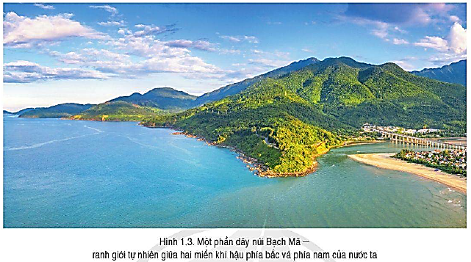

c. Sản phẩm: trả lời được các câu hỏi của GV.

d. Tổ chức thực hiện:
Hoạt động của GV và HS | Nội dung ghi bài
Bước 1. Giao nhiệm vụ:  * GV gọi HS đọc nội dung mục II SGK.  * GV treo hình 1.3 lên bảng.  * GV chia lớp làm 8 nhóm, mỗi nhóm từ 4 đến 6 em, yêu cầu HS, yêu cầu HS quan sát hình 1.3 và thông tin trong bày, thảo luận nhóm trong 5 phút để trả lời các câu hỏi theo phiếu học tập sau:  1. Nhóm 1, 2, 3 và 4 – phiếu học tập số 1  Phần câu hỏi Phần trả lời  Vị trí địa lí và lãnh thổ đã quy định đặc điểm cơ bản của thiên nhiên nước ta là gì?  Vị trí địa lí và lãnh thổ ảnh hưởng đến sự phân hóa khí hậu nước ta như thế nào?  Kể tên một số thiên tai thường xảy ra ở nước ta.  2. Nhóm 5, 6, 7 và 8 – phiếu học tập số 2  Phần câu hỏi Phần trả lời  Vì sao tài nguyên sinh vật nước ta lại phong phú?  Kể tên các loại khoáng sản của nước ta.  Vì sao nước ta lại giàu tài nguyên khoáng sản?  Bước 2. HS thực hiện nhiệm vụ:  * HS quan sát hình 1.3 và thông tin trong bày, suy nghĩ, thảo luận nhóm để trả lời câu hỏi.  * GV quan sát, trợ giúp HS khi có yêu cầu. Đánh giá thái độ và khả năng thực hiện nhiệm vụ học tập của HS.  Bước 3. Báo cáo kết quả và trao đổi, thảo luận:  * Sau khi nhóm HS có sản phẩm, GV cho các nhóm HS trình bày sản phẩm của mình, đại diện nhóm 1 và 5 lên thuyết trình câu trả lời trước lớp:  1. Nhóm 1 – phiếu học tập số 1  Phần câu hỏi Phần trả lời  Vị trí địa lí và lãnh thổ đã quy định đặc điểm cơ bản của thiên nhiên nước ta là gì? Vị trí địa lí và lãnh thổ đã quy định đặc điểm cơ bản của thiên nhiên nước ta mang tính chất nhiệt đới ẩm gió mùa và có sự phân hóa đa dạng.  Vị trí địa lí và lãnh thổ ảnh hưởng đến sự phân hóa khí hậu nước ta như thế nào? - Vị trí địa lí nước ta nằm trong vùng nội chí tuyến bán cầu Bắc, trong khu vực hoạt động của Tín phong và gió mùa châu Á, lại tiếp giáp với Biển Đông nên khí hậu thể hiện rõ tính chất nhiệt đới ẩm gió mùa; với nhiệt độ trung bình năm cao, lượng mưa và độ ẩm lớn, trong năm có hai mùa gió (gió mùa hạ và gió mùa đông). - Hoạt động của các khối khí và bức chắn địa hình còn làm cho khí hậu nước ta phân hoá từ bắc xuống nam và từ đông sang tây.  Kể tên một số thiên tai thường xảy ra ở nước ta. Bão, lũ lụt, hạn hán, nước biển dâng,…  2. Nhóm 5 – phiếu học tập số 2  Phần câu hỏi Phần trả lời  Vì sao tài nguyên sinh vật nước ta lại phong phú? - Do vị trí địa lí nằm trên đường di lưu và di cư của sinh vật nên Việt Nam có tài nguyên sinh vật rất phong phú, đa dạng. - Ngoài sinh vật nhiệt đới như trong vườn quốc gia Cúc Phương, nước ta còn có cả các loài sinh vật cận nhiệt đới và ôn đới.  Kể tên các loại khoáng sản của nước ta. Than, dầu mỏ, khí đốt, sắt, đồng, bô-xít, a-pa-tít, đá vôi, sét, cao lanh,...  Vì sao nước ta lại giàu tài nguyên khoáng sản? Do vị trí địa lí nằm ở nơi giao nhau của hai vành đai sinh khoáng lớn là Thái Bình Dương và Địa Trung Hải nên Việt Nam có nguồn tài nguyên khoáng sản đa dạng.  * HS các nhómcòn lại lắng nghe, bổ sung, chỉnh sửa sản phẩm giúp nhóm bạn và sản phẩm của nhóm mình.  Bước 4. Đánh giá:  GV đánh giá tinh thần thái độ học tập của HS, đánh giá kết quả hoạt động của HS và chốt lại nội dung chuẩn kiến thức cần đạt. | II. Ảnh hưởng của vị trí địa lí và phạm vi lãnh thổ đối với sự hình thành đặc điểm địa lí tự nhiên Việt Nam  Vị trí địa lí và lãnh thổ đã quy định đặc điểm cơ bản của thiên nhiên nước ta mang tính chất nhiệt đới ẩm gió mùa và có sự phân hóa đa dạng:  - Khí hậu: nhiệt độ trung bình năm cao, lượng mưa và độ ẩm lớn, trong năm có hai mùa gió (gió mùa hạ và gió mùa đông).  - Thiên tai: bão, lũ lụt, hạn hán,...  - Sinh vật: rất phong phú, đa dạng. Ngoài sinh vật nhiệt đới, nước ta còn có cả các loài sinh vật cận nhiệt đới và ôn đới.  - Khoáng sản: đa dạng với nhiều loại như than, dầu mỏ, khí đốt, sắt, đồng,...

3. Hoạt động luyện tập (10 phút)
a. Mục tiêu: Nhằm củng cố, hệ thống hóa, hoàn thiện kiến thức mới mà HS đã được lĩnh hội ở hoạt động hình thành kiến thức.
b. Nội dung: GV giao nhiệm vụ cho HS và chủ yếu cho làm việc cá nhân để hoàn thành bài tập. Trong quá trình làm việc HS có thể trao đổi với bạn.
c. Sản phẩm: trả lời được câu hỏi mà GV giao.

d. Tổ chức thực hiện:
Bước 1. Giao nhiệm vụ:
GV yêu cầu HS dựa vào kiến thức đã học, hãy trả lời các câu hỏi sau: Hãy vẽ sơ đồ thể hiện các bộ phận hợp thành lãnh thổ Việt Nam.
Bước 2. HS thực hiện nhiệm vụ:
* HS dựa vào kiến thức đã học, suy nghĩ, trao đổi với bạn để trả lời câu hỏi.
* GV quan sát, trợ giúp HS khi có yêu cầu. Đánh giá thái độ và khả năng thực hiện nhiệm vụ học tập của HS.
Bước 3. Báo cáo kết quả và trao đổi, thảo luận:
* Sau khi cá nhân HS có sản phẩm, GV lần lượt gọi HS trình bày sản phẩm của mình:

* HS còn lại lắng nghe, bổ sung, chỉnh sửa sản phẩm giúp bạn và sản phẩm của cá nhân.
Bước 4. Đánh giá:
GV đánh giá tinh thần thái độ học tập của HS, đánh giá kết quả hoạt động của HS.
4. Hoạt động vận dụng (5 phút)
a. Mục tiêu: Vận dụng kiến thức mới mà HS đã được lĩnh hội để giải quyết những vấn đề mới trong học tập.
b. Nội dung: GV hướng dẫn HS hoàn thành bài tập ở nhà.
c. Sản phẩm: trả lời được câu hỏi mà GV giao.

d. Tổ chức thực hiện:
Bước 1. Giao nhiệm vụ: GV đặt câu hỏi cho HS: Hãy tìm hiểu những thuận lợi của một số quốc gia trên biển.
Bước 2. HS thực hiện nhiệm vụ: HS tìm kiếm thông tin trên Internet và thực hiện nhiệm vụ ở nhà.
Bước 3. Báo cáo kết quả và trao đổi, thảo luận:
* Sau khi cá nhân HS có sản phẩm, GV lần lượt gọi HS trình bày sản phẩm của mình vào tiết học sau: Những thuận lợi của một số quốc gia có biển:
- Biển nước ta rất giàu hải sản, có nhiều vũng, vịnh, tạo điều kiện cho nước ta phát triển ngành đánh bắt và nuôi trồng hải sản, phát triển giao thông vận tải trên biển.
- Cảnh quan ven bờ tạo điều kiện phát triển du lịch. Ven biển có nhiều bãi tắm đẹp: Vũng Tàu, Cát Bà, Hạ Long.
- Các khoáng sản như dầu khí, titan, cát trắng cung cấp nguyên liệu và vật liệu.
- Tạo điều kiện cho phát triển nghề muối.
* HS còn lại lắng nghe, bổ sung, chỉnh sửa sản phẩm giúp bạn và sản phẩm của cá nhân.
Bước 4. Đánh giá:
GV đánh giá tinh thần thái độ học tập của HS, đánh giá kết quả hoạt động của HS.

BÀI 2. ĐỊA HÌNH VIỆT NAM
Phần: Địa lí, Lớp: 8, Thời lượng: dạy 4 tiết
I. MỤC TIÊU
1. Về kiến thức
- Trình bày được một trong những đặc điểm chủ yếu của địa hình Việt Nam.
- Trình bày được đặc điểm của các khu vực địa hình: địa hình đồi núi, địa hình đồng bằng, địa hình bờ biển và thềm lục địa.
2. Về năng lực
a. Năng lực chung:
- Năng lực tự học: khai thác được tài liệu phục vụ cho bài học.
- Năng lực giao tiếp và hợp tác: làm việc nhóm có hiệu quả.
- Năng lực giải quyết vấn đề và sáng tạo: biết sử dụng công cụ, phương tiện phục vụ bài học, biết phân tích và xử lí tình huống.
b. Năng lực đặc thù:
- Năng lực nhận thức khoa học địa lí:
+ Trình bày được một trong những đặc điểm chủ yếu của địa hình Việt Nam.
+ Trình bày được đặc điểm của các khu vực địa hình: địa hình đồi núi, địa hình đồng bằng, địa hình bờ biển và thềm lục địa.
- Năng lực tìm hiểu địa lí:
+ Khai thác kênh hình và kênh chữ trong SGK từ tr93-99.
+ Quan sát bản đồ địa hình VN để xác định các đỉnh núi, dãy núi, hướng núi, cao nguyên, đồng bằng,…
- Năng lực vận dụng tri thức địa lí giải quyết một số vấn đề thực tiễn: địa phương nơi em sinh sống thuộc khu vực địa hình nào? Hãy mô tả đặc điểm địa hình nơi em sinh sống.
3. Về phẩm chất: ý thức học tập nghiêm túc, say mê yêu thích tìm tòi những thông tin khoa học về địa hình VN.
II. THIẾT BỊ DẠY HỌC VÀ HỌC LIỆU
1. Giáo viên (GV)
- KHBD, SGK, sách giáo viên (SGV), Atlat ĐLVN.
- Hình 2.1. Một phần dãy núi Hoàng Liên Sơn, hình 2.2. Bản đồ địa hình VN, hình 2.3. Mốc đánh dấu tọa độ trên đỉnh Phan xi păng, hình 2.4. Động Thiên Đường, hình 2.5. Bồi tụ ở đồng bằng sông Cửu Long, hình 2.7. Một phần cao nguyên Kon Tum, hình 2.8. vịnh Vĩnh Huy (Ninh Thuận) hoặc các hình tương tự phóng to.
- Phiếu học tập, bảng phụ ghi câu hỏi thảo luận nhóm và bảng nhóm cho HS trả lời.
2. Học sinh (HS): SGK, vở ghi, Atlat ĐLVN.
III. TIẾN TRÌNH DẠY HỌC
1. Hoạt động 1: Khởi động (10 phút)
a. Mục tiêu: Tạo tình huống giữa cái đã biết và chưa biết nhằm tạo hứng thú học tập cho HS.
b.Nội dung: GV tổ chức trò chơi “Đuổi hình bắt chữ” cho HS.
c. Sản phẩm: HS giải được trò chơi “Đuổi hình bắt chữ” GV đặt ra.

d. Tổ chức thực hiện:
Bước 1. Giao nhiệm vụ:
* GV treo bảng phụ trò chơi “Đuổi hình bắt chữ” lên bảng

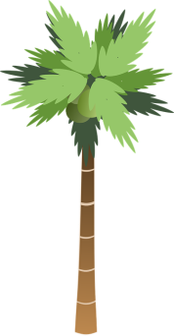

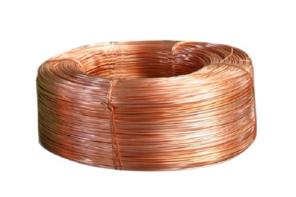

1 2 3

* GV lần lượt cho HS quan sát các hình trên theo thứ tự từ 1 đến 3, yêu cầu HS cho biết tên chữ tương ứng với mỗi hình trên. GV khen thưởng cho HS trả lời đúng.
Bước 2. HS thực hiện nhiệm vụ:
* HS quan sát các hình kết hợp với sự hiểu biết của bản thân, suy nghĩa để trả lời câu hỏi.
* GV quan sát, đánh giá thái độ và khả năng thực hiện nhiệm vụ học tập của HS.
Bước 3: Báo cáo kết quả và trao đổi, thảo luận:
* Sau khi HS có sản phẩm, GV lần lượt gọi HS trình bày sản phẩm của mình:

- Đồng bằng
- Bán bình nguyên

3. Cao nguyên
* HS khác lắng nghe, bổ sung, chỉnh sửa sản phẩm giúp bạn và sản phẩm của cá nhân.
Bước 4. GV dẫn dắt vào nội dung bài mới: Đồng bằng, bán bình nguyên và cao nguyên là một những dạng địa hình ở nước ta. Đồng bằng, bán bình nguyên và cao nguyên có những đặc điểm gì? Ở nước ta có những đồng bằng, bán bình nguyên và cao nguyên nào? Bên cạnh những dạng địa hình này thì ở nước ta còn có những dạng địa hỉnh nào khác? Để biết được những điều này, lớp chúng ta cùng tìm hiểu qua bài học hôm nay.
2. Hoạt động 2: Hình thành kiến thức (145 phút)
2.1. Tìm hiểu về Đặc điểm chung của địa hình (45 phút)
a. Mục tiêu: HS trình bày được một trong những đặc điểm chủ yếu của địa hình Việt Nam.
b. Nội dung: Quan sát hình 2.1 đến 2.6 hoặc Atlat ĐLVN và các hình ảnh tương tự kết hợp kênh chữ SGK tr98-99 suy nghĩ cá nhân để trả lời các câu hỏi của GV.
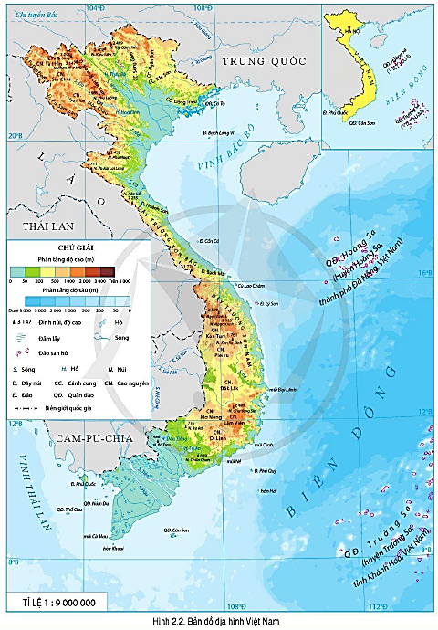

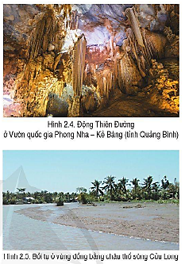
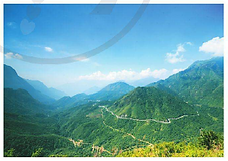

Hình 2.1. Hoàng Liên Sơn
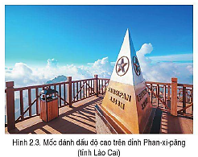

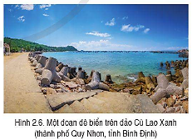

c. Sản phẩm: trả lời được các câu hỏi của GV.

d. Tổ chức thực hiện:
Hoạt động của GV và HS | Nội dung ghi bài
Bước 1. Giao nhiệm vụ:  * GV gọi HS đọc nội dung mục 1 SGK.  * GV treo hình 2.1 đến 2.6 SGK phóng to lên bảng.  * GV yêu cầu HS quan sát hình 2.1 đến 2.6 SGK hoặc Atlat ĐLVN và thông tin trong bày, lần lượt trả lời các câu hỏi sau:  1. Địa hình nước ta có mấy đặc điểm chung? Kể tên.  2. Cho biết địa hình đồi núi chiếm bao nhiêu? Đồi núi thấp dưới 1000m chiến bao nhiêu diện tích lãnh thổ?  3. Núi cao trên 2000m chiếm bao nhiêu diện tích lãnh thổ? Xác định một số đỉnh núi cao trên 2000m trên bản đồ.  4. Đồng bằng chiếm bao nhiêu diện tích lãnh thổ? Đồng bằng nước ta được phân loại như thế nào?  5. Kể tên các bậc địa hình kế tiếp nhau từ nội địa ra biển. Vì sao địa hình nước ta có tính phân bậc?  6. Quan sát video clip, hãy cho biết động Phong Nha được hình thành như thế nào?  7. Vì sao địa hình nước ta mang tính chất nhiệt đới ẩm gió mùa? Tính chất này biểu hiện như thế nào?  8. Kể tên các dạng địa hình do con người tạo nên.  Bước 2. HS thực hiện nhiệm vụ:  * HS quan sát quan sát hình 2.1 đến 2.6 SGK hoặc Atlat ĐLVN và đọc kênh chữ trong SGK, suy nghĩ để trả lời câu hỏi.  * GV quan sát, trợ giúp HS khi có yêu cầu. Đánh giá thái độ và khả năng thực hiện nhiệm vụ học tập của HS.  Bước 3. Báo cáo kết quả và trao đổi, thảo luận:  * Sau khi cá nhân HS có sản phẩm, GV lần lượt gọi HS trình bày sản phẩm của mình:  1. Địa hình nước ta có 4 đặc điểm chung:  - Địa hình đồi núi chiếm ưu thế.  - Địa hình có 2 hướng chính là TB-ĐN và vòng cung.  - Địa hình có tính chất phân bậc khá rõ rệt.  - Địa hình chịu tác động của khí hậu nhiệt đới ẩm gió mùa và con người .  2.  - Đồi núi chiếm 3/4 diện tích lãnh thổ.  - Trong đó đồi núi thấp dưới 1000m chiến 85% diện tích lãnh thổ.  3.  - Núi cao trên 2000m chiếm 1% diện tích lãnh thổ.  - Một số đỉnh núi cao trên 2000m: Phan-xi-păng 3147m, Phu Luông 2985m, Pu Xai Lai Leng 2711m, Ngọc Linh 2598m,…  4.  - Đồng bằng chiếm 1/4 diện tích lãnh thổ.  - Được chia thành đồng bằng châu thổ và đồng bằng ven biển.  5.  - Núi cao, núi trung bình, núi thấp, đồi, đồng bằng, bờ biển, thềm lục địa.  - Nguyên nhân: quá trình địa chất lâu dài qua 3 giai đoạn: Tiền Cambri, Cổ kiến tạo và Tân kiến tạo, vận động tạo núi Hi-ma-lay-a.  6. Do nước mưa hòa tan đá vôi cùng với sự khoét sâu của mạch nước ngầm.  7.  - Nguyên nhân: nhiệt độ cao, lượng mưa lớn tập trung theo mùa, nước mưa hòa tan đá vôi.  - Biểu hiện:  +Qúa trình cac-xtơ tạo ra nhiều hang động lớn: Thiên Đường (hình 2.4), Phong Nha, hang Sơn Đoòng.  + Qúa trình xâm thực, xói mòn, rửa trôi, bồi tụ (hình 2.5) đã làm thay đổi địa hình.  + Các hiện tượng đất trượt, đá lở, lũ quét.  8. Các dạng địa hình nhân tạo: đô thị, hầm mỏ, hồ chứa nước, đê, đập (hình 2.6)...  * HS khác lắng nghe, bổ sung, chỉnh sửa sản phẩm giúp bạn và sản phẩm của cá nhân.  Bước 4. Đánh giá:  GV đánh giá tinh thần thái độ học tập của HS, đánh giá kết quả hoạt động của HS và chốt lại nội dung chuẩn kiến thức cần đạt.  * Mở rộng: Fansipan là đỉnh núi cao nhất trong dãy núi Hoàng Liên Sơn, nằm ở biên giới tỉnh Lào Cai và tỉnh Lai Châu. Về mặt hành chính, đỉnh Fansipan thuộc địa giới của cả huyện Tam Đường (Lai Châu) và thị xã Sa Pa (Lào Cai), cách trung tâm thị xã Sa Pa khoảng 9 km về phía tây nam. Chiều cao của đỉnh núi đo đạc vào năm 1909 là 3143 m, tuy vậy theo số liệu mới nhất của Cục Đo đạc, Bản đồ và Thông tin địa lý Việt Nam đưa ra vào cuối tháng 6 năm 2019, đỉnh núi cao 3147m. | I. Đặc điểm chung của địa hình  a. Địa hình đồi núi chiếm ưu thế  - Đồi núi chiếm 3/4 diện tích lãnh thổ. Chủ yếu là đồi núi thấp.  - Đồng bằng chiếm 1/4 diện tích lãnh thổ.  b. Địa hình nước ta được nâng lên ở giai đoạn Tân kiến tạo và tạo thành nhiều bậc kế tiếp nhau  Đồi núi, đồng bằng, bờ biển, thềm lục địa.  c. Địa hình nước ta mang tính chất nhiệt đới ẩm gió mùa  - Qúa trình cac-xtơ tạo ra nhiều hang động lớn.  - Qúa trình xâm thực, xói mòn, rửa trôi, bồi tụ đã làm thay đổi địa hình.  d. Địa hình nước ta chịu ảnh hưởng mạnh mẽ của con người  - Các dạng địa hình nhân tạo: hầm mỏ, đê, đập...

2.2. Tìm hiểu về Các khu vực địa hình (100 phút)
a. Mục tiêu: Trình bày được đặc điểm của các khu vực địa hình: địa hình đồi núi, địa hình đồng bằng, địa hình bờ biển và thềm lục địa.
b. Nội dung: Quan sát hình 2.2, 2.7, 2.8 hoặc Atlat ĐLVN, các hình ảnh tương tự và kênh chữ SGK tr97-99, thảo luận nhóm để trả lời các câu hỏi của GV.
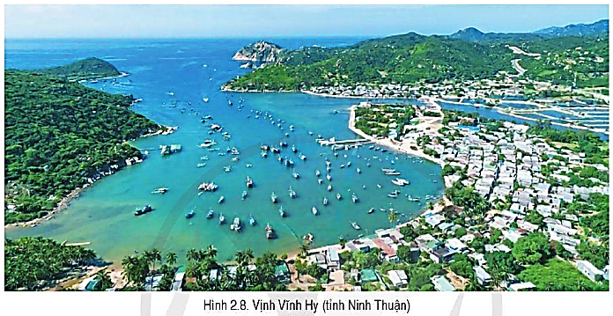
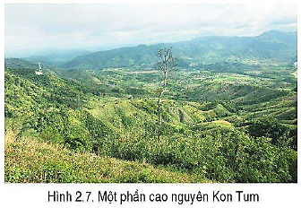
c. Sản phẩm: trả lời được các câu hỏi của GV.

d. Tổ chức thực hiện:
Hoạt động của GV và HS | Nội dung ghi bài
Bước 1. Giao nhiệm vụ:  * GV gọi HS đọc nội dung mục 2 SGK.  * GV treo hình 2.2, 2.7, 2.8 lên bảng.  * GV yêu cầu HS kể tên các khu vực địa hình ở nước ta.  * GV chia lớp làm 8 nhóm, mỗi nhóm từ 4 đến 6 em, yêu cầu HS, yêu cầu HS quan sát hình 2.2, 2.7, 2.8 hoặc Atlat ĐLVN và thông tin trong bày, thảo luận nhóm trong 15 phút để trả lời các câu hỏi theo phiếu học tập sau:  1. Nhóm 1, 2 – phiếu học tập số 1  So sánh khu vực Đông Bắc và Tây Bắc:  Khu vực Phạm vi Đặc điểm hình thái  Đông Bắc  Tây Bắc  2. Nhóm 3, 4 – phiếu học tập số 2  So sánh khu vực Trường Sơn Bắc và Trường Sơn Nam:  Khu vực Phạm vi Đặc điểm hình thái  Trường Sơn Bắc  Trường Sơn Nam  3. Nhóm 5, 6 – phiếu học tập số 3  So sánh Đồng bằng sông Hồng, Đồng bằng sông Cửu Long và Đồng bằng ven biển miền Trung.  Khu vực Diện tích (km²) Nguồn gốc hình thành Đặc điểm  Đồng bằng sông Hồng  Đồng bằng sông Cửu Long  Đồng bằng ven biển miền Trung  4. Nhóm 7, 8 – phiếu học tập số 4  Phần câu hỏi Phần trả lời  Trình bày đặc điểm địa hình bờ biển nước ta.  Trình bày đặc điểm địa hình thềm lục địa nước ta.  * GV yêu cầu HS kể tên và xác định trên hình các dạng địa hình chuyển tiếp giữa miền núi và đồng bằng ở nước ta.  Bước 2. HS thực hiện nhiệm vụ:  * HS quan sát quan sát hình 2.2, 2.7, 2.8 hoặc Atlat ĐLVN và thông tin trong bày, suy nghĩ cá nhân, thảo luận nhóm để trả lời câu hỏi.  * GV quan sát, trợ giúp HS khi có yêu cầu. Đánh giá thái độ và khả năng thực hiện nhiệm vụ học tập của HS.  Bước 3. Báo cáo kết quả và trao đổi, thảo luận:  * Sau khi nhóm HS có sản phẩm, GV cho các nhóm HS trình bày sản phẩm của mình.  - HS kể tên: các khu vực địa hình: đồi núi, đồng bằng, bờ biển và thềm lục địa.  - Đại diện nhóm 1, 3, 5 ,7 lên thuyết trình câu trả lời trước lớp:  1. Nhóm 1 – phiếu học tập số 1  So sánh khu vực Đông Bắc và Tây Bắc:  Khu vực Phạm vi Đặc điểm hình thái  Đông Bắc Nằm ở phía đông thung lũng sông Hồng. - Chủ yếu là đồi núi thấp, có 4 dãy núi hình cánh cung (Sông Gâm, Ngân Sơn, Bắc Sơn, Đông Triều) chụm lại ở Tam Đảo. - Hướng nghiêng chung: Tây Bắc - Đông Nam. - Địa hình cat-xtơ chiếm phần lớn diện tích. Nhiều khối núi đá vôi đồ sộ như Hà Giang, Cao Bằng. - Một số dãy núi có độ cao trên 2000m: Tây Côn Lĩnh (2419m), Kiều Liêu Ti (2402m),…  Tây Bắc Giữa sông Hồng và sông Cả. - Địa hình cao nhất nước ta (đỉnh Phan-xi-păng 3147m). - Nhiều đỉnh núi cao trên 2000m như: Pu-ta-leng (3096m); Phu-luông (2985m),… - Các dãy núi lớn có hướng tây bắc - đông nam như Hoàng Liên Sơn, Pu Đen Đinh, Pu Sam Sao. - Các cao nguyên: Tà Phìn, Sơn La, Mộc Châu,…  2. Nhóm 3 – phiếu học tập số 2  So sánh khu vực Trường Sơn Bắc và Trường Sơn Nam:  Khu vực Phạm vi Đặc điểm hình thái  Trường Sơn Bắc Từ phía nam sông Cả đến dãy Bạch Mã. - Chủ yếu là các dãy núi trung bình và thấp, chạy song song và so le nhau, - Hướng: tây bắc - đông nam và tây - đông. - Sườn tây rộng thoải, sườn đông hẹp và dốc. - Một số ít đỉnh cao trên 2.000 m như: Pu Xai Lai Leng (2711 m), Rào Cỏ (2 235 m).  Trường Sơn Nam Từ phía nam dãy Bạch Mã. - Dãy núi hình khối như Kon Tum và khối núi cục Nam Trung Bộ với một số đỉnh trên 2000m: Ngọc Linh (2598m), Chư Yang Sin (2405m),.. - Các cao nguyên rộng lớn, xếp tầng, bề mặt phủ đất đỏ badan: Kon Tum, Lâm Viên, Di Linh,...  3. Nhóm 5 – phiếu học tập số 3  So sánh Đồng bằng sông Hồng, Đồng bằng sông Cửu Long và Đồng bằng ven biển miền Trung.  Khu vực Diện tích (km²) Nguồn gốc hình thành Đặc điểm  Đồng bằng sông Hồng 15000 Do phù sa sông Hồng và sông Thái Bình bồi đắp. - Độ cao: khoảng 2 - 4m - Trong đồng bằng có nhiều đồi núi sót, hệ thống đê sông chia cắt đồng bằng thành nhiêu ô trũng; còn hệ thống đê biển ngăn nước mặn xâm nhập vào đồng bằng.  Đồng bằng sông Cửu Long 40000 Do phù sa của hệ thống sông Mê Công bồi đắp. - Độ cao: Địa hình thấp và tương đối bằng phẳng. - Trong đồng bằng còn có nhiều ô trũng lớn, ngập nước hằng năm và ảnh hưởng thường xuyên của thủy triều.  Đồng bằng ven biển miền Trung 15000 Từ phù sa sông hoặc kết hợp giữa phù sa sông và biển. Đồng bằng nhỏ, hẹp ngang, dốc và bị chia cắt bởi các dãy núi hướng tây đông.  4. Nhóm 7 – phiếu học tập số 4  Phần câu hỏi Phần trả lời  Trình bày đặc điểm địa hình bờ biển nước ta. Địa hình bờ biển của nước ta rất đa dạng. Các hiện tượng bồi tụ, mài mòn và xói lở xảy ra khác nhau ở từng đoạn bờ biển, tạo thành các bãi triều, vũng, vịnh, đầm, phá,...  Trình bày đặc điểm địa hình thềm lục địa nước ta. Thềm lục địa nước ta nông và mở rộng, đặc biệt ở Bắc Bộ và Nam Bộ, tạo điều kiện cho việc mở rộng diện tích lãnh thổ đất liền và làm thay đổi địa hình bờ biển.  * HS các nhóm 2, 4, 6, 8 lắng nghe, bổ sung, chỉnh sửa sản phẩm giúp nhóm bạn và sản phẩm của nhóm mình.  * HS kể tên: Các dạng địa hình chuyển tiếp giữa miền núi và đồng bằng:  + Vùng đồi trung du ở Bắc Bộ.  + Bán bình nguyên ở Đông Nam Bộ.  Bước 4. Đánh giá:  GV đánh giá tinh thần thái độ học tập của HS, đánh giá kết quả hoạt động của HS và chốt lại nội dung chuẩn kiến thức cần đạt. | II. Đặc điểm các khu vực địa hình  1. Địa hình đồi núi  - Khu vực Đông Bắc  + Phạm vi: Nằm ở phía đông thung lũng sông Hồng.  + Đặc điểm hình thái: chủ yếu là đồi núi thấp, có 4 dãy núi hình cánh cung (Sông Gâm, Ngân Sơn, Bắc Sơn, Đông Triều) chụm lại ở Tam Đảo.  - Khu vực Tây Bắc  + Phạm vi: giữa sông Hồng và sông Cả.  + Đặc điểm hình thái: địa hình cao nhất nước ta (đỉnh Phan-xi-păng 3147m), với các dãy núi lớn có hướng TB-ĐN như Hoàng Liên Sơn, Pu Đen Đinh, Pu Sam Sao.  - Khu vực Trường Sơn Bắc  + Phạm vi: từ phía nam sông Cả đến dãy Bạch Mã.  + Đặc điểm hình thái: Chủ yếu là các dãy núi trung bình và thấp, chạy song song và so le nhau, hướng tây bắc - đông nam và tây - đông.  - Khu vực Trường Sơn Nam  + Phạm vi: từ phía nam dãy Bạch Mã.  + Đặc điểm hình thái: gồm các khối núi và nhiều cao nguyên badan xếp tầng.  2. Địa hình đồng bằng  - Đồng bằng sông Hồng  + Diện tích: khoảng 15000km².  + Nguồn gốc hình thành: do phù sa sông Hồng và sông Thái Bình bồi đắp.  + Đặc điểm: có nhiều đồi núi sót, hệ thống đê sông chia cắt đồng bằng thành nhiêu ô trũng; còn hệ thống đê biển ngăn nước mặn xâm nhập.  - Đồng bằng sông Cửu Long  + Diện tích: khoảng 40000 km².  + Nguồn gốc hình thành: do phù sa của hệ thống sông Mê Công bồi đắp.  + Đặc điểm: có nhiều ô trũng lớn, ngập nước hằng năm và ảnh hưởng thường xuyên của thủy triều.  - Đồng bằng ven biển miền Trung  + Diện tích: khoảng 15000 km².  + Nguồn gốc hình thành: từ phù sa sông hoặc kết hợp giữa phù sa sông và biển.  + Đặc điểm: Đồng bằng h nhỏ, hẹp ngang, dốc và bị chia cắt bởi các dãy núi hướng tây đông.  3. Địa hình bờ biển và thềm lục địa  - Địa hình bờ biển của nước ta rất đa dạng. Các hiện tượng bồi tụ, mài mòn và xói lở xảy ra khác nhau ở từng đoạn bờ biển, tạo thành các bãi triều, vũng, vịnh, đầm, phá,...  - Thềm lục địa nước ta nông và mở rộng, đặc biệt ở Bắc Bộ và Nam Bộ.

3. Hoạt động luyện tập (15 phút)
a. Mục tiêu: Nhằm củng cố, hệ thống hóa, hoàn thiện kiến thức mới mà HS đã được lĩnh hội ở hoạt động hình thành kiến thức.
b. Nội dung: GV giao nhiệm vụ cho HS và chủ yếu cho làm việc cá nhân để hoàn thành bài tập. Trong quá trình làm việc HS có thể trao đổi với bạn.
c. Sản phẩm: trả lời được câu hỏi mà GV giao.

d. Tổ chức thực hiện:
Bước 1. Giao nhiệm vụ:
GV yêu cầu HS dựa vào kiến thức đã học, hãy trả lời các câu hỏi sau: Hãy vẽ sơ đồ thể hiện đặc điểm các khu vực địa hình ở nước ta.
Bước 2. HS thực hiện nhiệm vụ:
* HS dựa vào kiến thức đã học, suy nghĩ, trao đổi với bạn để trả lời câu hỏi.
* GV quan sát, trợ giúp HS khi có yêu cầu. Đánh giá thái độ và khả năng thực hiện nhiệm vụ học tập của HS.
Bước 3. Báo cáo kết quả và trao đổi, thảo luận:
* Sau khi cá nhân HS có sản phẩm, GV lần lượt gọi HS trình bày sản phẩm của mình:
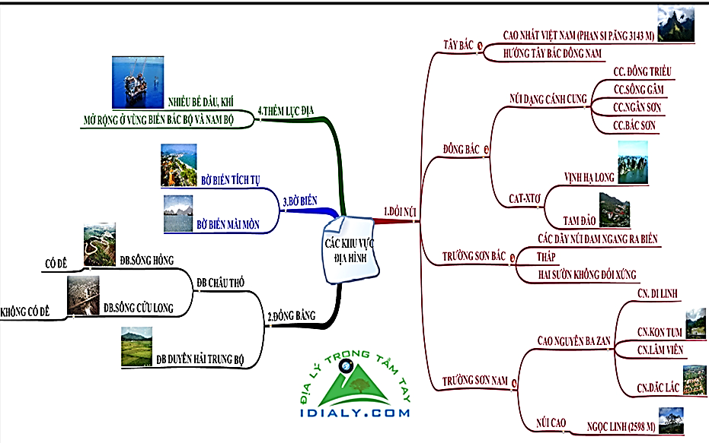
* HS còn lại lắng nghe, bổ sung, chỉnh sửa sản phẩm giúp bạn và sản phẩm của cá nhân.
Bước 4. Đánh giá:
GV đánh giá tinh thần thái độ học tập của HS, đánh giá kết quả hoạt động của HS.
4. Hoạt động vận dụng (10 phút)
a. Mục tiêu: Vận dụng kiến thức mới mà HS đã được lĩnh hội để giải quyết những vấn đề mới trong học tập.
b. Nội dung: GV giao nhiệm vụ cho HS và chủ yếu cho làm việc cá nhân để hoàn thành bài tập. Trong quá trình làm việc HS có thể trao đổi với bạn.
c. Sản phẩm: trả lời được câu hỏi mà GV giao.

d. Tổ chức thực hiện:
Bước 1. Giao nhiệm vụ: GV đặt câu hỏi cho HS: Địa phương nơi em sinh sống thuộc khu vực địa hình nào? Hãy mô tả đặc điểm địa hình nơi em sinh sống.
Bước 2. HS thực hiện nhiệm vụ: HS dựa vào hiểu biết thực tế suy nghĩ, trao đổi với bạn để trả lời câu hỏi.
Bước 3. Báo cáo kết quả và trao đổi, thảo luận:
* Sau khi cá nhân HS có sản phẩm, GV lần lượt gọi HS trình bày sản phẩm của mình vào tiết học sau:
Địa hình của Thành phố Hồ Chí Minh là đồng bằng thấp. Mặc dù có một phần tương đối lớn lãnh thổ là vùng trũng (trên 70% diện tích đất tự nhiên nằm trong vùng chịu tác động của thuỷ triều), nhưng do tác động của chế độ bán nhật triều nên khả năng thoát nước nhanh, ít gây ngập úng kéo dài, thuận lợi cho việc xây dựng các công trình dân dụng và phát triển các ngành kinh tế. Nhìn chung, địa hình Thành phố Hồ Chí Minh không phức tạp, song cũng khá đa dạng, có điều kiện để phát triển nhiều mặt, nhất là giao thông vận tải.
* HS còn lại lắng nghe, bổ sung, chỉnh sửa sản phẩm giúp bạn và sản phẩm của cá nhân.
Bước 4. Đánh giá:
GV đánh giá tinh thần thái độ học tập của HS, đánh giá kết quả hoạt động của HS.

BÀI 3. THỰC HÀNH: TÌM HIỂU ẢNH HƯỞNG CỦA ĐỊA HÌNH ĐỐI VỚI SỰ PHÂN HÓA TỰ NHIÊN VÀ KHAI THÁC KINH TẾ
Phần: Địa lí, Lớp: 8, Thời lượng: dạy 2 tiết
I. MỤC TIÊU
1. Về kiến thức
Tìm được ví dụ chứng minh ảnh hưởng của địa hình đối với sự phân hóa tự nhiên và khai thác kinh tế.
2. Về năng lực
a. Năng lực chung:
- Năng lực tự học: khai thác được tài liệu phục vụ cho bài học.
- Năng lực giao tiếp và hợp tác: làm việc nhóm có hiệu quả.
- Năng lực giải quyết vấn đề và sáng tạo: biết sử dụng công cụ, phương tiện phục vụ bài học, biết phân tích và xử lí tình huống.
b. Năng lực đặc thù:
- Năng lực nhận thức khoa học địa lí: Trình bày được ảnh hưởng của địa hình đối với sự phân hóa tự nhiên và khai thác kinh tế.
- Năng lực tìm hiểu địa lí: Khai thác kênh chữ trong SGK từ tr100.
- Năng lực vận dụng tri thức địa lí giải quyết một số vấn đề thực tiễn: Tìm được ví dụ chứng minh ảnh hưởng của địa hình đối với sự phân hóa tự nhiên và khai thác kinh tế.
3. Về phẩm chất: ý thức học tập nghiêm túc, say mê yêu thích tìm tòi những thông tin khoa học về địa hình VN.
II. THIẾT BỊ DẠY HỌC VÀ HỌC LIỆU
1. Giáo viên (GV)
- KHBD, SGK, sách giáo viên (SGV), Atlat Địa lí VN.
- Bản đồ địa hình VN (hình 2.2 SGK tr94).
- Phiếu học tập, bảng phụ ghi câu hỏi thảo luận nhóm và bảng nhóm cho HS trả lời.
2. Học sinh (HS): SGK, vở ghi, Atlat Địa lí VN, thu thập tự liệu, sưu tầm tranh ảnh.
III. TIẾN TRÌNH DẠY HỌC
1. Hoạt động 1: Khởi động (10 phút)
a. Mục tiêu: Tạo tình huống giữa cái đã biết và chưa biết nhằm tạo hứng thú học tập cho HS.
b.Nội dung: GV tổ chức trò chơi “Vượt chướng ngại vật” cho HS.
c. Sản phẩm: HS giải mã được “Chướng ngại vật” GV đặt ra.

d. Tổ chức thực hiện:
Bước 1. Giao nhiệm vụ:
* GV treo bảng phụ trò chơi “Vượt chướng ngại vật” lên bảng:
1
2

3
4

* GV phổ biến luật chơi:
- “Chướng ngại vật” là tên hình ảnh ẩn sau 4 mảnh ghép được đánh số từ 1 đến 4 tương ứng với 4 câu hỏi.
- Các em dựa vào Atlat ĐLVN và sự hiểu biết của bản thân để trả lời, các em có quyền lựa chọn thứ tự câu hỏi để trả lời, mỗi câu hỏi có 1 lượt trả lời.
- Em nào trả lời đúng sẽ nhận được 1 phần quà nhỏ (ví dụ 1 cây bút) và mảng ghép sẽ biến mất để hiện ra một góc của hình ảnh tương ứng, trả lời sai mảnh ghép sẽ bị khóa lại, trong quá trình trả lời, em nào trả lời đúng “Chướng ngại vật” thì sẽ nhận được phần quà lớn hơn (ví dụ 3 cây bút).
* Hệ thống câu hỏi:
Câu 1. Kể tên các dãy núi ở khu vực Tây Bắc.
Câu 2. Kể tên các cao nguyên ở khu vực Trường Sơn Nam.
Câu 3. Kể tên các đồng bằng ở nước ta.
Câu 4. Kể tên các bãi biển đẹp ở nước ta.
Bước 2. HS thực hiện nhiệm vụ:
* HS quan sát Atlat ĐLVN và sự hiểu biết của bản thân, suy nghĩa để trả lời câu hỏi.
* GV quan sát, đánh giá thái độ và khả năng thực hiện nhiệm vụ học tập của HS.
Bước 3: Báo cáo kết quả và trao đổi, thảo luận:
* Sau khi HS có sản phẩm, GV lần lượt gọi HS trình bày sản phẩm của mình:
Câu 1: Dãy Hoàng Liên Sơn, Pu Đen Đinh, Pu Sam Sao.
Câu 2: Cao nguyên Kon Tum, Plây Ku, Đăk Lăk, Lâm Viên, Mơ Nông Di Linh.
Câu 3: Đồng bằng sông Hồng, Đồng bằng sông Cửu Long và Đồng bằng ven biển miền Trung.
Câu 4: Sầm Sơn, Đà Nẵng, Nha Trang, Vũng Tàu,…
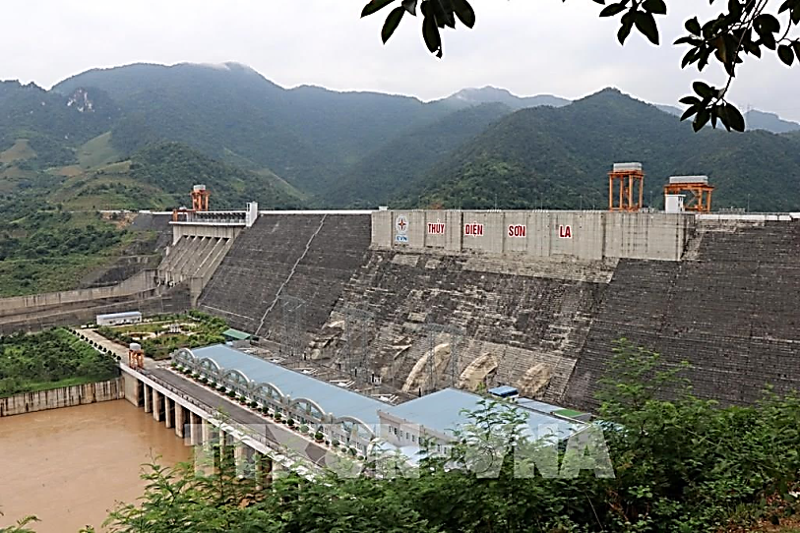

THỦY ĐIỆN SƠN LA
* HS khác lắng nghe, bổ sung, chỉnh sửa sản phẩm giúp bạn và sản phẩm của cá nhân.
Bước 4. GV dẫn dắt vào nội dung bài mới: Nhà máy thủy điện Sơn La được xây dựng trên dòng chính sông Đà tại xã Ít Ong, huyện Mường La, tỉnh Sơn La, chảy trên khu vực núi cao Tây Bắc nên sông có sức nước mạnh và chảy xiết, tạo nên công suất lắp máy 2.400 MW, đến thời điểm hiện tại thủy điện Sơn La trở thành nhà máy thủy điện lớn nhất Việt Nam và khu vực Đông Nam Á. Đó là một ví dụ minh chứng cho ảnh hưởng của địa hình đến sông ngòi và khai thác kinh tế nước ta. Vậy bên cạnh ảnh hưởng đến sông ngòi và ngành thủy điện thì địa hình nước ta còn ảnh hưởng đến sự phân hóa tự nhiên và khai thác kinh tế nào khác? Để biết được những điều này, lớp chúng ta cùng tìm hiểu qua bài học hôm nay.
2. Hoạt động 2: Tìm hiểu về Ảnh hưởng của địa hình đối với sự phân hóa tự nhiên (35 phút)
a. Mục tiêu: HS tìm được ví dụ chứng minh ảnh hưởng của địa hình sự phân hóa tự nhiên.
b. Nội dung: Dựa vào hình 2.2 SGK tr94 hoặc Atlat ĐLVN và các hình ảnh thu thập được kết hợp kênh chữ SGK tr100, suy nghĩ để trả lời các câu hỏi của GV.
c. Sản phẩm: trả lời được các câu hỏi của GV.

d. Tổ chức thực hiện:
Bước 1. Giao nhiệm vụ: GV yêu cầu HS quan sát hình 2.2 hoặc Atlat ĐLVN và thông tin trong bày, lần lượt trả lời các câu hỏi sau:
1. Cho biết độ cao địa hình ảnh hưởng đến khí hậu và sinh vật như thế nào? Cho ví dụ.
2. Cho biết hướng của các sườn núi ảnh hưởng đến khí hậu và sinh vật như thế nào? Cho ví dụ.
3. Xác định các sông chảy theo hướng TB-ĐN và vòng cung trên bản đồ địa hình. Giải thích.
4. Cho biết độ dốc địa hình ảnh hưởng đến tốc độ dòng chảy như thế nào? Cho ví dụ.
5. Kể tên các loại đất ở khu vực đồi núi và đồng bằng của nước ta.

Bước 2. HS thực hiện nhiệm vụ:

* HS dựa vào hình 2.2 SGK tr94 hoặc Atlat ĐLVN, yêu cầu bài thực hành từ kênh chữ SGK tr100 kết hợp với tư liệu, tranh ảnh đã chuẩn bị để suy nghĩ trả lời câu hỏi.

* GV quan sát, trợ giúp HS khi có yêu cầu. Đánh giá thái độ và khả năng thực hiện nhiệm vụ học tập của HS.

Bước 3: Báo cáo kết quả và trao đổi, thảo luận:

* Sau khi HS có sản phẩm, GV lần lượt gọi nhóm 2, 4, 6, 8 trình bày sản phẩm của mình:

1. Có 3 đai cao:

- Đai nhiệt đới gió mùa: độ cao dưới 600-700m (miền Bắc) hoặc dưới 900-1000m (miền Nam); mùa hạ nóng, sinh vật tiêu biểu là hệ sinh thái rừng nhiệt đới ẩm lá rộng thường xanh và rừng nhiệt đới gió mùa như như ở VQG Cúc Phương.

- Đai cận nhiệt đới gió mùa trên núi: lên đến độ cao 2600m, khí hậu mát mẻ, sinh vật gồm có rừng cận nhiệt lá rộng, rừng lá kim... ví dụ như rừng thông ở Đà Lạt.

- Đai ôn đới gió mùa trên núi: ở độ cao trên 2600m (chỉ có ở miền Bắc): khí hậu mang tính chất ôn đới, sinh vật là các loài thực vật ôn đới ví dụ như đỗ quyên, lãnh sam, thiết sam...

2.

- Ở sườn đón gió: mưa nhiều, sinh vật phát triển.

- Ở sườn khuất gió: mưa ít, sinh vật nghèo nàn hơn.

- Ví dụ: Trường Sơn Đông, Trường Sơn Tây, bên nắng đốt (ven biển miền Trung), bên mưa quây (Tây Nguyên).

3.

- Hướng TB – ĐN: sông Hồng, sông Đà, sông Mã, sông Cả, sông Hậu,…

- Hướng vòng cung: sông Cầu, sông Thương, sông Gâm,…

- Nguyên nhân: hướng nghiêng TB- ĐN và vòng cung của địa hình ảnh hưởng đến hướng chảy sông ngòi.

4.

- Ở vùng núi sông thường chảy nhanh (ví dụ: sông Đà).

- Ở vùng đồng bằng sông chảy chậm và điều hòa (ví dụ: sông Hậu).

5.

- Ở khu vực đồi núi: đất feralit trên đá badan, đất feralit trên đá vôi và trên các loại đá khác.

- Ở khu vực đồng bằng: đất phù sa sông, đất phèn, đất mặn, đất cát biển, đất xám trên phù sa cổ.

* HS khác lắng nghe, bổ sung, chỉnh sửa sản phẩm giúp bạn và sản phẩm của cá nhân.

*Bước 4. GV đánh giá tinh thần thái độ học tập của HS, đánh giá kết quả hoạt động của các em.
3. Hoạt động 3: Tìm hiểu về Ảnh hưởng của địa hình đối với khai thác kinh tế (45 phút)
a. Mục tiêu: HS tìm được ví dụ chứng minh ảnh hưởng của địa hình đối với khai thác kinh tế.
b. Nội dung: Dựa vào hình 2.2 SGK tr94 hoặc Atlat ĐLVN kết hợp kênh chữ SGK tr100, suy nghĩ, thảo luận nhóm để trả lời các câu hỏi của GV.
c. Sản phẩm: trả lời được các câu hỏi của GV.

d. Tổ chức thực hiện:

Bước 1. Giao nhiệm vụ: GV chia lớp thành 8 nhóm, yêu cầu HS dựa vào hình 2.2 hoặc Atlat ĐLVN SGK tr94, yêu cầu bài thực hành từ kênh chữ SGK tr100 kết hợp với tư liệu, tranh ảnh đã chuẩn bị để hoàn thành báo cáo của nhóm mình phụ trách:

* Nhóm 1, 2: Quan sát các hình ảnh và thông tin thu thập được trên Internet, nêu những thuận lợi và khó khăn của địa hình đồi núi đối với khai thác kinh tế. Cho ví dụ.

* Nhóm 3, 4: Quan sát các hình ảnh và thông tin thu thập được trên Internet, nêu những thuận lợi và khó khăn của địa hình đồng bằng đối với khai thác kinh tế. Cho ví dụ.

* Nhóm 5, 6: Quan sát các hình ảnh và thông tin thu thập được trên Internet, nêu những thuận lợi và khó khăn của địa hình bờ biển đối với khai thác kinh tế. Cho ví dụ.

Bước 2. HS thực hiện nhiệm vụ:

* HS dựa vào hình 2.2. SGK tr94, yêu cầu bài thực hành từ kênh chữ SGK tr100 kết hợp với tư liệu, tranh ảnh đã chuẩn bị để thảo luận nhóm, thống nhất ý kiến để viết báo cáo và trình bày báo cáo.

* GV quan sát, trợ giúp HS khi có yêu cầu. Đánh giá thái độ và khả năng thực hiện nhiệm vụ học tập của HS.

Bước 3: Báo cáo kết quả và trao đổi, thảo luận:

* Sau khi các nhóm có sản phẩm, GV lần lượt gọi nhóm 1, 3, 5 trình bày sản phẩm của mình:

* Nhóm 1:

- Thuận lợi:
+ Hình thành các vùng chuyên canh cây công nghiệp, cây ăn quả, chăn nuôi gia súc lớn và lâm nghiệp.
+ Phát triển thủy điện, khai thác và chế biến khoáng sản.

- Khó khăn: địa hình bị chia cắt gây hạn chế trong việc xây dựng cơ sở hạ tầng, phát triển giao thông và hay xảy ra thiên tai: lũ quét, sạt lở đất…

- Ví dụ:

+ Thuận lợi: trồng cà phê ở Tây Nguyên, chăn nuôi bò sữa ở Tây Bắc.

+ Khó khăn: lũ quét ở Tây Bắc, sạt lở đất ở Tây Nguyên.

* Nhóm 3:

- Thuận lợi: đất phì nhiêu ở đồng bằng là vùng sản xuất lương thực, thực phẩm, cây ăn quả; phát triển thủy sản.

- Khó khăn: thiên tai: bão, lụt, hạn hán…

- Ví dụ:
+ Thuận lợi: trồng lúa ở ĐB. Sông Hồng, trồng cây ăn quả như chôm chôm, xoài, sầu riêng… ở ĐB. Sông Cửu Long.

+ Khó khăn: ngập lụt ở ĐB. Sông Hồng, hạn hán, xâm nhập mặn ở ĐB. Sông Cửu Long.

* Nhóm 5:

- Thuận lợi: Phát triển du lịch biển, nuôi trồng hải sản, xây dựng cảng biển đặc biệt là cảng nước sâu.

- Khó khăn: thiên tai: bão, một số đoạn bờ biển bị mài mòn, sạt lở...

- Ví dụ:
+ Thuận lợi: phát triển du lịch biển Nha Trang, phát triên giao thông vận tải biển: cảng Hải Phòng.
+ Khó khăn: bão đổ bộ vào Đà Nẵng, sạt lở bờ biển ở Bình Thuận.

* HS các nhóm 2, 4, 6 lắng nghe, bổ sung, chỉnh sửa sản phẩm giúp nhóm bạn và sản phẩm của nhóm mình.

*Bước 4. GV đánh giá tinh thần thái độ học tập của HS, đánh giá kết quả hoạt động của các em.

BÀI 4. KHOÁNG SẢN VIỆT NAM
Phần: Địa lí, Lớp: 8, Thời lượng: dạy 3 tiết
I. MỤC TIÊU
1. Về kiến thức
- Trình bày và giải thích được đặc điểm chung của tài nguyên khoáng sản VN.
- Phân tích được đặc điểm phân bố các loại khoáng sản chủ yếu và vấn đề sử dụng hợp lí tài nguyên khoáng sản.
2. Về năng lực
a. Năng lực chung:
- Năng lực tự học: khai thác được tài liệu phục vụ cho bài học.
- Năng lực giao tiếp và hợp tác: làm việc nhóm có hiệu quả.
- Năng lực giải quyết vấn đề và sáng tạo: biết sử dụng công cụ, phương tiện phục vụ bài học, biết phân tích và xử lí tình huống.
b. Năng lực đặc thù:
- Năng lực nhận thức khoa học địa lí:
+ Trình bày và giải thích được đặc điểm chung của tài nguyên khoáng sản VN.
+ Phân tích được đặc điểm phân bố các loại khoáng sản chủ yếu và vấn đề sử dụng hợp lí tài nguyên khoáng sản.
- Năng lực tìm hiểu địa lí:
+ Khai thác kênh hình và kênh chữ trong SGK từ tr101-104..
+ Quan sát bản đồ hình 4.1 SGK để xác định tên và sự phân bố các mỏ khoáng sản ở nước ta.
- Năng lực vận dụng tri thức địa lí giải quyết một số vấn đề thực tiễn: tìm hiểu và giới thiệu về một loại khoáng sản ở nước ta (trữ lượng, vấn đề môi trường liên quan đến việc khai thác và sử dụng khoáng sản đó…)
3. Về phẩm chất: Ý thức học tập nghiêm túc, ý thức sử dụng tiết kiệm và bảo vệ nguồn tài nguyên khoáng sản tránh cạn kiệt.
II. THIẾT BỊ DẠY HỌC VÀ HỌC LIỆU
1. Giáo viên (GV)
- KHBD, SGK, sách giáo viên (SGV), Atlat Địa lí Việt Nam (ĐLVN)
- Hình 4.1. Bản đồ phân bố một số khoáng sản ở VN, hình 4.2. Khai thác than ở tỉnh Quảng Ninh và các hình ảnh tương tự phóng to.
- Phiếu học tập, bảng phụ ghi câu hỏi thảo luận nhóm và bảng nhóm cho HS trả lời.
2. Học sinh (HS): SGK, vở ghi, Atlat ĐLVN.
III. TIẾN TRÌNH DẠY HỌC
1. Hoạt động 1: Khởi động (10 phút)
a. Mục tiêu: Tạo tình huống giữa cái đã biết và chưa biết nhằm tạo hứng thú học tập cho HS.
b.Nội dung: GV cho HS xem video clip về khai thác bô-xít ở Tây Nguyên.
c. Sản phẩm: HS trả lời được câu hỏi GV đặt ra.

d. Tổ chức thực hiện:
Bước 1. Giao nhiệm vụ:
* GV đặt câu hỏi cho HS: hãy cho biết video clip nói đến việc khai thác loại khoáng sản nào? Loại khoáng sản này phân bố ở vùng nào của nước ta?
Bước 2. HS thực hiện nhiệm vụ:
* HS quan sát video clip và sự hiểu biết của bản thân, suy nghĩa để trả lời câu hỏi.
* GV quan sát, đánh giá thái độ và khả năng thực hiện nhiệm vụ học tập của HS.
Bước 3: Báo cáo kết quả và trao đổi, thảo luận:
* Sau khi HS có sản phẩm, GV lần lượt gọi HS trình bày sản phẩm của mình: khai thác bô-xít ở Tây Nguyên.
* HS khác lắng nghe, bổ sung, chỉnh sửa sản phẩm giúp bạn và sản phẩm của cá nhân.
Bước 4. GV dẫn dắt vào nội dung bài mới: Bô-xít là một loại tài nguyên khoáng sản quan trọng không chỉ ở Tây Nguyên mà còn cả nước ta đóng góp không nhỏ vào sự phát triển kinh tế - xã hội. Vậy nước ta có những mỏ bô-xít nào? Phân bố ở đâu? Bên cạnh bô-xít thì nước ta còn có những loại khoáng sản nào khác? Để biết được những điều này, lớp chúng ta cùng tìm hiểu qua bài học hôm nay.
2. Hoạt động 2: Hình thành kiến thức (105 phút)
2.1. Tìm hiểu về Đặc điểm chung của tài nguyên khoáng sản (35 phút)
a. Mục tiêu: HS trình bày và giải thích được đặc điểm chung của tài nguyên khoáng sản VN.
b. Nội dung: Quan sát hình 4.1, Atlat ĐLVN và các hình ảnh minh họa kết hợp kênh chữ SGK tr 101 suy nghĩ cá nhân để trả lời các câu hỏi của GV.
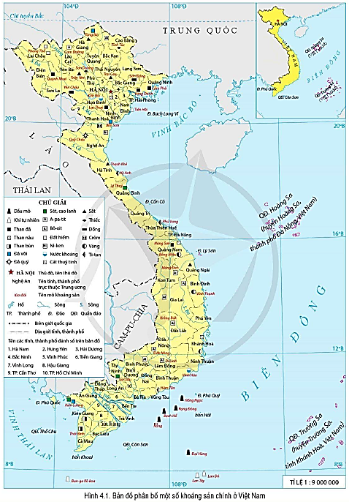

c. Sản phẩm: trả lời được các câu hỏi của GV.

d. Tổ chức thực hiện:
Hoạt động của GV và HS | Nội dung ghi bài
Bước 1. Giao nhiệm vụ:  * GV gọi HS đọc nội dung mục 1 SGK.  * GV treo hình 4.1 SGK lên bảng.  * GV yêu cầu HS quan sát bản đồ hình 4.1 SGK hoặc Atlat ĐLVN và thông tin trong bày, lần lượt trả lời các câu hỏi sau:  1. Chứng minh nguồn tài nguyên khoáng sản nước ta khá phong phú và đa dạng?  2. Khoáng sản nước ta chia làm mấy nhóm? Tên các khoáng sản của từng nhóm.  3. Phần lớn khoáng sản nước ta có trữ lượng như thế nào? Kể tên các khoáng sản có trữ lượng lớn ở nước ta.  4. Giải thích vì sao khoáng sản nước ta lại phong phú và đa dạng?  Bước 2. HS thực hiện nhiệm vụ:  * HS quan sát quan sát bản đồ hình 3.3 SGK hoặc Atlat ĐLVN và đọc kênh chữ trong SGK, suy nghĩ để trả lời câu hỏi.  * GV quan sát, trợ giúp HS khi có yêu cầu. Đánh giá thái độ và khả năng thực hiện nhiệm vụ học tập của HS.  Bước 3. Báo cáo kết quả và trao đổi, thảo luận:  * Sau khi cá nhân HS có sản phẩm, GV lần lượt gọi HS trình bày sản phẩm của mình:  1.  - Có trên 5000 mỏ và điểm quặng của hơn 60 loại khoáng sản khác nhau.  - Một số loại khoáng sản: dầu mỏ, khí tự nhiên, than đá, than bùn, sắt, mangan, titan, vàng, đồng, thiếc, bô-xit, apatit, đá quý, đá vôi, sét, cao lanh, nước khoáng.  2. Khoáng sản nước ta chia làm 3 nhóm:  - Khoáng sản năng lượng (than đá, dầu mỏ, khí tự nhiên,…).  - Khoáng sản kim loại (sắt, đồng, bô-xit, man-gan, đất hiếm,..).  - Khoáng sản phi kim loại (a-pa-tit, đá vôi, sét, cao lanh...).  3.  - Phần lớn các mỏ khoáng sản ở nước ta có trữ lượng trung bình và nhỏ.  - Một số loại khoáng sản có trữ lượng lớn như: dầu mỏ, than, khí tự nhiên, sắt, đồng, bô-xit, đá vôi.  4.  - Lịch sử phát triển địa chất lâu dài và phức tạp qua 3 giai đoạn: Tiền Cambri, Cổ kiến tạo và Tân kiến tạo.  - Vị trí địa lí nước ta nằm ở nơi giao nhau giữa 2 vành đai sinh khoáng lớn là Thái Bình Dương và Địa Trung Hải.  * HS khác lắng nghe, bổ sung, chỉnh sửa sản phẩm giúp bạn và sản phẩm của cá nhân.  Bước 4. Đánh giá:  GV đánh giá tinh thần thái độ học tập của HS, đánh giá kết quả hoạt động của HS và chốt lại nội dung chuẩn kiến thức cần đạt. | I. Đặc điểm chung của tài nguyên khoáng sản  - Khoáng sản nước ta phong phú và đa dạng. Cả nước phát hiện trên 5000 mỏ và điểm quặng với 60 loại khoáng sản khác nhau.  - Khoáng sản nước ta có trữ lượng vừa và nhỏ. Một số loại khoáng sản có trữ lượng lớn như: Than đá, dầu mỏ, khí đốt,…  - Sự hình thành khoáng sản ở nước ta gắn với sự hình thành và phát triển của tự nhiên.

2.2. Tìm hiểu về Đặc điểm phân bố tài nguyên khoáng sản (30 phút)
a. Mục tiêu: HS trình bày được đặc điểm phân bố các loại khoáng sản chủ yếu.
b. Nội dung: Quan sát bản đồ hình 4.1 hoặc Atlat ĐLVN và các hình ảnh minh họa kết hợp với kênh chữ SGK tr103 suy nghĩ cá nhân để trả lời các câu hỏi của GV.
c. Sản phẩm: trả lời được các câu hỏi của GV.

d. Tổ chức thực hiện:
Hoạt động của GV và HS | Nội dung ghi bài
Bước 1. Giao nhiệm vụ:  * GV gọi HS đọc nội dung mục 2 SGK.  * GV treo hình 4.1 SGK lên bảng.  * GV yêu cầu HS quan sát hình 4.1 SGK hoặc Atlat ĐLVN và thông tin trong bày, lần lượt trả lời các câu hỏi sau:  1. Xác định sự phân bố của than đá, dầu mỏ và khí tự nhiên ở nước ta.  2. Xác định sự phân bố của bô-xít, a-pa-tít và đá vôi ở nước ta.  3. Giải thích nguyên nhân của sự phân bố đó.  Bước 2. HS thực hiện nhiệm vụ:  * HS quan sát quan sát hình 4.1 SGK hoặc Atlat ĐLVN và đọc kênh chữ trong SGK, suy nghĩ để trả lời câu hỏi.  * GV quan sát, trợ giúp HS khi có yêu cầu. Đánh giá thái độ và khả năng thực hiện nhiệm vụ học tập của HS.  Bước 3. Báo cáo kết quả và trao đổi, thảo luận:  * Sau khi cá nhân HS có sản phẩm, GV lần lượt gọi HS trình bày sản phẩm của mình:  1.  - Than đá: ở bể than Quảng Ninh.  - Dầu mỏ và khí tự nhiên: ở vùng thềm lục địa phía nam.  2.  - Bô-xít: ở Tây Nguyên.  - A-pa-tít: ở Lào Cai.  - Đá vôi: ở vùng núi phía Bắc và Bắc Trung Bộ.  3. Nguyên nhân: Sự phân bố khoáng sản ở nước ta có liên quan chặt chẽ với sự phân hoá phức tạp, đa dạng của các hoạt động địa chất nội sinh và ngoại sinh.  - Các mỏ khoáng sản nội sinh thường tập trung tại các đứt gãy sâu với hoạt động uốn nếp và mac-ma diễn ra mạnh mẽ.  - Các khoáng sản ngoại sinh thường tập trung ở vùng biển nông, thềm lục địa hoặc vùng trũng trong nội địa.  * HS khác lắng nghe, bổ sung, chỉnh sửa sản phẩm giúp bạn và sản phẩm của cá nhân.  Bước 4. Đánh giá:  GV đánh giá tinh thần thái độ học tập của HS, đánh giá kết quả hoạt động của HS và chốt lại nội dung chuẩn kiến thức cần đạt. | II. Đặc điểm phân bố tài nguyên kháng sản  - Than đá: ở bể than Quảng Ninh.  - Dầu mỏ và khí tự nhiên: ở vùng thềm lục địa phía nam.  - Bô-xít: ở Tây Nguyên.  - A-pa-tít: ở Lào Cai.  - Đá vôi: ở vùng núi phía Bắc và Bắc Trung Bộ.

2.3. Tìm hiểu về Vấn đề sử dụng hợp lí tài nguyên khoáng sản. ( 40 phút)
a. Mục tiêu: HS phân tích được vấn đề sử dụng hợp lí tài nguyên khoáng sản.
b. Nội dung: Dựa vào hình 4.2 và các hình ảnh minh họa và kênh chữ SGK tr103, 104 suy nghĩ, thảo luận nhóm để trả lời các câu hỏi của GV.
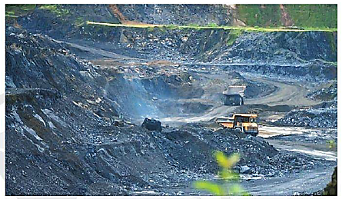

Hình 4.2. Khai thác than ở tỉnh Quảng Ninh
c. Sản phẩm: trả lời được các câu hỏi của GV.

d. Tổ chức thực hiện:
Hoạt động của GV và HS | Nội dung ghi bài
Bước 1. Giao nhiệm vụ:  * GV gọi HS đọc nội dung mục 3 SGK.  * GV chia lớp làm 8 nhóm, mỗi nhóm từ 4 đến 6 em, yêu cầu HS, yêu cầu HS dựa vào hình 4.2 và thông tin trong bày, thảo luận nhóm trong 5 phút để trả lời các câu hỏi theo phiếu học tập sau:  1. Nhóm 1, 2, 3 và 4 – phiếu học tập số 1  Phần câu hỏi Phần trả lời  Nêu vai trò của tài nguyên khoáng sản nước ta.  Nêu hiện trạng khai thác và sử dụng tài nguyên khoáng sản.  Nguyên nhân nào dẫn đến việc khai thác và sử dụng tài nguyên khoáng sản chưa hợp lí?  2. Nhóm 5, 6, 7 và 8 – phiếu học tập số 2  Phần câu hỏi Phần trả lời  Việc khai thác và sử dụng tài nguyên khoáng sản chưa hợp lí gây ra những hậu quả gì? Lấy ví dụ cụ thể để chứng minh.  Nêu các biện pháp sử dụng hợp lí tài nguyên khoáng sản nước ta.  Bước 2. HS thực hiện nhiệm vụ:  * HS quan sát hình 4.2 và thông tin trong bày, suy nghĩ, thảo luận nhóm để trả lời câu hỏi.  * GV quan sát, trợ giúp HS khi có yêu cầu. Đánh giá thái độ và khả năng thực hiện nhiệm vụ học tập của HS.  Bước 3. Báo cáo kết quả và trao đổi, thảo luận:  * Sau khi nhóm HS có sản phẩm, GV cho các nhóm HS trình bày sản phẩm của mình, đại diện nhóm 3 và 7 lên thuyết trình câu trả lời trước lớp:  1. Nhóm 3 – phiếu học tập số 1  Phần câu hỏi Phần trả lời  Nêu vai trò của tài nguyên khoáng sản nước ta. - Cung cấp nguyên liệu, nhiên liệu cho nhiều ngành công nghiệp cũng như đảm bảo an ninh năng lượng cho quốc gia. - Phát triển kinh tế và đời sống.  Nêu hiện trạng khai thác và sử dụng tài nguyên khoáng sản. Khai thác và sử dụng khoáng sản còn chưa hợp lí.  Nguyên nhân nào dẫn đến việc khai thác và sử dụng tài nguyên khoáng sản chưa hợp lí? - Khai thác quá mức, bừa bãi, trái phép. - Công nghệ khai thác còn lạc hậu.  2. Nhóm 7 – phiếu học tập số 2  Phần câu hỏi Phần trả lời  Việc khai thác và sử dụng tài nguyên khoáng sản chưa hợp lí gây ra những hậu quả gì? Lấy ví dụ cụ thể để chứng minh. - Gây lãng phí, ảnh hưởng xấu đến môi trường và phát triển bền vững. Bên cạnh đó, một số loại khoáng sản bị khai thác quá mức dẫn tới nguy cơ cạn kiệt. - Sạt lở sông Hậu do khai thác cát, ô nhiễm biển do khai thác dầu ở thềm lục địa phía nam.  Nêu các biện pháp sử dụng hợp lí tài nguyên khoáng sản nước ta. - Thực hiện nghiêm Luật khoáng sản của Việt Nam. - Quản lí chặt chẽ việc khai thác khoáng sản. - Sử dụng khoáng sản tiết kiệm. - Quản lí trữ lượng và sản lượng khai thác. - Sử dụng công nghệ khai thác tiên tiến.  * HS các nhómcòn lại lắng nghe, bổ sung, chỉnh sửa sản phẩm giúp nhóm bạn và sản phẩm của nhóm mình.  Bước 4. Đánh giá:  GV đánh giá tinh thần thái độ học tập của HS, đánh giá kết quả hoạt động của HS và chốt lại nội dung chuẩn kiến thức cần đạt.  * GV mở rộng: LUẬT KHOÁNG SẢN VIỆT NAM  Điều 8. Những hành vi bị cấm  1. Lợi dụng hoạt động khoáng sản xâm phạm lợi ích của Nhà nước, quyền và lợi ích hợp pháp của tổ chức, cá nhân.  2. Lợi dụng thăm dò để khai thác khoáng sản.  3. Thực hiện điều tra cơ bản địa chất về khoáng sản, hoạt động khoáng sản khi chưa được cơ quan quản lý nhà nước có thẩm quyền cho phép.  4. Cản trở trái pháp luật hoạt động điều tra cơ bản địa chất về khoáng sản, hoạt động khoáng sản.  5. Cung cấp trái pháp luật thông tin về khoáng sản thuộc bí mật nhà nước.  6. Cố ý hủy hoại mẫu vật địa chất, khoáng sản có giá trị hoặc quý hiếm.  7. Các hành vi khác theo quy định của pháp luật. | III. Sử dụng hợp lí tài nguyên khoáng sản  - Hiện trạng: việc khai thác và sử dụng còn chưa hợp lí.  - Hậu quả: gây lãng phí, cạn kiệt, ảnh hưởng xấu đến môi trường và phát triển bền vững.  - Giải pháp:  + Thực hiện nghiêm Luật khoáng sản của Việt Nam.  + Quản lí chặt chẽ việc khai thác khoáng sản.  + Sử dụng khoáng sản tiết kiệm.  + Quản lí trữ lượng và sản lượng khai thác.  + Sử dụng công nghệ khai thác tiên tiến.

3. Hoạt động luyện tập (15 phút)
a. Mục tiêu: Nhằm củng cố, hệ thống hóa, hoàn thiện kiến thức mới mà HS đã được lĩnh hội ở hoạt động hình thành kiến thức.
b. Nội dung: GV giao nhiệm vụ cho HS và chủ yếu cho làm việc cá nhân để hoàn thành bài tập. Trong quá trình làm việc HS có thể trao đổi với bạn.
c. Sản phẩm: trả lời được câu hỏi mà GV giao.

d. Tổ chức thực hiện:
Bước 1. Giao nhiệm vụ:
GV yêu cầu HS dựa vào kiến thức đã học, hãy trả lời câu hỏi sau: Hãy hoàn thành bảng sự phân bố của một số loại khoáng sản ở Việt Nam.
Bước 2. HS thực hiện nhiệm vụ:
* HS dựa vào bản đồ hình 4.1 và kiến thức đã học, suy nghĩ, trao đổi với bạn để trả lời câu hỏi.
* GV quan sát, trợ giúp HS khi có yêu cầu. Đánh giá thái độ và khả năng thực hiện nhiệm vụ học tập của HS.
Bước 3. Báo cáo kết quả và trao đổi, thảo luận:
* Sau khi cá nhân HS có sản phẩm, GV lần lượt gọi HS trình bày sản phẩm của mình:
Bảng: Sự phân bố của một số loại khoáng sản ở Việt Nam

Khoáng sản | Phân bố (thuộc tỉnh nào)
Than đá | Quảng Ninh, Sơn La, Hòa Bình,…
Sắt | Thái Nguyên, Yên Bái, Hà Giang, Hà Tĩnh, Quảng Ngãi…
A-pa-tit | Lào Cai,…
Dầu mỏ, khí tự nhiên | Thềm lục địa phía đông nam
Thiếc | Tuyên Quang

* HS còn lại lắng nghe, bổ sung, chỉnh sửa sản phẩm giúp bạn và sản phẩm của cá nhân.
Bước 4. Đánh giá:
GV đánh giá tinh thần thái độ học tập của HS, đánh giá kết quả hoạt động của HS.
4. Hoạt động vận dụng (5 phút)
a. Mục tiêu: Vận dụng kiến thức mới mà HS đã được lĩnh hội để giải quyết những vấn đề mới trong học tập.
b. Nội dung: GV hướng dẫn HS hoàn thành bài tập ở nhà.
c. Sản phẩm: trả lời được câu hỏi mà GV giao.

d. Tổ chức thực hiện:
Bước 1. Giao nhiệm vụ: GV đặt câu hỏi cho HS: Lựa chọn một trong hai nhiệm vụ sau:
- Nhiệm vụ 1. Tìm hiểu và giới thiệu về một loại khoáng sản ở nước ta (trữ lượng, vấn đề môi trường liên quan đến việc khai thác và sử dụng khoáng sản đó…)
- Nhiệm vụ 2. Hãy tìm hiểu về Luật khoáng sản của Việt Nam.
Bước 2. HS thực hiện nhiệm vụ: HS tìm kiếm thông tin trên Internet và thực hiện nhiệm vụ ở nhà.
Bước 3. Báo cáo kết quả và trao đổi, thảo luận:
* Sau khi cá nhân HS có sản phẩm, GV lần lượt gọi HS trình bày sản phẩm của mình vào tiết học sau: (chọn nhiệm vụ 1)
- Quảng Ninh hiện có trữ lượng than đá khoảng hơn 3 tỷ tấn, hầu hết thuộc dòng an-tra-xít, tỷ lệ các-bon ổn định 80 - 90%; phần lớn tập trung tại 3 khu vực: Hạ Long, Cẩm Phả và Uông Bí , Đông Triều; mỗi năm cho phép khai thác khoảng 30 - 40 triệu tấn.
- Quảng Ninh là địa phương có trữ lượng than lớn nhất nước. Đặc biệt, các mỏ than lộ thiên đa số đều nằm trong thành phố, sát với khu dân cư. Việc khai thác than nhiều năm nay khiến không khí bị ô nhiễm, bụi than, đất đá, xỉ thải cũng phần nào ảnh hưởng đời sống nhân dân.
* HS còn lại lắng nghe, bổ sung, chỉnh sửa sản phẩm giúp bạn và sản phẩm của cá nhân.
Bước 4. Đánh giá:
GV đánh giá tinh thần thái độ học tập của HS, đánh giá kết quả hoạt động của HS.

Tài liệu được chia sẻ bởi Website VnTeach.Com
https://www.vnteach.com
Một sản phẩm của cộng đồng facebook Thư Viện VnTeach.Com
https://www.facebook.com/groups/vnteach/
https://www.facebook.com/groups/thuvienvnteach/

CHƯƠNG 2. ĐẶC ĐIỂM KHÍ HẬU VÀ THỦY VĂN VIỆT NAM
BÀI 5. KHÍ HẬU VIỆT NAM
Phần: Địa lí, Lớp: 8, Thời lượng: dạy 5 tiết
I. MỤC TIÊU
1. Về kiến thức
- Trình bày được đặc điểm khí hậu nhiệt đới ẩm gió mùa của VN.
- Chứng minh được sự phân hóa đa dạng của khí hậu VN.
- Phân tích được ảnh hưởng của khí hậu đối với sản xuất nông nghiệp.
- Phân tích được vai trò của khí hậu đối với sự phát triển du lịch ở một số điểm du lịch nổi tiếng của nước ta.
2. Về năng lực
a. Năng lực chung:
- Năng lực tự học: khai thác được tài liệu phục vụ cho bài học.
- Năng lực giao tiếp và hợp tác: làm việc nhóm có hiệu quả.
- Năng lực giải quyết vấn đề và sáng tạo: biết sử dụng công cụ, phương tiện phục vụ bài học, biết phân tích và xử lí tình huống.
b. Năng lực đặc thù:
- Năng lực nhận thức khoa học địa lí:
+ Trình bày được đặc điểm khí hậu nhiệt đới ẩm gió mùa của VN.
+ Chứng minh được sự phân hóa đa dạng của khí hậu VN.
+ Phân tích được ảnh hưởng của khí hậu đối với sản xuất nông nghiệp.
+ Phân tích được vai trò của khí hậu đối với sự phát triển du lịch ở một số điểm du lịch nổi tiếng của nước ta.
- Năng lực tìm hiểu địa lí:
+ Khai thác kênh hình và kênh chữ trong SGK từ tr105-111.
+ Quan sát các bảng số liệu: 5.1, 5.2 SGK tr106 để nhận xét tính chất nhiệt đới, ẩm của khí hậu VN.
+ Quan sát bản đồ hình 5.1 SGK tr107 để trình bày đặc điểm gió mùa của khí hậu VN.
- Năng lực vận dụng tri thức địa lí giải quyết một số vấn đề thực tiễn: địa phương em sinh sống thuộc miền khí hậu nào? Hãy tìm hiểu và viết báo cáo ngắn về các đặc điểm khí hậu nơi đó.
3. Về phẩm chất: ý thức học tập nghiêm túc, say mê yêu thích tìm tòi những thông tin khoa học về khí hậu VN.
II. THIẾT BỊ DẠY HỌC VÀ HỌC LIỆU
1. Giáo viên (GV)
- KHBD, SGK, sách giáo viên (SGV), Atlat Địa lí VN.
- Bảng 5.1. Tổng số giò nắng năm, nhiệt độ trung bình năm và tổng nhiệt độ năm tại một số địa điểm, bảng 5.2. Tổng lượng mưa năm và độ ẩm không khí trung bình tháng tại một số địa điểm, hình 5.1. Bản đồ khí hậu VN, hình 5.2. Cây lúa gạo, hình 5.3. Cây chè, hình 5.4. Một góc thị xã Sa Pa, hình 5.5. Một góc TP Nha Trang hoặc các hình ảnh liên quan phóng to.
- Phiếu học tập, bảng phụ ghi câu hỏi thảo luận nhóm và bảng nhóm cho HS trả lời.
2. Học sinh (HS): SGK, vở ghi, Atlat Địa lí VN.
III. TIẾN TRÌNH DẠY HỌC
1. Hoạt động 1: Khởi động (10 phút)
a. Mục tiêu: Tạo tình huống giữa cái đã biết và chưa biết nhằm tạo hứng thú học tập cho HS.
b.Nội dung: GV cho HS nghe lời bài hát “Sợi nhớ sọi thương” do nhạc sĩ Phan Huỳnh Điểu sáng tác.
c. Sản phẩm: HS đoán được “Sợi nhớ sọi thương” GV đặt ra.

d. Tổ chức thực hiện:
Bước 1. Giao nhiệm vụ:
* GV cho HS nghe lời bài hát “Sợi nhớ sọi thương” do nhạc sĩ Phan Huỳnh Điểu sáng tác.
“Trường Sơn Ðông Trường Sơn Tây
Bên nắng đốt bên mưa quây
Em dang tay em xoè tay
Chẳng thể nào mà xua tan mây
Mà chẳng thể nào mà che anh được
Chứ rút sợi thương ấy mấy chăng mái lợp
Rút sợi nhớ đan vòm xanh
Nghiêng sườn Đông mà che mưa anh
Nghiêng sườn Tây xoã bóng mát
Rợp trời thương ấy mấy màu xanh suốt
Mà em nghiêng hết ấy mấy về phương anh
Mà em nghiêng hết ấy mấy về phương anh”
* Sau khi HS nghe bài hát, GV yêu cầu HS cho biết tên bài hát.
Bước 2. HS thực hiện nhiệm vụ:
* HS nghe lời bài hát và sự hiểu biết của bản thân, suy nghĩa để trả lời câu hỏi.
* GV quan sát, đánh giá thái độ và khả năng thực hiện nhiệm vụ học tập của HS.
Bước 3: Báo cáo kết quả và trao đổi, thảo luận:
* Sau khi HS có sản phẩm, GV lần lượt gọi HS trình bày sản phẩm của mình: tên bài hát: “Sợi nhớ sợi thương”
* HS khác lắng nghe, bổ sung, chỉnh sửa sản phẩm giúp bạn và sản phẩm của cá nhân.
Bước 4. GV dẫn dắt vào nội dung bài mới: lời bài hát “Sợi nhớ sọi thương” của nhạc sĩ Phan Huỳnh Điểu phản ánh rất rõ nét một trong những đặc điểm nổi bật của khí hậu Việt Nam chịu sư tác động kết hợp giữ gió mùa và địa hình. Vậy tại sao “Trường Sơn Ðông Trường Sơn Tây, Bên nắng đốt bên mưa quây”? Để biết được những điều này, lớp chúng ta cùng tìm hiểu qua bài học hôm nay.
2. Hoạt động 2: Hình thành kiến thức (195 phút)
2.1. Tìm hiểu về khí hậu nhiệt đới ẩm gió mùa (70 phút)
a. Mục tiêu: HS trình bày được đặc điểm khí hậu nhiệt đới ẩm gió mùa của VN.
b. Nội dung: Quan sát bảng 5.1, 5.2, hình 5.1 hoặc Atlat ĐLVN, các hình ảnh liên quan kết hợp kênh chữ SGK tr105-108, suy nghĩ cá nhân để trả lời các câu hỏi của GV.
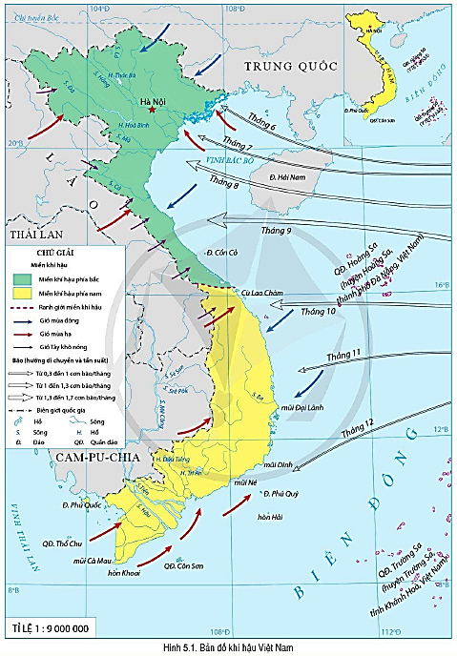

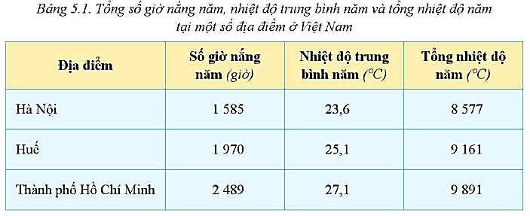

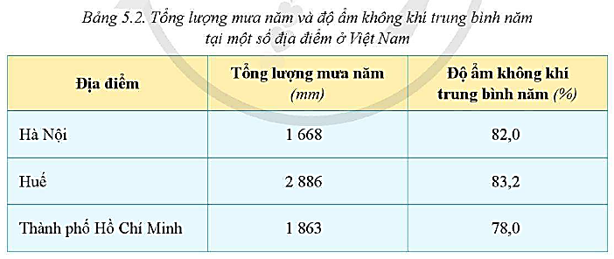

c. Sản phẩm: trả lời được các câu hỏi của GV.

d. Tổ chức thực hiện:
Hoạt động của GV và HS | Nội dung ghi bài
Bước 1. Giao nhiệm vụ:  * GV gọi HS đọc nội dung mục I SGK.  * GV treo hình 4.1, bảng 4.1 và 4.2 lên bảng.  * GV yêu cầu HS quan sát bản đồ hình 4.1 hoặc Atlat ĐLVN, bảng 4.1, 4.2 và thông tin trong bày, lần lượt trả lời các câu hỏi sau:  1. Nhận xét về lượng bức xạ và số giờ nắng ở nước ta.  2. Nhận xét về nhiệt độ trung bình năm ở nước ta. Giải thích vì sao nước ta có nhiệt độ cao?  3. Nhận xét lượng mưa trung bình năm ở nước ta.  4. Nhận xét độ ẩm không khí ở nước ta. Vì sao nước ta có lượng mưa lớn và độ ẩm cao?  5. Nước ta có mấy mùa gió chính? Vì sao nước ta lại có tính chất gió mùa?  * GV chia lớp làm 8 nhóm, mỗi nhóm từ 4 đến 6 em, yêu cầu HS thảo luận nhóm trong 10 phút để trả lời các câu hỏi sau:  1. Nhóm 1, 2, 3 và 4: Quan sát hình 6.1, video clip và kênh chữ SGK, hãy:  - Cho biết thời gian hoạt động, nguồn gốc, hướng gió và đặc điểm của gió mùa mùa đông ở nước ta.  - Giải thích vì sao Ở miền Bắc: nửa đầu mùa đông thời tiết lạnh khô, nửa sau mùa đông thời tiết lạnh ẩm, có mưa phùn?  2. Nhóm 5, 6, 7 và 8: Quan sát hình 6.1, video clip và kênh chữ SGK, hãy:  - Cho biết thời gian hoạt động, nguồn gốc, hướng gió và đặc điểm của gió mùa mùa hạ ở nước ta.  - Giải thích vì sao loại gió này lại có hướng đông nam ở Bắc Bộ và gây khô nóng vào đầu mùa cho Trung Bộ và Tây Bắc?  Bước 2. HS thực hiện nhiệm vụ:  * HS quan sát bản đồ hình 4.1 hoặc Atlat ĐLVN, bảng 4.1, 4.2 và đọc kênh chữ trong SGK, suy nghĩ, thảo luận nhóm để trả lời câu hỏi.  * GV quan sát, trợ giúp HS khi có yêu cầu. Đánh giá thái độ và khả năng thực hiện nhiệm vụ học tập của HS.  Bước 3. Báo cáo kết quả và trao đổi, thảo luận:  * Sau khi cá nhân HS có sản phẩm, GV lần lượt gọi HS trình bày sản phẩm của mình:  1.  - Tổng lượng bức xạ từ 110-160 kcal/cm²/năm, cán cân bức xạ dương trên 75 kcal/cm²/năm.  - Số giờ nắng nhiều, đạt từ 1400 - 3000 giờ/năm.  2.  - Nhiệt độ trung bình năm trên 20⁰C (trừ vùng núi cao) và tăng dần từ Bắc vào Nam (Hà Nội: 23,6⁰C, Huế: 25,1⁰C, TPHCM: 27,1⁰C).  - Nguyên nhân: do nước ta nằm hoàn toàn trong vùng nội chí tuyến.  3.  - Lượng mưa trung bình năm lớn: từ 1500 - 2000 mm/năm.  - Ở những khu vực đón gió biển hoặc vùng núi cao, lượng mưa trong năm thường nhiều hơn, trên 3000 năm.  4.  - Độ ẩm không khí cao, trên 80% (Hà Nội 82%, Huế 83,2%), cân bằng ẩm luôn dương.  - Nguyên nhân: do tác động của các khối khí di chuyển qua biển kết hợp với vai trò của Biển Đông.  5. Nước ta có 2 mùa gió chính là gió mùa mùa đông và gió mùa mùa hạ. Do nước ta chịu ảnh hưởng mạnh mẽ của các khối khí hoạt động theo mùa.  * Sau khi nhóm HS có sản phẩm, GV lần lượt gọi đại diện nhóm trình bày sản phẩm của mình, ví dụ: nhóm 1, và 5:  1. Nhóm 1: Gió mùa mùa đông:  - Thời gian: từ tháng 11 – 4 năm sau  - Nguồn gốc: áp cao Xi-bia.  - Hướng gió: ĐB  - Đặc điểm:  + Ở miền Bắc: nửa đầu mùa đông thời tiết lạnh khô, ít mưa, nửa sau mùa đông thời tiết lạnh ẩm, mưa phùn.  + Ở miền Nam, Tín phong gây mưa cho vùng biển Nam Trung Bộ, gây thời tiết nóng, khô cho Nan Bộ và Tây Nguyên.  - Nguyên nhân:  + Vào đầu mùa đông, gió mùa đông bắc di chuyển với quãng đường dài qua lục địa Trung Quốc nên lạnh và mất ẩm.  + Vào cuối mùa đông, khối không khí lạnh di chuyển qua vùng biển phía đông Nhật Bản và Trung Quốc nên được tăng cường ẩm.  2. Nhóm 5: Gió mùa mùa hạ:  - Thời gian: từ tháng 5 – 10  - Nguồn gốc: áp cao Bắc Ấn Độ Dương và áp cao cận chí tuyến Nam bán cầu.  - Hướng gió: TN, đối với miền Bắc là ĐN.  - Đặc điểm:  + Đầu mùa hạ: gây mưa cho Nam Bộ, Tây Nguyên nhưng gây khô nóng cho đồng bằng Trung Bộ và nam Tây Bắc.  + Giữa và cuối mùa hạ: gây mưa lớn cho cả miền Bắc và miền Nam.  - Nguyên nhân:  + Ở miền Bắc, do ảnh hưởng của áp thấp Bắc Bộ nén gió thổi vào đất liền theo hướng đông nam.  - Nửa đầu mùa hạ, gió mùa tây nam vượt dãy Trường Sơn, Pu Đen Đinh, Pu Sam Sao gây ra hiệu ứng phơn khô nóng cho Trung Bộ và Tây Bắc. Ở hai bên dãy Trường Sơn thì Trường Sơn Tây hay Tây Nguyên mưa quây, Trường Sơn Đông hay ven biển miền Trung thì nắng đốt.  * HS khác lắng nghe, bổ sung, chỉnh sửa sản phẩm giúp bạn, nhóm bạn và sản phẩm của cá nhân, nhóm mình.  Bước 4. Đánh giá:  GV đánh giá tinh thần thái độ học tập của HS, đánh giá kết quả hoạt động của HS và chốt lại nội dung chuẩn kiến thức cần đạt.  * GV mở rộng: Hiện tượng gió vượt đèo được gọi là Phơn (foehn). Từ bên kia sườn núi gió thổi lên, càng lên cao không khí càng bị bị lạnh dần đi rồi ngưng kết tạo thành mây cho mưa ở sườn đón gió, đồng thời thu thêm nhiệt do ngưng kết toả ra. Sau khi vượt qua đỉnh gió thổi xuống bên này núi, nhiệt độ của nó tăng dần lên do quá trình không khí bị nén đoạn nhiệt, vì vậy đến chân núi bên này không khí trở nên khô và nóng hơn. Hiện tượng này gọi là “Hiệu ứng phơn”. Đỉnh núi càng cao chênh lệch nhiệt độ càng lớn. | I. Khí hậu nhiệt đới ẩm gió mùa  1. Tính chất nhiệt đới  - Số giờ nắng nhiều, đạt từ 1400 - 3000 giờ/năm.  - Tổng lượng bức xạ từ 110-160 kcal/cm²/năm, cán cân bức xạ dương trên 75 kcal/cm²/năm.  - Nhiệt độ trung bình năm trên 20⁰C (trừ vùng núi cao) và tăng dần từ Bắc vào Nam.  2. Tính chất ẩm  - Lượng mưa trung bình năm lớn: từ 1500 - 2000 mm/năm.  - Độ ẩm không khí cao, trên 80%.  3. Tính chất gió mùa  * Gió mùa mùa đông:  - Thời gian: từ tháng 11 – 4 năm sau  - Nguồn gốc: áp cao Xi-bia.  - Hướng gió: ĐB  - Đặc điểm:  + Ở miền Bắc: nửa đầu mùa đông thời tiết lạnh khô, ít mưa; nửa sau mùa đông thời tiết lạnh ẩm, mưa phùn.  + Ở miền Nam, Tín phong gây mưa cho vùng biển Nam Trung Bộ, gây thời tiết nóng, khô cho Nan Bộ và Tây Nguyên.  * Gió mùa mùa hạ:  - Thời gian: từ tháng 5 – 10  - Nguồn gốc: áp cao Bắc Ấn Độ Dương và áp cao cận chí tuyến Nam bán cầu.  - Hướng gió: TN, đối với miền Bắc là ĐN.  - Đặc điểm:  + Đầu mùa hạ: gây mưa cho Nam Bộ, Tây Nguyên nhưng gây khô nóng cho phía đông Trường Sơn và nam Tây Bắc.  + Giữa và cuối mùa hạ: gây mưa lớn cho cả miền Bắc và miền Nam.

2.2. Tìm hiểu về Sự phân hóa đa dạng của khí hậu (65 phút)
a. Mục tiêu: HS chứng minh được sự phân hóa đa dạng của khí hậu VN.
b. Nội dung: Quan sát hình 5.1 hoặc Atlat ĐLVN, các hình ảnh liên quan kết hợp kênh chữ SGK tr108-109, thảo luận nhóm để trả lời các câu hỏi của GV.
c. Sản phẩm: trả lời được các câu hỏi của GV.

d. Tổ chức thực hiện:
Hoạt động của GV và HS | Nội dung ghi bài
Bước 1. Giao nhiệm vụ:  * GV gọi HS đọc nội dung mục II SGK.  * GV treo hình 4.1 lên bảng.  * GV chia lớp làm 6 nhóm, mỗi nhóm từ 6 đến 8 em, yêu cầu HS, yêu cầu HS quan sát hình 4.1 hoặc Atlat ĐLVN, và thông tin trong bày, thảo luận nhóm trong 10 phút để trả lời các câu hỏi theo phiếu học tập sau:  1. Nhóm 1, 2 – phiếu học tập số 1  Phần câu hỏi Phần trả lời  Nguyên nhân nào tạo nên sự phân hóa từ bắc vào nam của khí hậu nước ta?  Nêu biểu hiện của sự sự phân hóa từ bắc vào nam của khí hậu nước ta.  2. Nhóm 3, 4 – phiếu học tập số 2  Phần câu hỏi Phần trả lời  Nguyên nhân nào tạo nên sự phân hóa từ tây sang đông của khí hậu nước ta?  Nêu biểu hiện của sự sự phân hóa từ tây sang đông của khí hậu nước ta.  3. Nhóm 5, 6 – phiếu học tập số 3  Phần câu hỏi Phần trả lời  Nguyên nhân nào tạo nên sự phân hóa theo độ cao của khí hậu nước ta?  Nêu biểu hiện của sự sự phân hóa theo độ cao của khí hậu nước ta.  Bước 2. HS thực hiện nhiệm vụ:  * HS quan sát quan sát hình 4.1 hoặc Atlat ĐLVN và thông tin trong bày, suy nghĩ, thảo luận nhóm để trả lời câu hỏi.  * GV quan sát, trợ giúp HS khi có yêu cầu. Đánh giá thái độ và khả năng thực hiện nhiệm vụ học tập của HS.  Bước 3. Báo cáo kết quả và trao đổi, thảo luận:  * Sau khi nhóm HS có sản phẩm, GV cho các nhóm HS trình bày sản phẩm của mình, đại diện nhóm 2, 4, 6 lên thuyết trình câu trả lời trước lớp:  1. Nhóm 2 – phiếu học tập số 1  Phần câu hỏi Phần trả lời  Nguyên nhân nào tạo nên sự phân hóa từ bắc vào nam của khí hậu nước ta? Lãnh thổ Việt Nam trải dài trên 15 vĩ độ, nên từ Bắc vào Nam các yếu tố khí hậu sẽ có sự thay đổi.  Nêu biểu hiện của sự sự phân hóa từ bắc vào nam của khí hậu nước ta. - Miền khí hậu phía Bắc: + Ở phía bắc dãy Bạch Mã. + Có khí hậu nhiệt đới ẩm gió mùa, nhiệt độ trung bình năm trên 20℃. Mùa đông lạnh; mùa hạ nóng và mưa nhiều. - Miền khí hậu phía nam: + Ở phía nam dãy Bạch Mã; + Có khí hậu cận xích đạo gió mùa, nhiệt độ trung bình năm cao trên 25℃. Lượng mưa có sự phân hóa giữa mùa mưa và mùa khô. + Riêng khu vực ven biển miền Trung từ 11ºB - 18ºB mùa mưa lệch sang mùa thu đông.  2. Nhóm 4 – phiếu học tập số 2  Phần câu hỏi Phần trả lời  Nguyên nhân nào tạo nên sự phân hóa từ tây sang đông của khí hậu nước ta? Địa hình kết hợp với hướng gió làm cho khí hậu nước ta phân hóa Đông – Tây.  Nêu biểu hiện của sự sự phân hóa từ tây sang đông của khí hậu nước ta. Sự khác biệt khí hậu giữa các vùng miền và thềm lục địa: vùng đồng bằng ven biển và đồi núi. - Vùng biển và thềm lục địa có khí hậu ôn hoà hơn trong đất liền. - Vùng đồng bằng ven biển có khí hậu nhiệt đới ẩm gió mùa. - Vùng đồi núi phía tây khí hậu phân hóa phức tạp do tác động của gió mùa và hướng của các dãy núi.  3. Nhóm 6 – phiếu học tập số 3  Phần câu hỏi Phần trả lời  Nguyên nhân nào tạo nên sự phân hóa theo độ cao của khí hậu nước ta? - Càng lên cao nhiệt độ càng giảm (cứ lên cao 100m nhiệt độ giảm 0,6⁰C). - Càng lên cao độ ẩm và lượng mưa càng tăng.  Nêu biểu hiện của sự sự phân hóa theo độ cao của khí hậu nước ta. Khí hậu VN phân hóa thảnh 3 đai cao: - Đai nhiệt đới gió mùa trên núi: (miền Bắc đến độ cao 600 - 700 m, miền Nam đến độ cao 900 - 1000 m); Mùa hạ nóng, nhiệt độ trung bình các tháng mùa hạ đều trên 25°C. Độ ẩm và lượng mưa thay đổi tuỳ nơi: từ khô đến ẩm ướt. - Đai cận nhiệt đới gió mùa trên núi: (từ độ cao 600 - 700m, hoặc 900 - 1000 m đến dưới 2 600 m); Khí hậu mát mẻ, nhiệt độ trung bình các tháng đều dưới 25°C, lượng mưa và độ ẩm tăng lên. - Đai ôn đới gió mùa trên núi: (từ độ cao 2600 m) quanh năm nhiệt độ dưới 15°C, mùa đông nhiệt độ dưới 5°C.  * HS các nhóm còn lại lắng nghe, bổ sung, chỉnh sửa sản phẩm giúp nhóm bạn và sản phẩm của nhóm mình.  Bước 4. Đánh giá:  GV đánh giá tinh thần thái độ học tập của HS, đánh giá kết quả hoạt động của HS và chốt lại nội dung chuẩn kiến thức cần đạt. | II. Sự phân hóa đa dạng của khí hậu  1. Sự phân hóa khí hậu từ bắc vào nam và từ tây sang đông  * Phân hóa từ bắc vào nam  Miền khí hậu phía Bắc: khí hậu nhiệt đới ẩm gió mùa, nhiệt độ trung bình năm trên 20⁰C, có mùa đông lạnh, ít mưa; mùa hạ nóng, mưa nhiều.  + Miền khí hậu phía Nam: khí hậu cận xích đạo gió mùa, nhiệt độ trung bình năm trên 25⁰C, có 2 mùa mưa và khô.  * Phân hóa từ tây sang đông  Sự khác biệt khí hậu giữa các vùng miền và thềm lục địa: vùng đồng bằng ven biển và đồi núi.  2. Sự phân hóa khí hậu theo độ cao  Khí hậu VN phân hóa thành 3 đai cao gồm: nhiệt đới gió mùa; cận nhiệt đới gió mùa trên núi và ôn đới gió mùa trên núi.

2.3. Tìm hiểu về Ảnh hưởng của khí hậu đối với các hoạt động kinh tế (60 phút)
a. Mục tiêu: HS:
- Phân tích được ảnh hưởng của khí hậu đối với sản xuất nông nghiệp.
- Phân tích được vai trò của khí hậu đối với sự phát triển du lịch ở một số điểm du lịch nổi tiếng của nước ta.
b. Nội dung: Quan sát hình 5.2 đến 5.5 hoặc các hình ảnh tương tự kết hợp kênh chữ SGK tr109-111, suy nghĩ cá nhân để trả lời các câu hỏi của GV.
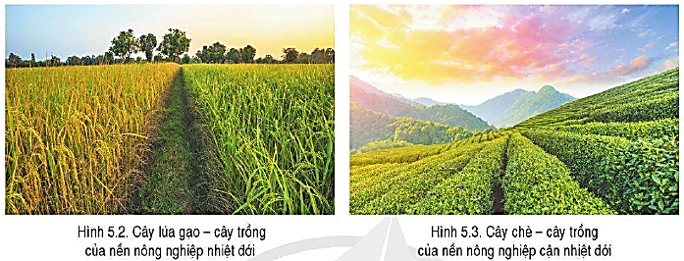

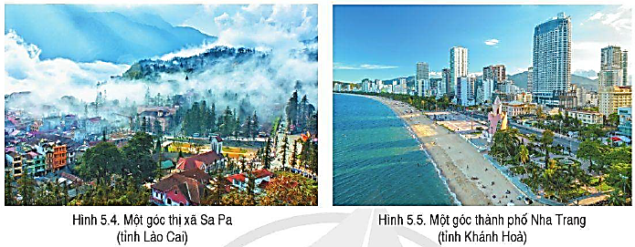

c. Sản phẩm: trả lời được các câu hỏi của GV.

d. Tổ chức thực hiện:
Hoạt động của GV và HS | Nội dung ghi bài
Bước 1. Giao nhiệm vụ:  * GV gọi HS đọc nội dung mục I SGK.  * GV treo hình 5.2 đến 5.5 lên bảng.  * GV yêu cầu HS quan sát hình 5.2 đến 5.5 và thông tin trong bày, lần lượt trả lời các câu hỏi sau:  1. Chứng minh khí hậu nước ta cho phép phát triển nền nông nghiệp nhiệt đới.  2. Kể tên các vùng chuyên canh ở nước ta.  3. Khí hậu phân hóa ảnh hưởng như thế nào đến sản xuất nông nghiệp?  4. Những thiên tai nào đã gây thiệt hại lớn đối với sản xuất nông nghiệp nước ta?  5. Lấy ví dụ để phân tích vai trò của khí hậu đối với sự phát triển du lịch ở miền Bắc và miền Nam.  6. Lấy ví dụ để phân tích vai trò của khí hậu đối với sự phát triển tại một số điểm du lịch nổi tiếng ở nước ta.  7. Cho biết sự phát triển du lịch của nước ta gặp trở ngại gì? Cho ví dụ.  Bước 2. HS thực hiện nhiệm vụ:  * HS quan sát hình 5.2 đến 5.5 và đọc kênh chữ trong SGK, suy nghĩ để trả lời câu hỏi.  * GV quan sát, trợ giúp HS khi có yêu cầu. Đánh giá thái độ và khả năng thực hiện nhiệm vụ học tập của HS.  Bước 3. Báo cáo kết quả và trao đổi, thảo luận:  * Sau khi cá nhân HS có sản phẩm, GV lần lượt gọi HS trình bày sản phẩm của mình:  1.  - Sản xuất nông nghiệp được tiến hành quanh năm, có thể trồng được nhiều vụ một năm, cho năng suất cao,...  - Tạo nên các sản phẩm nông nghiệp nhiệt đới có giá trị xuất khẩu.  2.  - Trung du và miền núi Bắc Bộ: chè, quế, hồi,…  - Đông Nam Bộ, Tây Nguyên: cao su, cà phê, điều,…  - ĐB. Sông Hồng, ĐB. Sông Cửu Long: cây lúa.  3.  - Tạo nên sự đa dạng về sản phẩm nông nghiệp.  - Trồng cây nhiệt đới như lúa, ngô, cao su, hồ tiêu, sầu riêng,…  - Trồng cây cận nhiệt và ôn đới như chè, quế, hồi, đào, mận, mơ,…  4.  - Nhiều thiên tai thường xuyên xảy ra: bão, lũ lụt, hạn hán, sương muối,…gây thiệt hại cho sản xuất nông nghiệp.  - Khí hậu nóng ẩm tạo điều kiện cho sâu bệnh gây hại cho cây trồng, vật nuôi.  5.  - Ở miền Bắc: mùa đông lạnh nên hoạt động du lịch diễn ra vào mùa hạ như: Sa Pa (Lào Cai), Mẫu Sơn (Lạng Sơn),… nơi có khí hậu mát mẻ, mùa đông nhiệt độ giảm mạnh.  - Ở miền Nam: hoạt động du lịch biển phát triển mạnh như: Nha Trang (Khánh Hòa); TP. Vũng Tàu (Bà Rịa - Vũng Tàu),…  6.  - Khí hậu Đà Lạt có nhiều đặc tính ôn đới nhiệt độ trung bình từ 18 – 21⁰C, các địa điểm tham quan như Đồi Cù, hồ Xuân Hương,...  - Khí hậu Nha Trang mang tính chất nhiệt đới gió mùa, nóng quanh năm, nhiệt độ trung bình năm 27⁰C thuận lợi cho phát triển du lịch biển gần như quanh năm.  7.  - Sự phân mùa sâu sắc và các hiện tượng thời tiết diễn biến thất thường ảnh hưởng hoạt động du lịch trên cả nước.  - Ví dụ: ngập lụt ở Huế, bão đổ bộ vào Nha Trang,...  * HS khác lắng nghe, bổ sung, chỉnh sửa sản phẩm giúp bạn và sản phẩm của cá nhân.  Bước 4. Đánh giá:  GV đánh giá tinh thần thái độ học tập của HS, đánh giá kết quả hoạt động của HS và chốt lại nội dung chuẩn kiến thức cần đạt. | III. Ảnh hưởng của khí hậu đối với các hoạt động kinh tế  1. Đối với sản xuất nông nghiệp  - Phát triển nền nông nghiệp nhiệt đới: tiến hành quanh năm, có thể trồng được nhiều vụ một năm, cho năng suất cao,... tạo nên các sản phẩm có giá trị xuất khẩu.  - Tạo điều kiện để hình thành các vùng chuyên canh: với nhiều loại cây trồng vật nuôi khác nhau.  - Sản phẩm nông nghiệp đa dạng: có cả các sản phẩm nông nghiệp nhiệt đới, cận nhiệt đới và ôn đới.  - Sản xuất nông nghiệp bấp bênh, nhiều rủi ro: thiên tai (lũ lụt, hạn hán,...), dịch bệnh,...  2. Đối với sự phát triển du lịch  - Ở miền Bắc: mùa đông lạnh nên hoạt động du lịch diễn ra vào mùa hạ như: Sa Pa, Mẫu Sơn nơi có khí hậu mát mẻ, mùa đông nhiệt độ giảm mạnh.  - Ở miền Nam: hoạt động du lịch biển phát triển mạnh như: Nha Trang, Vũng Tàu,...  - Khó khăn: sự phân mùa sâu sắc và các hiện tượng thời tiết diễn biến thất thường ảnh hưởng hoạt động du lịch trên cả nước.

3. Hoạt động luyện tập (15 phút)
a. Mục tiêu: Nhằm củng cố, hệ thống hóa, hoàn thiện kiến thức mới mà HS đã được lĩnh hội ở hoạt động hình thành kiến thức.
b. Nội dung: GV giao nhiệm vụ cho HS và chủ yếu cho làm việc cá nhân để hoàn thành bài tập. Trong quá trình làm việc HS có thể trao đổi với bạn.
c. Sản phẩm: trả lời được câu hỏi mà GV giao.

d. Tổ chức thực hiện:
Bước 1. Giao nhiệm vụ:
GV yêu cầu HS dựa vào kiến thức đã học, hãy trả lời câu hỏi sau: Lựa chọn một trong hai nhiệm vụ sau:
1. Hãy tóm tắt đặc điểm tính chất nhiệt đới ẩm gió mùa của khí hậu Việt Nam.
2. Hãy lập sơ đồ thể hiện sự phân hoá đa dạng của khí hậu Việt Nam.
Bước 2. HS thực hiện nhiệm vụ:
* HS dựa vào bảng 4.1, bảng 4.2, hình 4.1 và kiến thức đã học, suy nghĩ, trao đổi với bạn để trả lời câu hỏi.
* GV quan sát, trợ giúp HS khi có yêu cầu. Đánh giá thái độ và khả năng thực hiện nhiệm vụ học tập của HS.
Bước 3. Báo cáo kết quả và trao đổi, thảo luận:
* Sau khi cá nhân HS có sản phẩm, GV lần lượt gọi HS trình bày sản phẩm của mình: (chọn nhiệm vụ 1).
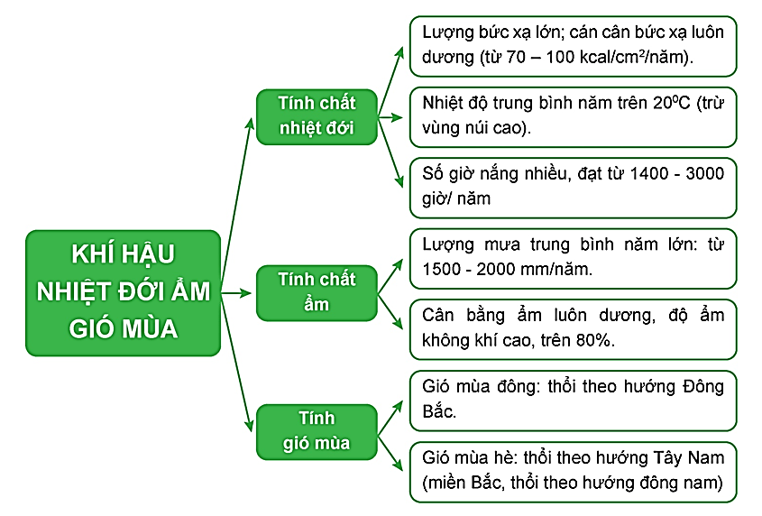

* HS còn lại lắng nghe, bổ sung, chỉnh sửa sản phẩm giúp bạn và sản phẩm của cá nhân.
Bước 4. Đánh giá:
GV đánh giá tinh thần thái độ học tập của HS, đánh giá kết quả hoạt động của HS.
4. Hoạt động vận dụng (5 phút)
a. Mục tiêu: Vận dụng kiến thức mới mà HS đã được lĩnh hội để giải quyết những vấn đề mới trong học tập.
b. Nội dung: GV hướng dẫn HS hoàn thành bài tập ở nhà.
c. Sản phẩm: trả lời được câu hỏi mà GV giao.

d. Tổ chức thực hiện:
Bước 1. Giao nhiệm vụ: GV đặt câu hỏi cho HS: Lựa chọn một trong hai nhiệm vụ sau:
1. Lựa chọn một địa điểm du lịch mà em biết, tìm kiếm thông tin và phân tích ảnh hưởng của khí hậu đối với hoạt động du lịch ở địa điểm đó.
2. Địa phương em sinh sống thuộc miền khí hậu nào? Hãy tìm hiểu và viết báo cáo ngắn về các đặc điểm khí hậu nơi đó.
Bước 2. HS thực hiện nhiệm vụ: HS tìm kiếm thông tin trên Internet và thực hiện nhiệm vụ ở nhà.
Bước 3. Báo cáo kết quả và trao đổi, thảo luận:
* Sau khi cá nhân HS có sản phẩm, GV lần lượt gọi HS trình bày sản phẩm của mình vào tiết học sau: (chọn nhiệm vụ 2: ví dụ TPHCM)
- TPHCM thuộc miền khí hậu phía nam.
- Nằm trong vùng nhiệt đới gió mùa cận xích đạo, TPHCM cũng như nhiều tỉnh thành khác ở Nam Bộ không có đủ 4 mùa xuân – hạ - thu – đông như ở miền Bắc, mà chỉ có 2 mùa rõ rệt là là mùa mưa và mùa khô.
+ Mùa mưa diễn ra từ tháng 5 đến tháng 11 với lượng mưa bình quân hàng năm là 1.979 mm. Vào mùa này khí hậu nóng ẩm, nhiệt độ cao, mưa nhiều
+ Mùa khô khô diễn ra từ tháng 12 đến tháng 4 năm sau với nhiệt độ trung bình hàng năm là 27,55°C khí hậu khô, nhiệt độ cao và mưa ít
* HS còn lại lắng nghe, bổ sung, chỉnh sửa sản phẩm giúp bạn và sản phẩm của cá nhân.
Bước 4. Đánh giá:
GV đánh giá tinh thần thái độ học tập của HS, đánh giá kết quả hoạt động của HS.

BÀI 6. THỰC HÀNH: VẼ VÀ PHÂN TÍCH BIỂU ĐỒ KHÍ HẬU
Phần: Địa lí, Lớp: 8, Thời lượng: dạy 2 tiết
I. MỤC TIÊU
1. Về kiến thức
Vẽ và phân tích được biểu đồ khí hậu của một số trạm thuộc các vùng khí hậu khác nhau.
2. Về năng lực
a. Năng lực chung:
- Năng lực tự học: khai thác được tài liệu phục vụ cho bài học.
- Năng lực giao tiếp và hợp tác: làm việc nhóm có hiệu quả.
- Năng lực giải quyết vấn đề và sáng tạo: biết sử dụng công cụ, phương tiện phục vụ bài học, biết phân tích và xử lí tình huống.
b. Năng lực đặc thù:
- Năng lực nhận thức khoa học địa lí: vẽ và phân tích được biểu đồ khí hậu của một số trạm thuộc các vùng khí hậu khác nhau.
- Năng lực tìm hiểu địa lí:
+ Khai thác kênh chữ trong SGK tr112, 113.
+ Sử dụng bảng 6 SGK để vẽ và phân tích được biểu đồ khí hậu của trạm khí tượng.
- Năng lực vận dụng tri thức địa lí giải quyết một số vấn đề thực tiễn: vẽ và phân tích biểu đồ khí hậu của trạm khí tượng.
3. Về phẩm chất: ý thức học tập nghiêm túc, ý thức say mê yêu thích tìm tòi những thông tin khoa học về vẽ và phân tích biểu đồ.
II. THIẾT BỊ DẠY HỌC VÀ HỌC LIỆU
1. Giáo viên (GV)
- KHBD, SGK, sách giáo viên (SGV).
- Bảng 6: Nhiệt độ, lượng mưa trung bình các tháng trong năm của một số trạm khí tượng ở VN.
- Phiếu học tập, bảng phụ ghi câu hỏi thảo luận nhóm và bảng nhóm cho HS trả lời.
2. Học sinh (HS): SGK, vở ghi.
III. TIẾN TRÌNH DẠY HỌC
1. Hoạt động 1: Khởi động (10 phút)
a. Mục tiêu: Tạo tình huống giữa cái đã biết và chưa biết nhằm tạo hứng thú học tập cho HS.
b.Nội dung: GV tổ chức trò chơi ô chữ cho HS.
c. Sản phẩm: HS giải mã được ô chữ GV đặt ra.

d. Tổ chức thực hiện:
Bước 1. Giao nhiệm vụ:
* GV treo bảng phụ trò chơi ô chữ lên bảng:
3
1
2
4
6
5
* GV phổ biến luật chơi:
- Trò chơi ô chữ gồm 6 chữ cái được đánh số từ 1 đến 6 sẽ tương ứng với 6 câu hỏi.
- Các em dựa vào Atlat ĐLVN và kiến thức đã học để trả lời, các em có quyền lựa chọn thứ tự câu hỏi để trả lời, mỗi câu hỏi có 2 lượt trả lời.
- Em nào trả lời đúng sẽ nhận được 1 phần quà nhỏ (ví dụ 1 cây bút) và ô chữ sẽ hiện ra chữ cái tương ứng, trả lời sai ô chữ sẽ bị khóa lại, trong quá trình trả lời, em nào trả lời đúng tên ô chữ thì sẽ nhận được phần quà lớn hơn (ví dụ 3 cây bút).
* Hệ thống câu hỏi:
Câu 1. Nhiệt độ trung bình năm ở hầu hết mọi nơi trên cả nước đều trên bao nhiêu ⁰C?
A. 20⁰C B. 30⁰C C. 40⁰C D. 50⁰C
Câu 2. Nước ta có lượng mưa trung bình năm là bao nhiêu mm/năm?
A. 1000-2000mm B. 1500-2000mm C. 2000-2500mm D. 2500-3000mm
Câu 3. Độ ẩm không khí của nước ta là trên bao nhiêu %?
A. 60% B. 70% C. 80% D. 90%
Câu 4. Gió mùa mùa đông của nước ta thổi theo hướng nào?
A. tây nam B. tây bắc C. đông nam D. đông bắc
Câu 5. Gió mùa mùa hạ ở nước ta hoạt động từ tháng mấy đến tháng mấy?
A. tháng 5 – 10 B. tháng 6 – 10 C. tháng 7 – 10 D. tháng 8 – 10
Câu 6. Khí hậu nước ta phân hóa đa dạng là do sự ảnh hưởng của?
A. vị trí địa lí B. hình dạng lãnh thổ C. địa hình D. Cả A, B, C
Bước 2. HS thực hiện nhiệm vụ:
* HS dựa vào Atlat ĐLVN và kiến thức đã học, suy nghĩa để trả lời câu hỏi.
* GV quan sát, đánh giá thái độ và khả năng thực hiện nhiệm vụ học tập của HS.
Bước 3: Báo cáo kết quả và trao đổi, thảo luận:
* Sau khi cá nhân HS có sản phẩm, GV lần lượt gọi HS trình bày sản phẩm của mình:
Câu 1: A
Câu 2: B
B | I | Ể | U | Đ | Ồ
Câu 3: C
Câu 4: D
Câu 5: A
Câu 6: D
* HS khác lắng nghe, bổ sung, chỉnh sửa sản phẩm giúp bạn và sản phẩm của cá nhân.
Bước 4. GV dẫn dắt vào nội dung bài mới: Biểu đồ là hình vẽ dùng để thể hiện một cách trực quan số liệu thống kê về quá trình phát triển của đối tượng, cấu trúc của đối tượng, mối quan hệ giữa thời gian và không gian của các đối tượng. Trong thời đại giáo dục ngày nay, biểu đồ được sử dụng rộng rãi trong các môn học với nhiều dạng khác nhau theo yêu cầu thể hiện. Vậy để biểu đồ khí hậu được vẽ như thế nào? Để biết được những điều này, lớp chúng ta cùng tìm hiểu qua bài học hôm nay.
2. Hoạt động 2: Tìm hiểu về Vẽ biểu đồ khí hậu (50 phút)
a. Mục tiêu: HS vẽ được một số trạm thuộc các vùng khí hậu khác nhau.
b. Nội dung: Dựa vào bảng 6 SGK trang 112, hướng dẫn của GV và kiến thức đã học để vẽ biểu đồ khí hậu.
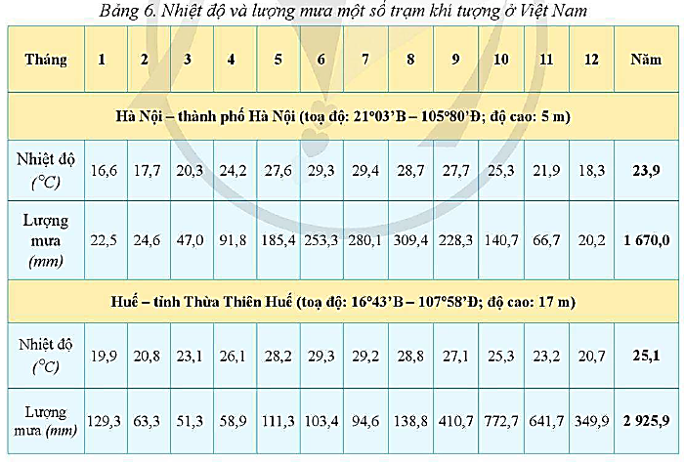

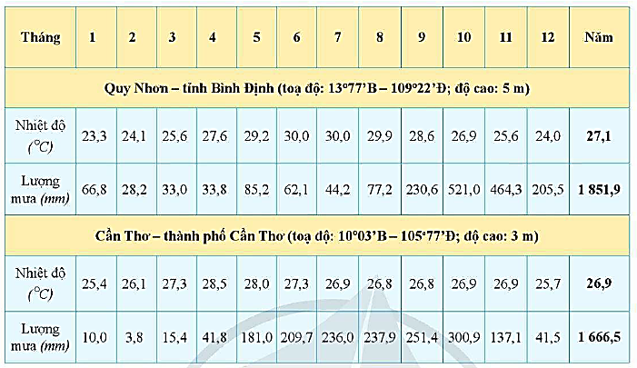

c. Sản phẩm: vẽ được biểu đồ khí hậu.

d. Tổ chức thực hiện:
Bước 1. Giao nhiệm vụ:
- GV treo bảng số liệu SGK lên bảng.
- GV yêu cầu HS đọc yêu cầu vẽ biểu đồ khí hậu.
- GV đặt CH cho HS: Hãy lựa chọn và vẽ biểu đồ khí hậu thể hiện nhiệt độ và lượng mưa của một trạm khí tượng.
- GV hướng dẫn HS các bước vẽ biểu đồ khí hậu:
Bước 1: Xác định các giá trị cao nhất trong bảng số liệu để tiến hành xây dựng hệ trục tọa độ.
Ví dụ: Trạm Hà Nội có nhiệt độ tháng cao nhất là 29,4°C, lượng mưa tháng cao nhất là 309,4mm.
Bước 2: xây dựng hệ trục tọa độ, bao gồm 1 trục hoành và 2 trục tung
- Trục hoành thể hiện các tháng trong năm (12 tháng)
- Trục tung: (2 trục)
+ Một trục nhiệt độ: Ta sẽ lấy giá trị cao nhất trên trục thể hiện nhiệt độ là khoảng 35°C để cân xứng với trục lượng mưa.
+ Một trục lượng mưa: Ta sẽ lấy giá trị cao nhất trên trục thể hiện lượng mưa là khoảng 350mm.
Bước 3: Vẽ biểu đồ lượng mưa
- Vẽ lần lượt tuần tự các cột lượng mưa từ tháng 1 cho đến tháng 12.
- Tháng 1 và tháng 12 sẽ vẽ liền với trục
- Ví dụ: Tháng 1 lượng mưa là 22,5mm, tháng 2 là 24,6mm.
Bước 4: Vẽ đường biểu diễn nhiệt độ
- Xác định các điểm nhiệt độ giữa các tháng.
- Nối các điểm lại thành một đường liên tục.
Bước 5: Hoàn thiện biểu đồ
Bổ sung bảng chú giải, tên biểu đồ
- GV yêu cầu HS vẽ biểu đồ khí hậu thể hiện nhiệt độ và lượng mưa vào tập học theo hướng dẫn đã nêu.
Bước 2. HS thực hiện nhiệm vụ:
- HS đọc yêu cầu vẽ biểu đồ khí hậu.
- HS lựa chọn trạm khí tượng để vẽ biểu đồ: ví dụ trạm Hà Nội.
- HS chú ý theo dõi, lắng nghe và quan sát các bước vẽ của GV thực hiện trên bảng sau đó tiến hành vẽ vào tập học.
- GV quan sát, trợ giúp HS khi có yêu cầu. Đánh giá thái độ và khả năng thực hiện nhiệm vụ học tập của HS.
Bước 3: Báo cáo kết quả và trao đổi, thảo luận:
- Sau khi HS có sản phẩm, GV gọi HS trình bày sản phẩm của mình trên bảng:

Nhiệt độ Lượng mưa
Biểu đồ thể hiện nhiệt độ và lượng mưa ở trạm Hà Nội
- HS còn lại quan sát, bổ sung, chỉnh sửa sản phẩm của bạn và sản phẩm của cá nhân.
Bước 4. GV đánh giá tinh thần thái độ học tập của HS, đánh giá kết quả hoạt động của các em.
2. Hoạt động 2: Tìm hiểu về Nhận xét biểu đồ khí hậu (30 phút)
a. Mục tiêu: HS phân tích được biểu đồ khí hậu của một số trạm thuộc các vùng khí hậu khác nhau.
b. Nội dung: Quan sát bảng số liệu kết hợp thác kênh chữ SGK tr118, suy nghĩ, thảo luận nhóm để trả lời câu hỏi của GV.
c. Sản phẩm: trả lời được câu hỏi của GV.

d. Tổ chức thực hiện:
Bước 1. Giao nhiệm vụ:
- GV treo bảng số liệu SGK lên bảng.
- GV yêu cầu HS đọc mục 2.
- GV chia lớp làm 8 nhóm, mỗi nhóm từ 4 đến 6 em, yêu cầu HS, yêu cầu HS quan sát bản đồ hình 6.1 và thông tin trong bày, thảo luận nhóm trong 5 phút để trả lời các câu hỏi theo phiếu học tập sau:
1. Nhóm 1, 2, 3 và 4 – phiếu học tập số 1
Phần câu hỏi | Phần trả lời
Cho biết nhiệt độ trung bình năm của Hà Nội là bao nhiêu?
Nhiệt độ cao nhất là tháng mấy? Bao nhiêu ⁰C?
Biên độ nhiệt độ năm như thế nào?

2. Nhóm 5, 6, 7 và 8 – phiếu học tập số 2
Phần câu hỏi | Phần trả lời
Cho biết tổng lượng mưa trung bình năm của Hà Nội là bao nhiêu?
Mùa mưa (tháng có lượng mưa trung bình trên 100mm) là từ tháng mấy đến tháng mấy? Tổng lượng mưa của mùa mưa gấp mấy lần mùa khô?
Trạm khí tượng đó thuộc miền khí hậu nào?

- GV nhắc lại cho HS một số công thức tính trước khi hoạt động nhóm:
+ Biên độ nhiệt năm = nhiệt độ tháng cao nhất – nhiệt độ tháng thấp nhất
+ Tổng lượng mưa của mùa mưa = tổng các tháng có lượng mưa trên 100mm.
+ Tổng lượng mưa của mùa khô = tổng các tháng có lượng mưa dưới 100mm.
Bước 2. HS thực hiện nhiệm vụ:
- HS đọc yêu cầu mục 2 bài thực hành.
- HS dựa vào bảng số liệu SGK và kênh chữ SGK tr113, suy nghĩ, thảo luận nhóm để trả lời câu hỏi.
- GV quan sát, trợ giúp HS khi có yêu cầu. Đánh giá thái độ và khả năng thực hiện nhiệm vụ học tập của HS.
Bước 3: Báo cáo kết quả và trao đổi, thảo luận:
- Sau khi nhóm HS có sản phẩm, GV cho các nhóm HS trình bày sản phẩm của mình, đại diện nhóm 1 và 5 lên thuyết trình câu trả lời trước lớp:
1. Nhóm 1 – phiếu học tập số 1
Phần câu hỏi | Phần trả lời
Cho biết nhiệt độ trung bình năm của Hà Nội là bao nhiêu? | 23,9⁰C
Nhiệt độ cao nhất là tháng mấy? Bao nhiêu ⁰C? | 29,4⁰C, tháng 7.
Biên độ nhiệt độ năm như thế nào? | 12,8⁰C, cao.

2. Nhóm 5 – phiếu học tập số 2
Phần câu hỏi | Phần trả lời
Cho biết tổng lượng mưa trung bình năm của Hà Nội là bao nhiêu? | 1670mm
Mùa mưa (tháng có lượng mưa trung bình trên 100mm) là từ tháng mấy đến tháng mấy? Tổng lượng mưa của mùa mưa gấp mấy lần mùa khô? | - Mùa mưa: từ tháng 5 đến tháng 10.  - Mùa mưa gấp 5,1 lần mùa khô.
Trạm khí tượng đó thuộc miền khí hậu nào? | Thuộc miền khí hậu phía Bắc.

- HS các nhóm còn lại lắng nghe, bổ sung, chỉnh sửa sản phẩm giúp nhóm bạn và sản phẩm của nhóm mình.
Bước 4. Đánh giá: GV đánh giá tinh thần thái độ học tập của HS, đánh giá kết quả hoạt động của HS và kiểm tra việc chuẩn bị tài liệu tham quan của các em.

BÀI 7. THỦY VĂN VIỆT NAM
Phần: Địa lí, Lớp: 8, Thời lượng: dạy 4 tiết
I. MỤC TIÊU
1. Về kiến thức
- Xác định được trên bản đồ lưu vực của các hệ thống sông lớn.
- Phân tích được đặc điểm mạng lưới sông và chế độ nước sông của một số hệ thống sông lớn.
- Phân tích được vai trò của hồ, đầm và nước ngầm đối với sản xuất và sinh hoạt.
- Lấy ví dụ chứng minh được tầm quan trọng của việc sử dụng tổng hợp tài nguyên nước ở một lưu vực sông.
2. Về năng lực
a. Năng lực chung:
- Năng lực tự học: khai thác được tài liệu phục vụ cho bài học.
- Năng lực giao tiếp và hợp tác: làm việc nhóm có hiệu quả.
- Năng lực giải quyết vấn đề và sáng tạo: biết sử dụng công cụ, phương tiện phục vụ bài học, biết phân tích và xử lí tình huống.
b. Năng lực đặc thù:
- Năng lực nhận thức khoa học địa lí:
+ Xác định được trên bản đồ lưu vực của các hệ thống sông lớn.
+ Phân tích được đặc điểm mạng lưới sông và chế độ nước sông của một số hệ thống sông lớn.
+ Phân tích được vai trò của hồ, đầm và nước ngầm đối với sản xuất và sinh hoạt.
+ Lấy ví dụ chứng minh được tầm quan trọng của việc sử dụng tổng hợp tài nguyên nước ở một lưu vực sông.
- Năng lực tìm hiểu địa lí:
+ Khai thác kênh hình và kênh chữ trong SGK từ tr114-120.
+ Sử dụng các bản đồ: hình 7.1 SGK tr115 để xác định các lưu vực sông chính.
+ Sử dụng bảng 7 SGK tr116 để xác định độ dài, diện tích lưu vực, lượng dòng chảy và mùa lũ của một số hệ thống sông lớn.
- Năng lực vận dụng tri thức địa lí giải quyết một số vấn đề thực tiễn: kể tên và trình bày vai trò của một hồ tự nhiên hoặc hồ nhân tạo mà em biết ở địa phương em hoặc nước ta.
3. Về phẩm chất: ý thức học tập nghiêm túc, ý thức sử dụng tiết kiệm và bảo vệ sự trong sạch của nguồn nước sông, hồ, đầm, nước ngầm.
II. THIẾT BỊ DẠY HỌC VÀ HỌC LIỆU
1. Giáo viên (GV)
- KHBD, SGK, sách giáo viên (SGV), Atlat Địa lí VN.
- Hình 7.1. Bản đồ lưu vực các hệ thống sông VN, bảng 7. Một số hệ thống sông lớn ở VN, hình 7.2. Một đoạn sông Lô, hình 7.3. Một đoạn sông Thu Bồn, hình 7.4. Hoạt động du lịch trên hồ Ba Bể, hình 7.5. Một số hoạt động sử dụng tổng hợp nước thuộc lưu vực sông Đà hoặc các hình ảnh tương tự phóng to.
- Phiếu học tập, bảng phụ ghi câu hỏi thảo luận nhóm và bảng nhóm cho HS trả lời.
2. Học sinh (HS): SGK, vở ghi, Atlat Địa lí VN.
III. TIẾN TRÌNH DẠY HỌC
1. Hoạt động 1: Khởi động (10 phút)
a. Mục tiêu: Tạo tình huống giữa cái đã biết và chưa biết nhằm tạo hứng thú học tập cho HS.
b.Nội dung: GV cho HS chơi trò chơi “Đố em văn hóa”
c. Sản phẩm: HS giải được trò chơi “Đố em văn hóa” GV đặt ra.

d. Tổ chức thực hiện:
Bước 1. Giao nhiệm vụ:
* GV lần lượt đặt các câu đố về tên sông cho HS trả lời:
1. Sông gì đỏ nặng phù sa?
2. Sông gì lại được hóa ra chín rồng?
3. Làng quan họ có con sông, Hỏi dòng sông ấy là sông tên gì?
4. Sông tên xanh biết sông chi?
5. Sông gì tiếng vó ngựa phi vang trời?
6. Sông gì chẳng thể nổi lên. Bởi tên của nó gắn liền dưới sâu
7. Hai dòng sông trước sông sau. Hỏi hai dòng sông ấy ở đâu? Sông nào?
8. Sông nào nơi ấy sóng trào. Vạn quân Nam Hán ta đào mồ chôn?
Bước 2. HS thực hiện nhiệm vụ:
* HS nghe câu đố và sự hiểu biết của bản thân, suy nghĩa để trả lời câu hỏi.
* GV quan sát, đánh giá thái độ và khả năng thực hiện nhiệm vụ học tập của HS.
Bước 3: Báo cáo kết quả và trao đổi, thảo luận:
* Sau khi HS có sản phẩm, GV lần lượt gọi HS trình bày sản phẩm của mình:
1. Sông Hồng
2. Sông Cửu Long.
3. Sông Cầu.
4. Sông Lam.
5. Sông Mã.
6. Sông Đáy.
7. Sông Tiền, sông Hậu.
8. Sông Bạch Đằng.
* HS khác lắng nghe, bổ sung, chỉnh sửa sản phẩm giúp bạn và sản phẩm của cá nhân.
Bước 4. GV dẫn dắt vào nội dung bài mới: Qua những câu đố trên phần nào đã phản ánh được Việt Nam là một trong những quốc gia có hệ thống sông ngòi dày đặc, bên cạnh đó nước ta còn có nhiều hồ, đầm và lượng nước ngầm phong phú. Vậy sông ngòi nước ta có những đặc điểm gì? Hồ, đầm và nước ngầm ở nước ra đóng vai trò như thế nào đối với sản xuất và sinh hoạt? Để biết được những điều này, lớp chúng ta cùng tìm hiểu qua bài học hôm nay.
2. Hoạt động 2: Hình thành kiến thức (145 phút)
2.1. Tìm hiểu về Đặc điểm mạng lưới sông (45 phút)
a. Mục tiêu: HS xác định được trên bản đồ lưu vực của các hệ thống sông lớn.
b. Nội dung: Quan sát bản đồ hình 7.1 SGK tr115 hoặc Atlat ĐLVN kết hợp kênh chữ SGK tr114, 116, suy nghĩ cá nhân để trả lời các câu hỏi của GV.

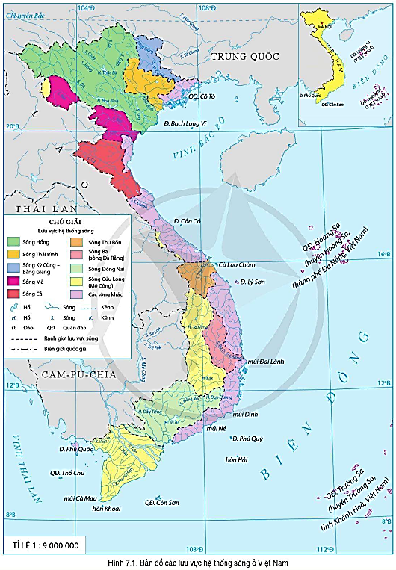

c. Sản phẩm: trả lời được các câu hỏi của GV.

d. Tổ chức thực hiện:
Hoạt động của GV và HS | Nội dung ghi bài
Bước 1. Giao nhiệm vụ:  * GV gọi HS đọc nội dung mục 1 SGK.  * GV treo bản đồ hình 7.1 lên bảng.  * GV yêu cầu HS quan sát bản đồ hình 7.1 hoặc Atlat ĐLVN và thông tin trong bày, lần lượt trả lời các câu hỏi sau:  1. Nêu các đặc điểm của sông ngòi nước ta.  2. Chứng minh mạng lưới sông ngòi nước ta dày đặc.  3. Xác định trên bản đồ lưu vực của các hệ thống sông lớn.  4. Vì sao nước ta có mạng lưới sông ngòi dày đặc nhưng chủ yếu là sông nhỏ, ngắn và dốc?  5. Xác định trên bản đồ các sông chảy theo hướng TB-ĐN và vòng cung. Vì sao sông ngòi nước ta chảy theo 2 hướng đó?  6. Chứng minh chế độ nước sông chảy theo 2 mùa rõ rệt. Giải thích nguyên nhân.  7. Chứng minh sông ngòi nước ta có lượng phù sa lớn. Giải thích nguyên nhân.  Bước 2. HS thực hiện nhiệm vụ:  * HS quan sát bản đồ hình 6.1 hoặc Atlat ĐLVN và đọc kênh chữ trong SGK, suy nghĩ để trả lời câu hỏi.  * GV quan sát, trợ giúp HS khi có yêu cầu. Đánh giá thái độ và khả năng thực hiện nhiệm vụ học tập của HS.  Bước 3. Báo cáo kết quả và trao đổi, thảo luận:  * Sau khi cá nhân HS có sản phẩm, GV lần lượt gọi HS trình bày sản phẩm của mình:  1.  - Mạng lưới sông ngòi dày đặc.  - Sông chảy theo hai hướng chính là tây bắc - đông nam và vòng cung.  - Chế độ dòng chảy phân 2 mùa rất rõ rệt.  - Sông ngòi nước ta có lượng phù sa lớn.  2. Nước ta có 2360 con sông dài trên 10km, đọc bờ biển trung bình cứ đi khoảng 20km lại gặp 1 cửa sông.  3.  - HS xác định trên bản đồ 9 lưu vực của các hệ thống sông lớn: Sông Hồng, Thái Bình, Kì Cùng – Bằng Giang, sông Mã, Sông Cả, Thu Bồn, Đà Rằng, Đồng Nai, Mê Công.  4.  Do nước ta có lượng mưa nhiều là nguồn cấp nước chính cho sông, địa hình hẹp ngang, ¾ diện tích là đồi núi, núi lan ra sát biển.  5.  - HS xác định trên bản đồ các sông chảy theo hướng tây bắc - đông nam: sông Hồng, sông Đà, sông Mã, sông Cả, sông Tiền... và vòng cung: sông Lô, sông Gâm, sông Cầu, sông Thương, sông Lục Nam.  - Nguyên nhân: Nguyên nhân: do hướng núi và hướng nghiêng địa hình quy định hướng chảy của sông.  - Ngoài ra sông ngòi nước ta còn chảy theo hướng hướng tây – đông hoặc đông – tây, chủ yếu ở Tây Nguyên và Nam Trung Bộ.  6.  - Mùa lũ tương ứng với mùa mưa và mùa cạn tương ứng với mùa khô.  - Mùa lũ kéo dài khoảng 4-5 tháng chiếm 70-80% tổng lượng nước cả năm.  - Mùa cạn kéo dài khoảng 7-8 tháng chiếm 20-30% tổng lượng nước cả năm.  - Nguyên nhân: do chế độ nước sông phụ thuộc vào chế độ mưa, khí hậu nước ta có 2 mùa: mưa, khô nên sông ngòi có 2 mùa: lũ, cạn tương ứng.  7.  - Tổng lượng phù sa lớn khoảng 200 triệu tấn/năm.  - Nguyên nhân: mưa lớn, tập trung chủ yếu vào mùa mưa và địa hình nhiều đồi núi.  * HS khác lắng nghe, bổ sung, chỉnh sửa sản phẩm giúp bạn và sản phẩm của cá nhân.  Bước 4. Đánh giá:  GV đánh giá tinh thần thái độ học tập của HS, đánh giá kết quả hoạt động của HS và chốt lại nội dung chuẩn kiến thức cần đạt.  * GV mở rộng: Nước Sông Hồng về mùa lũ có màu đỏ-hồng do phù sa mà nó mang theo, đây cũng là nguồn gốc tên gọi của nó. Lượng phù sa của Sông Hồng rất lớn, trung bình khoảng 100 triệu tấn trên nǎm tức là gần 1,5 kg phù sa trên một mét khối nước. Phù sa giúp cho đồng ruộng thêm màu mỡ, đồng thời bồi đắp và mở rộng vùng châu thổ ở vùng duyên hải thuộc hai tỉnh Thái Bình, Nam Định. | I. Đặc điểm mạng lưới sông và chế độ nước sông  1. Đặc điểm mạng lưới sông  - Mạng lưới sông ngòi dày đặc: Nước ta có 2360 con sông dài trên 10km. Phần lớn các sông nước ta nhỏ ngắn và dốc.  - Sông chảy theo hai hướng chính là tây bắc - đông nam và vòng cung. Ngoài ra còn chảy theo hướng tây – đông hoặc đông – tây.  - Chế độ dòng chảy phân 2 mùa rất rõ rệt: mùa lũ và mùa cạn. Mùa lũ chiếm khoảng 70-80% lượng nước cả năm.  - Sông ngòi nước ta có lượng phù sa lớn khoảng 200 triệu tấn/năm.

2.2. Tìm hiểu về Chế độ nước của một số hệ thống sông lớn (45 phút)
a. Mục tiêu: HS phân tích được đặc điểm mạng lưới sông và chế độ nước sông của một số hệ thống sông lớn.
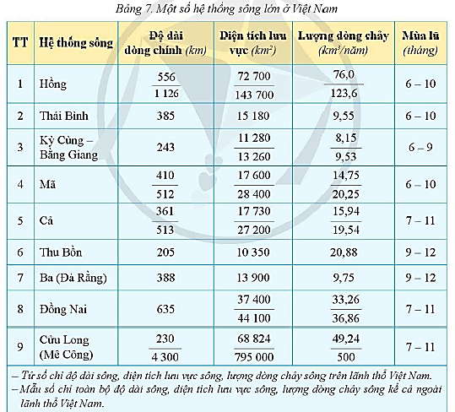
b. Nội dung: Quan sát hình 7.1 hoặc Atlat ĐLVN, bảng 7, hình 7.2, 7.3 và các hình ảnh minh họa kết hợp kênh chữ SGK tr116-118, thảo luận nhóm để trả lời các câu hỏi của GV.
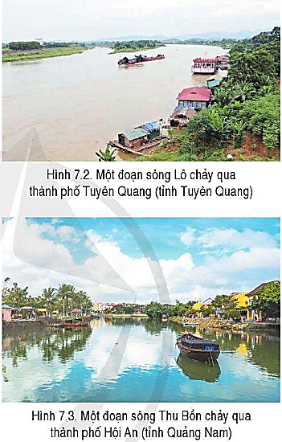

c. Sản phẩm: trả lời được các câu hỏi của GV.

d. Tổ chức thực hiện:
Hoạt động của GV và HS | Nội dung ghi bài
Bước 1. Giao nhiệm vụ:  * GV gọi HS đọc nội dung mục 1.b SGK.  * GV treo hình 7.1, bảng 7, hình 7.2, 7.3 lên bảng.  * GV chia lớp làm 6 nhóm, mỗi nhóm từ 6 đến 8 em, yêu cầu HS quan sát hình 7.1 hoặc Atlat ĐLVN, bảng 7, hình 7.2, 7.3 và thông tin trong bày, thảo luận nhóm trong 10 phút để trả lời các câu hỏi theo phiếu học tập sau:  1. Nhóm 1, 2 – phiếu học tập số 1  Phần câu hỏi Phần trả lời  Xác định vị trí, xác định một số con sông, chiều dài sông chính, diện tích lưu vực, hướng chảy và số phụ lưu sông Hồng trên bản đồ.  Trình bày và giải thích đặc điểm chế độ nước sông Hồng.  2. Nhóm 3, 4 – phiếu học tập số 2  Phần câu hỏi Phần trả lời  Xác định vị trí, xác định một số con sông, chiều dài sông chính, diện tích lưu vực, hướng chảy và số phụ lưu sông Thu Bồn trên bản đồ.  Trình bày và giải thích đặc điểm chế độ nước sông Thu Bồn.  3. Nhóm 5, 6 – phiếu học tập số 3  Phần câu hỏi Phần trả lời  Xác định vị trí, xác định một số con sông, chiều dài sông chính, diện tích lưu vực, hướng chảy và số phụ lưu sông Cửu Long trên bản đồ.  Trình bày và giải thích đặc điểm chế độ nước sông Cửu Long.  Bước 2. HS thực hiện nhiệm vụ:  * HS quan sát quan sát hình 7.1 hoặc Atlat ĐLVN, bảng 7, hình 7.2, 7.3và thông tin trong bày, suy nghĩ, thảo luận nhóm để trả lời câu hỏi.  * GV quan sát, trợ giúp HS khi có yêu cầu. Đánh giá thái độ và khả năng thực hiện nhiệm vụ học tập của HS.  Bước 3. Báo cáo kết quả và trao đổi, thảo luận:  * Sau khi nhóm HS có sản phẩm, GV cho các nhóm HS trình bày sản phẩm của mình, đại diện nhóm 2, 4, 6 lên thuyết trình câu trả lời trước lớp:  1. Nhóm 2 – phiếu học tập số 1  Phần câu hỏi Phần trả lời  Cho biết chiều dài sông chính, diện tích lưu vực, hướng chảy và số phụ lưu sông Hồng. - Nằm ở phần lớn lãnh thổ phía Bắc nước ta. - Các sông: sông Đà, sông Chảy, sông lô, sông Gâm, sông Đáy, sông Trà Lý,… - Độ dài 556km, diện tích lưu vực 72700 km², chảy theo hướng TB-ĐN, số phụ lưu: trên 600.  Trình bày và giải thích đặc điểm chế độ nước sông Hồng. - Chế độ dòng chảy khá đơn giản với mùa lũ dài khoảng 5 tháng, tập trung tới 75 - 80% tổng lượng nước cả năm. - Do mùa lũ xảy ra đồng thời giữa sông chính và các phụ lưu nên lũ thường lên nhanh.  2. Nhóm 4 – phiếu học tập số 2  Phần câu hỏi Phần trả lời  Xác định vị trí, xác định một số con sông, chiều dài sông chính, diện tích lưu vực, hướng chảy và số phụ lưu sông Thu Bồn trên bản đồ. - Nằm ở Trung Trung Bộ (Quảng Nam, Đà Nẵng, Kon Tum) - Các sông: sông Cái, sông Tranh. - Độ dài 205km, diện tích lưu vực 10350 km², chảy theo hướng tây - đông, số phụ lưu: trên 80.  Trình bày và giải thích đặc điểm chế độ nước sông Thu Bồn. - Mùa lũ thường kéo dài khoảng 3 tháng vào thu - đông nhưng tập trung khoảng 65% tổng lượng nước cả năm. - Do độ dốc địa hình lớn, hình dạng sông và chế độ mưa phân mùa mạnh mẽ nên sông thường xảy ra lũ lớn, lũ lên nhanh và rút nhanh.  3. Nhóm 6 – phiếu học tập số 3  Phần câu hỏi Phần trả lời  Xác định vị trí, xác định một số con sông, chiều dài sông chính, diện tích lưu vực, hướng chảy và số phụ lưu sông Cửu Long trên bản đồ. - Nằm ở vùng Đồng bằng sông Cửu Long, Tây Nguyên. - Các sông: sông Tiền, sông Hậu, sông Ba Lai, sông Cổ Chiên, sông Cái Lớn, sông Cái Bé, sông Xê-xan, Srê-pôk. - Độ dài 230km, diện tích lưu vực 68824 km², chảy theo hướng TB - ĐN, số phụ lưu: trên 280.  Trình bày và giải thích đặc điểm chế độ nước sông Cửu Long. - Chế độ nước đơn giản và khá điều hòa, mùa lũ dài khoảng 5 tháng, chiếm 75 - 80% tổng lượng nước cả năm. - Do sông có diện tích lưu vực lớn, độ dốc nhỏ nên lũ thường lên chậm và rút chậm. Tuy nhiên, hệ thống sông Cửu Long chịu ảnh hưởng mạnh mẽ của biển, đặc biệt là trong mùa cạn.  * HS các nhóm còn lại lắng nghe, bổ sung, chỉnh sửa sản phẩm giúp nhóm bạn và sản phẩm của nhóm mình.  Bước 4. Đánh giá:  GV đánh giá tinh thần thái độ học tập của HS, đánh giá kết quả hoạt động của HS và chốt lại nội dung chuẩn kiến thức cần đạt. | I. Đặc điểm mạng lưới sông và chế độ nước sông  2. Chế độ nước của một số hệ thống sông lớn.  * Hệ thống sông Hồng  - Chảy theo hướng TB-ĐN, có trên 600 phụ lưu.  - Chế độ dòng chảy khá đơn giản với mùa lũ dài khoảng 5 tháng, tập trung tới 75 - 80% tổng lượng nước cả năm.  * Hệ thống sông Thu Bồn  - Chảy theo hướng tây- đông, có trên 80 phụ lưu.  - Mùa lũ thường kéo dài khoảng 3 tháng vào thu - đông nhưng tập trung khoảng 65% tổng lượng nước cả năm.  * Hệ thống sông Cửu Long  - Chảy theo hướng TB- ĐN, có trên 280 phụ lưu.  - Chế độ nước đơn giản và khá điều hòa, mùa lũ dài khoảng 5 tháng, chiếm 75 - 80% tổng lượng nước cả năm.

2.3. Tìm hiểu về Hồ, đầm (20 phút)
a. Mục tiêu: HS phân tích được vai trò của hồ, đầm đối với sản xuất và sinh hoạt.
b. Nội dung: Quan sát hình 7.1 hoặc Atlat ĐLVN, 7.4 và các hình ảnh minh họa kết hợp kênh chữ SGK tr118, suy nghĩ cá nhân để trả lời các câu hỏi của GV.

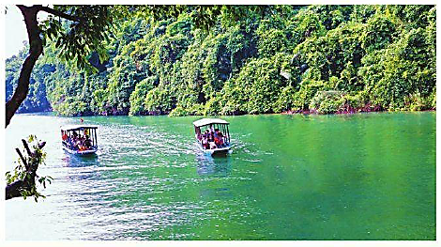

Hình 7.4. Hoạt động du lịch trên hồ Ba Bể

c. Sản phẩm: trả lời được các câu hỏi của GV.

d. Tổ chức thực hiện:
Hoạt động của GV và HS | Nội dung ghi bài
Bước 1. Giao nhiệm vụ:  * GV gọi HS đọc nội dung mục II SGK.  * GV treo hình 7.1, 7.4 lên bảng.  * GV yêu cầu HS quan sát hình 7.1 hoặc Atlat ĐLVN, 7.4 và thông tin trong bày, lần lượt trả lời các câu hỏi sau:  1. Kể tên và xác định các hồ, đầm tự nhiên của nước ta trên bản đồ.  2. Kể tên và xác định các hồ nhân tạo của nước ta trên bản đồ.  3. Nêu vai trò của hồ, đầm đối với sản xuất.  4. Nêu vai trò của hồ, đầm đối với sinh hoạt và môi trường.  Bước 2. HS thực hiện nhiệm vụ:  * HS quan sát bản đồ hình 7.1 hoặc Atlat ĐLVN, hình 7.4 và đọc kênh chữ trong SGK, suy nghĩ để trả lời câu hỏi.  * GV quan sát, trợ giúp HS khi có yêu cầu. Đánh giá thái độ và khả năng thực hiện nhiệm vụ học tập của HS.  Bước 3. Báo cáo kết quả và trao đổi, thảo luận:  * Sau khi cá nhân HS có sản phẩm, GV lần lượt gọi HS trình bày sản phẩm của mình:  1. HS xác định các hồ, đầm tự nhiên: hồ Tơ Nưng (Gia Lai), hồ Tây (Hà Nội), hồ Lăk (Đăk Lăk), hồ Ba Bể (Bắc Kạn), đầm phá Tam Giang (Thừa Thiên Huế), đầm Thị Nại (Bình Định), đầm Ô Loan (Phú Yên)...  2. HS xác định các hồ nhân tạo: hồ Hòa Bình (Hòa Bình), hồ Trị An (Đồng Nai), hồ Dầu Tiếng (Tây Ninh, Bình Dương, Bình Phước), hồ Xuân Hương (Lâm Đồng),...  3. Vai trò của vai trò của hồ, đầm đối với sản xuất:  + Hồ, đầm cung cấp nguồn nước tưới cho các vùng trồng trọt và chăn nuôi, cho nhiều ngành công nghiệp, là nơi nuôi trồng thuỷ sản.  + Nhiều hồ nhân tạo còn là nơi cung cấp nước cho các nhà máy thuỷ điện.  + Hồ, đầm còn là đường giao thông thuỷ và tạo cảnh quan cho phát triển du lịch.  4. Vai trò của vai trò của hồ, đầm đối với sinh hoạt và môi trường:  - Hồ cung cấp nguồn nước ngọt để phục vụ đời sống hằng ngày của người dân.  - Ngoài ra, hồ, đầm còn góp phần làm cho không khí mát mẻ hơn, điều tiết nước, là nơi dự trữ nước lớn, nơi sinh sống của nhiều loài sinh vật dưới nước,...  * HS khác lắng nghe, bổ sung, chỉnh sửa sản phẩm giúp bạn và sản phẩm của cá nhân.  Bước 4. Đánh giá:  GV đánh giá tinh thần thái độ học tập của HS, đánh giá kết quả hoạt động của HS và chốt lại nội dung chuẩn kiến thức cần đạt.  * GV mở rộng:  Hồ Ba Bể cách thành phố Bắc Kạn 70km về phía Tây Bắc, nằm ở trung tâm Vườn Quốc gia Ba Bể, thuộc xã Nam Mẫu, huyện Ba Bể; phía Đông Bắc giáp xã Cao Trĩ và Khang Ninh; phía Đông Nam giáp xã Nam Cường và xã Đà Vị, huyện Na Hang, tỉnh Tuyên Quang. Đây là một trong những hồ nước ngọt tự nhiên lớn nhất Việt Nam. Năm 1995, Hồ Ba Bể đã được Hội nghị Hồ nước ngọt thế giới tổ chức tại Mỹ công nhận là một trong 20 hồ nước ngọt đặc biệt của thế giới cần được bảo vệ. | II. Hồ, đầm  - Trong sản xuất:  + Cung cấp nguồn nước tưới cho các vùng trồng trọt và chăn nuôi, cho nhiều ngành công nghiệp, là nơi nuôi trồng thuỷ sản.  + Cung cấp nước cho các nhà máy thuỷ điện.  + Là đường giao thông thuỷ và tạo cảnh quan cho phát triển du lịch.  - Trong sinh hoạt:  + Cung cấp nguồn nước ngọt để phục vụ đời sống hằng ngày của người dân.  - Góp phần làm cho không khí mát mẻ hơn, điều tiết nước, là nơi dự trữ nước lớn, nơi sinh sống của nhiều loài sinh vật dưới nước,...

2.4. Tìm hiểu về Nước ngầm (15 phút)
a. Mục tiêu: HS phân tích được vai trò của nước ngầm đối với sản xuất và sinh hoạt.
b. Nội dung: Đọc kênh chữ SGK tr119 và hình ảnh, suy nghĩ cá nhân để trả lời các câu hỏi của GV.
c. Sản phẩm: trả lời được các câu hỏi của GV.

d. Tổ chức thực hiện:
Hoạt động của GV và HS | Nội dung ghi bài
Bước 1. Giao nhiệm vụ:  * GV gọi HS đọc nội dung mục III SGK.  * GV yêu cầu HS dựa vào kiến thức đã học và thông tin trong bày, lần lượt trả lời các câu hỏi sau:  1. Cho biết nước ngầm là gì?  2. Nêu vai trò của nước ngầm đối với sinh hoạt.  3. Nêu vai trò của nước ngầm đối với sản xuất.  Bước 2. HS thực hiện nhiệm vụ:  * HS dựa vào kiến thức đã học và đọc kênh chữ trong SGK, suy nghĩ để trả lời câu hỏi.  * GV quan sát, trợ giúp HS khi có yêu cầu. Đánh giá thái độ và khả năng thực hiện nhiệm vụ học tập của HS.  Bước 3. Báo cáo kết quả và trao đổi, thảo luận:  * Sau khi cá nhân HS có sản phẩm, GV lần lượt gọi HS trình bày sản phẩm của mình:  1. Nước ngầm là nước nằm dưới bề mặt đất do nước mưa, băng tuyết tan và sông hồ thấm vào mặt đất.  2. Vai trò của nước ngầm đối với sinh hoạt: Cung cấp nước sinh hoạt rất quan trọng trong đời sống hằng ngày của con người, đặc biệt là ở các thành phố lớn, đông dân cư.  3. Vai trò của nước ngầm đối với sản xuất:  - Cung cấp nước cho các ngành sản xuất nông nghiệp, công nghiệp.  - Nguồn nước ngầm là nước khoáng, nước nóng ở nhiều địa phương có tác dụng tốt đối với sức khỏe con người nên có thể khai thác để phát triển các hoạt động du lịch, nghỉ dưỡng, chữa bệnh,...  * HS khác lắng nghe, bổ sung, chỉnh sửa sản phẩm giúp bạn và sản phẩm của cá nhân.  Bước 4. Đánh giá:  GV đánh giá tinh thần thái độ học tập của HS, đánh giá kết quả hoạt động của HS và chốt lại nội dung chuẩn kiến thức cần đạt. | III. Nước ngầm  - Cung cấp nước cho các ngành sản xuất nông nghiệp, công nghiệp.  - Cung cấp nước sinh hoạt rất quan trọng trong đời sống hằng ngày của con người, đặc biệt là ở các thành phố lớn, đông dân cư.  - Nước khoáng, nước nóng ở nhiều địa phương có tác dụng tốt đối với sức khỏe con người nên có thể khai thác để phát triển các hoạt động du lịch, nghỉ dưỡng, chữa bệnh,...

2.5. Tìm hiểu về Tầm quan trọng của việc sử dụng tổng hợp tài nguyên nước ở lưu vực sông (20 phút)
a. Mục tiêu: HS lấy ví dụ chứng minh được tầm quan trọng của việc sử dụng tổng hợp tài nguyên nước ở một lưu vực sông.
b. Nội dung: Quan sát hình 7.5 kết hợp kênh chữ SGK tr 119suy nghĩ cá nhân để trả lời các câu hỏi của GV.
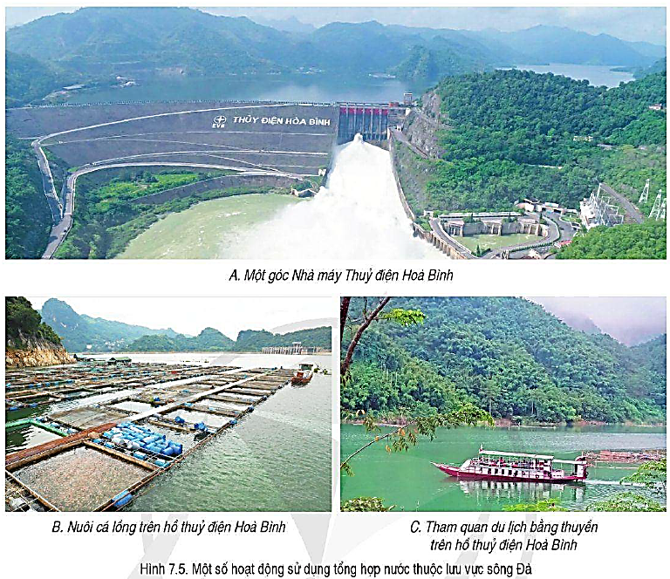

c. Sản phẩm: trả lời được các câu hỏi của GV.

d. Tổ chức thực hiện:
Hoạt động của GV và HS | Nội dung ghi bài
Bước 1. Giao nhiệm vụ:  * GV gọi HS đọc nội dung mục IV SGK.  * GV treo sơ đồ hình 7.5 lên bảng.  * GV yêu cầu HS quan sát hình 7.5 và thông tin trong bày, lần lượt trả lời các câu hỏi sau:  1. Nêu mục đích của việc sử dụng tổng hợp tài nguyên nước ở lưu vực sông.  2. Nêu tầm quan trọng của việc sử dụng tổng hợp tài nguyên nước ở lưu vực sông.  3. Lấy ví dụ chứng minh được tầm quan trọng của việc sử dụng tổng hợp tài nguyên nước ở một lưu vực sông.  Bước 2. HS thực hiện nhiệm vụ:  * HS quan sát quan sát sơ đồ hình 7.5 và đọc kênh chữ trong SGK, suy nghĩ để trả lời câu hỏi.  * GV quan sát, trợ giúp HS khi có yêu cầu. Đánh giá thái độ và khả năng thực hiện nhiệm vụ học tập của HS.  Bước 3. Báo cáo kết quả và trao đổi, thảo luận:  * Sau khi cá nhân HS có sản phẩm, GV lần lượt gọi HS trình bày sản phẩm của mình:  1. Phát triển thuỷ điện, du lịch, cung cấp nước sinh hoạt, cho sản xuất công nghiệp, nông nghiệp, phát triển giao thông đường thủy, nuôi trồng thủy sản.  2.  - Có vai trò quan trọng trong sản xuất và sinh hoạt.  - Mang lại nhiều lợi ích kinh tế, đồng thời bảo vệ môi trường nước và phát triển bền vững.  - Góp phần làm cho các địa phương gắn kết và nâng cao trách nhiệm cộng đồng trong việc bảo vệ dòng sông.  3.  - Ví dụ ở lưu vực sông Đà hình 7.5 SGK việc sử dụng tổng hợp nước sông và hồ để phát triển thủy điện, nuôi cá lồng, tham quan du lịch.  - Ví dụ ở lưu vực sông Cửu Long có tình trạng thiếu nước cho sản xuất và sinh hoạt vào mùa khô và tình trạng hạn hán, xâm nhập mặn ngày càng trầm trọng, để khắc phục tình trạng đó, việc sử dụng tổng hợp tài nguyên nước thông qua các biện pháp mở rộng và cải tạo hệ thống kênh rạch để cung cấp nước cho sản xuất và sinh hoạt, phòng chống thiên tai và bảo vệ chất lượng nguồn nước.  * HS khác lắng nghe, bổ sung, chỉnh sửa sản phẩm giúp bạn và sản phẩm của cá nhân.  Bước 4. Đánh giá:  GV đánh giá tinh thần thái độ học tập của HS, đánh giá kết quả hoạt động của HS và chốt lại nội dung chuẩn kiến thức cần đạt. | IV. Tầm quan trọng của việc sử dụng tổng hợp tài nguyên nước ở lưu vực sông  - Có vai trò quan trọng trong sản xuất và sinh hoạt.  - Mang lại nhiều lợi ích kinh tế, đồng thời bảo vệ môi trường nước và phát triển bền vững.  - Góp phần làm cho các địa phương gắn kết và nâng cao trách nhiệm cộng đồng trong việc bảo vệ dòng sông.

3. Hoạt động luyện tập (20 phút)
a. Mục tiêu: Nhằm củng cố, hệ thống hóa, hoàn thiện kiến thức mới mà HS đã được lĩnh hội ở hoạt động hình thành kiến thức.
b. Nội dung: GV giao nhiệm vụ cho HS và chủ yếu cho làm việc cá nhân để hoàn thành bài tập. Trong quá trình làm việc HS có thể trao đổi với bạn.
c. Sản phẩm: trả lời được câu hỏi mà GV giao.

d. Tổ chức thực hiện:
Bước 1. Giao nhiệm vụ:
GV yêu cầu HS dựa vào kiến thức đã học, hãy trả lời các câu hỏi sau:
1. Hãy trình bày mối quan hệ giữa chế độ mưa và chế độ nước của một hệ thống sông lớn ở nước ta.
2. Vẽ sơ đồ thể hiện đặc điểm mạng lưới sông ở nước ta.
Bước 2. HS thực hiện nhiệm vụ:
* HS dựa vào hình 6.1 và kiến thức đã học, suy nghĩ, trao đổi với bạn để trả lời câu hỏi.
* GV quan sát, trợ giúp HS khi có yêu cầu. Đánh giá thái độ và khả năng thực hiện nhiệm vụ học tập của HS.
Bước 3. Báo cáo kết quả và trao đổi, thảo luận:
* Sau khi cá nhân HS có sản phẩm, GV lần lượt gọi HS trình bày sản phẩm của mình:
1.
- Chế độ nước sông có 2 mùa: mùa lũ và mùa cạn
+ Mùa lũ tương ứng mùa mưa, kéo dài 4-5 tháng; chiếm 70-80% lượng nước cả năm.
+ Mùa cạn tương ứng mùa khô, kéo dài 7-8 tháng; chiếm 20-30% lượng nước cả năm.
2.

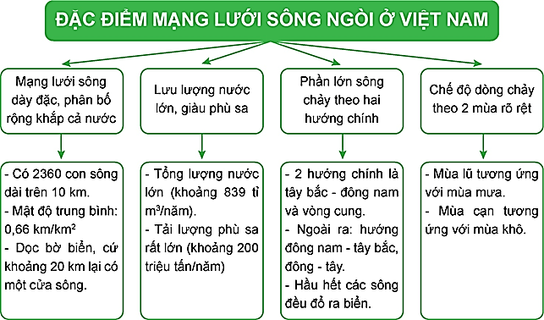

* HS còn lại lắng nghe, bổ sung, chỉnh sửa sản phẩm giúp bạn và sản phẩm của cá nhân.
Bước 4. Đánh giá:
GV đánh giá tinh thần thái độ học tập của HS, đánh giá kết quả hoạt động của HS.
4. Hoạt động vận dụng (5 phút)
a. Mục tiêu: Vận dụng kiến thức mới mà HS đã được lĩnh hội để giải quyết những vấn đề mới trong học tập.
b. Nội dung: GV hướng dẫn HS hoàn thành bài tập ở nhà.
c. Sản phẩm: trả lời được câu hỏi mà GV giao.

d. Tổ chức thực hiện:
Bước 1. Giao nhiệm vụ: GV đặt câu hỏi cho HS: Hãy kể tên và trình bày vai trò của một hồ tự nhiên hoặc hồ nhân tạo mà em biết ở địa phương em hoặc nước ta.
Bước 2. HS thực hiện nhiệm vụ: HS dựa vào kiến thức đã học, tìm kiếm thông tin trên Internet và thực hiện nhiệm vụ ở nhà.
Bước 3. Báo cáo kết quả và trao đổi, thảo luận:
* Sau khi cá nhân HS có sản phẩm, GV lần lượt gọi HS trình bày sản phẩm của mình vào tiết học sau:
- Hồ Dầu Tiếng là hồ thủy lợi xây dựng trên sông Sài Gòn, thuộc địa phận tỉnh Tây Ninh rộng 270 km², chứa 1,5 tỉ m³ nước.
- Vai trò:
+ Đảm bảo nước tưới vào mùa khô cho hàng trăm nghìn héc-ta đất nông nghiệp thuộc các tỉnh: Tây Ninh, Bình Dương, Bình Phước, Long An và Thành phố Hồ Chí Minh; góp phần nâng cao hiệu quả sử dụng đất.
+ Tận dụng diện tích mặt nước và dung tích hồ để nuôi cá.
+ Phát triển du lịch.
+ Cải tạo môi trường, sinh thái.
+ Cấp nước cho nhu cầu sinh hoạt và sản xuất công nghiệp trong vùng khoảng 100 triệu m³ mỗi năm.
* HS còn lại lắng nghe, bổ sung, chỉnh sửa sản phẩm giúp bạn và sản phẩm của cá nhân.
Bước 4. Đánh giá:
GV đánh giá tinh thần thái độ học tập của HS, đánh giá kết quả hoạt động của HS.

BÀI 8. TÁC ĐỘNG CỦA BIẾN ĐỔI KHÍ HẬU ĐỐI VỚI
KHÍ HẬU VÀ THỦY VĂN VIỆT NAM
Phần: Địa lí, Lớp: 8, Thời lượng: dạy 2 tiết
I. MỤC TIÊU
1. Về kiến thức
- Phân tích được tác động của biến đổi khí hậu đối với khí hậu và thủy văn Việt Nam.
- Tìm ví dụ về giải pháp ứng phó với biến đổi khí hậu.
2. Về năng lực
a. Năng lực chung:
- Năng lực tự học: khai thác được tài liệu phục vụ cho bài học.
- Năng lực giao tiếp và hợp tác: làm việc nhóm có hiệu quả.
- Năng lực giải quyết vấn đề và sáng tạo: biết sử dụng công cụ, phương tiện phục vụ bài học, biết phân tích và xử lí tình huống.
b. Năng lực đặc thù:
- Năng lực nhận thức khoa học địa lí:
+ Phân tích được tác động của biến đổi khí hậu đối với khí hậu và thủy văn Việt Nam.
+ Tìm ví dụ về giải pháp ứng phó với biến đổi khí hậu.
- Năng lực tìm hiểu địa lí:
+ Khai thác kênh hình và kênh chữ trong SGK từ tr121-124.
+ Sử dụng bảng 8.1 SGK tr121, bảng 8.2 SGK tr122 để nhận xét sự thay đổi nhiệt độ và lượng mưa trung bình năm của một số trạm khí tượng qua các năm.
- Năng lực vận dụng tri thức địa lí giải quyết một số vấn đề thực tiễn: nêu một số hành động cụ mà em có thể thực hiện để góp phần giảm nhẹ biến đổi khí hậu.
3. Về phẩm chất: ý thức học tập nghiêm túc, ý thức bảo vệ môi trường và ứng phó với biến đổi khí hậu.
II. THIẾT BỊ DẠY HỌC VÀ HỌC LIỆU
1. Giáo viên (GV)
- KHBD, SGK, sách giáo viên (SGV).
- Bảng 8.1. Nhiệt độ trung bình năm theo giai đoạn của một số trạm khí tượng, bảng 8.2. Tổng lượng mưa trung bình năm theo giai đoạn của một số trạm khí tượng, hình 8. Cánh đồng điện gió, điện mặt trời ở Nhinh Phước, Ninh Thuận và các hình ảnh liên quan phóng to.
- Phiếu học tập, bảng phụ ghi câu hỏi thảo luận nhóm và bảng nhóm cho HS trả lời.
2. Học sinh (HS): SGK, vở ghi.
III. TIẾN TRÌNH DẠY HỌC
1. Hoạt động 1: Khởi động (10 phút)
a. Mục tiêu: Tạo tình huống giữa cái đã biết và chưa biết nhằm tạo hứng thú học tập cho HS.
b.Nội dung: GV cho HS xem video clip về hiện tượng xâm nhập mặn gay gắt ở Đồng bằng sông Cửu Long.
c. Sản phẩm: HS trả lời được câu hỏi GV đặt ra.

d. Tổ chức thực hiện:
Bước 1. Giao nhiệm vụ:
* GV đặt câu hỏi cho HS: Quan sát video clip, hãy cho biết video clip nói đến hiện tượng gì? Hiện tượng này xảy ra ở vùng nào của nước ta?
Bước 2. HS thực hiện nhiệm vụ:
* HS quan sát video clip và sự hiểu biết của bản thân, suy nghĩa để trả lời câu hỏi.
* GV quan sát, đánh giá thái độ và khả năng thực hiện nhiệm vụ học tập của HS.
Bước 3: Báo cáo kết quả và trao đổi, thảo luận:
* Sau khi HS có sản phẩm, GV lần lượt gọi HS trình bày sản phẩm của mình: Xâm nhập mặn gay gắt ở Đ.ồng bằng sông Cửu Long
* HS khác lắng nghe, bổ sung, chỉnh sửa sản phẩm giúp bạn và sản phẩm của cá nhân.
Bước 4. GV dẫn dắt vào nội dung bài mới: Xâm nhập mặn gay gắt ở Đồng bằng sông Cửu Long là một trong những tác động của biến đổi khí hậu ở nước ta. Vậy, tác động cụ thể của biến đổi khí hậu đối với khi hậu và thuỷ văn nước ta như thế nào? Việt Nam đã có những giải pháp gì để ứng phó với biến đổi khí hậu? Để biết được những điều này, lớp chúng ta cùng tìm hiểu qua bài học hôm nay.
2. Hoạt động 2: Hình thành kiến thức (60 phút)
2.1. Tìm hiểu về Tác động của biến đổi khí hậu đối với khí hậu và thủy văn. (30 phút)
a. Mục tiêu: HS phân tích được tác động của biến đổi khí hậu đối với khí hậu Việt Nam.
b. Nội dung: Dựa vào bảng 8.1, 8.2, các hình ảnh kết hợp kênh chữ SGK tr121, 123 suy nghĩ cá nhân để trả lời các câu hỏi của GV.
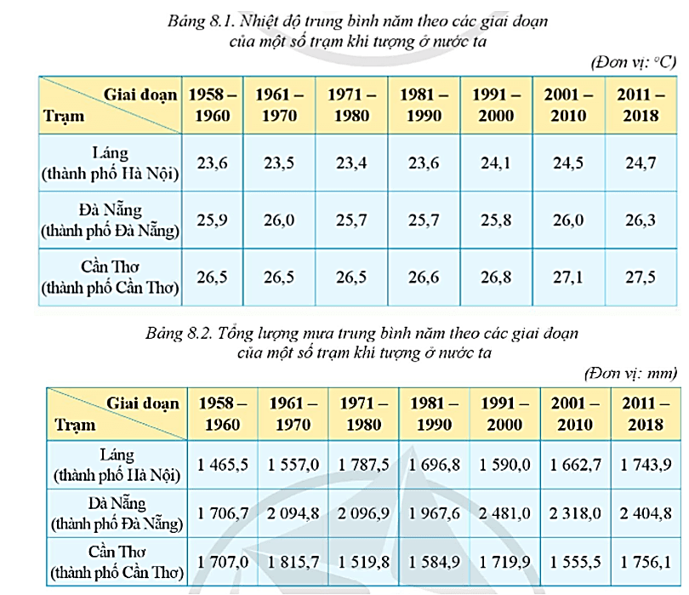

c. Sản phẩm: trả lời được các câu hỏi của GV.

d. Tổ chức thực hiện:

Hoạt động của GV và HS | Nội dung ghi bài
Bước 1. Giao nhiệm vụ:  * GV gọi HS đọc nội dung mục I SGK.  * GV treo bảng 8.1, 8.2 lên bảng.  * GV yêu cầu HS quan sát bảng 8.1, 8.2, thông tin trong bày và sự hiểu biết của bản thân, lần lượt trả lời các câu hỏi sau:  1. Biến đổi khí hậu là gì? Nguyên nhân nào gây ra biến đổi khí hậu?  2. Biến đổi khí hậu tác động đến nhiệt độ nước ta như thế nào?  3. Biến đổi khí hậu tác động đến lượng mưa nước ta như thế nào?  4. Biến đổi khí hậu tác động đến các hiện tượng thời tiết nước ta như thế nào?  5. Quan sát video clip, hãy cho biết rét đậm, rét hại gây ra hậu quả gì cho miền Bắc nước ta?  6. Biến đổi khí hậu tác động đến thay đổi chế độ dòng chảy?  7. Biến đổi khí hậu tác động đến các thiên tai trên sông ngòi nước ta như thế nào?  Bước 2. HS thực hiện nhiệm vụ:  * HS quan sát bảng 8.1, 8.2, đọc kênh chữ trong SGK và sự hiểu biết của bản thân, suy nghĩ để trả lời câu hỏi.  * GV quan sát, trợ giúp HS khi có yêu cầu. Đánh giá thái độ và khả năng thực hiện nhiệm vụ học tập của HS.  Bước 3. Báo cáo kết quả và trao đổi, thảo luận:  * Sau khi cá nhân HS có sản phẩm, GV lần lượt gọi HS trình bày sản phẩm của mình:  1.  - Biến đổi khí hậu là sự thay đổi trạng thái của khí hậu so với trung bình nhiều năm.  - Nguyên nhân: Chủ yếu do tác động của con người đốt nhiên liệu như than, dầu mỏ, khí đốt tạo ra khí giữ nhiệt.  2.  - Nhiệt độ trung bình năm trên phạm vi cả nước tăng 0,89⁰C trong thời kì từ 1958 - 2018.  - Trạm Láng (Hà Nội): nhiệt độ trung bình năm tăng 1,1⁰C  - Trạm Đà Nẵng: nhiệt độ trung bình năm 0,4⁰C  - Trạm Cần Thơ: nhiệt độ trung bình năm tăng 1⁰C  3.  - Tổng lượng mưa tăng khoảng 2,1% trong giai đoạn 1958 - 2018.  - Số ngày mưa tăng lên ở Bắc Bộ, Trung Bộ nhưng giảm đi Nam Bộ và Tây Nguyên.  - Mưa lớn xảy ra bất thường hơn về thời gian, địa điểm và cường độ.  - Trạm Láng (Hà Nội): lượng mưa trung bình năm tăng 278,4mm.  - Trạm Đà Nẵng: lượng mưa trung bình năm tăng 698,1mm.  - Trạm Cần Thơ: lượng mưa trung bình năm tăng 49,1mm.  4.  - Nhiệt độ tối cao và số ngày nắng nóng tăng.  - Hạn hán tăng ở miền Bắc, giảm ở miền Nam.  - Số cơn bão và ấp thấp nhiệt đới có xu hướng tăng..  - Rét đậm, rét hại có nhiệt độ thấp tăng lên.  5. Nhiều địa phương cho học sinh nghỉ học, thiệt hại về gia súc và hoa màu.  6. Thay đổi chế độ dòng chảy:  - Chế độ nước sông thay đổi thất thường.  - Vào mùa lũ, mực nước sông dâng cao, lũ thường lên nhanh và bất thường nên rất khó dự báo để phòng tránh.  - Mùa cạn, dòng chảy sông ngòi giảm mạnh, mực nước sông hạ thấp.  7.  - Gia tăng tình trạng lũ lụt, sạt lở bờ sông trong mùa lũ; hạn hán kéo dài và nhiễm mặn ở các đồng bằng ven biển trong mùa cạn.  - Nước biển dâng: mực nước tại các trạm hải văn ven biển có xu thế tăng 2,74 mm/năm.  * HS khác lắng nghe, bổ sung, chỉnh sửa sản phẩm giúp bạn và sản phẩm của cá nhân.  Bước 4. Đánh giá:  GV đánh giá tinh thần thái độ học tập của HS, đánh giá kết quả hoạt động của HS và chốt lại nội dung chuẩn kiến thức cần đạt. | I. Tác động của biến đổi khí hậu  1. Đối với khí hậu  - Gia tăng nhiệt độ: nhiệt độ trung bình năm của nước ta tăng 0,89⁰C trong thời kì từ 1958 - 2018.  - Biến đổi về mưa:  + Tổng lượng mưa tăng khoảng 2,1% trong giai đoạn 1958 - 2018.  + Mưa lớn xảy ra bất thường hơn về thời gian, địa điểm và cường độ.  - Gia tăng các hiện tượng thời tiết cực đoan như: nhiệt độ tối cao và số ngày nắng nóng, tình trạng hạn hán, số lượng bão và áp thấp nhiệt đới, rét đậm, rét hại…  2. Đối với thủy văn  - Thay đổi chế độ dòng chảy: mùa lũ, mực nước sông dâng cao, lũ thường lên nhanh và bất thường, mùa cạn, dòng chảy sông ngòi giảm mạnh, mực nước sông hạ thấp.  - Gia tăng lũ lụt, sạt lở, hạn hán và xâm nhập mặn.  - Nước biển dâng: trung bình mực nước tại các trạm hải văn ven biển có xu thế tăng 2,74 mm/năm

2.2. Tìm hiểu về Giải pháp ứng phó với biến đổi khí hậu. ( 30 phút)
a. Mục tiêu: HS tìm được ví dụ về giải pháp ứng phó với biến đổi khí hậu.
b. Nội dung: Dựa vào hình 8 kết hợp kênh chữ SGK tr123-124 suy nghĩ, thảo luận nhóm để trả lời các câu hỏi của GV.
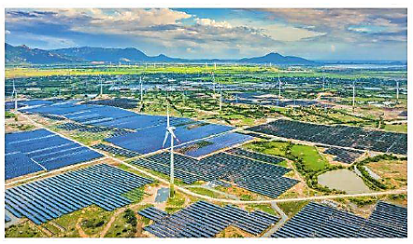

Hình 8. Cánh đồng điện gió, điện mặt trời ở Ninh Phước, Ninh Thuận
c. Sản phẩm: trả lời được các câu hỏi của GV.

d. Tổ chức thực hiện:
Hoạt động của GV và HS | Nội dung ghi bài
Bước 1. Giao nhiệm vụ:  * GV gọi HS đọc nội dung mục II SGK.  * GV chia lớp làm 8 nhóm, mỗi nhóm từ 4 đến 6 em, yêu cầu HS, yêu cầu HS thông tin trong bày, thảo luận nhóm trong 5 phút để trả lời các câu hỏi theo phiếu học tập sau:  1. Nhóm 1, 2, 3 và 4 – phiếu học tập số 1  Phần câu hỏi Phần trả lời  Thích ứng với biến đổi khí hậu là gì?  Nêu các giải pháp thích ứng với biến đổi khí hậu ở nước ta và cho ví dụ cự thể.  2. Nhóm 5, 6, 7 và 8 – phiếu học tập số 2  Phần câu hỏi Phần trả lời  Giảm nhẹ biến đổi khí hậu là gì?  Nêu các giải pháp giảm nhẹ biến đổi khí hậu ở nước ta và cho ví dụ cự thể.  Bước 2. HS thực hiện nhiệm vụ:  * HS dựa vào hình 8 và đọc kênh chữ suy nghĩ, thảo luận nhóm để trả lời câu hỏi.  * GV quan sát, trợ giúp HS khi có yêu cầu. Đánh giá thái độ và khả năng thực hiện nhiệm vụ học tập của HS.  Bước 3. Báo cáo kết quả và trao đổi, thảo luận:  * Sau khi nhóm HS có sản phẩm, GV cho các nhóm HS trình bày sản phẩm của mình, đại diện nhóm 4 và 8 lên thuyết trình câu trả lời trước lớp:  1. Nhóm 4 – phiếu học tập số 1  Phần câu hỏi Phần rả lời  Thích ứng với biến đổi khí hậu là gì? Thích ứng với biến đổi khí hậu là sự điều chỉnh các hệ thống tự nhiên và con người để phù hợp với môi trường mới.  Nêu các giải pháp thích ứng với biến đổi khí hậu ở nước ta và cho ví dụ cụ thể. - Một số giải pháp: + Lựa chọn các cây trồng, vật nuôi, xây dựng các công trình thuỷ lợi. + Bảo vệ rừng, trồng rừng. + Phát triển giao thông công cộng và sử dụng năng lượng (điện, xăng, dầu,...) tiết kiệm,… - Ví dụ: + Xây kênh nước ngọt ở Ba Tri, Bến Tre. + Sử dụng giống lúa TBR97 cho năng suất cao ở Quảng Ngãi.  2. Nhóm 8 – phiếu học tập số 2  Phần câu hỏi Phần trả lời  Giảm nhẹ biến đổi khí hậu là gì? Giảm nhẹ biến đổi khí hậu là các hoạt động nhằm giảm mức độ hoặc cường độ phát thải khí nhà kính.  Nêu các giải pháp giảm nhẹ biến đổi khí hậu ở nước ta và cho ví dụ cụ thể. - Các giải pháp: + Phát triển nền nông nghiệp hữu cơ, cải tiến công nghệ, kĩ thuật. + Phát triển và sử dụng các nguồn năng lượng tái tạo như: năng lượng gió, năng lượng mặt trời,... + Tuyên truyền nâng cao nhận thức người dân,… - Ví dụ: + Sử dụng điện gió, điện Mặt Trời ở Ninh Thuận. + Trồng mới 538 ha rừng ở Thuận Châu, Sơn La.  * HS các nhóm còn lại lắng nghe, bổ sung, chỉnh sửa sản phẩm giúp nhóm bạn và sản phẩm của nhóm mình.  Bước 4. Đánh giá:  GV đánh giá tinh thần thái độ học tập của HS, đánh giá kết quả hoạt động của HS và chốt lại nội dung chuẩn kiến thức cần đạt. | II. Giải pháp ứng phó với biến đổi khí hậu  - Một số giải pháp thích ứng với biến đổi khí hậu:  + Lựa chọn các cây trồng, vật nuôi, xây dựng các công trình thuỷ lợi.  + Trồng và bảo vệ rừng,…  - Một số giải pháp giảm nhẹ biến đổi khí hậu:  + Phát triển nền nông nghiệp hữu cơ, cải tiến công nghệ, kĩ thuật.  + Phát triển và sử dụng các nguồn năng lượng tái tạo như: năng lượng gió, năng lượng mặt trời,...

3. Hoạt động luyện tập (15 phút)
a. Mục tiêu: Nhằm củng cố, hệ thống hóa, hoàn thiện kiến thức mới mà HS đã được lĩnh hội ở hoạt động hình thành kiến thức.
b. Nội dung: GV giao nhiệm vụ cho HS và chủ yếu cho làm việc cá nhân để hoàn thành bài tập. Trong quá trình làm việc HS có thể trao đổi với bạn.
c. Sản phẩm: trả lời được câu hỏi mà GV giao.

d. Tổ chức thực hiện:
Bước 1. Giao nhiệm vụ:
GV yêu cầu HS dựa vào kiến thức đã học, hãy trả lời các câu hỏi sau:
- Vẽ sơ đồ tác động của biến đổi khí hậu với khí hậu và thuỷ văn nước ta.
- Hoàn thiện bảng về các giải pháp ứng phó với biến đổi khí hậu ở nước ta.
Bước 2. HS thực hiện nhiệm vụ:
* HS dựa vào kiến thức đã học, suy nghĩ, trao đổi với bạn để trả lời câu hỏi.
* GV quan sát, trợ giúp HS khi có yêu cầu. Đánh giá thái độ và khả năng thực hiện nhiệm vụ học tập của HS.
Bước 3. Báo cáo kết quả và trao đổi, thảo luận:
* Sau khi cá nhân HS có sản phẩm, GV lần lượt gọi HS trình bày sản phẩm của mình:
1.
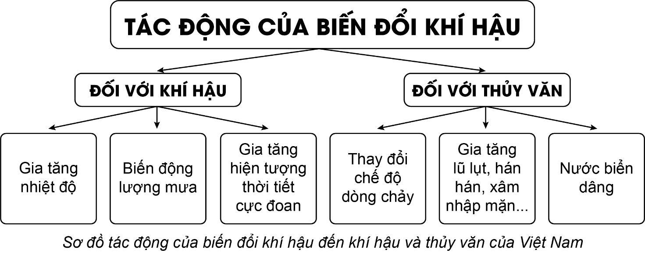

2.
Nhóm giải pháp thích ứng | Nhóm giải pháp giảm nhẹ
-Thay đổi cơ cấu mùa vụ.  - Bảo vệ rừng và trồng rừng phòng hộ đầu nguồn và ven biển.  - Xây dựng các cơ sở sản xuất gây ít ô nhiễm môi trường.  - Phát triển giao thông công cộng và khuyến khích người dân sử dụng.  - Sử dụng năng lượng tiết kiệm và hiệu quả. | - Phát triển nền nông nghiệp hữu cơ.  - Xử lí và tái sử dụng các phụ phẩm phế phải.  - Phát triển và sử dụng các nguồn năng lượng tái chế.  - Cải tiến công nghệ, kĩ thuật để tiết kiệm nguồn năng lượng.  - Tuyên truyền nâng cao nhận thức và biến đổi khí hậu
* HS còn lại lắng nghe, bổ sung, chỉnh sửa sản phẩm giúp bạn và sản phẩm của cá nhân.
Bước 4. Đánh giá:
GV đánh giá tinh thần thái độ học tập của HS, đánh giá kết quả hoạt động của HS.
4. Hoạt động vận dụng (5 phút)
a. Mục tiêu: Vận dụng kiến thức mới mà HS đã được lĩnh hội để giải quyết những vấn đề mới trong học tập.
b. Nội dung: GV giao nhiệm vụ cho HS và chủ yếu cho làm việc cá nhân để hoàn thành bài tập. Trong quá trình làm việc HS có thể trao đổi với bạn.
c. Sản phẩm: trả lời được câu hỏi mà GV giao.

d. Tổ chức thực hiện:
Bước 1. Giao nhiệm vụ: GV đặt câu hỏi cho HS: Hãy lựa chọn một trong hai nhiệm vụ sau:
- Nhiện vụ 1. Hãy tìn hiểu và viết báo cáo ngắn về những hành động có thể gây ra biến đổi khí hậu ở địa phương em.
- Nhiệm vụ 2. Hãy nêu một số hành động mà em có thể thực hiện để góp phần giảm nhẹ biến đổi khí hậu.
Bước 2. HS thực hiện nhiệm vụ: HS tìm kiếm thông tin trên Internet và thực hiện nhiệm vụ ở nhà.
Bước 3. Báo cáo kết quả và trao đổi, thảo luận:
* Sau khi cá nhân HS có sản phẩm, GV lần lượt gọi HS trình bày sản phẩm của mình: (chọn nhiệm vụ 2)
- Tắt các thiết bị điện khi không sử dụng.
- Sử dụng điều hòa ở mức nhiệt độ hợp lí, tiết kiệm điện.
- Tăng cường sử dụng phương tiện công cộng như xe đạp.
- Sử dụng nước tiết kiệm.
- Hạn chế tối đa việc sử dụng túi ni lông.
- Bảo vệ cây xanh và các việc làm khác góp phần bảo vệ môi trường.
* HS còn lại lắng nghe, bổ sung, chỉnh sửa sản phẩm giúp bạn và sản phẩm của cá nhân.
Bước 4. Đánh giá:
GV đánh giá tinh thần thái độ học tập của HS, đánh giá kết quả hoạt động của HS.

CHƯƠNG 3. THỔ NHƯỠNG VÀ SINH VẬT VIỆT NAM
BÀI 9. THỔ NHƯỠNG VIỆT NAM
Phần: Địa lí, Lớp: 8, Thời lượng: dạy 5 tiết
I. MỤC TIÊU
1. Về kiến thức
- Chứng minh được tính chất nhiệt đới gió mùa của lớp phủ thổ nhưỡng.
- Trình bày được đặc điểm phân bố của 3 nhóm đất chính.
- Phân tích được đặc điểm của đất feralit và giá trị sử dụng đất feralit trong sản xuất nông, lâm nghiệp.
- Phân tích được đặc điểm của đất phù sa và giá trị sử dụng đất phù sa trong sản xuất nông nghiệp, thủy sản..
- Chứng minh tính cấp thiết của vấn đề chống thoái hóa đất.
2. Về năng lực
a. Năng lực chung:
- Năng lực tự học: khai thác được tài liệu phục vụ cho bài học.
- Năng lực giao tiếp và hợp tác: làm việc nhóm có hiệu quả.
- Năng lực giải quyết vấn đề và sáng tạo: biết sử dụng công cụ, phương tiện phục vụ bài học, biết phân tích và xử lí tình huống.
b. Năng lực đặc thù:
- Năng lực nhận thức khoa học địa lí:
+ Chứng minh được tính chất nhiệt đới gió mùa của lớp phủ thổ nhưỡng.
+Trình bày được đặc điểm phân bố của 3 nhóm đất chính.
+ Phân tích được đặc điểm của đất feralit và giá trị sử dụng đất feralit trong sản xuất nông, lâm nghiệp.
+ Phân tích được đặc điểm của đất phù sa và giá trị sử dụng đất phù sa trong sản xuất nông nghiệp, thủy sản..
+ Chứng minh tính cấp thiết của vấn đề chống thoái hóa đất.
- Năng lực tìm hiểu địa lí:
+ Khai thác kênh hình và kênh chữ trong SGK từ tr125-131.
+ Sử dụng bản đồ hình 9.1 tr127 để nhận xét đặc điểm phân bố của 3 nhóm đất chính.
- Năng lực vận dụng tri thức địa lí giải quyết một số vấn đề thực tiễn: Hãy tìm hiểu và thu thập thông tin về việc sử dụng các loại đất ở địa phương em. Theo em, cần có các biện pháp gì để bảo vệ và cải tạo tài nguyên đất.
3. Về phẩm chất: ý thức học tập nghiêm túc, ý thức bảo vệ tài nguyên đất.
II. THIẾT BỊ DẠY HỌC VÀ HỌC LIỆU
1. Giáo viên (GV)
- KHBD, SGK, sách giáo viên (SGV), Atlat Địa lí VN.
- Hình Bản đồ các nhóm đất chính ở VN, hình 9.2. Trồng keo trên đất feralit, hình 9.3. Trồng hoa hướng dương trên đất đỏ badan, hình 9.4. Đất phù sa sông Hồng, hình 9.5. Trồng lúa trên đất phù sa, hình 9.6. Trồng lạc trên đất phù sa, hình 9.7. Đất đai khô cằn, hoang hóa ở Bình Thuận và các hình ảnh tương tự phóng to.
- Phiếu học tập, bảng phụ ghi câu hỏi thảo luận nhóm và bảng nhóm cho HS trả lời.
2. Học sinh (HS): SGK, vở ghi, Atlat Địa lí VN.
III. TIẾN TRÌNH DẠY HỌC
1. Hoạt động 1: Khởi động (10 phút)
a. Mục tiêu: Tạo tình huống giữa cái đã biết và chưa biết nhằm tạo hứng thú học tập cho HS.
b.Nội dung: GV cho HS nghe lời bài hát “Hành trình trên đất phù sa” do nhạc sĩ Thanh Sơn sáng tác.
c. Sản phẩm: HS đoán được tên bài hát “Hành trình trên đất phù sa” và vùng, miền được nói đến do GV đặt ra.

d. Tổ chức thực hiện:
Bước 1. Giao nhiệm vụ:
* GV cho HS nghe lời bài hát bài hát “Hành trình trên đất phù sa” do nhạc sĩ Thanh Sơn sáng tác.
“Chim tung bay hót vang trong bình minh
Chân cô đơn, áo phong sương hành trình
Từ Long An, Mộc Hoá, Mỹ Tho xuôi về Gò Công
Tiền Giang ngút ngàn như một tấm thảm lúa vàng
Thương em tôi áo đơn sơ bà ba
Trên lưng trâu nước da nâu mặn mà
Hò hò ơi, cây lúa tốt tươi, thêm mùi phù sa
Đẹp duyên Tháp Mười, quên đời tảo tần vui cười
Quýt Cái Bè nổi tiếng ngọt ngay
Ai ăn rồi nhớ mãi miền Tây
Ngồ ngộ ghê, gái miền Tây má hây hây
Với các cô đời bao thế hệ
Phù sa ơi đậm tình hương quê
Qua Long Xuyên đến Vĩnh Long, Trà Vinh
Sông quê tôi thắm trong tim đậm tình
Phù sa ơi, ngây ngất bước chân, tôi về không nỡ
Ở cũng chẳng đành, quê miền đất ngọt an lành
Quê hương tôi vẫn bên sông Cửu Long
Dân quê tôi sống quanh năm bên ruộng đồng
Từ ngàn xưa, cây lúa đã nuôi dân mình no ấm
Phù sa mát ngọt như dòng sữa mẹ muôn đời
Đêm trăng thanh chiếu trên sông Cần Thơ
Vang xa xa thoáng câu ca hò lờ
Về Tây Đô nhớ ghé Sóc Trăng nghe điệu lâm thôn
Dù kê hát đình nhưng tình cảm gần như mình
Nắng sớm về trái chín thật mau
Cơn mưa chiều tưới mát ruộng sâu
Phù sa ơi, bốn mùa cây trái đơm bông
Gái bên trai tình quê thắm nồng
Điệu dân ca ngọt ngào mênh mông
Sông quê ơi, nắng mưa bao ngàn xưa
Tôi không quên lũy tre xanh hàng dừa
Về Bạc Liêu nghe hát cải lương sau đờn vọng cổ
Cà Mau cuối nẻo đôi lời gửi lại chữ tình”
* Sau khi HS nghe bài hát, GV yêu cầu HS cho biết tên bài hát và bài hát nói đến vùng, miền nào của nước ta?
Bước 2. HS thực hiện nhiệm vụ:
* HS nghe lời bài hát và sự hiểu biết của bản thân, suy nghĩa để trả lời câu hỏi.
* GV quan sát, đánh giá thái độ và khả năng thực hiện nhiệm vụ học tập của HS.
Bước 3: Báo cáo kết quả và trao đổi, thảo luận:
* Sau khi HS có sản phẩm, GV lần lượt gọi HS trình bày sản phẩm của mình: tên bài hát: “Hành trình trên đất phù sa” và vùng, miền được nói đến là vùng Đồng bằng sông Cửu Long hay miền Tây.
* HS khác lắng nghe, bổ sung, chỉnh sửa sản phẩm giúp bạn và sản phẩm của cá nhân.
Bước 4. GV dẫn dắt vào nội dung bài mới: qua lời bài hát “Hành trình trên đất phù sa” do nhạc sĩ Thanh Sơn sáng tác phần nào cho các em giá trị mà đất phù sa mang lại đó là vựa lúa, vựa cây ăn trái cho Đồng bằng sông Cửu Long. Bên cạnh đó, đất phù sa cũng như đất feralit còn giá trị sử dụng nào khác? Để biết được những điều này, lớp chúng ta cùng tìm hiểu qua bài học hôm nay.
2. Hoạt động 2: Hình thành kiến thức (180 phút)
2.1. Tìm hiểu về Tính chất nhiệt đới gió mùa của lớp phủ thổ nhưỡng. (30 phút)
a. Mục tiêu: HS chứng minh được tính chất nhiệt đới gió mùa của lớp phủ thổ nhưỡng.
b. Nội dung: Dựa vào các hình ảnh, kênh chữ SGK tr125, 126 suy nghĩ cá nhân để trả lời các câu hỏi của GV.
c. Sản phẩm: trả lời được các câu hỏi của GV.

d. Tổ chức thực hiện:
Hoạt động của GV và HS | Nội dung ghi bài
Bước 1. Giao nhiệm vụ:  * GV gọi HS đọc nội dung mục I SGK.  * GV yêu cầu HS dựa vào thông tin trong bày và sự hiểu biết của bản thân, lần lượt trả lời các câu hỏi sau:  1. Thỗ nhưỡng là gì?  2. Những nhân tố nào đã tác động đất sự hình thành thỗ nhưỡng nước ta?  3. Tính chất nhiệt đới gió mùa của lớp phủ thổ nhưỡng thể hiện qua những quá trình nào?  4. Vì sao quá trình Fe-ra-lit là quá trình hình thành đất đặc trưng ở vùng nhiệt đới gió mùa?  5. Vì sao lại xảy ra quá trình xói mòn - rửa trôi - tích tụ?  6. Vì sao quá trình thoái hóa đất: diễn ra chủ yếu ở khu vực đồi núi?  7. Kể tên các nhóm đất chính ở nước ta.  Bước 2. HS thực hiện nhiệm vụ:  * HS đọc kênh chữ trong SGK và sự hiểu biết của bản thân, suy nghĩ để trả lời câu hỏi.  * GV quan sát, trợ giúp HS khi có yêu cầu. Đánh giá thái độ và khả năng thực hiện nhiệm vụ học tập của HS.  Bước 3. Báo cáo kết quả và trao đổi, thảo luận:  * Sau khi cá nhân HS có sản phẩm, GV lần lượt gọi HS trình bày sản phẩm của mình:  1. Thổ nhưỡng là lớp vật chất mỏng, vụn bở, bao phủ trên bề mặt các lục địa và đảo, được đặc trưng bởi độ phì.  2. Các nhân tố hình thành đất ở nước ta: đá mẹ, khí hậu, sinh vật, địa hình, thời gian, con người.  3. Biểu hiện:  - Quá trình Fe-ra-lit là quá trình hình thành đất đặc trưng ở vùng nhiệt đới gió mùa.  - Quá trình xói mòn - rửa trôi - tích tụ.  - Quá trình thoái hóa đất: diễn ra chủ yếu ở khu vực đồi núi.  4. Quá trình Fe-ra-lit là quá trình hình thành đất đặc trưng ở vùng nhiệt đới gió mùa do khí hậu nhiệt đới gió mùa cùng với địa hình đồi núi dốc thuận lợi cho quá trình rửa trôi các chất ba-zơ và tích tụ ô-xit sắt, ô-xit nhôm => hình thành đất Fe-ra-lit.  5. Quá trình xói mòn - rửa trôi - tích tụ do trong điều kiện nhiệt độ cao và độ ẩm lớn => Đẩy nhanh quá trình xói mòn - rửa trôi. Vật liệu xói mòn và rửa trôi lắng đọng, tích tụ tại những vùng trũng thấp => Đất phù sa ở đồng bằng.  6. Quá trình thoái hóa đất diễn ra chủ yếu ở khu vực đồi núi, do quá trình xói mòn và rửa trôi mạnh mẽ làm cho đất bị thoái hóa mạnh.  7. Nước ta có 3 nhóm đất chính: nhóm đất feralit, đất phù sa và đất mùn núi cao.  * HS khác lắng nghe, bổ sung, chỉnh sửa sản phẩm giúp bạn và sản phẩm của cá nhân.  Bước 4. Đánh giá:  GV đánh giá tinh thần thái độ học tập của HS, đánh giá kết quả hoạt động của HS và chốt lại nội dung chuẩn kiến thức cần đạt.  * GV mở rộng:  - Đá mẹ là nguồn gốc cung cấp vật chất vô cơ cho đất. Đá mẹ có ảnh hưởng đến màu sắc và tính chất của đất.  - Khí hậu, đặc biệt là nhiệt độ và lượng mưa, quyết định mức độ rửa trôi, thúc đẩy quá trình hòa tan, tích tụ hữu cơ.  - Sinh vật đóng vai trò quan trọng trong quá trình hình thành đất. Thực vât cung cấp vật chất hữu cơ, vi sinh vật phân giải xác súc vật tạo mùn, động vật làm đất tơi xốp hơn. | I. Tính chất nhiệt đới gió mùa của lớp phủ thổ nhưỡng  - Quá trình Fe-ra-lit là quá trình hình thành đất đặc trưng ở vùng nhiệt đới gió mùa.  - Quá trình xói mòn - rửa trôi - tích tụ.  - Quá trình thoái hóa đất: diễn ra chủ yếu ở khu vực đồi núi.

2.2. Tìm hiểu về Các nhóm đất chính (105 phút)
a. Mục tiêu: HS:
- Trình bày được đặc điểm phân bố của 3 nhóm đất chính.
- Phân tích được đặc điểm của đất feralit và giá trị sử dụng đất feralit trong sản xuất nông, lâm nghiệp.
- Phân tích được đặc điểm của đất phù sa và giá trị sử dụng đất phù sa trong sản xuất nông nghiệp, thủy sản..
b. Nội dung: Dựa vào hình 9.1 đến 9.5, các hình ảnh tương tự hoặc Atlat ĐLVN và kênh chữ SGK tr126-130 suy nghĩ, thảo luận nhóm để trả lời các câu hỏi của GV.
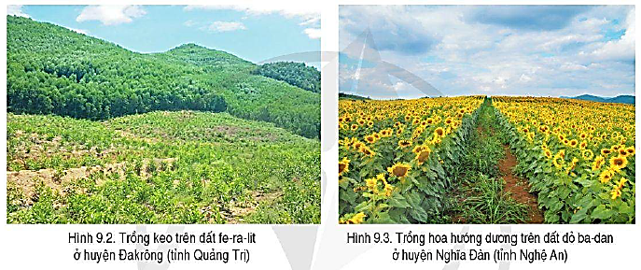

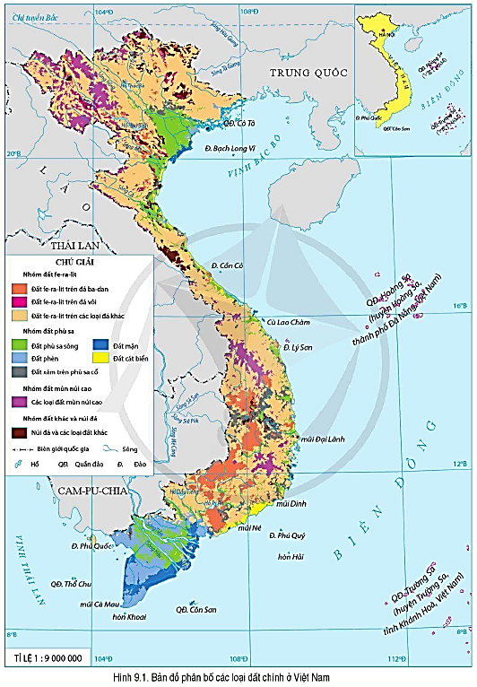

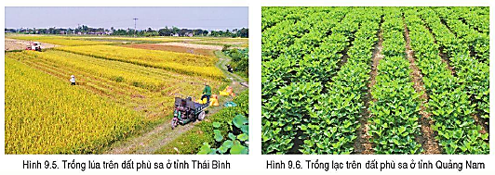
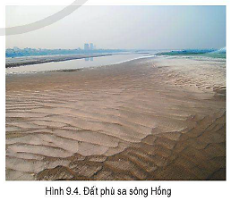
c. Sản phẩm: trả lời được các câu hỏi của GV.

d. Tổ chức thực hiện:
Hoạt động của GV và HS | Nội dung ghi bài
Bước 1. Giao nhiệm vụ:  * GV gọi HS đọc nội dung mục II SGK.  * GV treo hình 9.1 đến 9.6 lên bảng.  * GV chia lớp làm 6 nhóm, mỗi nhóm từ 6 đến 8 em, yêu cầu HS quan sát hình 9.1 đến 9.6 hoặc Atlat ĐLVN thông tin trong bày, thảo luận nhóm trong 15 phút để trả lời các câu hỏi theo phiếu học tập sau:  1. Nhóm 1, 2, 3 – phiếu học tập số 1  Phần câu hỏi Phần trả lời  Trình bày đặc điểm của nhóm đất feralit.  Nhóm đất feralit chiếm diện tích bao nhiêu?  Xác định sự phân bố nhóm đất feralit trên bản đồ.  Phân tích giá giá trị sử dụng của nhóm đất feralit trong sản xuất nông, lâm nghiệp.  2. Nhóm 4, 5, 6 – phiếu học tập số 2  Phần câu hỏi Phần trả lời  Trình bày đặc điểm của nhóm đất phù sa.  Nhóm đất phù sa chiếm diện tích bao nhiêu?  Xác định sự phân bố nhóm đất phù sa trên bản đồ.  Phân tích giá giá trị sử dụng của nhóm đất phù sa trong sản xuất nông nghiệp, thủy sản.  2. Nhóm 7, 8, 9 – phiếu học tập số 3  Phần câu hỏi Phần trả lời  Trình bày đặc điểm của nhóm đất mùn núi cao.  Nhóm đất mùn núi cao chiếm diện tích bao nhiêu?  Xác định sự phân bố nhóm đất mùn núi cao trên bản đồ.  Cho biết giá trị sử dụng của nhóm đất mùn núi cao.  Bước 2. HS thực hiện nhiệm vụ:  * HS quan sát hình 9.1 đến 9.6 hoặc Atlat ĐLVN và đọc kênh chữ SGK tr126-130, suy nghĩ, thảo luận nhóm để trả lời câu hỏi.  * GV quan sát, trợ giúp HS khi có yêu cầu. Đánh giá thái độ và khả năng thực hiện nhiệm vụ học tập của HS.  Bước 3. Báo cáo kết quả và trao đổi, thảo luận:  * Sau khi nhóm HS có sản phẩm, GV cho các nhóm HS trình bày sản phẩm của mình, đại diện nhóm 2, 5, và 8 lên thuyết trình và câu trả lời và xác định trên bản đồ trước lớp:  1. Nhóm 2 – phiếu học tập số 1  Phần câu hỏi Phần trả lời  Trình bày đặc điểm của nhóm đất feralit. - Đất fe-ra-lit chứa nhiều ô-xít sắt và ô-xít nhôm nên thường có màu đỏ vàng. - Đất có đặc tính chua, nghèo mùn, thoáng khí. Đất fe-ra-lit trên đá ba-dan và đất fe-ra-lit trên đá vôi có tầng đất dày, giàu mùn, ít chua và có độ phì cao.  Nhóm đất feralit chiếm diện tích bao nhiêu? Chiếm tới 65% diện tích đất tự nhiên.  Xác định sự phân bố nhóm đất feralit trên bản đồ. Nhóm đất fe-ra-lit phân bố chủ yếu trên địa hình đồi núi thấp ở nước ta. - Đất fe-ra-lit hình thành trên đá ba-dan phân bố tập trung ở Tây Nguyên và Đông Nam Bộ; - Đất fe-ra-lit hình thành trên đá vôi phân bố chủ yếu ở Tây Bắc, Đông Bắc và Bắc Trung Bộ.  Phân tích giá giá trị sử dụng của nhóm đất feralit trong sản xuất nông, lâm nghiệp. - Trong nông nghiệp: đất fe-ra-lit thích hợp với các loại cây công nghiệp lâu năm (cao su, cà phê, điều, chè,...). Ngoài ra, đất fe-ra-lit còn thích hợp để trồng các loại cây ăn quả (cam, nhãn, vải, na,...); cây lương thực (ngô, khoai, sắn) và các loại hoa. - Trong lâm nghiệp: đất fe-ra-lit được sử dụng để trồng rừng lấy gỗ (dổi, lát, keo,...); trồng các loại cây dược liệu (hồi, quế, sâm,...).  2. Nhóm 5 – phiếu học tập số 2  Phần câu hỏi Phần trả lời  Trình bày đặc điểm của nhóm đất phù sa. - Hình thành ở nơi địa hình thấp, trũng do quá trình bồi tụ vật liệu mịn từ sông, biển. - Đất phù sa có đặc tính tơi xốp, ít chua, giàu dinh dưỡng.  Nhóm đất phù sa chiếm diện tích bao nhiêu? Chiếm khoảng 24% diện tích đất tự nhiên.  Xác định sự phân bố nhóm đất phù sa trên bản đồ. Chủ yếu ở đồng bằng sông Hồng, đồng bằng sông Cửu Long và các đồng bằng duyên hải miền Trung.  Phân tích giá giá trị sử dụng của nhóm đất phù sa trong sản xuất nông nghiệp, thủy sản. - Trong nông nghiệp: trồng cây lương thực, cây hoa màu, cây ăn quả và cây công nghiệp hàng năm như: lạc, mía,... - Trong thuỷ sản: Ở các vùng cửa sông, ven biển, đất mặn thuận lợi để phát triển mô hình rừng ngập mặn kết hợp với nuôi trồng thuỷ sản.  2. Nhóm 8 – phiếu học tập số 3  Phần câu hỏi Phần trả lời  Trình bày đặc điểm của nhóm đất mùn núi cao. - Hình thành trong điều kiện nhiệt độ thấp, độ ẩm lớn quanh năm nên quá trình phong hóa và phân giải các chất hữu cơ chậm. - Giàu mùn, thường có màu đen, nâu đen.  Nhóm đất mùn núi cao chiếm diện tích bao nhiêu? Chiếm khoảng 11% diện tích đất tự nhiên.  Xác định sự phân bố nhóm đất mùn núi cao trên bản đồ. Phân bố rải rác ở các khu vực núi có độ cao từ 1600 - 1700 m trở lên.  Cho biết giá trị sử dụng của nhóm đất mùn núi cao. Thích hợp trồng rừng phòng hộ đầu nguồn.  * HS các nhóm còn lại lắng nghe, bổ sung, chỉnh sửa sản phẩm giúp nhóm bạn và sản phẩm của nhóm mình.  Bước 4. Đánh giá:  GV đánh giá tinh thần thái độ học tập của HS, đánh giá kết quả hoạt động của HS và chốt lại nội dung chuẩn kiến thức cần đạt. | II. Các nhóm đất chính  1. Nhóm đất feralit  - Đặc điểm:  + Chứa nhiều ô-xít sắt và ô-xít nhôm nên thường có màu đỏ vàng.  + Đất có đặc tính chua, nghèo mùn, thoáng khí.  - Chiếm tới 65% diện tích đất tự nhiên.  - Phân bố chủ yếu trên địa hình đồi núi thấp ở nước ta.  - Giá trị sử dụng:  + Trong nông nghiệp: thích hợp trồng các loại cây công nghiệp lâu năm, các loại cây ăn quả, cây lương thực và các loại hoa.  + Trong lâm nghiệp: trồng rừng lấy gỗ, trồng các loại cây dược liệu.  2. Nhóm đất phù sa  - Đặc điểm:  + Hình thành nơi có địa hình thấp, trũng do quá trình bồi tụ của các vật liệu mịn từ sông, biển.  + Có đặc tính tơi xốp, ít chua, giàu dinh dưỡng.  - Chiếm khoảng 24% diện tích đất tự nhiên.  - Phân bố chủ yếu ở đồng bằng sông Hồng, đồng bằng sông Cửu Long và các đồng bằng duyên hải miền Trung.  - Giá trị sử dụng:  + Trong nông nghiệp: trồng cây lương thực, cây hoa màu, cây ăn quả và cây công nghiệp hàng năm.  + Trong thuỷ sản: phát triển mô hình rừng ngập mặn kết hợp với nuôi trồng thuỷ sản.  3. Nhóm đất mùn núi cao  - Đặc điểm: giàu mùn, thường có màu đen, nâu đen.  - Chiếm khoảng 11% diện tích đất tự nhiên.  - Phân bố rải rác ở các khu vực núi có độ cao từ 1600 - 1700 m trở lên.  - Giá trị sử dụng: thích hợp trồng rừng phòng hộ đầu nguồn.

2.3. Tìm hiểu về Tính cấp thiết của vấn đề chống thoái hóa đất. (45 phút)
a. Mục tiêu: HS chứng minh được tính cấp thiết của vấn đề chống thoái hóa đất.
b. Nội dung: Quan sát hình 9.7 kết hợp kênh chữ SGK tr130, 131, thảo luận nhóm để trả lời các câu hỏi của GV.
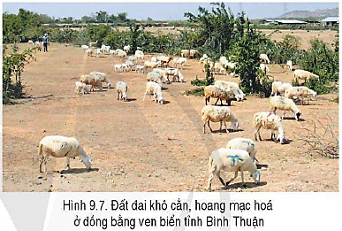

c. Sản phẩm: trả lời được các câu hỏi của GV.

d. Tổ chức thực hiện:
Hoạt động của GV và HS | Nội dung ghi bài
Bước 1. Giao nhiệm vụ:  * GV gọi HS đọc nội dung mục 3 SGK.  * GV treo hình 9.7 lên bảng.  * GV chia lớp làm 8 nhóm, mỗi nhóm từ 4 đến 6 em, yêu cầu HS quan sát hình 9.7 và thông tin trong bày, thảo luận nhóm trong 10 phút để trả lời các câu hỏi theo phiếu học tập sau:  1. Nhóm 1, 2, 3, 4 – phiếu học tập số 1  Phần câu hỏi Phần trả lời  Nêu thực trạng thoái hóa đất ở nước ta.  Nguyên nhân nào gây nên tình trạng thoái hóa đất ở nước ta.  2. Nhóm 5, 6, 7, 8 – phiếu học tập số 2  Phần câu hỏi Phần trả lời  Nêu hậu quả của việc thoái hóa đất ở nước ta.  Nêu các biện pháp chống thoái hóa đất ở nước ta hiện nay.  Bước 2. HS thực hiện nhiệm vụ:  * HS quan sát quan sát bản đồ hình 9.7 và thông tin trong bày, suy nghĩ, thảo luận nhóm để trả lời câu hỏi.  * GV quan sát, trợ giúp HS khi có yêu cầu. Đánh giá thái độ và khả năng thực hiện nhiệm vụ học tập của HS.  Bước 3. Báo cáo kết quả và trao đổi, thảo luận:  * Sau khi nhóm HS có sản phẩm, GV cho các nhóm HS trình bày sản phẩm của mình, đại diện nhóm 3, 7 lên thuyết trình câu trả lời trước lớp:  1. Nhóm 3 – phiếu học tập số 1  Phần câu hỏi Phần trả lời  Nêu thực trạng thoái hóa đất ở nước ta. - Năm 2020, có trên 9 triệu ha đất bị thoái hóa. - Xói mòn đất ở vùng núi; hoang mạc hóa ở duyên hải Nam Trung Bộ, mặn hóa, phèn hóa ở Đồng bằng sông Cửu Long, ô nhiễm đất ở các thành phố.  Nguyên nhân nào gây nên tình trạng thoái hóa đất ở nước ta. - Do tự nhiên: nước ta có ¾ diện tích đất ở vùng đồi núi, có độ dốc cao, lượng mưa lớn và tập trung theo mùa. Biến đổi khí hậu làm gia tăng tình trạng hạn hán, ngập lụt, nước biển dâng. - Do con người: nạn phá rừng lấy gỗ, đốt rừng làm nương gẫy, chưa quan tâm đến cải tạo đất, lạm dụng chất hóa học trong sản xuất.  2. Nhóm 7 – phiếu học tập số 2  Phần câu hỏi Phần trả lời  Nêu hậu quả của việc thoái hóa đất ở nước ta. Thoái hóa đất dẫn đến độ phì của đất giảm, mất chất dinh dưỡng nên làm giảm khả năng sản xuất của các ngành nông nghiệp, lâm nghiệp, thủy sản và gây áp lực lớn đến việc sử dụng tài nguyên đất của nước ta.  Nêu các biện pháp chống thoái hóa đất ở nước ta hiện nay. - Thực hiện tốt các quy định về bảo vệ, phục hồi rừng tự nhiên và trồng rừng, tạo lớp phủ bảo vệ đất. - Thực hiện các biện pháp canh tác bền vững trên đất dốc, chống xói mòn, rửa trôi đất.Trông - Thực hiện tốt việc sử dụng phân bón hữu cơ, đặc biệt là ở các vùng chuyên canh nông nghiệp, chống ô nhiễm đất. - Hoàn thiện và tăng cường năng lực của các công trình thuỷ lợi để cung cấp nước ngọt thường xuyên, đặc biệt là trong mùa khô, khắc phục tình trạng đất bị khô hạn, mặn hoá, phèn hoá.  * HS các nhóm còn lại lắng nghe, bổ sung, chỉnh sửa sản phẩm giúp nhóm bạn và sản phẩm của nhóm mình.  Bước 4. Đánh giá:  GV đánh giá tinh thần thái độ học tập của HS, đánh giá kết quả hoạt động của HS và chốt lại nội dung chuẩn kiến thức cần đạt. | III. Tính cấp thiết của vấn đề chống thoái hóa đất  - Thực trạng:  + Năm 2020, có trên 9 triệu ha đất bị thoái hóa.  + Xói mòn đất ở vùng núi; hoang mạc hóa ở duyên hải Nam Trung Bộ, mặn hóa, phèn hóa ở Đồng bằng sông Cửu Long, ô nhiễm đất ở các thành phố.  - Biện pháp:  + Bảo vệ rừng và trồng rừng..  + Canh tác bền vững trên đất dốc, chống xói mòn, rửa trôi đất.  + Thực hiện tốt việc sử dụng phân bón hữu cơ, chống ô nhiễm đất.  + Hoàn thiện và tăng cường năng lực của các công trình thuỷ lợi.

3. Hoạt động luyện tập (30 phút)
a. Mục tiêu: Nhằm củng cố, hệ thống hóa, hoàn thiện kiến thức mới mà HS đã được lĩnh hội ở hoạt động hình thành kiến thức.
b. Nội dung: GV giao nhiệm vụ cho HS và chủ yếu cho làm việc cá nhân để hoàn thành bài tập. Trong quá trình làm việc HS có thể trao đổi với bạn.
c. Sản phẩm: trả lời được câu hỏi mà GV giao.

d. Tổ chức thực hiện:
Bước 1. Giao nhiệm vụ:
GV yêu cầu HS dựa vào kiến thức đã học, hãy trả lời các câu hỏi sau:
1. Hãy vẽ sơ đồ thể hiện các nhóm đất chính ở nước ta.
2. Hoàn thành bảng về đặc điểm, phân bố và giá trị sử dụng của 2 nhóm đất chính ở nước ta.
Bước 2. HS thực hiện nhiệm vụ:
* HS dựa vào kiến thức đã học, suy nghĩ, trao đổi với bạn để trả lời câu hỏi.
* GV quan sát, trợ giúp HS khi có yêu cầu. Đánh giá thái độ và khả năng thực hiện nhiệm vụ học tập của HS.
Bước 3. Báo cáo kết quả và trao đổi, thảo luận:
* Sau khi cá nhân HS có sản phẩm, GV lần lượt gọi HS trình bày sản phẩm của mình:
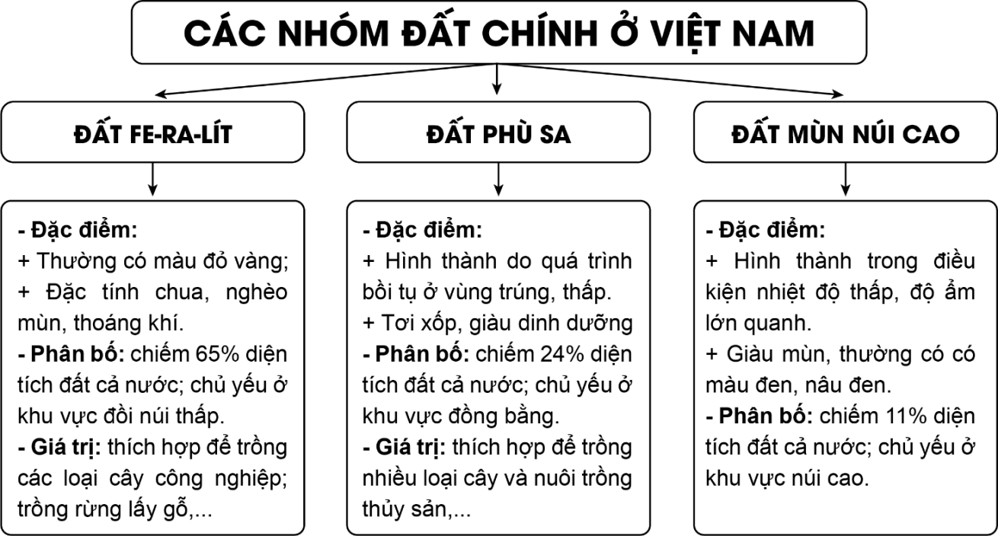
1.

2.
Nhóm đất | Đặc điểm | Phân bố | Giá trị sử dụng
Đất Fe-ra-lit | - Thường có màu đỏ vàng.  - Đất có đặc tính chua, nghèo mùn và thoáng khí. | - Chiếm 65% diện tích đất tự nhiên.  - Chủ yếu ở khu vực đồi núi thấp. | - Trồng cây công nghiệp lâu năm và cây ăn quả.  - Trồng rừng lấy gỗ, cây dược liệu.
Đất phù sa | - Hình thành nơi có địa hình thấp, trũng do quá trình bồi tụ của các vật liệu mịn từ sông, biển.  - Đặc tính: tơi, xốp và giàu dinh dưỡng. | - Chiếm 24% diện tích đất tự nhiên.  - Chủ yếu ở vùng đồng bằng. | - Thích hợp trồng nhiều loại cây: cây lương thực, cây ăn quả, cây công nghiệp hằng năm…  - Đất mặn thích hợp để nuôi trồng thủy sản,…

* HS còn lại lắng nghe, bổ sung, chỉnh sửa sản phẩm giúp bạn và sản phẩm của cá nhân.
Bước 4. Đánh giá:
GV đánh giá tinh thần thái độ học tập của HS, đánh giá kết quả hoạt động của HS.
4. Hoạt động vận dụng (5 phút)
a. Mục tiêu: Vận dụng kiến thức mới mà HS đã được lĩnh hội để giải quyết những vấn đề mới trong học tập.
b. Nội dung: GV hướng dẫn HS hoàn thành bài tập ở nhà.
c. Sản phẩm: trả lời được câu hỏi mà GV giao.

d. Tổ chức thực hiện:
Bước 1. Giao nhiệm vụ: GV đặt câu hỏi cho HS: Hãy tìm hiểu và thu thập thông tin về việc sử dụng các loại đất ở địa phương em. Theo em, cần có các biện pháp gì để bảo vệ và cải tạo tài nguyên đất.
Bước 2. HS thực hiện nhiệm vụ: HS tìm kiếm thông tin trên Internet và thực hiện nhiệm vụ ở nhà.
Bước 3. Báo cáo kết quả và trao đổi, thảo luận:
* Sau khi cá nhân HS có sản phẩm, GV lần lượt gọi HS trình bày sản phẩm của mình vào tiết học sau: (chọn dung 1)
Ví dụ: Việc sử dụng đất ở thành phố Hà Nội
- Các loại đất: đất phù sa ngoài đê; đất phù sa trong đê; đất bạc màu; đất fe-ra-lít,…
- Cơ cấu sử dụng đất ở Hà Nội:
+ Đất nông nghiệp chiếm 58,7%.
+ Đất chủ yếu được sử dụng trong sản xuất nông nghiệp như: trồng lúa, rau củ và cây ăn quả.
- Biện pháp bảo vệ và cải tạo:
+ Sử dụng hợp lí tài nguyên đất, sử dụng hợp lí phân bón hữu cơ.
+ Thực hiện tốt các quy định về bảo vệ, phục hồi rừng tự nhiên đối với một số huyện: Sóc Sơn, Ba Vì, Quốc Oai, …
* HS còn lại lắng nghe, bổ sung, chỉnh sửa sản phẩm giúp bạn và sản phẩm của cá nhân.
Bước 4. Đánh giá:
GV đánh giá tinh thần thái độ học tập của HS, đánh giá kết quả hoạt động của HS.

BÀI 10. ĐẶC ĐIỂM CHUNG CỦA SINH VẬT VÀ
VẤN ĐỂ BẢO TỒN ĐA DẠNG SINH HỌC Ở VIỆT NAM
Phần: Địa lí, Lớp: 8, Thời lượng: dạy 3 tiết
I. MỤC TIÊU
1. Về kiến thức
- Chứng minh được sự đa dạng của sinh vật VN.
- Chứng minh được tính cấp thiết của vấn đề bảo tồn đa dạng sinh học ở VN.
2. Về năng lực
a. Năng lực chung:
- Năng lực tự học: khai thác được tài liệu phục vụ cho bài học.
- Năng lực giao tiếp và hợp tác: làm việc nhóm có hiệu quả.
- Năng lực giải quyết vấn đề và sáng tạo: biết sử dụng công cụ, phương tiện phục vụ bài học, biết phân tích và xử lí tình huống.
b. Năng lực đặc thù:
- Năng lực nhận thức khoa học địa lí:
+ Chứng minh được sự đa dạng của sinh vật VN.
+ Chứng minh được tính cấp thiết của vấn đề bảo tồn đa dạng sinh học ở VN.
- Năng lực tìm hiểu địa lí:
+ Khai thác kênh hình và kênh chữ trong SGK từ tr132-135.
+ Sử dụng bản đồ hình 10.1 SGK tr133 để xác định các thảm thực vật và các loài động vật ở nước ta.
- Năng lực vận dụng tri thức địa lí giải quyết một số vấn đề thực tiễn: tìm hiểu một loài sinh vật trong Sách đỏ Việt Nam, viết báo cáo ngắn về đặc điểm của loài này và đề xuất một số biện pháp bảo vệ chúng.
3. Về phẩm chất: Ý thức học tập nghiêm túc, ý thức bảo tồn đa dạng sinh học VN.
II. THIẾT BỊ DẠY HỌC VÀ HỌC LIỆU
1. Giáo viên (GV)
- KHBD, SGK, sách giáo viên (SGV), Atlat Địa lí Việt Nam (ĐLVN)
- Hình 10.1. Bản đồ phân bố sinh vật VN, hình 10.2. Một phần rừng ngập mặn Cần Giờ, hình 10.3. Voọc mũi hếch và các hình ảnh tương tự phóng to.
- Phiếu học tập, bảng phụ ghi câu hỏi thảo luận nhóm và bảng nhóm cho HS trả lời.
2. Học sinh (HS): SGK, vở ghi, Atlat ĐLVN.
III. TIẾN TRÌNH DẠY HỌC
1. Hoạt động 1: Khởi động (10 phút)
a. Mục tiêu: Tạo tình huống giữa cái đã biết và chưa biết nhằm tạo hứng thú học tập cho HS.
b.Nội dung: GV tổ chức trò chơi “Đuổi hình bắt chữ” cho HS.
c. Sản phẩm: HS giải được trò chơi “Đuổi hình bắt chữ” GV đặt ra.

d. Tổ chức thực hiện:
Bước 1. Giao nhiệm vụ:
* GV treo bảng phụ trò chơi “Đuổi hình bắt chữ” lên bảng:

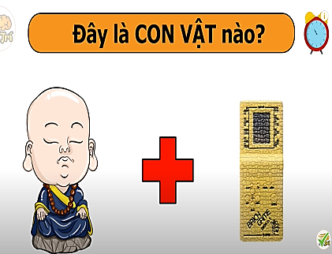
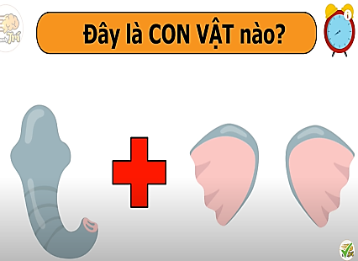
1 2 3

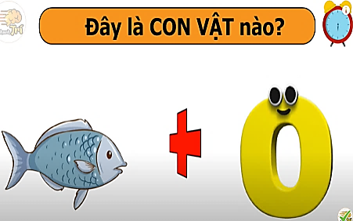
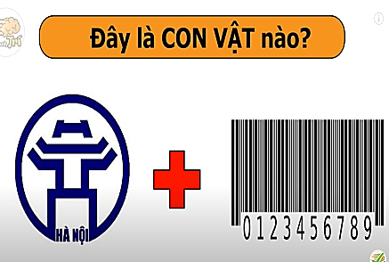
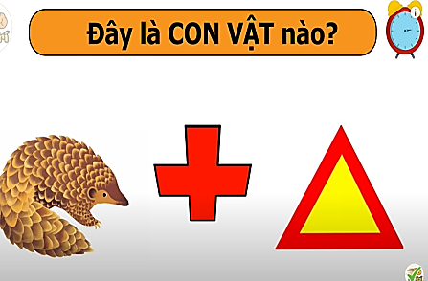
4 5 6
* GV lần lượt cho HS quan sát các hình trên theo thứ tự từ 1 đến 6, yêu cầu HS cho biết tên động vật tương ứng với mỗi hình trên. GV khen thưởng cho HS trả lời đúng.
Bước 2. HS thực hiện nhiệm vụ:
* HS quan sát lần lượt các hình với sự hiểu biết của bản thân, suy nghĩa để trả lời câu hỏi.
* GV quan sát, đánh giá thái độ và khả năng thực hiện nhiệm vụ học tập của HS.
Bước 3: Báo cáo kết quả và trao đổi, thảo luận:
* Sau khi HS có sản phẩm, GV lần lượt gọi HS trình bày sản phẩm của mình:

1. Báo đốm
2. Sư tử
3. Con voi
4. Tê giác
5. Hà mã
6. Con cáo

* HS khác lắng nghe, bổ sung, chỉnh sửa sản phẩm giúp bạn và sản phẩm của cá nhân.
Bước 4. GV dẫn dắt vào nội dung bài mới: Việt Nam được đánh giá là quốc gia có sự đa dạng sinh học cao trên thế giới với nhiều loài động, thực vật khác nhau. Tuy nhiên, trong những năm gần đây, tài nguyên sinh vật của nước ta đang bị suy giảm đáng kể. Vậy nguyên nhân nào gây suy giảm đa dạng sinh học ở nước ta và chúng ta cần làm gì để bảo vệ đa dạng sinh học? Để biết được những điều này, lớp chúng ta cùng tìm hiểu qua bài học hôm nay.
2. Hoạt động 2: Hình thành kiến thức (105 phút)
2.1. Tìm hiểu về Sự đa dạng sinh vật ở VN (45 phút)
a. Mục tiêu: HS chứng minh được sự đa dạng của sinh vật VN.
b. Nội dung: Quan sát hình 10.1, 10.2 kết hợp kênh chữ SGK tr132-134, suy nghĩ cá nhân để trả lời các câu hỏi của GV.
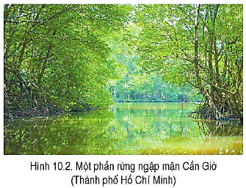

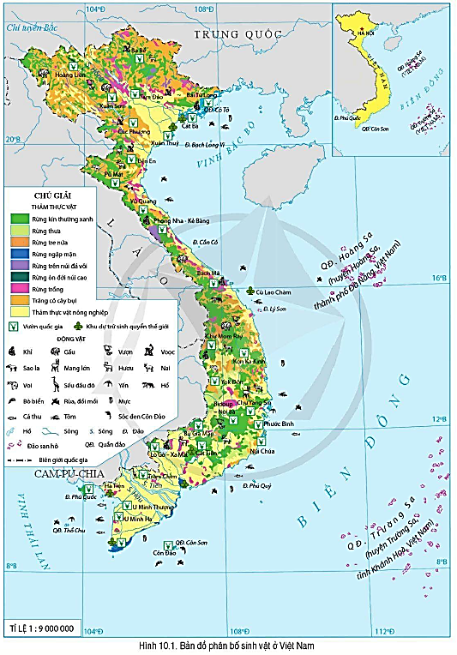

c. Sản phẩm: trả lời được các câu hỏi của GV.

d. Tổ chức thực hiện:
Hoạt động của GV và HS | Nội dung ghi bài
Bước 1. Giao nhiệm vụ:  * GV gọi HS đọc nội dung mục I SGK.  * GV treo hình 10.1, 10.2 lên bảng.  * GV yêu cầu HS quan sát bản đồ hình 10.1 đến 10.5 hoặc Atlat ĐLVN và thông tin trong bày, lần lượt trả lời các câu hỏi sau:  1. Em hãy chứng minh sinh vật nước ta đa dạng về hệ sinh thái.  2. Em hãy chứng minh sinh vật nước ta đa dạng về thành phần loài.  3. Kể tên và lên xác định trên bản đồ các loài động vật và thảm thực vật nước ta.  4. Em hãy chứng minh sinh vật nước ta đa dạng về gen di truyền.  5. Kể tên và lên xác định trên bản đồ các vườn quốc gia và khu dự trữ sinh quyển ở nước ta.  6. Vì sao sinh vật nước ta lại đa dạng và phong phú?  Bước 2. HS thực hiện nhiệm vụ:  * HS quan sát quan sát bản đồ hình 10.1 hoặc Atlat ĐLVN, hình 10.2 và đọc kênh chữ trong SGK, suy nghĩ để trả lời câu hỏi.  * GV quan sát, trợ giúp HS khi có yêu cầu. Đánh giá thái độ và khả năng thực hiện nhiệm vụ học tập của HS.  Bước 3. Báo cáo kết quả và trao đổi, thảo luận:  * Sau khi cá nhân HS có sản phẩm, GV lần lượt gọi HS trình bày sản phẩm của mình:  1.  - Hệ sinh thái trên cạn như rừng kín thường xanh, rừng thưa, rừng tre nứa, rừng trên núi đá vôi, nông nghiệp, đô thị...  - Hệ sinh thái đất ngập nước: ven biển, cửa sông, rừng ngập mặn, sông, suối, ao, hồ,…  - Hệ sinh thái biển: rạn san hô, cỏ biển.  2.  - Đa dạng về hệ sinh thái tạo nên sự đa dạng thành phần loài của sinh vật nước ta.  - Nước ta có số lượng lớn các loài thực vật, động vật, vi sinh vật và nấm. Trong đó có nhiều loài thực vật quý như: lim, sến, nghiến, trầm hương, sâm, nấm,... và các loài động vật quý hiếm như: sao la, voi, bò tót, voọc, trĩ,....  3. HS kể tên và xác định:  - Các loài động vật: khỉ, vượn, voọc, gấu, hươu, sao la, voi, hổ, yến, tôm,...  - Các thảm thực vật: rừng kín thường xanh, rừng thưa, rừng tre nứa, rừng ngập mặn, rừng trên núi đá vôi, rừng trồng, thảm cỏ, cây bụi....  4.  - Số lượng cá thể trong mỗi loài thực vật, động vật, vi sinh vật và nấm tương đối lớn đã tạo nên sự đa dạng nguồn gen di truyền.  - Sự phong phú về nguồn gen, trong đó có nhiều nguồn gen quý, đã tạo nên sự đa dạng và giàu có của sinh vật Việt Nam.  5.  - Các vườn quốc gia: Ba Bể, Hoàn Liên, Cúc Phương, Phong Nha – Kẻ Bàng, Bạch Mã, Yok Đôn, Cát Tiên, Phú Quốc,…  - Các khu dự trữ sinh quyển: Cát Bà, Tây Nghệ An, Cù lao Chàm, Cà Mau,…  6. Nguyên nhân:  - Vị trí địa lí nằm trên đường di cư, di lưu của nhiều loài động vật.  - Môi trường sống thuận lợi: ánh sáng dồi dào, nhiệt độ cao, đủ nước, tầng đất sâu dày, vụn bỡ,…  * HS khác lắng nghe, bổ sung, chỉnh sửa sản phẩm giúp bạn và sản phẩm của cá nhân.  Bước 4. Đánh giá:  GV đánh giá tinh thần thái độ học tập của HS, đánh giá kết quả hoạt động của HS và chốt lại nội dung chuẩn kiến thức cần đạt.  * GV mở rộng: Sao la là loài thú mới được phát hiện lần đầu tiên trên thế giới tại Việt Nam. Năm 1992, khi đang nghiên cứu Vườn Quốc gia Vũ Quang, Hà Tình, nằm gần biên giới Việt - Lào, các nhà khoa học thuộc Bộ Lâm nghiệp Việt Nam cũ (nay là Bộ Nông nghiệp và Phát triển Nông thôn) và Quỹ Quốc tế Bảo vệ Thiên nhiên (WWF) đã phát hiện loài thú quý hiếm này. | I. Sự đa dạng sinh vật ở VN  * Đa dạng về hệ sinh thái: hệ sinh thái trên cạn, hệ sinh thái đất ngập nước, hệ sinh thái biển.  * Đa dạng về thành phần loài: có số lượng lớn loài thực vật, động vật, vi sinh vật, nấm; trong đó có nhiều loài quý hiếm.  * Đa dạng về nguồn gen di truyền: trong mỗi loài lại có số lượng cá thể tương đối lớn, tạo nên sự đa dạng của nguồn gen di truyền.

2.2. Tìm hiểu về Vấn đề bảo tồn đa dạng sinh học ở VN. (60 phút)
a. Mục tiêu: HS chứng minh được tính cấp thiết của vấn đề bảo tồn đa dạng sinh học ở VN.
b. Nội dung: Quan sát hình 10.3 kết hợp kênh chữ SGK tr134-135 suy nghĩ, thảo luận nhóm để trả lời các câu hỏi của GV.

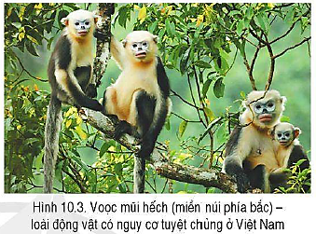

c. Sản phẩm: trả lời được các câu hỏi của GV.

d. Tổ chức thực hiện:
Hoạt động của GV và HS | Nội dung ghi bài
Bước 1. Giao nhiệm vụ:  * GV gọi HS đọc nội dung mục II SGK.  * GV treo hình 10.6 lên bảng.  * GV chia lớp làm 8 nhóm, mỗi nhóm từ 4 đến 6 em, yêu cầu HS, yêu cầu HS quan sát hình 10.6 và thông tin trong bày, thảo luận nhóm trong 10 phút để trả lời các câu hỏi theo phiếu học tập sau:  1. Nhóm 1, 2, 3 và 4 – phiếu học tập số 1  Phần câu hỏi Phần trả lời  Nêu vai trò của vấn đề bảo tồn đa dạng sinh học nước ta.  Chứng minh đa dạng sinh học VN đang bị suy giảm.  Nguyên nhân nào gây suy giảm đa dạng sinh học ở nước ta?  2. Nhóm 5, 6, 7 và 8 – phiếu học tập số 2  Phần câu hỏi Phần trả lời  Đa dạng sinh học gây ra những hậu quả gì?  Nêu ý nghĩa của việc bảo tồn đa dạng sinh học.  Nêu một số biện pháp bảo vệ đa dạng sinh học ở nước ta.  Bước 2. HS thực hiện nhiệm vụ:  * HS quan sát hình 10.3 và thông tin trong bày, suy nghĩ, thảo luận nhóm để trả lời câu hỏi.  * GV quan sát, trợ giúp HS khi có yêu cầu. Đánh giá thái độ và khả năng thực hiện nhiệm vụ học tập của HS.  Bước 3. Báo cáo kết quả và trao đổi, thảo luận:  * Sau khi nhóm HS có sản phẩm, GV cho các nhóm HS trình bày sản phẩm của mình, đại diện nhóm 1 và 5 lên thuyết trình câu trả lời trước lớp:  1. Nhóm 1 – phiếu học tập số 1  Phần câu hỏi Phần trả lời  Nêu vai trò của vấn đề bảo tồn đa dạng sinh học nước ta. - Cung cấp lương thực, thực phẩm, dược liệu, nguyên liệu cho các ngành kinh tế. - Điều hòa khí hậu, điều tiết dòng chảy, hạn chế xói mòn đất, bảo vệ bờ sông, bờ biển,....  Chứng minh đa dạng sinh học VN đang bị suy giảm. - Suy giảm về hệ sinh thái: các hệ sinh thái rừng tự nhiên bị thu hẹp về diện tích và giảm về chất lượng. - Suy giảm về loài và số lượng cá thể trong loài, đặc biệt là các loài động vật hoang dã. - Suy giảm về nguồn gen: Sự suy giảm các hệ sinh thái tự nhiên và thành phần loài sinh vật làm cạn kiệt và biến mất một số nguồn gen tự nhiên, nhiều nguồn gen bị suy giảm, trong đó có nhiều giống bản địa quý hiếm.  Nguyên nhân nào gây suy giảm đa dạng sinh học ở nước ta? - Các yếu tố tự nhiên: bão, lũ lụt, hạn hán, cháy rừng… - Con người: khai thác lâm sản, đốt rừng, du canh du cư, đánh bắt quá mức, ô nhiễm môi trường,...  2. Nhóm 5 – phiếu học tập số 2  Phần câu hỏi Phần trả lời  Đa dạng sinh học gây ra những hậu quả gì? - Mất cân bằng sinh thái, ảnh hưởng trực tiếp đến môi trường sống của con người. - Ảnh hưởng đến an ninh lương thực, suy giảm nguồn gen và đặc biệt là biến đổi khí hậu.  Nêu ý nghĩa của việc bảo tồn đa dạng sinh học. Đa dạng sinh học là yếu tố quyết định tính ổn định của các hệ sinh thái tự nhiên, là cơ sở sinh tồn của sự sống trong môi trường. Vì vậy việc bảo vệ đa dạng sinh học chính là bảo vệ môi trường sống của chúng ta.  Nêu một số biện pháp bảo vệ đa dạng sinh học ở nước ta. - Thực hiện tốt các quy định của pháp luật về bảo vệ đa dạng sinh học. - Truyền thông, nâng cao ý thức về bảo vệ đa dạng sinh học. - Thực hiện tốt các quy định về bảo vệ động vật quý hiếm. - Tiếp tục duy trì và xây dựng các vườn quốc gia, khu bảo tồn thiên nhiên. - Bảo vệ và phục hồi môi trường sống cho các loài sinh vật.  * HS các nhóm còn lại lắng nghe, bổ sung, chỉnh sửa sản phẩm giúp nhóm bạn và sản phẩm của nhóm mình.  Bước 4. Đánh giá:  GV đánh giá tinh thần thái độ học tập của HS, đánh giá kết quả hoạt động của HS và chốt lại nội dung chuẩn kiến thức cần đạt. | II. Vấn đề bảo tồn đa dạng sinh học ở VN  * Vai trò của vấn đề bảo tồn đa dạng sinh học  - Cung cấp lương thực, thực phẩm, dược liệu, nguyên liệu cho các ngành kinh tế.  - Điều hòa khí hậu, điều tiết dòng chảy, hạn chế xói mòn đất, bảo vệ bờ sông, bờ biển,....  * Đa dạng sinh học ở nước ta đang bị suy giảm  - Suy giảm về hệ sinh thái.  - Suy giảm về loài và số lượng cá thể trong loài.  - Suy giảm về nguồn gen.  * Một số biện pháp bảo vệ đa dạng sinh học ở VN  - Thực hiện tốt các quy định của pháp luật về bảo vệ đa dạng sinh học.  - Truyền thông, nâng cao ý thức về bảo vệ đa dạng sinh học.  - Thực hiện tốt các quy định về bảo vệ động vật quý hiếm.  - Tiếp tục duy trì và xây dựng các vườn quốc gia, khu bảo tồn thiên nhiên.  - Bảo vệ và phục hồi môi trường sống cho các loài sinh vật.

3. Hoạt động luyện tập (15 phút)
a. Mục tiêu: Nhằm củng cố, hệ thống hóa, hoàn thiện kiến thức mới mà HS đã được lĩnh hội ở hoạt động hình thành kiến thức.
b. Nội dung: GV giao nhiệm vụ cho HS và chủ yếu cho làm việc cá nhân để hoàn thành bài tập. Trong quá trình làm việc HS có thể trao đổi với bạn.
c. Sản phẩm: trả lời được câu hỏi mà GV giao.

d. Tổ chức thực hiện:
Bước 1. Giao nhiệm vụ:
GV yêu cầu HS dựa vào kiến thức đã học, hãy trả lời câu hỏi sau: Hãy vẽ sơ đồ để chứng minh sự đa dạng sinh học ở Việt Nam.
Bước 2. HS thực hiện nhiệm vụ:
* HS dựa vào kiến thức đã học, suy nghĩ, trao đổi với bạn để trả lời câu hỏi.
* GV quan sát, trợ giúp HS khi có yêu cầu. Đánh giá thái độ và khả năng thực hiện nhiệm vụ học tập của HS.
Bước 3. Báo cáo kết quả và trao đổi, thảo luận:
* Sau khi cá nhân HS có sản phẩm, GV lần lượt gọi HS trình bày sản phẩm của mình:
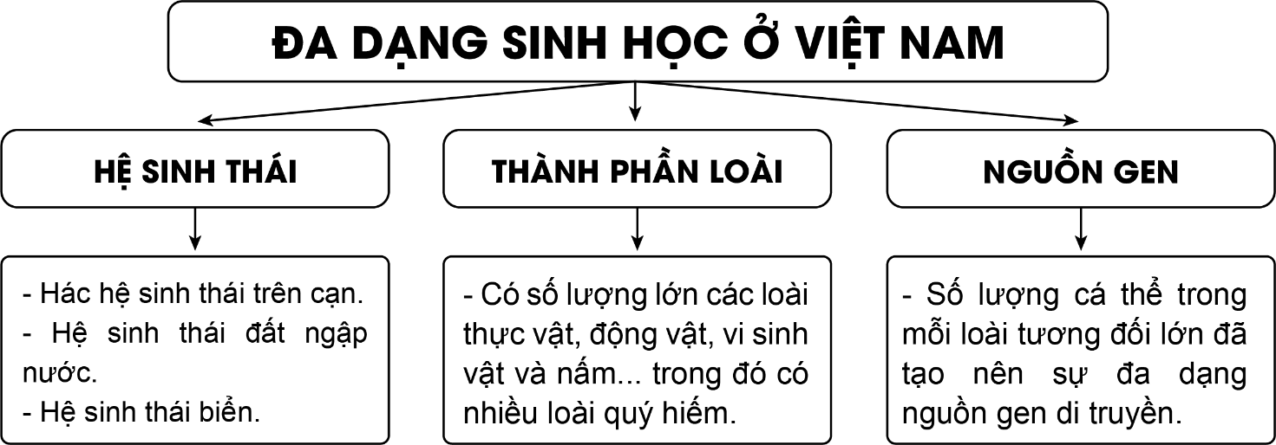

* HS còn lại lắng nghe, bổ sung, chỉnh sửa sản phẩm giúp bạn và sản phẩm của cá nhân.
Bước 4. Đánh giá:
GV đánh giá tinh thần thái độ học tập của HS, đánh giá kết quả hoạt động của HS.
4. Hoạt động vận dụng (5 phút)
a. Mục tiêu: Vận dụng kiến thức mới mà HS đã được lĩnh hội để giải quyết những vấn đề mới trong học tập.
b. Nội dung: GV hướng dẫn HS thực hiện nhiệm vụ ở nhà.
c. Sản phẩm: trả lời được câu hỏi mà GV giao.

d. Tổ chức thực hiện:
Bước 1. Giao nhiệm vụ: GV đặt câu hỏi cho HS: Tìm hiểu một loài sinh vật trong Sách đỏ Việt Nam, viết báo cáo ngắn về đặc điểm của loài này và đề xuất một số biện pháp bảo vệ chúng.
Bước 2. HS thực hiện nhiệm vụ: HS thu thập thông tin trên Internet và thực hiện nhiệm vụ ở nhà.
Bước 3. Báo cáo kết quả và trao đổi, thảo luận:
* Sau khi cá nhân HS có sản phẩm, GV lần lượt gọi HS trình bày sản phẩm của mình vào tiết học sau:
- Sếu đầu đỏ là một trong 15 loài sếu quý hiếm trên thế giới có nguy cơ bị tuyệt chủng.
- Theo thống kê của Vườn quốc gia Tràm Chim và Hội bảo vệ sếu quốc tế (ICF) cho thấy, hàng năm, số lượng sếu đầu đỏ có chiều hướng giảm dần, từ 1052 con (1985) còn 217 con (1994) và có nguy cơ tuyệt chủng.
- Biện pháp bảo vệ:
+ Hạn chế sử dụng hóa chất ở xung quanh rừng Tràm Chim.
+ Phòng chống cháy rừng và khôi phục một số vùng đất ngập nước xung quanh vườn quốc gia Tràm Chim.
+ Tuyên truyền về sếu, kêu gọi mọi người cùng chung tay bảo vệ các loài động vật quý hiếm ở Việt Nam và trên thế giới.
* HS còn lại lắng nghe, bổ sung, chỉnh sửa sản phẩm giúp bạn và sản phẩm của cá nhân.
Bước 4. Đánh giá:
GV đánh giá tinh thần thái độ học tập của HS, đánh giá kết quả hoạt động của HS.

CHƯƠNG 4. BIỂN VÀ ĐẢO VIỆT NAM
BÀI 11. PHẠM VI BIỂN ĐÔNG, CÁC VÙNG BIỂN CỦA VIỆT NAM
Ở BIỂN ĐÔNG. ĐẶC ĐIỂM TỰ NHIÊN VÙNG BIỂN ĐẢO VIỆT NAM
Phần: Địa lí, Lớp: 8, Thời lượng: dạy 5 tiết
I. MỤC TIÊU
1. Về kiến thức
- Xác định được trên bản đồ phạm vi Biển Đông, các nước và vùng lãnh thổ có chung Biển Đông với Việt Nam.
- Xác định được trên bản đồ các mốc xác định đường cơ sở, đường phân chia vịnh Bắc Bộ giữa Việt Nam và Trung Quốc.
- Trình bày được khái niệm vùng nội thủy, lãnh hải, tiếp giáp lãnh hải, vùng đặc quyền kinh tế, thềm lục địa của Việt Nam (theo Luật Biển Việt Nam).
- Trình bày được đặc điểm tự nhiên vùng biển đảo VN.
2. Về năng lực
a. Năng lực chung:
- Năng lực tự học: khai thác được tài liệu phục vụ cho bài học.
- Năng lực giao tiếp và hợp tác: làm việc nhóm có hiệu quả.
- Năng lực giải quyết vấn đề và sáng tạo: biết sử dụng công cụ, phương tiện phục vụ bài học, biết phân tích và xử lí tình huống.
b. Năng lực đặc thù:
- Năng lực nhận thức khoa học địa lí:
+ Xác định được trên bản đồ phạm vi Biển Đông, các nước và vùng lãnh thổ có chung Biển Đông với Việt Nam.
+ Xác định được trên bản đồ các mốc xác định đường cơ sở, đường phân chia vịnh Bắc Bộ giữa Việt Nam và Trung Quốc.
+ Trình bày được khái niệm vùng nội thủy, lãnh hải, tiếp giáp lãnh hải, vùng đặc quyền kinh tế, thềm lục địa của Việt Nam (theo Luật Biển Việt Nam).
+ Trình bày được đặc điểm tự nhiên vùng biển đảo VN.
- Năng lực tìm hiểu địa lí:
+ Khai thác kênh hình và kênh chữ trong SGK từ tr136-143.
+ Quan sát bản đồ hình 11.1 SGK tr137 để xác định phạm vị và các nước, vùng lãnh thổ có chung Biển Đông với VN.
+ Quan sát sơ đồ hình 11.2 SGK tr137 để xác đinh phạm vi các vùng biển của VN.
+ Quan sát bản đồ hình 11.3 SGK tr138 và hình 11.4 SGK tr140 để xác định các mốc đường cơ sở và đường phân định vịnh Bắc Bộ giữa VN và Trung Quốc.
+ Quan sát lược đồ hình 11.5 SGK tr143 để trình bày đặc điểm hải văn của vùng biển nước ta.
- Năng lực vận dụng tri thức địa lí giải quyết một số vấn đề thực tiễn: tìm hiểu và giới thiệu về một trong số các đảo là mốc xác định của đường cơ sở Việt Nam.
3. Về phẩm chất: ý thức học tập nghiêm túc, yêu nước, yêu biển – đảo Việt Nam, ý thức bảo vệ chủ quyền biển – đảo của VN.
II. THIẾT BỊ DẠY HỌC VÀ HỌC LIỆU
1. Giáo viên (GV)
- KHBD, SGK, sách giáo viên (SGV), Atlat ĐLVN.
- Hình 11.1. Bản đồ vị trí Biển Đông, hình 11.2. Sơ đồ mặt cắt khái quát các vùng biển Việt Nam, bảng 11.1. Tọa độ các điểm chuẩn đường cơ sở dùng để tính chiều rộng lãnh hải của lục địa VN, hình 11.3. Đường cơ sở dùng để tính chiều rộng lãnh hải của lục địa VN, hình 11.4. Đường phân định lãnh hải, vùng đặc quyền kinh tế và thềm lục địa giữa VN và Trung Quốc trong vịnh Bắc Bộ, bảng 11.2. Tạo độ 21 điểm đường phân định lãnh hải, vùng đặc quyền kinh tế và thềm lục địa giữa VN và Trung Quốc trong vịnh Bắc Bộ, bảng 11.3. Nhiệt độ trung bình năm ở một số đảo và quần đảo của VN, hình 11.5. Lược đồ dòng biển theo mùa trên Biển Đông và các hình ảnh tương tự phóng to.
- Phiếu học tập, bảng phụ ghi câu hỏi thảo luận nhóm và bảng nhóm cho HS trả lời.
2. Học sinh (HS): SGK, vở ghi, Atlat ĐLVN.
III. TIẾN TRÌNH DẠY HỌC
1. Hoạt động 1: Khởi động (10 phút)
a. Mục tiêu: Tạo tình huống giữa cái đã biết và chưa biết nhằm tạo hứng thú học tập cho HS.
b.Nội dung: GV tổ chức trò chơi “Vượt chướng ngại vật” cho HS.
c. Sản phẩm: HS giải mã được “Chướng ngại vật” GV đặt ra.

d. Tổ chức thực hiện:
Bước 1. Giao nhiệm vụ:
* GV treo bảng phụ trò chơi “Vượt chướng ngại vật” lên bảng:
1
2

3
4

* GV phổ biến luật chơi:
- “Chướng ngại vật” là tên hình ảnh ẩn sau 4 mảnh ghép được đánh số từ 1 đến 4 tương ứng với 4 câu hỏi.
- Các em dựa vào Atlat ĐLVN và kiến thức đã học để trả lời, các em có quyền lựa chọn thứ tự câu hỏi để trả lời, mỗi câu hỏi có 1 lượt trả lời.
- Em nào trả lời đúng sẽ nhận được 1 phần quà nhỏ (ví dụ 1 cây bút) và mảng ghép sẽ biến mất để hiện ra một góc của hình ảnh tương ứng, trả lời sai mảnh ghép sẽ bị khóa lại, trong quá trình trả lời, em nào trả lời đúng “Chướng ngại vật” thì sẽ nhận được phần quà lớn hơn (ví dụ 3 cây bút).
* Hệ thống câu hỏi:
Câu 1: Kể tên 5 loài động vật của nước ta.
Câu 2: Kể tên 5 loài thảm thực vật của nước ta.
Câu 3: Kể tên 5 vườn quốc gia của nước ta.
Câu 4: Kể tên 5 khu dự trữ sinh quyển của nước ta.
Bước 2. HS thực hiện nhiệm vụ:
* HS dựa vào Atlat ĐLVN và kiến thức đã học, suy nghĩa để trả lời câu hỏi.
* GV quan sát, đánh giá thái độ và khả năng thực hiện nhiệm vụ học tập của HS.
Bước 3: Báo cáo kết quả và trao đổi, thảo luận:
* Sau khi HS có sản phẩm, GV lần lượt gọi HS trình bày sản phẩm của mình:
Câu 1: Khỉ, vượn, hươu, voi, hổ,…
Câu 2: Rừng kín thường xanh, rừng thưa, rừng tre nứa, rừng ngập mặn, rừng trên núi đá vôi,…
Câu 3: Ba Bể, Cúc Phương, Bạch Mã, Cát Tiên, Phú Quốc,…
Câu 4: Cát Bà, Cù lao Chàm, Cần Giờ, Kiên Giang, Cà Mau,…

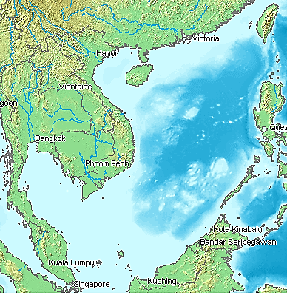


BIỂN ĐÔNG
* HS khác lắng nghe, bổ sung, chỉnh sửa sản phẩm giúp bạn và sản phẩm của cá nhân.
Bước 4. GV dẫn dắt vào nội dung bài mới: Biển Đông là một biển lớn, có vai trò quan trọng cả về mặt tự nhiên và kinh tế - chính trị - xã hội đối với khu vực nói riêng và trên thế giới nói chung. Vậy, Biển Đông nói chung và vùng biển Việt Nam thuộc Biển Đông có vị trí và phạm vi như thế nào? Để biết được những điều này, lớp chúng ta cùng tìm hiểu qua bài học hôm nay.
2. Hoạt động 2: Hình thành kiến thức (190 phút)
2.1. Tìm hiểu về Phạm vi Biển Đông (30 phút)
a. Mục tiêu: HS xác định được trên bản đồ phạm vi Biển Đông, các nước và vùng lãnh thổ có chung Biển Đông với Việt Nam.
b. Nội dung: Quan sát hình 11.1 kết hợp kênh chữ SGK tr136, suy nghĩ cá nhân để trả lời các câu hỏi của GV.
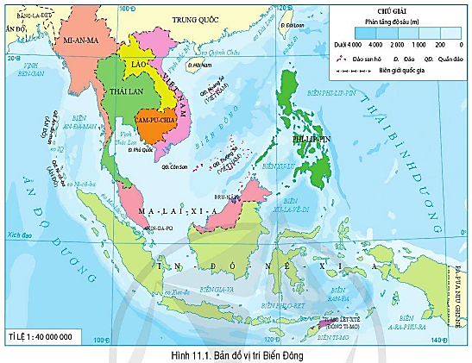

c. Sản phẩm: trả lời được các câu hỏi của GV.

d. Tổ chức thực hiện:
Hoạt động của GV và HS | Nội dung ghi bài
Bước 1. Giao nhiệm vụ:  * GV gọi HS đọc nội dung mục 1 SGK.  * GV treo hình 11.1 lên bảng.  * GV yêu cầu HS quan sát hình 11.1 và thông tin trong bày, lần lượt trả lời các câu hỏi sau:  1. Biển Đông có diện tích bao nhiêu? Lớn thứ mấy trên thế giới?  2. Biển Đông nằm ở đại dương nào? Trải dài trên những vĩ độ nào?  3. Xác định 2 vịnh biển lớn trong Biển Đông.  4. Xác định các quốc gia và vùng lãnh thổ có chung Biển Đông với nước ta.  5. Cho biết diện tích của phần biển Việt Nam trong biển Đông là bao nhiêu?  Bước 2. HS thực hiện nhiệm vụ:  * HS quan sát hình 11.1 và đọc kênh chữ trong SGK, suy nghĩ để trả lời câu hỏi.  * GV quan sát, trợ giúp HS khi có yêu cầu. Đánh giá thái độ và khả năng thực hiện nhiệm vụ học tập của HS.  Bước 3. Báo cáo kết quả và trao đổi, thảo luận:  * Sau khi cá nhân HS có sản phẩm, GV lần lượt gọi HS trình bày sản phẩm của mình:  1. Biển Đông có diện tích khoảng 3,447 triệu km², là biển lớn thứ 3 trong các biển trên thế giới.  2. Biển Đông thuộc Thái Bình Dương, trải rộng từ vĩ độ 3⁰N đến vĩ độ 26⁰B và từ kinh độ 100⁰ đến 121⁰Đ.  3.  - Các nước có chung Biển Đông với Việt Nam là: Trung Quốc, Phi-lip-pin, In-đô-nê-xia, Bru-nây, Ma-lay-xia, Xing-ga-po, Thái Lan, Cam-pu-chia.  - Vùng lãnh thổ có chung Biển Đông với Việt Nam là: Đài Loan.  4.HS xác định được hai vịnh lớn là vịnh Bắc Bộ và vịnh Thái Lan.  5. Vùng biển VN là một phần của Biển Đông, có diện tích khoàng 1 triệu km².  * HS khác lắng nghe, bổ sung, chỉnh sửa sản phẩm giúp bạn và sản phẩm của cá nhân.  Bước 4. Đánh giá:  GV đánh giá tinh thần thái độ học tập của HS, đánh giá kết quả hoạt động của HS và chốt lại nội dung chuẩn kiến thức cần đạt.  * GV mở rộng: Diện tích Biển Đông gấp ba lần diện tích đất liền: 1 triệu km²/331212km²). Tính trung bình tỷ lệ diện tích theo số km bờ biển thì cứ 100km² có 1km bờ biển (so với trung bình của thế giới là 600km² đất liền trên 1km bờ biển). | I. Phạm vi của Biển Đông  - Biển Đông thuộc Thái Bình Dương, có diện tích khoảng 3,447 triệu km², trải rộng từ vĩ độ 3⁰N đến vĩ độ 26⁰B và từ kinh độ 100⁰ đến 121⁰Đ.  - Các nước có chung Biển Đông với Việt Nam là: Trung Quốc, Phi-lip-pin, In-đô-nê-xia, Bru-nây, Ma-lay-xia, Xing-ga-po, Thái Lan, Cam-pu-chia.  - Vùng biển VN là một phần của Biển Đông, có diện tích khoàng 1 triệu km².

2.2. Tìm hiểu về Các vùng biển của Việt Nam ở Biển Đông (80 phút)
a. Mục tiêu:
- HS xác định được trên bản đồ các mốc xác định đường cơ sở, đường phân chia vịnh Bắc Bộ giữa Việt Nam và Trung Quốc.
- HS trình bày được khái niệm vùng nội thủy, lãnh hải, tiếp giáp lãnh hải, vùng đặc quyền kinh tế, thềm lục địa của Việt Nam (theo Luật Biển Việt Nam)
b. Nội dung: Quan sát bảng 11.1, 11.2, hình 11.2 đến 11.4 kết hợp kênh chữ SGK tr137-141, thảo luận nhóm để trả lời các câu hỏi của GV.
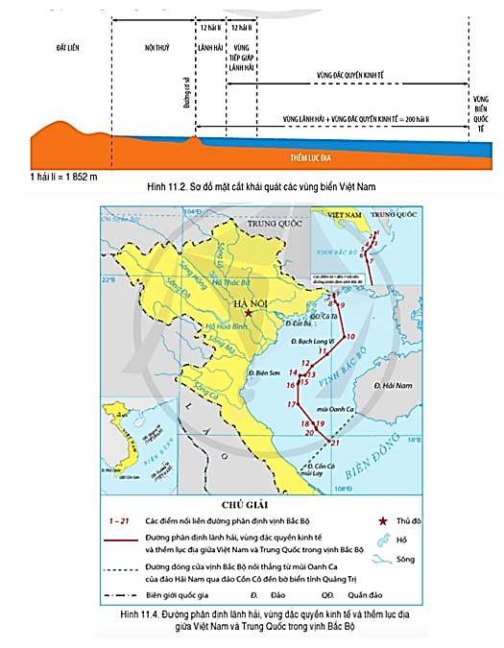

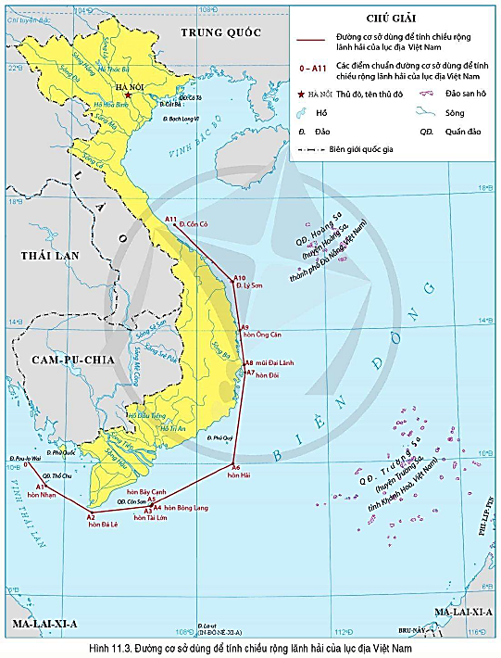

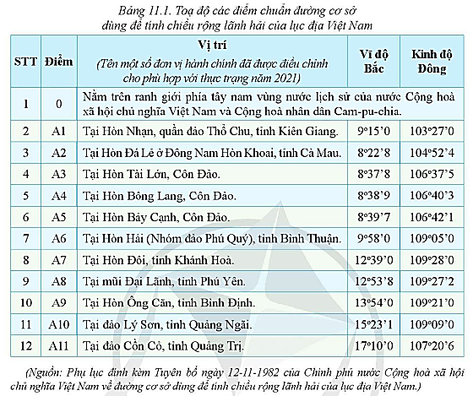
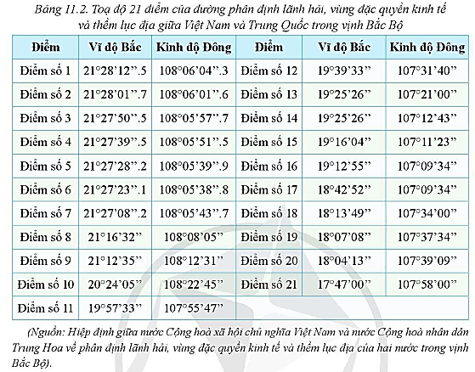

c. Sản phẩm: trả lời được các câu hỏi của GV.

d. Tổ chức thực hiện:
Hoạt động của GV và HS | Nội dung ghi bài
Bước 1. Giao nhiệm vụ:  * GV gọi HS đọc nội dung mục II SGK.  * GV treo bảng 11.1, 11.2 và hình 11.2 đến 11.4 lên bảng.  * GV chia lớp làm 8 nhóm, mỗi nhóm từ 4 đến 6 em, yêu cầu HS quan sát bảng 11.1, 11.2, hình 11.2 đến 11.4 và thông tin trong bày, thảo luận nhóm trong 15 phút để trả lời các câu hỏi theo phiếu học tập sau:  1. Nhóm 1, 2, 3, 4 – phiếu học tập số 1  Phần câu hỏi Phần trả lời  Vùng biển nước ta có diện tích bao nhiêu và gồm những bộ phận nào?  Nêu căn cứ xác định vùng biển nước ta?  Đường cơ sở là gì? Xác định các mốc đường cơ sở trên biển dùng để tính chiều rộng lãnh hải của lục địa nước ta.  Nội thủy và lãnh hải khác nhau như thế nào?  2. Nhóm 5, 6, 7, 8 – phiếu học tập số 2  Phần câu hỏi Phần trả lời  Vùng tiếp giáp lãnh hải và vùng đặc quyền kinh tế khác nhau như thế nào?  Nêu khái niệm thềm lục địa VN.  Nêu cách xác định thềm lục địa khi mép ngoài của rìa lục địa này cách đường cơ sở chưa đủ 200 hải lí và khi mép ngoài của rìa lục địa này vượt quá 200 hải lí tính từ đường cơ sở.  Ngày 25/12/2020 hiệp định gì đã được kí kết? Xác định đường phân định lãnh hải, vùng đặc quyền kinh tế và thềm lục địa Việt Nam và Trung Quốc trong vịnh Bắc Bộ.  Bước 2. HS thực hiện nhiệm vụ:  * HS quan sát quan sát bảng 11.1, 11.2, hình 11.2 đến 11.4 và thông tin trong bày, suy nghĩ, thảo luận nhóm để trả lời câu hỏi.  * GV quan sát, trợ giúp HS khi có yêu cầu. Đánh giá thái độ và khả năng thực hiện nhiệm vụ học tập của HS.  Bước 3. Báo cáo kết quả và trao đổi, thảo luận:  * Sau khi nhóm HS có sản phẩm, GV cho các nhóm HS trình bày sản phẩm của mình, đại diện nhóm 3, 7 lên thuyết trình câu trả lời trước lớp:  1. Nhóm 3 – phiếu học tập số 1  Phần câu hỏi Phần trả lời  Vùng biển nước ta có diện tích bao nhiêu và gồm những bộ phận nào? Vùng biển nước ta có diện tích khoàng 1 triệu km² bao gồm nội thủy, lãnh hải, vùng tiếp giáp lãnh hải, vùng đặc quyền kinh tế và thềm lục địa.  Nêu căn cứ xác định vùng biển nước ta? Căn cứ theo Công ước của Liên hợp quốc về Luật biển năm 1982 và Luật biển Việt Nam năm 2012.  Đường cơ sở là gì? Xác định các mốc đường cơ sở trên biển dùng để tính chiều rộng lãnh hải của lục địa nước ta. - Đường cơ sở để tính chiều rộng lãnh hải VN là đường thẳng gãy khúc, nối liền các điểm từ 0 – A11. HS xác định trên bản đồ: - Mốc 0 - nằm trên ranh giới phía Tây Nam của vùng nước lịch sử của nước Cộng hòa xã hội chủ nghĩa Việt Nam và Cộng hòa nhân dân Campuchia. - Mốc A1 - tại hòn Nhạn, quần đảo Thổ Chu, tỉnh Kiên Giang. - Mốc A2 - tại hòn Đá Lẻ ở Đông Nam Hòn Khoai, tỉnh Cà Mau. - Mốc A3 - tại hòn Tài Lớn, Côn Đảo. - Mốc A4 - tại hòn Bông Lang, Côn Đảo. - Mốc A 5 - tại hòn Bảy Cạnh, Côn Đảo. - Mốc A6 - hòn Hải (nhóm đảo Phú Quý), tỉnh Bình Thuận. - Mốc A7 - hòn Đôi, tỉnh Khánh Hòa. - Mốc A8 - mũi Đại Lãnh, tỉnh Phú Yên. - Mốc A9 - hòn Ông Căn, tỉnh Bình Định. - Mốc A10 - đảo Lý Sơn, tỉnh Quảng Ngãi. - Mốc A11 - đảo Cồn Cỏ, tỉnh Quảng Trị.  Nội thủy và lãnh hải khác nhau như thế nào? - Nội thuỷ là vùng nước tiếp giáp với bờ biển, ở phía trong đường cơ sở và là bộ phận lãnh thổ của Việt Nam. - Lãnh hải là vùng biển có chiều rộng 12 hải lí tính từ đường cơ sở ra phía biển. Ranh giới ngoài của lãnh hải là biên giới quốc gia trên biển của Việt Nam.  2. Nhóm 7 – phiếu học tập số 2  Phần câu hỏi Phần trả lời  Vùng tiếp giáp lãnh hải và vùng đặc quyền kinh tế khác nhau như thế nào? - Vùng tiếp giáp lãnh hải là vùng biển tiếp liền và nằm ngoài lãnh hải Việt Nam, có chiều rộng 12 hải lí tính từ ranh giới ngoài của lãnh hải. - Vùng đặc quyền kinh tế là vùng biển tiếp liền và nằm ngoài lãnh hải Việt Nam, hợp với lãnh hải thành một vùng biển có chiều rộng 200 hải lí tính từ đường cơ sở.  Nêu khái niệm thềm lục địa VN. Thềm lục địa Việt Nam là đáy biển và lòng đất dưới đáy biển, tiếp liền và nằm ngoài lãnh hải Việt Nam, trên toàn bộ phần kéo dài tự nhiên của lãnh thổ đất liền, các đảo và quần đảo của Việt Nam cho đến mép ngoài của rìa lục địa.  Nêu cách xác định thềm lục địa khi mép ngoài của rìa lục địa này cách đường cơ sở chưa đủ 200 hải lí và khi mép ngoài của rìa lục địa này vượt quá 200 hải lí tính từ đường cơ sở. - Trường hợp mép ngoài của rìa lục địa này cách đường cơ sở chưa đủ 200 hải lí: thì thềm lục địa nơi đó được kéo dài đến 200 hải lí tính từ đường cơ sở. - Trường hợp mép ngoài của rìa lục địa này vượt quá 200 hải lí tính từ đường cơ sở: thì thềm lục địa nơi đó được kéo dài không quá 350 hải lí tính từ đường cơ sở hoặc không quá 100 hải lí tính từ đường đẳng sâu 2500 m.  Ngày 25/12/2020 hiệp định gì đã được kí kết? Xác định đường phân định lãnh hải, vùng đặc quyền kinh tế và thềm lục địa Việt Nam và Trung Quốc trong vịnh Bắc Bộ. - Ngày 25/12/2000, Hiệp định về phân định lãnh hải, vùng đặc quyền kinh tế và thềm lục địa của VN và Trung Quốc trong vịnh Bắc Bộ đã được kí kết. - HS xác định: Đường phân định vịnh Bắc Bộ giữa Việt Nam và Trung Quốc được xác định bằng 21 điểm có tọa độ xác định, nối tuần tự với nhau bằng các đoạn thẳng.  * HS các nhóm còn lại lắng nghe, bổ sung, chỉnh sửa sản phẩm giúp nhóm bạn và sản phẩm của nhóm mình.  Bước 4. Đánh giá:  GV đánh giá tinh thần thái độ học tập của HS, đánh giá kết quả hoạt động của HS và chốt lại nội dung chuẩn kiến thức cần đạt. | II. Các vùng biển của Việt Nam ở Biển Đông  - Đường cơ sở để tính chiều rộng lãnh hải VN là đường thẳng gãy khúc, nối liền các điểm từ 0 – A11.  - Vùng biển nước ta có diện tích khoàng 1 triệu km².  - Nội thuỷ là vùng nước tiếp giáp với bờ biển, ở phía trong đường cơ sở và là bộ phận lãnh thổ của Việt Nam.  - Lãnh hải là vùng biển có chiều rộng 12 hải lí tính từ đường cơ sở ra phía biển. Ranh giới ngoài của lãnh hải là biên giới quốc gia trên biển của Việt Nam.  - Vùng tiếp giáp lãnh hải là vùng biển tiếp liền và nằm ngoài lãnh hải Việt Nam, có chiều rộng 12 hải lí tính từ ranh giới ngoài của lãnh hải.  - Vùng đặc quyền kinh tế là vùng biển tiếp liền và nằm ngoài lãnh hải Việt Nam, hợp với lãnh hải thành một vùng biển có chiều rộng 200 hải lí tính từ đường cơ sở.  - Thềm lục địa Việt Nam là đáy biển và lòng đất dưới đáy biển, tiếp liền và nằm ngoài lãnh hải Việt Nam, trên toàn bộ phần kéo dài tự nhiên của lãnh thổ đất liền, các đảo và quần đảo của Việt Nam cho đến mép ngoài của rìa lục địa.  - Đường phân định vịnh Bắc Bộ giữa Việt Nam và Trung Quốc được xác định bằng 21 điểm có tọa độ xác định, nối tuần tự với nhau bằng các đoạn thẳng.

2.3. Tìm hiểu về Đặc điểm tự nhiên vùng biển đảo Việt Nam (80 phút)
a. Mục tiêu: HS trình bày được đặc điểm tự nhiên vùng biển đảo VN.
b. Nội dung: Quan sát bảng 11.3, hình 11.5 kết hợp kênh chữ SGK tr141-143 suy nghĩ cá nhân để trả lời các câu hỏi của GV.
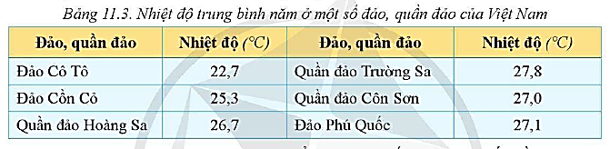

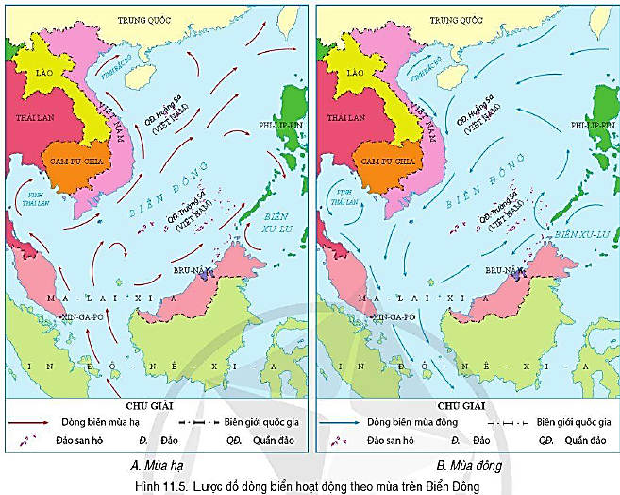

c. Sản phẩm: trả lời được các câu hỏi của GV.

d. Tổ chức thực hiện:
Hoạt động của GV và HS | Nội dung ghi bài
Bước 1. Giao nhiệm vụ:  * GV gọi HS đọc nội dung mục III SGK.  * GV treo bảng 11.3, hình 11.5 lên bảng.  * GV yêu cầu HS quan sát bảng 11.3, hình 11.5 và thông tin trong bày, lần lượt trả lời các câu hỏi sau:  1. Địa hình ven biển nước ta gồm những dạng địa hình gì?  2. Thềm lục địa nước ta có đặc điểm gì?  3. Xác định các đảo và quần đảo của nước ta. Các đảo và quần đảo nước ta đóng vai trò gì?  4. Nhiệt độ trung bình năm của nước biển là bao nhiêu? Nhận xét nhiệt độ trung bình năm ở một số đảo và quần đảo VN.  5. Trình bày đặc điểm lượng mưa trên biển ở nước ta.  6. Xác định các hướng gió thổi trên biển ở nước ta.  7. Vùng biển nước ta có những thiên tai nào? Trung bình mỗi năm trước ta có bao nhiêu cơn bão? Tần suất bão lớn nhất là vào tháng nào? Đổ bộ vào vùng nào của nước ta?  8. Độ muối của nước biển là bao nhiêu? Độ muối của nước biển thay đổi như thế nào? Kể tên các nơi sản xuất muối nổi tiếng ở nước ta.  9. Nêu đặc điểm chế độ triều của nước ta.  10. Xác định hướng chảy của dòng biển trong vùng biển nước ta. Nguyên nhân nào tạo nên hướng chảy của các dòng biển?  11. Trình bày đặc điểm sinh vật biển ở nước ta. Vì sao sinh vật biển nước ta phong phú và đa dạng?  12. Kể tên các loại khoáng sản biển ở nước ta.  Bước 2. HS thực hiện nhiệm vụ:  * HS quan sát quan sát bảng 11.3, hình 11.5 và đọc kênh chữ trong SGK, suy nghĩ để trả lời câu hỏi.  * GV quan sát, trợ giúp HS khi có yêu cầu. Đánh giá thái độ và khả năng thực hiện nhiệm vụ học tập của HS.  Bước 3. Báo cáo kết quả và trao đổi, thảo luận:  * Sau khi cá nhân HS có sản phẩm, GV lần lượt gọi HS trình bày sản phẩm của mình:  1. Địa hình ven biển khá đa dạng, gồm: các tam giác châu, các bãi cát phẳng, cồn cát, đầm, phá, vịnh cửa sông, vũng vịnh nước sâu, bờ biển bồi tụ, bờ biển mài mòn,...  2. Địa hình thềm lục địa nông, mở rộng ở vịnh Bắc Bộ và vịnh Thái Lan, thu hẹp ở khu vực miền Trung. Vùng thềm lục địa được tiếp nối với địa hình trên đất liền, tạo nên sự thống nhất về tự nhiên giữa đất liền và vùng biển.  3.  - Tên một số đảo: đảo Cát Bà (Hải Phòng), đảo Bạch Long Vĩ (Hải Phòng), đảo Lý Sơn (Quảng Ngãi), đảo Phú Quốc (Kiên Giang ), đảo Phú Quý (Bình Thuận),…  - Tên một số quần đảo: quần đảo Hoàng Sa (Đà Nẵng), quần đảo Trường Sa (Khánh Hòa.  - Các đảo và quần đảo đóng vai trò rất quan trọng về kinh tế - chính trị và an ninh quốc phòng.  4.  - Nhiệt độ bề mặt nước biển trung bình năm là trên 23°C.  + Mùa hạ: nhiệt độ tương đối đồng nhất.  + Mùa đông: sự chênh lệch nhiệt độ thể hiện rõ hơn.  - Nhiệt độ trung bình năm ở một số đảo, quần đảo có xu hướng tăng dần từ bắc vào nam: Cô Tô 22,7⁰C, Hoàng Sa 26,7⁰C, Phú Quốc 27,1⁰C.  5. Lượng mưa trên biển thường nhỏ hơn trên đất liền, khoảng trên 1100 mm/năm.  6. Hướng gió thay đổi theo mùa:  -Từ tháng 10 đến tháng 4 năm sau, gió mùa mùa đông và Tín phong có hướng đông bắc chiếm ưu thế;  - Từ tháng 5 đến tháng 9, gió mùa hướng tây nam, đông nam chiếm ưu thế.  - Gió trên biển mạnh hơn trên đất liền rõ rệt.  7.  - Vùng biển nước ta là nơi chịu nhiều thiên tai: bão, áp thấp nhiệt đới, lốc,...  - Trung bình mỗi năm có 3 - 4 cơn bão trực tiếp đổ bộ vào đất liền Việt Nam.  - Tần suất bão lớn nhất là vào tháng 9. Đổ bộ vào vùng Bắc Trung Bộ.  8.  - Độ muối bình quân của Biển Đông là 30 - 33%₀; thay đổi theo khu vực, theo mùa và theo độ sâu. Ngoài khơi có độ muối cao và ổn định hơn so với ven bờ.  - Các nơi sản xuất muối nổi tiếng: Sa Huỳnh và Cà Ná.  9. Chế độ thuỷ triều rất đa dạng:  - Bao gồm: nhật triều đều, nhật triều không đều, bán nhật triều và bán nhật triều không đều. Trong đó, chế độ nhật triều đều rất điển hình (Quảng Ninh đến Thanh Hóa).  - Một số nơi bán nhật triều không đều: Quảng Trị đến Đà Nẵng, Cà Mau.  10.  - Hướng chảy của dòng biển ven bờ ở nước ta thay đổi theo mùa:  + Mùa đông, dòng biển có hướng: đông bắc - tây nam.  + Mùa hạ, dòng biển chảy theo hướng tây nam - đông bắc.  - Nguyên nhân: do hoạt động của gió mùa.  11.  - Sinh vật biển rất phong phú và đa dạng với các loài cá, tôm, mực, rắn biển, rùa biển, san hô,...  - Trên các đảo và ven biển còn có rừng nhiệt đới thường xanh, rừng ngập mặn với một số loài cây đặc trưng như: sú, vẹt, đước, mắm,...  - Nguyên nhân: Do nhiệt độ cao nên sinh vật nhiệt đới phát triển mạnh, đồng thời các dòng biển hoạt động theo mùa mang theo các luồng sinh vật di cư tới.  12. Dầu mỏ, khí đốt, ti-tan, ni-ken, cát, băng cháy.  * HS khác lắng nghe, bổ sung, chỉnh sửa sản phẩm giúp bạn và sản phẩm của cá nhân.  Bước 4. Đánh giá:  GV đánh giá tinh thần thái độ học tập của HS, đánh giá kết quả hoạt động của HS và chốt lại nội dung chuẩn kiến thức cần đạt.  * GV mở rộng: Thuỷ triều Việt Nam diễn biến khá đa dạng: với chiều dài 3260km bờ biển có đủ các chế độ thuỷ triều của thế giới như nhật triều, nhật triều không đều, bán nhật triều và bán nhật triều không đều phân bố xen kẽ, kế tiếp nhau. Đặc biệt, nhật triều ở đảo Hòn Dấu (Đồ Sơn) là điển hình trên thế giới.  1. Vùng bờ biển Bắc Bộ và Thanh Hoá: nhật triều. Hòn Gai, Hải Phòng thuộc nhật triều rất thuần nhất với số ngày nhật triều hầu hết trong tháng. Độ lớn triều khoảng 3,6 - 2,6 m. Ở phía nam Thanh Hoá có 18 - 22 ngày nhật triều.  2. Vùng bờ biển Trung Bộ từ Nghệ An đến Cửa Gianh: nhật triều không đều, số ngày nhật triều chiếm hơn nửa tháng. Độ lớn triều khoảng 2,5 - 1,2 m.  3. Vùng biển phía nam Cửa Gianh đến cửa Thuận An: bán nhật triều không đều. Độ lớn triều khoảng 1,0 - 0,6 m.  4. Vùng biển Thuận An và lân cận: bán nhật triều.  5. Nam Thuận An đến bắc Quảng Nam: bán nhật triều không đều, độ lớn triều khoảng 1,2 - 0,8 m.  6. Giữa Quảng Nam đến Bình Thuận: nhật triều không đều. Độ lớn triều khoảng 2,0 - 1,2 m.  7. Từ Hàm Tân đến gần mũi Cà Mau: bán nhật triều không đều. Độ lớn khoảng 3,5 - 2,0 m.  8. Từ mũi Cà Mau đến Hà Tiên: nhật triều không đều. Độ lớn triều khoảng trên duới 1 m. | III. Đặc điểm tự nhiên vùng biển đảo Việt Nam  a. Địa hình  - Địa hình ven biển: khá đa dạng, gồm: các tam giác châu, các bãi cát phẳng, cồn cát, đầm, phá, vịnh cửa sông, vũng vịnh nước sâu, bờ biển bồi tụ, bờ biển mài mòn,...  - Địa hình thềm lục địa: nông, mở rộng ở vịnh Bắc Bộ và vịnh Thái Lan, thu hẹp ở khu vực miền Trung.  - Địa hình đảo: có nhiểu đảo và quần đảo, trong đó có 2 quần đảo xa bờ là Hoàng Sa và Trường Sa.  b. Khí hậu  - Nhiệt độ: khoảng trên 23°C, tăng dần từ bắc vào nam.  - Lượng mưa: nhỏ hơn trên đất liền khoảng trên 1100 mm/năm.  - Gió trên Biển: thay đổi theo mùa và mạnh hơn trên đất liền.  - Thiên tai: bão, lốc, áp thấp nhiệt đới,...  c. Hải văn  - Độ muối trung bình là 32 - 33%_{0.}  - Chế độ thủy triều rất đa dạng: nhật triều đều, nhật triều không đều, bán nhật triều và bán nhật triều không đều.  - Dòng biển: thay đổi theo mùa: mùa đông, dòng biển có hướng đông bắc - tây nam; mùa hạ, là tây nam - đông bắc.  d. Sinh vật: rất phong phú và đa dạng với các loài cá, tôm, mực, rắn biển, rùa biển, san hô,...  e. Khoáng sản: Thềm lục địa Việt Nam có dầu mỏ, khí đốt. Ngoài ra, còn có ti-tan, ni-ken, cát, băng cháy.

3. Hoạt động luyện tập (20 phút)
a. Mục tiêu: Nhằm củng cố, hệ thống hóa, hoàn thiện kiến thức mới mà HS đã được lĩnh hội ở hoạt động hình thành kiến thức.
b. Nội dung: GV giao nhiệm vụ cho HS và chủ yếu cho làm việc cá nhân để hoàn thành bài tập. Trong quá trình làm việc HS có thể trao đổi với bạn.
c. Sản phẩm: trả lời được câu hỏi mà GV giao.

d. Tổ chức thực hiện:
Bước 1. Giao nhiệm vụ:
GV yêu cầu HS dựa vào kiến thức đã học, hãy trả lời các câu hỏi sau:
1. Chứng minh Biển Đông là biển tương đối kín và là biển ấm.
2. Dựa vào hình 11.3, hãy xác định vị trí các quần đảo: Hoàng Sa, Trường Sa, Thổ Chu, Côn Sơn; các đảo: Phú Quý, Phú Quốc, Cồn Cỏ của Việt Nam.
Bước 2. HS thực hiện nhiệm vụ:
* HS dựa vào hình 11.3 và kiến thức đã học, suy nghĩ, trao đổi với bạn để trả lời câu hỏi.
* GV quan sát, trợ giúp HS khi có yêu cầu. Đánh giá thái độ và khả năng thực hiện nhiệm vụ học tập của HS.
Bước 3. Báo cáo kết quả và trao đổi, thảo luận:
* Sau khi cá nhân HS có sản phẩm, GV lần lượt gọi HS trình bày sản phẩm của mình:
1.
- Biển Đông là vùng biển tương đối kín là do được bao quanh bởi hệ thống đảo và quần đảo. Vùng biển này được bao bọc 4 phía bởi lục địa châu Á, các quần đảo Philipin, Malaixia và Inđônêxia, chỉ thông ra Thái Bình Dương và các biển lân cận bằng những eo biển hẹp.
- Biển Đông là biển ấm do nhiệt độ trung bình năm của nước biển tầng mặt là khoảng trên 23°C.
2. HS xác định vị trí:
- Các quần đảo: quần đảo Hoàng Sa (Đà Nẵng), quần đảo Trường Sa (Khánh Hòa), quần đảo Thổ Chu (Kiên Giang), Côn Sơn (Bà Rịa – Vũng Tàu).
- Các đảo: đảo Cồn Cỏ (Quảng Trị), đảo Phú Quốc (Kiên Giang), đảo Phú Quý (Bình Thuận).
* HS còn lại lắng nghe, bổ sung, chỉnh sửa sản phẩm giúp bạn và sản phẩm của cá nhân.
Bước 4. Đánh giá:
GV đánh giá tinh thần thái độ học tập của HS, đánh giá kết quả hoạt động của HS.
4. Hoạt động vận dụng (5 phút)
a. Mục tiêu: Vận dụng kiến thức mới mà HS đã được lĩnh hội để giải quyết những vấn đề mới trong học tập.
b. Nội dung: GV hướng dẫn HS thực hiện nhiệm vụ ở nhà.
c. Sản phẩm: trả lời được câu hỏi mà GV giao.

d. Tổ chức thực hiện:
Bước 1. Giao nhiệm vụ: GV đặt câu hỏi cho HS: Tìm hiểu và giới thiệu về một trong số các đảo là mốc xác định của đường cơ sở Việt Nam.
Bước 2. HS thực hiện nhiệm vụ: HS tìm kiếm thông tin trên Internet và thực hiện nhiệm vụ ở nhà.
Bước 3. Báo cáo kết quả và trao đổi, thảo luận:
* Sau khi cá nhân HS có sản phẩm, GV lần lượt gọi HS trình bày sản phẩm của mình vào tiết học sau:
Đảo Lý Sơn - tỉnh Quảng Ngãi (mốc A10)
- Cách đất liền 15 hải lý về hướng Đông Bắc, Lý Sơn là huyện đảo duy nhất của tỉnh Quảng Ngãi - được biết đến với tàn tích núi lửa năm miệng có tuổi đời trên dưới 30 triệu năm. Không chỉ kiến tạo nên cảnh quan kỳ thú, những miệng núi lửa đã ngưng hoạt động còn đóng vai trò “thuỷ mạch” - ôm ấp nguồn nước ngầm quan trọng cho người dân địa phương, tạo điều kiện thuận lợi để sinh vật nhỏ sinh trưởng và nuôi dưỡng đất đai phía Nam đảo bằng đất bazan màu mỡ.
- Sở hữu đặc tính thổ nhưỡng độc đáo cùng vị trí đắc địa, cảnh sắc thiên nhiên trên Đảo Lý Sơn, Quảng Ngãi nên thơ đến đến rung động lòng người. Được yêu thích nhất chính là: Hòn Mù Cù, Đảo Bé (hay Cù Lao Bờ Bãi) và Đảo Lớn (còn có tên Cù Lao Ré hoặc Đảo Lý Sơn)…
- Ngoài ra, Đảo Lý Sơn còn là một địa điểm lí tưởng cho du khách với những món ăn biển hấp dẫn và phong cảnh đẹp, đa dạng.
* HS còn lại lắng nghe, bổ sung, chỉnh sửa sản phẩm giúp bạn và sản phẩm của cá nhân.
Bước 4. Đánh giá:
GV đánh giá tinh thần thái độ học tập của HS, đánh giá kết quả hoạt động của HS.

BÀI 12. MÔI TRƯỜNG VÀ TÀI NGUYÊN
BIỂN ĐẢO VIỆT NAM
Phần: Địa lí, Lớp: 8, Thời lượng: dạy 3 tiết
I. MỤC TIÊU
1. Về kiến thức
- Nêu được đặc điểm môi trường biển đảo và vấn đề bảo vệ môi trường biển đảo Việt Nam.
- Trình bày được các tài nguyên biển và thềm lục địa Việt Nam.
2. Về năng lực
a. Năng lực chung:
- Năng lực tự học: khai thác được tài liệu phục vụ cho bài học.
- Năng lực giao tiếp và hợp tác: làm việc nhóm có hiệu quả.
- Năng lực giải quyết vấn đề và sáng tạo: biết sử dụng công cụ, phương tiện phục vụ bài học, biết phân tích và xử lí tình huống.
b. Năng lực đặc thù:
- Năng lực nhận thức khoa học địa lí:
+ Nêu được đặc điểm môi trường biển đảo và vấn đề bảo vệ môi trường biển đảo Việt Nam.
+ Trình bày được các tài nguyên biển và thềm lục địa Việt Nam.
- Năng lực tìm hiểu địa lí: Khai thác kênh hình và kênh chữ trong SGK từ tr144-147.
- Năng lực vận dụng tri thức địa lí giải quyết một số vấn đề thực tiễn: tìm hiểu về một trong các nguồn tài nguyên biển đảo của nước ta và việc khai thác nguồn tài nguyên này.
3. Về phẩm chất: Ý thức học tập nghiêm túc, có tinh thần yêu nước, yêu biển – đảo Việt Nam, ý thức bảo vệ tài nguyên và môi trường biển – đảo VN.
II. THIẾT BỊ DẠY HỌC VÀ HỌC LIỆU
1. Giáo viên (GV)
- KHBD, SGK, sách giáo viên (SGV).
- Hình 12.1. Hệ sinh thái rạn san hô, hình 12.2. Rong biển, hình 13.3. Vịnh Hạ Long và các hình ảnh liên quan phóng to.
- Phiếu học tập, bảng phụ ghi câu hỏi thảo luận nhóm và bảng nhóm cho HS trả lời.
2. Học sinh (HS): SGK, vở ghi.
III. TIẾN TRÌNH DẠY HỌC
1. Hoạt động 1: Khởi động (10 phút)
a. Mục tiêu: Tạo tình huống giữa cái đã biết và chưa biết nhằm tạo hứng thú học tập cho HS.
b.Nội dung: GV tổ chức trò chơi “Xem hình đoán tên bãi biển” cho HS.
c. Sản phẩm: HS giải được trò chơi “Xem hình đoán tên bãi biển” GV đặt ra.

d. Tổ chức thực hiện:
Bước 1. Giao nhiệm vụ:
* GV treo bảng phụ trò chơi “Xem hình đón tên bãi biển” lên bảng:
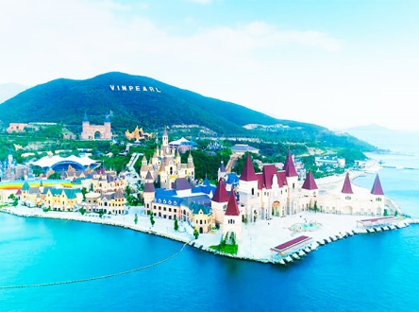
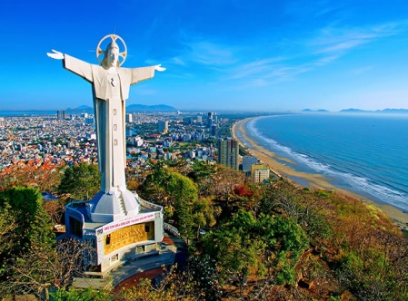
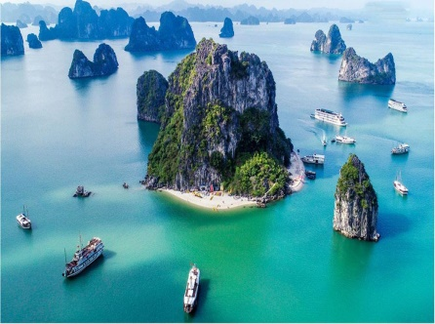

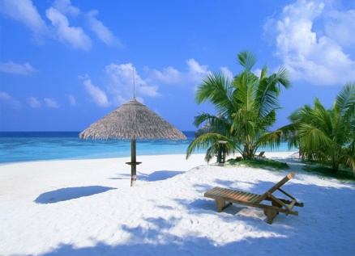
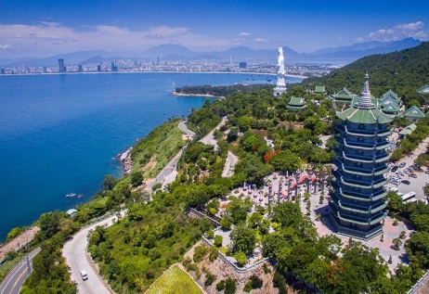
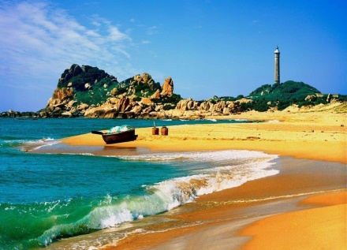
1 2 3
4 5 6
* GV lần lượt cho HS quan sát các quốc kì trên theo thứ tự từ 1 đến 6, yêu cầu HS cho biết tên quốc gia tương ứng với mỗi quốc kì trên. GV khen thưởng cho HS trả lời đúng.
Bước 2. HS thực hiện nhiệm vụ:
* HS quan sát các quốc kì kết hợp với sự hiểu biết của bản thân, suy nghĩa để trả lời câu hỏi.
* GV quan sát, đánh giá thái độ và khả năng thực hiện nhiệm vụ học tập của HS.
Bước 3: Báo cáo kết quả và trao đổi, thảo luận:
* Sau khi HS có sản phẩm, GV lần lượt gọi HS trình bày sản phẩm của mình:

1. Nha Trang
2. Vũng Tàu
3. Vịnh Hạ Long
4. Phú Quốc
5. Đà Nẵng
6. Phan Thiết

* HS khác lắng nghe, bổ sung, chỉnh sửa sản phẩm giúp bạn và sản phẩm của cá nhân.
Bước 4. GV dẫn dắt vào nội dung bài mới: Thiên nhiên vùng biển đảo Việt Nam có sự phân hoá đa dạng và giàu tiềm năng, nổi bật với hàng trăm bãi tắm đẹp thu hút nhiều du khách trong và ngoài nước, có thể giúp nước ta thực hiện được mục tiêu “trở thành quốc gia mạnh về biển”. Tuy nhiên, môi trường biến đảo rất nhạy cảm trước những tác động của con người, cần được quan tâm bảo vệ nhằm đảm bảo cho sự phát triển kinh tế biền một cách bền vững. Vậy môi trường và tài nguyên vùng biển đảo nước ta có những đặc điểm gì nổi bật? Để biết được những điều này, lớp chúng ta cùng tìm hiểu qua bài học hôm nay.
2. Hoạt động 2: Hình thành kiến thức (100 phút)
2.1. Tìm hiểu về Môi trường biển đảo Việt Nam (40 phút)
a. Mục tiêu: HS nêu được đặc điểm môi trường biển đảo và vấn đề bảo vệ môi trường biển đảo Việt Nam.
b. Nội dung: Dựa vào kênh chữ SGK tr144, 145 suy nghĩ cá nhân để trả lời các câu hỏi của GV.
c. Sản phẩm: trả lời được các câu hỏi của GV.

d. Tổ chức thực hiện:
Hoạt động của GV và HS | Nội dung ghi bài
Bước 1. Giao nhiệm vụ:  * GV gọi HS đọc nội dung mục 1 SGK.  * GV yêu cầu HS dựa vào thông tin trong bày, lần lượt trả lời các câu hỏi sau:  1. Môi trường biển đảo là gì? Bao gồm những yếu tố nào?  2. Môi trường biển đảo có những đặc điểm gì khác biệt so với môi trường trên đất liền?  3. Biển đảo có vai trò như thế nào đối với sự phát triển kinh tế - xã hội?  4. Tại sao lại giữ vững chủ quyền của một hòn đảo, dù nhỏ, lại có ý nghĩa rất lớn?  5. Vì sao môi trường biển nước ta lại bị ô nhiễm?  6. Ô nhiễm môi trường biển gây ra những hậu quả gì?  7. Nêu các biện pháp bảo vệ môi trường biển đảo nước ta.  8. Bản thân em là học sinh thì cần phải làm gì để bảo vệ môi trường biển đảo?  Bước 2. HS thực hiện nhiệm vụ:  * HS đọc kênh chữ trong SGK, suy nghĩ để trả lời câu hỏi.  * GV quan sát, trợ giúp HS khi có yêu cầu. Đánh giá thái độ và khả năng thực hiện nhiệm vụ học tập của HS.  Bước 3. Báo cáo kết quả và trao đổi, thảo luận:  * Sau khi cá nhân HS có sản phẩm, GV lần lượt gọi HS trình bày sản phẩm của mình:  1. Môi trường biển đảo là một bộ phận quan trọng trong môi trường sống của chúng ta. Môi trường biển ở nước ta bao gồm: các yếu tố tự nhiên (bờ biển, nước biển, đấy biển, đa dạng sinh học biển) và các yếu tố vật chất nhân tạo (các công trình xây dựng, các cơ sở vật chất).  2.  - Môi trường biển không thể chia cắt. Trên thực tế, môi trường biển không giống như đất liền, rất dễ bị phá vỡ. Các sự cố làm ô nhiễm nước biển rất khó để xử lí, chỉ cần một vùng nước nhỏ bị ô nhiễm sẽ gây thiệt hại cho cả vùng nước rộng lớn và khu vực ven bờ cũng như trên các đảo.  - Môi trường đảo sẽ thay đổi rất nhanh khi có tác động của con người. Đảo thường có diện tích nhỏ, nằm biệt lập với đất liền nên chỉ cần một tác động nhỏ của con người cũng có thể gây ra một chuỗi biến động và phá vỡ cân bằng sinh thái rất nhanh.  3. Biển đảo có vai trò quan trọng đối với sự phát triển kinh tế - xã hội và bảo vệ chủ quyền lãnh thổ. Biển đảo cung cấp cho con người nhiều nguồn tài nguyên, là cửa ngõ giúp nước ta mở rộng giao lưu với các nước trên thế giới.  4. Việc khẳng định chủ quyền của một nước đối với các đảo và quần đảo có ý nghĩa là cơ sở để khẳng định chủ quyền của nước ta đối với vùng biển và thềm lục địa quanh đảo, khẳng định lãnh thổ thống nhất toàn vẹn của Việt Nam.  5. Môi trường biển nước ta bị ô nhiễm do:  - Hoạt động công nghiệp đang thải ra rất nhiều chất độc hại. Sự cố tràn dầu, rửa tàu và các hoạt động kinh tế khác.  - Qúa trình phát triển kinh tế biển chưa gắn kết hài hòa với phát triển xã hội, bảo vệ môi trường.  - Biến đổi khí hậu và nước biển dâng cũng có tác động xấu tới môi trường biển đảo.  6. Hậu quả:  - Suy giảm đa dạng sinh học, các hệ sinh thái rất khó phục hồi.  - Ảnh hưởng đến các hoạt động du lịch, đánh bắt và nuôi trồng thủy sản.  7. Để bảo vệ môi trường biển đảo cần kết hợp nhiều giải pháp như:  - Không trực tiếp xả chất thải chưa qua xử lí ra môi trường biển.  - Khai thác và sử dụng hợp lí, hiệu quả các nguồn tài nguyên biển.  - Phục hồi và bảo tồn các hệ sinh thái biển.  - Trồng và bảo vệ rừng ven biển, rừng ngập mặn.  - Tuyên truyền nâng cao nhận thức của người dân và khách du lịch trong việc bảo vệ môi trường nói chung và môi trường biển đảo nói riêng.  - Đẩy mạnh các hoạt động thu gom rác, dọn rác, xử lí rác để làm sạch bờ biển.  - Chủ động ứng phó với biến đổi khí hậu, nước biển dâng và phòng chống thiên tai.  8. Là HS có thể làm để góp phần bảo vệ môi trường biển đảo:  - Tham gia các hoạt động làm sạch bờ biển, giữ gìn môi trường sinh thái,... nhằm giảm thiểu sự suy thoái, ô nhiễm môi trường biển và trên các đảo.  - Đấu tranh với các hoạt động khai thác, sử dụng tài nguyên biển đảo trái với quy định của pháp luật.  - Rèn luyện kĩ năng để thích ứng với các thiên tai và sự cố xảy ra trong vùng biển đảo.  * HS khác lắng nghe, bổ sung, chỉnh sửa sản phẩm giúp bạn và sản phẩm của cá nhân.  Bước 4. Đánh giá:  GV đánh giá tinh thần thái độ học tập của HS, đánh giá kết quả hoạt động của HS và chốt lại nội dung chuẩn kiến thức cần đạt. | I. Môi trường biển đảo Việt Nam  1. Đặc điêm môi trường biển đảo  - Môi trường biển không thể chia cắt, chỉ cần một vùng nước nhỏ bị ô nhiễm sẽ gây thiệt hại cho cả vùng nước rộng lớn và khu vực ven bờ cũng như trên các đảo.  - Môi trường đảo sẽ thay đổi rất nhanh khi có tác động của con người, chỉ cần một tác động nhỏ của con người cũng có thể gây ra một chuỗi biến động và phá vỡ cân bằng sinh thái rất nhanh.  2. Vấn đề bảo vệ môi trường biển đảo Việt Nam  - Không trực tiếp xả chất thải chưa qua xử lí ra môi trường biển.  - Khai thác và sử dụng hợp lí, hiệu quả các nguồn tài nguyên biển.  - Phục hồi và bảo tồn các hệ sinh thái biển.  - Trồng và bảo vệ rừng ven biển, rừng ngập mặn.  - Tuyên truyền nâng cao nhận thức của người dân.  - Đẩy mạnh các hoạt động thu gom rác, dọn rác, xử lí rác để làm sạch bờ biển.  - Chủ động ứng phó với biến đổi khí hậu, nước biển dâng và phòng chống thiên tai.

2.2. Tìm hiểu về Tài nguyên biển đảo và thềm lục địa Việt Nam. ( 60 phút)
a. Mục tiêu: HS trình bày được các tài nguyên biển và thềm lục địa Việt Nam.
b. Nội dung: Quan sát hình 12.1 đến 12.3 kết hợp kênh chữ SGK tr146-147 suy nghĩ và thảo luận nhóm để trả lời các câu hỏi của GV.
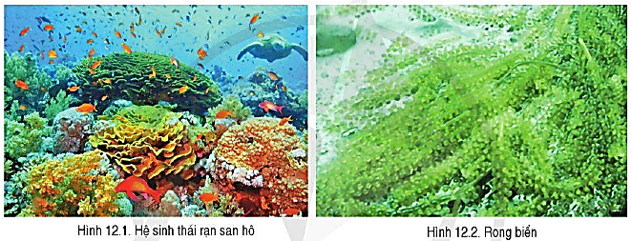

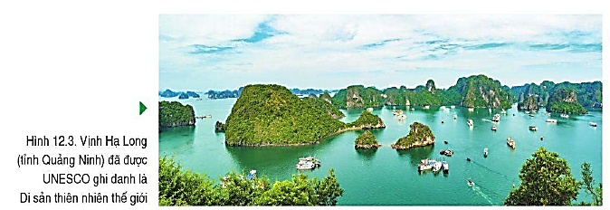

c. Sản phẩm: trả lời được các câu hỏi của GV.

d. Tổ chức thực hiện:
Hoạt động của GV và HS | Nội dung ghi bài
Bước 1. Giao nhiệm vụ:  * GV gọi HS đọc nội dung mục 3 SGK.  * GV treo hình 12.1, 12.2, 12.3 lên bảng.  * GV chia lớp làm 8 nhóm, mỗi nhóm từ 4 đến 6 em, yêu cầu HS, yêu cầu HS quan sát hình 12.1, 12.2, 12.3 và thông tin trong bày, thảo luận nhóm trong 10 phút để trả lời các câu hỏi theo phiếu học tập sau:  1. Nhóm 1, 2, 3 và 4 – phiếu học tập số 1  Phần câu hỏi Phần trả lời  Nêu đặc điểm tài nguyên sinh vật biển nước ta.  Vì sao tài nguyên sinh vật biển nước ta phong phú đa dạng?  Kể tên và cho biết nơi phân bố các loại khoáng sản của vùng biển nước ta.  Vì sao các tỉnh ven biển Nam Trung Bộ và Nam Bộ lại phát triển mạnh nghề làm muối?  2. Nhóm 5, 6, 7 và 8 – phiếu học tập số 2  Phần câu hỏi Phần trả lời  Kể tên các bãi biển đẹp, các vũng vịnh, đầm phá của vùng biển nước ta.  Chứng minh các đảo và quần đảo nước ta có giá trị du lịch rất lớn.  Trình bày đặc điểm tài nguyên năng lượng biển ở nước ta.  Nước ta có điều kiện thuận lợi gì để phát triển giao thông vận tải biển?  Bước 2. HS thực hiện nhiệm vụ:  * HS quan sát hình 12.1, 12.2, 12.3 và thông tin trong bày, suy nghĩ, thảo luận nhóm để trả lời câu hỏi.  * GV quan sát, trợ giúp HS khi có yêu cầu. Đánh giá thái độ và khả năng thực hiện nhiệm vụ học tập của HS.  Bước 3. Báo cáo kết quả và trao đổi, thảo luận:  * Sau khi nhóm HS có sản phẩm, GV cho các nhóm HS trình bày sản phẩm của mình, đại diện nhóm 4 và 8 lên thuyết trình câu trả lời trước lớp:  1. Nhóm 4 – phiếu học tập số 1  Phần câu hỏi Phần trả lời  Nêu đặc điểm tài nguyên sinh vật biển nước ta. - Sinh vật biển của nước ta rất phong phú, thành phần loài đa dạng, nhiều loài quý hiếm, nhiều loài có giá trị kinh tế cao. - Có trên 2000 loài cá, khoàng 100 loài tôm, 600 loài rong biển, nhiều loài đặc sản: đồi mồi, sò huyết, bào ngư, hải sâm, cua, rong biền, tảo biển, chim yến. (hình 12.1, 12.2)  Vì sao tài nguyên sinh vật biển nước ta phong phú đa dạng? Do nhiệt độ cao nên sinh vật nhiệt đới phát triển mạnh, đồng thời các dòng biển hoạt động theo mùa mang theo các luồng sinh vật di cư tới.  Kể tên và cho biết nơi phân bố các loại khoáng sản của vùng biển nước ta. - Nước ta có tài nguyên dầu mỏ và khí đốt với trữ lượng khá lớn ở thềm lục địa, đặc biệt là thềm lục địa phía nam. - Ven biển Việt Nam còn có ti-tan, cát,.. - Vùng biển nước ta có nguồn muối dồi dào, phân bố chủ yếu ở Duyên hải Nam Trung Bộ.  Vì sao các tỉnh ven biển Nam Trung Bộ và Nam Bộ lại phát triển mạnh nghề làm muối? Do có đường bờ biển dài, biển có độ muối trung bình cao, nền nhiệt độ cao và nhiều nắng.  2. Nhóm 8 – phiếu học tập số 2  Phần câu hỏi Phần trả lời  Kể tên các bãi biển đẹp và các vũng vịnh, đầm phá của nước ta. - Các bãi biển đẹp: Nha Trang, Vũng Tàu, Đà Nẵng, Phan Thiết, Phú Quốc, Sầm Sơn, Lăng Cô,… - Vũng vịnh, đầm phá: Hạ Long, Vĩnh Hy, Cam Ranh, phá Tam Giang.  Chứng minh các đảo và quần đảo nước ta có giá trị du lịch rất lớn. - Các đảo có giá trị du lịch nổi tiếng: Cát Bà, Lý Sơn, Cồn Cỏ, Phú Quốc,… - Vịnh Hạ Long (hình 12.3) là di sản thiên nhiên thế giới với khoàng 2000 hòn đảo lớn nhỏ cùng giá trị đa dạng sinh học cao.  Trình bày đặc điểm tài nguyên năng lượng biển ở nước ta. Vùng biển nước ta còn có tiềm năng năng lượng lớn từ thuỷ triều, sóng, gió,... đặc biệt là năng lượng từ băng cháy.  Nước ta có điều kiện thuận lợi gì để phát triển giao thông vận tải biển? - Biển ấm quanh năm. - Gần nhiều tuyến đường biển quốc tế. - Bờ biển khúc khuỷu, có nhiều vũng vịnh sâu kín gió thuận lợi để xây dựng cảng. VD: cảng Cái Lân, Cửa Lò,Vũng Áng, Dung Quất, Quy Nhơn,…  * HS các nhómcòn lại lắng nghe, bổ sung, chỉnh sửa sản phẩm giúp nhóm bạn và sản phẩm của nhóm mình.  Bước 4. Đánh giá:  GV đánh giá tinh thần thái độ học tập của HS, đánh giá kết quả hoạt động của HS và chốt lại nội dung chuẩn kiến thức cần đạt. | II. Tài nguyên biển đảo và thềm lục địa Việt Nam  * Tài nguyên sinh vật  - Sinh vật biển của nước ta rất phong phú, thành phần loài đa dạng, nhiều loài quý hiếm, nhiều loài có giá trị kinh tế cao.  - Có trên 2000 loài cá, khoàng 100 loài tôm, 600 loài rong biển,…  * Tài nguyên khoáng sản  - Dầu mỏ và khí tự nhiên: thềm lục địa phía nam.  - Muối: ở các tỉnh ven biển Nam Trung Bộ và Nam Bộ.  - Các tài nguyên khác: titan, cát.  * Tài nguyên du lịch  - Các bãi biển đẹp: Trà Cổ, Mỹ Khê, Nha Trang,...  - Các vũng vịnh, đầm phá: Hạ Long, Vĩnh Hy, Cam Ranh, phá Tam Giang.  - Các đảo: Cát Bà, Lý Sơn, Cồn Cỏ, Phú Quốc,…  * Tài nguyên năng lượng biển  Vùng biển nước ta còn có tiềm năng năng lượng lớn từ thuỷ triều, sóng, gió,... đặc biệt là năng lượng từ băng cháy.

3. Hoạt động luyện tập (20 phút)
a. Mục tiêu: Nhằm củng cố, hệ thống hóa, hoàn thiện kiến thức mới mà HS đã được lĩnh hội ở hoạt động hình thành kiến thức.
b. Nội dung: GV giao nhiệm vụ cho HS và chủ yếu cho làm việc cá nhân để hoàn thành bài tập. Trong quá trình làm việc HS có thể trao đổi với bạn.
c. Sản phẩm: trả lời được câu hỏi mà GV giao.

d. Tổ chức thực hiện:
Bước 1. Giao nhiệm vụ:
GV yêu cầu HS dựa vào kiến thức đã học, hãy trả lời các câu hỏi sau:
1. Hãy vẽ sơ đồ thể hiện các tài nguyên biển đảo và thềm lục địa của nước ta.
2. Nguyên nhân nào dẫn tới hiện tượng ô nhiễm môi trường nước biển.

Bước 2. HS thực hiện nhiệm vụ:
* HS dựa vào kiến thức đã học, suy nghĩ, trao đổi với bạn để trả lời câu hỏi.
* GV quan sát, trợ giúp HS khi có yêu cầu. Đánh giá thái độ và khả năng thực hiện nhiệm vụ học tập của HS.
Bước 3. Báo cáo kết quả và trao đổi, thảo luận:
* Sau khi cá nhân HS có sản phẩm, GV lần lượt gọi HS trình bày sản phẩm của mình:
1.
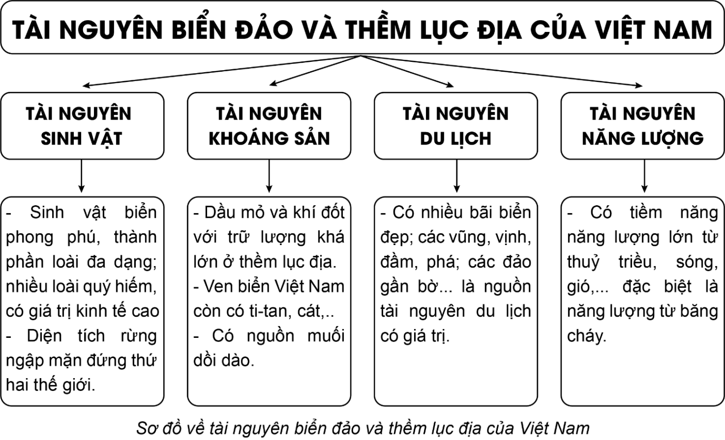

2. Nguyên nhân gây ô nhiễm môi trường biển:
- Hoạt động công nghiệp đang thải ra biển nhiều chất độc hại. Sự cố tràn dầu, rửa tàu và các hoạt động kinh tế, khác đang làm nước biển bị ô nhiễm
- Môi trường bờ biển, thềm lục địa và ở các đảo cũng bị ảnh hưởng do quá trình phát triển kinh tế biển chưa gắn kết hài hoà với phát triển xã hội, bảo vệ môi trường.
- Tình trạng nước biển dâng do biến đổi khí hậu; biển xâm thực cũng đang ảnh hưởng rất xấu tới môi trường biển đảo.
* HS còn lại lắng nghe, bổ sung, chỉnh sửa sản phẩm giúp bạn và sản phẩm của cá nhân.
Bước 4. Đánh giá:
GV đánh giá tinh thần thái độ học tập của HS, đánh giá kết quả hoạt động của HS.
4. Hoạt động vận dụng (5 phút)
a. Mục tiêu: Vận dụng kiến thức mới mà HS đã được lĩnh hội để giải quyết những vấn đề mới trong học tập.
b. Nội dung: GV GV hướng dẫn HS thực hiện nhiệm vụ ở nhà.
c. Sản phẩm: trả lời được câu hỏi mà GV giao.

d. Tổ chức thực hiện:
Bước 1. Giao nhiệm vụ: GV đặt câu hỏi cho HS: Hãy tìm hiểu về một trong các nguồn tài nguyên biển đảo của nước ta và việc khai thác nguồn tài nguyên này.
Bước 2. HS thực hiện nhiệm vụ: HS tìm kiếm thông tin trên Internet và thực hiện nhiệm vụ ở nhà.
Bước 3. Báo cáo kết quả và trao đổi, thảo luận:
* Sau khi cá nhân HS có sản phẩm, GV lần lượt gọi HS trình bày sản phẩm của mình vào tiết học sau:
Ví dụ: Nghề khai thác muối
- Điều kiện phát triển: Nước ta có nhiều tiềm năng phát triển nghề muối do có: đường bờ biển dài 3260 km, khí hậu nhiệt đới, nước biển nóng, độ mặn cao.
- Tổng trữ lượng khai thác: khoảng 120-130 tỷ tấn.
- Các tỉnh khá thác muối lâu đời: Việt Nam có 21/63 tỉnh sản xuất muối như: Bạc Liêu, Ninh Thuận, Bà Rịa - Vũng Tàu, TP. Hồ Chính Minh, Bến Tre, Khánh Hòa, Bình Thuận, Hà Tĩnh, Nghệ An, Nam Định, Thanh Hóa,…
- Phương pháp sản xuất:
+ Phơi cát thủ công ở miền Bắc và miền Trung
+ Phơi nước bao gồm: Phơi nước phân tán, phơi nước tập trung.
- Hoạt động xuất khẩu: do nhu cầu dùng muối cao nên Việt Nam đã xuất khẩu được sản phẩm muối sang nhiều thị trường, như: Nhật Bản, Hàn Quốc. Mỹ,.. với số lượng ngày càng tăng.
* HS còn lại lắng nghe, bổ sung, chỉnh sửa sản phẩm giúp bạn và sản phẩm của cá nhân.
Bước 4. Đánh giá:
GV đánh giá tinh thần thái độ học tập của HS, đánh giá kết quả hoạt động của HS.

Tài liệu được chia sẻ bởi Website VnTeach.Com
https://www.vnteach.com
Một sản phẩm của cộng đồng facebook Thư Viện VnTeach.Com
https://www.facebook.com/groups/vnteach/
https://www.facebook.com/groups/thuvienvnteach/

CHỦ ĐỀ 1. VĂN MINH CHÂU THỔ SÔNG HỒNG VÀ SÔNG CỬU LONG
Phần: Địa lí, Lớp: 8, Thời lượng: dạy 3 tiết
I. MỤC TIÊU
1. Về kiến thức
- Trình bày được quá trình hình thành và phát triển châu thổ sông Hồng và châu thổ sông Cửu Long.
- Mô tả được chế độ nước của các dòng sông chính.
- Trình bày được quá trình con người khai khẩn và cải tạo châu thổ, chế ngự và thích ứng với chế độ nước sông Hồng và sông Cửu Long.
2. Về năng lực
a. Năng lực chung:
- Năng lực tự học: khai thác được tài liệu phục vụ cho bài học.
- Năng lực giao tiếp và hợp tác: làm việc nhóm có hiệu quả.
- Năng lực giải quyết vấn đề và sáng tạo: biết sử dụng công cụ, phương tiện phục vụ bài học, biết phân tích và xử lí tình huống.
b. Năng lực đặc thù:
- Năng lực nhận thức khoa học lịch sử và địa lí:
+ Trình bày được quá trình hình thành và phát triển châu thổ sông Hồng và châu thổ sông Cửu Long.
+ Mô tả được chế độ nước của các dòng sông chính.
+ Trình bày được quá trình con người khai khẩn và cải tạo châu thổ, chế ngự và thích ứng với chế độ nước sông Hồng và sông Cửu Long.
- Năng lực tìm hiểu lịc sử và địa lí:
+ Khai thác kênh hình và kênh chữ trong SGK từ tr149-155.
+ Quan sát lược đồ hình 1.1 SGK tr150, hình 1.2 SGK tr151 để trình bày quá trình hình thành và phát triển châu thổ sông Hồng và châu thổ sông Cửu Long.
+ Quan sát bảng 1.1 SGK tr152 và bảng 1.2 SGK tr153 để mô tả chế độ nước sông Hồng và sông Cửu Long.
- Năng lực vận dụng tri thức địa lí giải quyết một số vấn đề thực tiễn: tìm hiểu về lợi ích và hạn chế của hệ thống đê sông Hồng, phương châm “sống chung với lũ” của người dân ở đồng bằng sông Cửu Long và những lợi ích do dòng sông mang lại.
3. Về phẩm chất: ý thức học tập nghiêm túc, ý thức giữ gìn và phát triển nền văn minh châu thổ sông Hồng và châu thổ sông Cửu Long.
II. THIẾT BỊ DẠY HỌC VÀ HỌC LIỆU
1. Giáo viên (GV)
- KHBD, SGK, sách giáo viên (SGV), Atlat ĐLVN.
- Hình 1.1. Lược đồ đồng bằng sông Hồng, hình 1.2. Lược đồ đồng bằng sông Cửu Long, bảng 1.1. Lưu lượng nước trung bình tháng của sông Hồng tại trạm Sơn Tây (Hà Nội), bảng 1.2. Lưu lượng nước trung bình tháng của sông Tiền tại trạm Mỹ Thuận (Tiền Giang), hình 1.3. Một đoạn đê Ngọc Tảo (Hà Nội), hình 1.4. Kênh Vĩnh Tế (An Giang) và các hình ảnh tương tự phóng to.
- Phiếu học tập, bảng phụ ghi câu hỏi thảo luận nhóm và bảng nhóm cho HS trả lời.
2. Học sinh (HS): SGK, vở ghi.
III. TIẾN TRÌNH DẠY HỌC
1. Hoạt động 1: Khởi động (10 phút)
a. Mục tiêu: Tạo tình huống giữa cái đã biết và chưa biết nhằm tạo hứng thú học tập cho HS.
b.Nội dung: GV tổ chức trò chơi “Ô chữ” cho HS.
c. Sản phẩm: HS giải mã được trò chơi “Ô chữ” do GV đặt ra.

d. Tổ chức thực hiện:
Bước 1. Giao nhiệm vụ:
* GV treo bảng phụ trò chơi ô chữ lên bảng:
6
2
3
4
5
7
1
* GV phổ biến luật chơi:
- Trò chơi ô chữ gồm 7 chữ cái được đánh số từ 1 đến 7 sẽ tương ứng với 7 câu hỏi.
- Các em dựa vào kiến thức đã học để trả lời, các em có quyền lựa chọn thứ tự câu hỏi để trả lời, mỗi câu hỏi có 2 lượt trả lời.
- Em nào trả lời đúng sẽ nhận được 1 phần quà nhỏ (ví dụ 1 cây bút) và ô chữ sẽ hiện ra chữ cái tương ứng, trả lời sai ô chữ sẽ bị khóa lại, trong quá trình trả lời, em nào trả lời đúng tên ô chữ thì sẽ nhận được phần quà lớn hơn (ví dụ 3 cây bút).
* Hệ thống câu hỏi:
Câu 1. Đảo có diện tích lớn nhất nước ta là:
A. Phú Quốc B. Cát Bà
C. Bạch Long Vĩ D. Cái Bầu
Câu 2. Nhiệt độ nước biển trên Biển Đông trên bao nhiêu ⁰C?
A. 21⁰C B. 20⁰C C. 23⁰C D. 22⁰C
Câu 3. Lượng mưa trung bình trên Biển Đông trên bao nhiêu mm?
A. 1000mm B. 1100mm
C. 900mm D. 800mm
Câu 4. Độ muối bình quân trên Biển Đông là bao nhiêu?
A. 32-33%₀ B. 32-35%₀
C. 32-34%₀ D. 32-36%₀
Câu 5. Biển nước ta có hơn bao nhiêu loài cá?
A. 500 B. 2000 C. 1500 D. 1000
Câu 6. Tỉnh nào sau đây ở nước ta phát triển mạnh nghề làm muối?
A. TPHCM B. Hà Nội C. Quảng Ngãi D. Cà Mau
Câu 7. Điểm du lịch nào sau đây được công nhận là di sản thiên nhiên thế giới?
A. Đà Nẵng B. Nha Trang
C. Vũng Tàu D. Vịnh Hạ Long
Bước 2. HS thực hiện nhiệm vụ:
- HS dựa vào kiến thức đã học, suy nghĩa để trả lời câu hỏi.
- GV quan sát, đánh giá thái độ và khả năng thực hiện nhiệm vụ học tập của HS.
Bước 3: Báo cáo kết quả và trao đổi, thảo luận:
- Sau khi cá nhân HS có sản phẩm, GV lần lượt gọi HS trình bày sản phẩm của mình:
Câu 1: A
Câu 2: C
C | H | Â | U | T | H | Ổ
Câu 3: B
Câu 4: A
Câu 5: B
Câu 6: C
Câu 7. D
* HS khác lắng nghe, bổ sung, chỉnh sửa sản phẩm giúp bạn và sản phẩm của cá nhân.
Bước 4. GV dẫn dắt vào nội dung bài mới: Châu thổ là một địa mạo cấu tạo khi một dòng sông chảy vào một vụng nước, nhỏ là hồ, đầm phá, lớn là vịnh, biển hay đại dương khiến dòng nước bị cản chậm lại. Chất phù sa cuốn theo dòng nước khi tốc độ nước không đủ mạnh sẽ phải lắng đọng xuống, bồi lên lòng sông và hai bên bờ. Ở nước ta có 2 châu thổ là châu thổ sông Hồng và châu thổ sông Cửu Long, đây là nơi tập trung đông dân cư đồng thời là hai vùng kinh tế quan trọng của nước ta. Vậy, hai châu thổ này được hình thành và phát triển như thế nào? Chế độ nước của các dòng sông chính và quá trình con người chinh phục châu thổ ra sao? Để biết được những điều này, lớp chúng ta cùng tìm hiểu qua bài học hôm nay.
2. Hoạt động 2: Hình thành kiến thức (105 phút)
2.1. Tìm hiểu về Quá trình hình thành và phát triển châu thổ (35 phút)
a. Mục tiêu: HS trình bày được quá trình hình thành và phát triển châu thổ sông Hồng và châu thổ sông Cửu Long.
b. Nội dung: Dựa vào hình 1.1, 1.2, Atlat ĐLVN và các hình ảnh liên quan kết hợp kênh chữ SGK tr149-151 suy nghĩ cá nhân để trả lời các câu hỏi của GV.
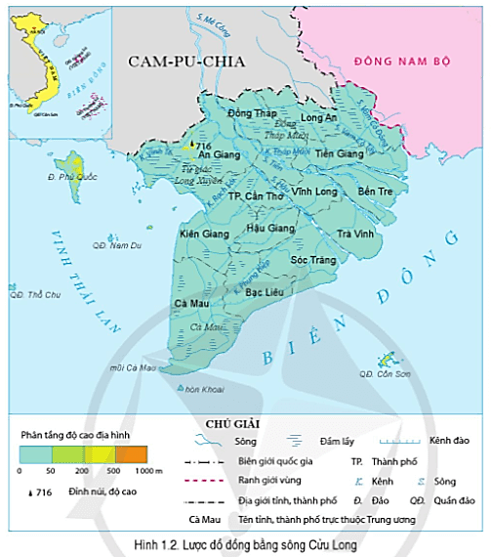
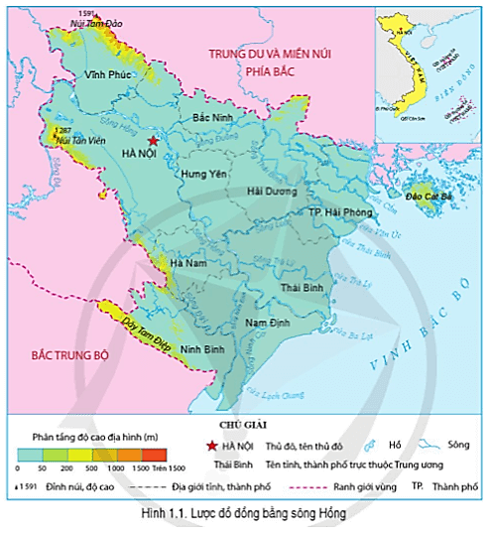

c. Sản phẩm: trả lời được các câu hỏi của GV.

d. Tổ chức thực hiện:
Hoạt động của GV và HS | Nội dung ghi bài
Bước 1. Giao nhiệm vụ:  * GV gọi HS đọc nội dung mục I SGK.  * GV treo hình 1.1, 1.2 lên bảng.  * GV yêu cầu HS quan sát bản đồ hình 1.1, 1.2, Atlat ĐLVN và thông tin trong bày, lần lượt trả lời các câu hỏi sau:  1. Châu thổ sông Hồng có diện tích bao nhiêu? Do sông nào bồi đắp?  2. Xác định các phụ lưu và chi lưu của hệ thống sông Hồng trên lược đồ.  3. Xác định các phụ lưu và chi lưu của hệ thống sông Thái Bình trên lược đồ.  4. Trình bày quá trình phát triển của châu thổ sông Hồng.  5. Cho biết văn minh châu thổ sông Hồng hình thành và phát triển dựa trên những điều kiện tự nhiên thuận lợi nào?  6. Châu thổ sông Cửu Long có diện tích bao nhiêu? Do sông nào bồi đắp?  7. Vì sao châu thổ có tên là sông Cửu Long?  8. Trình bày quá trình phát triển của châu thổ sông Cửu Long.  9. Cho biết văn minh châu thổ sông Cửu Lomg hình thành và phát triển dựa trên những điều kiện tự nhiên thuận lợi nào?  Bước 2. HS thực hiện nhiệm vụ:  * HS quan sát bản đồ hình 1.1, 1.2, Atlat ĐLVN và đọc kênh chữ trong SGK, suy nghĩ để trả lời câu hỏi.  * GV quan sát, trợ giúp HS khi có yêu cầu. Đánh giá thái độ và khả năng thực hiện nhiệm vụ học tập của HS.  Bước 3. Báo cáo kết quả và trao đổi, thảo luận:  * Sau khi cá nhân HS có sản phẩm, GV lần lượt gọi HS trình bày sản phẩm của mình:  1. Diện tích khoảng 15000km², do sông Hồng và sông Thái Bình bồi đắp.  2. HS xác định:  - Phụ lưu: sông Đà, sông Lô,...  - Chi lưu: sông Luộc, sông Đáy,...  3. HS xác định:  - Phụ lưu: sông Cầu, sông Thương,..  - Chi lưu: sông Kinh Thầy, sông Bạch Đằng,...  4.  - Quá trình bồi đắp châu thổ diễn ra thường xuyên, liên tục từ hàng chục nghìn năm trước và luôn gắn liền với lịch sử con người khai khẩn, cải tạo, mở rộng châu thổ.  - Cư dân châu thổ sông Hồng có nguồn gốc chủ yếu là người Việt cổ. Cư dân di chuyển dần từ vùng trung du đến các vùng đồng bằng mới được bồi đắp dọc theo các triền sông ở vùng hạ lưu ven biển.  - Từ thời Lý, các công trình quai đê lấn biển, đắp đê trên các triền sông vùng hạ lưu đã làm cho quá trình hình thành và phát triển châu thổ diễn ra nhanh và có hiệu quả hơn.  - Hiện nay, trung bình mỗi năm châu thổ sông Hồng mở rộng ra biển khoảng 80 - 100 m.  5. Điều kiện tự nhiên thuận lợi: khí hậu nóng ẩm, địa hình bằng phẳng, đất đai màu mỡ.  6. Diện tích khoảng 40000km², do sông Cửu Long (sông Tiền và sông Hậu) bồi đắp.  7. Do sông chia thành hai sông Tiền Giang, Hậu Giang rồi đổ ra biển qua 9 cửa: Tiểu, Đại, Ba Lai, Hàm Luông, Cổ Chiên, Cung Hầu, Định An, Ba Thắc (Bassac) và Trần Đề. Chín sông của Me Kong như 9 con rồng uốn lượn nên được gọi tên khác là sông Cửu Long.  8.  - Do địa thế thấp (độ cao trung bình khoảng 2 m so với mực nước biển) nên châu thổ sông Cửu Long chịu ảnh hưởng lớn của chế độ thuỷ triều, nước biển xâm nhập sâu vào đất liền theo các cửa sông lớn.  - Hiện nay, châu thổ sông Cửu Long vẫn tiếp tục mở rộng ra biển ở khu vực các cửa sông lớn và bán đảo Cà Mau, trung bình mỗi năm khoảng 60 - 80 m.  9. Điều kiện tự nhiên thuận lợi: Địa hình bằng phẳng; đất đai phì nhiêu, màu mỡ; khí hậu điều hoà và hệ thống kênh rạch chằng chịt.  * HS khác lắng nghe, bổ sung, chỉnh sửa sản phẩm giúp bạn và sản phẩm của cá nhân.  Bước 4. Đánh giá:  GV đánh giá tinh thần thái độ học tập của HS, đánh giá kết quả hoạt động của HS và chốt lại nội dung chuẩn kiến thức cần đạt. | I. Quá trình hình thành và phát triển châu thổ  1. Châu thổ sông Hồng  - Diện tích khoảng 15000km², do sông Hồng và sông Thái Bình bồi đắp.  - Từ thời Lý, các công trình quai đê lấn biển, đắp đê trên các triền sông vùng hạ lưu đã làm cho quá trình hình thành và phát triển châu thổ diễn ra nhanh và có hiệu quả hơn.  - Hiện nay, trung bình mỗi năm châu thổ sông Hồng mở rộng ra biển khoảng 80 - 100 m.  2. Châu thổ sông Cửu Long  - Diện tích khoảng 40000km², do sông Tiền và sông Hậu bồi đắp.  - Chịu ảnh hưởng lớn của chế độ thuỷ triều, nước biển xâm nhập sâu vào đất liền theo các cửa sông lớn.  - Hiện nay, châu thổ sông vẫn tiếp tục mở rộng ra biển trung bình mỗi năm khoảng 60 - 80 m.

2.2. Tìm hiểu về Chế độ nước của các dòng sông chính. (35 phút)
a. Mục tiêu: HS mô tả được chế độ nước của sông Hồng và sông Cửu Long.
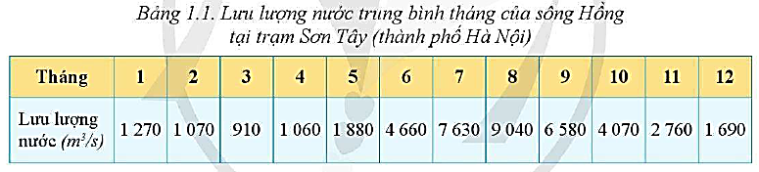
b. Nội dung: Dựa vào bảng 1.1, 1.2 kết hợp kênh chữ SGK tr159, 160 thảo luận nhóm để trả lời các câu hỏi của GV.
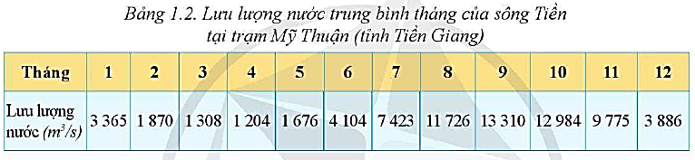
c. Sản phẩm: trả lời được các câu hỏi của GV.

d. Tổ chức thực hiện:
Hoạt động của GV và HS | Nội dung ghi bài
Bước 1. Giao nhiệm vụ:  * GV gọi HS đọc nội dung mục II SGK.  * GV treo bảng 1.1, 1.2 lên bảng.  * GV chia lớp làm 8 nhóm, mỗi nhóm từ 4 đến6 em, yêu cầu HS, yêu cầu HS quan sát bảng 1.1, 1.2 và thông tin trong bày, thảo luận nhóm trong 10 phút để trả lời các câu hỏi theo phiếu học tập sau:  1. Nhóm 1, 2, 3, 4 – phiếu học tập số 1  Phần câu hỏi Phần trả lời  Mô tả chế độ nước của sông Hồng.  Vì sao sông Hồng lại có chế độ nước như vậy?  2. Nhóm 5, 6, 7, 8 – phiếu học tập số 2  Phần câu hỏi Phần trả lời  Mô tả chế độ nước của sông Cửu Long.  Vì sao sông Cửu Long lại có chế độ nước như vậy?  Bước 2. HS thực hiện nhiệm vụ:  * HS quan sát quan sát bảng 1.1, 1.2 và thông tin trong bày, suy nghĩ, thảo luận nhóm để trả lời câu hỏi.  * GV quan sát, trợ giúp HS khi có yêu cầu. Đánh giá thái độ và khả năng thực hiện nhiệm vụ học tập của HS.  Bước 3. Báo cáo kết quả và trao đổi, thảo luận:  * Sau khi nhóm HS có sản phẩm, GV cho các nhóm HS trình bày sản phẩm của mình, đại diện nhóm 2, 6 lên thuyết trình câu trả lời trước lớp:  1. Nhóm 2 – phiếu học tập số 1  Phần câu hỏi Phần trả lời  Mô tả chế độ nước của sông Hồng. - Mùa lũ: kéo dài từ tháng 6 đến tháng 10, chiếm từ 75 % đến 80 % lượng nước cả năm; trong đó đỉnh lũ vào tháng 8, chiếm khoảng 21% lượng nước cả năm. Vào mùa lũ, sông Hồng mang đến rất nhiều phù sa bồi đắp cho đồng bằng. - Mùa cạn từ tháng 11 đến tháng 5 năm sau, cạn nhất là vào tháng 3.  Vì sao sông Hồng lại có chế độ nước như vậy? - Nguồn cung cấp nước cho sông Hồng chủ yếu là mưa nên thời gian mùa lũ cũng theo sát mùa mưa. - Do là hợp lưu của nhiều sông nên khi mưa lớn thì lũ lên nhanh, rút chậm, diện tích ngập lớn.  2. Nhóm 6 – phiếu học tập số 2  Phần câu hỏi Phần trả lời  Mô tả chế độ nước của sông Cửu Long. - Mùa lũ kéo dài từ tháng 7 đến tháng 11, đỉnh lũ vào tháng 9, chiếm 75 - 80 % lượng nước cả năm. Vào mùa lũ, nước sông tràn bờ, phủ ngập các vùng đất rộng lớn ở vùng trũng thấp Đồng Tháp Mười và Tứ giác Long Xuyên. - Mùa cạn từ tháng 12 hoặc tháng 1 đến tháng 6, cạn nhất là tháng 3 hoặc tháng 4.  Vì sao sông Cửu Long lại có chế độ nước như vậy? - Sông có dạng hình lông chim lại được nối thông với hồ Tônlê Xáp. Vậy nên mùa lũ lên chậm, xuống chậm. - Sông chảy ra biển qua 9 cửa nên lũ thoát nhanh hơn. - Địa hình sông chảy qua thấp, mạng lưới kênh rạch dày đặc.  * HS các nhóm còn lại lắng nghe, bổ sung, chỉnh sửa sản phẩm giúp nhóm bạn và sản phẩm của nhóm mình.  Bước 4. Đánh giá:  GV đánh giá tinh thần thái độ học tập của HS, đánh giá kết quả hoạt động của HS và chốt lại nội dung chuẩn kiến thức cần đạt. | II. Chế độ nước của các dòng sông chính  1. Chế độ nước của sông Hồng  - Mùa lũ: kéo dài từ tháng 6 đến tháng 10, chiếm từ 75% đến 80% lượng nước cả năm; trong đó đỉnh lũ vào tháng 8.  - Mùa cạn từ tháng 11 đến tháng 5 năm sau, cạn nhất là vào tháng 3.  b. Chế độ nước sông Cửu Long  - Mùa lũ kéo dài từ tháng 7 đến tháng 11, đỉnh lũ vào tháng 9, chiếm 75 - 80% lượng nước cả năm.  - Mùa cạn từ tháng 12 hoặc tháng 1 đến tháng 6, cạn nhất là tháng 3 hoặc tháng 4.

2.3. Tìm hiểu về Quá trình con người khai khẩn và cải tạo châu thổ, chế ngự và thích ứng với chế độ nước sông Hồng và sông Cửu Long. (35 phút)
a. Mục tiêu: HS trình bày được quá trình con người khai khẩn và cải tạo châu thổ, chế ngự và thích ứng với chế độ nước sông Hồng và sông Cửu Long.
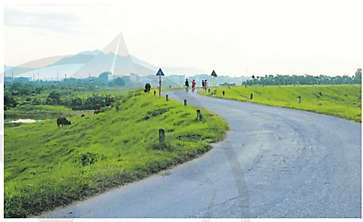
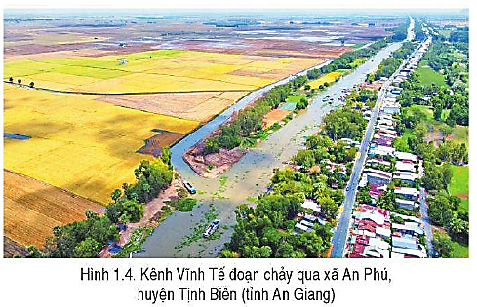
b. Nội dung: Dựa vào hình 1.3, 1.4 và các hình ảnh liên quan kết hợp kênh chữ SGK tr153-155 suy nghĩ cá nhân để trả lời các câu hỏi của GV.
Hình 1.3. Đê Ngọc Tảo (Hà Nội)

c. Sản phẩm: trả lời được các câu hỏi của GV.

d. Tổ chức thực hiện:
Hoạt động của GV và HS | Nội dung ghi bài
Bước 1. Giao nhiệm vụ:  * GV gọi HS đọc nội dung mục III SGK.  * GV treo hình 1.3, 1.4 lên bảng.  * GV yêu cầu HS quan sát hình 1.3, 1.4 và thông tin trong bày, lần lượt trả lời các câu hỏi sau:  1. Từ xa xưa, để khai khẩn và cải tạo châu thổ sông Hồng, người Việt đã làm gì?  2. Để chế ngự nước sông Hồng người dân ở đây đã làm gì?  3. Để khắc phục tình trạng thiếu nước trong mùa cạn, người dân ở đây đã làm gì?  4. Tìm các dẫn chứng thể hiện việc con người khai khẩn và cải tạo châu thổ, chế ngự và thích ứng với chế độ nước của sông Hồng.  5. Tìm các dẫn chứng thể hiện việc con người khai khẩn và cải tạo châu thổ sông Cửu Long.  6. Tìm các dẫn chứng thể hiện việc con người chế ngự và thích ứng với chế độ nước của sông Cửu Long.  Bước 2. HS thực hiện nhiệm vụ:  * HS quan sát hình 1.3, 1.4 và đọc kênh chữ trong SGK, suy nghĩ để trả lời câu hỏi.  * GV quan sát, trợ giúp HS khi có yêu cầu. Đánh giá thái độ và khả năng thực hiện nhiệm vụ học tập của HS.  Bước 3. Báo cáo kết quả và trao đổi, thảo luận:  * Sau khi cá nhân HS có sản phẩm, GV lần lượt gọi HS trình bày sản phẩm của mình:  1. Cách đây hàng nghìn năm, người Việt đã tiến hành khai khẩn và cải tạo vùng châu thổ sông Hồng để sinh cơ lập nghiệp, thông qua các hoạt động như:  - Quai đê lấn biển, đào sông, kênh mương;  - Xây dựng các công trình thuỷ lợi, thuỷ nông để thoát lũ, tiêu úng, lấy nước tưới;  - Cải tạo các vùng đất hoang vu ven biển mới được bồi đắp để mở rộng diện tích đồng bằng, lấy đất sản xuất nông nghiệp, chủ yếu là trồng lúa;  - Xây dựng nhà cửa để cư trú ổn định, lâu dài; mở mang đường sá, lập các đô thị;…  2. Để chế ngự nước sông, người dân đồng bằng sông Hồng đã bỏ nhiều công sức để đắp hàng nghìn ki-lô-mét đê điều (cả đê sông và đê biển), thay đổi cơ cấu mùa vụ để hạn chế rủi ro do mùa lũ của sông mang lại.  3. Để khắc phục tình trạng thiếu nước trong mùa cạn, người dân ở đây đã xây dựng nhiều công trình thuỷ nông, cung cấp nước tưới để phục vụ sản xuất nông nghiệp.  4. Ví dụ:  - Năm 1108, đời vua Lý Nhân Tông đã tiến hành đắp đê ở phường Cơ Xá để bảo vệ kinh thành Thăng Long.  - Năm 1248, vua Trần Thái Tông cho đắp đê ở hai bên bờ sông Hồng ở vùng hạ du.  - Thời vua Minh Mạng, Nguyễn Công Trứ đã có công quai đê lấn biển, di dân lập ấp xây dựng nên hai vùng đất mới là Tiền Hải (Thái Bình) và Kim Sơn (Ninh Bình).  5. Quá trình khai khẩn và cải tạo vùng châu thổ sông Cửu Long:  - Đầu thế kỉ XVI, Đồng bằng sông Cửu Long vẫn còn là vùng đất khá hoang vu.  - Từ cuối thế kỉ XVI - đầu thế kỉ XVII, một bộ phận người Việt bắt đầu đến cư trú, khai phá vùng đất này. Họ sinh sống chủ yếu bằng cách khai thác thuỷ hải sản, lâm sản, trồng lúa,...  - Đến thế kỉ XVIII, người Việt di cư đến đây sinh sống đã khá đông đúc, hình thành nên những xóm làng trù phú, những cánh đồng lúa rộng lớn, những vườn cây trái xanh tốt.  - Bên cạnh hệ thống sông, kênh rạch tự nhiên, người dân còn đào nhiều kênh mới để dẫn nước tưới tiêu, làm đường giao thông, phát triển kinh tế, giao lưu văn hóa,... Nổi tiếng là các kênh: Vĩnh Tế, Thoại Hà, Tháp Mười, Chợ Gạo,...  6. Các hoạt động nhằm thích ứng với chế độ nước sông Cửu Long:  - Xây các đập ngăn mặn xâm nhập vào thời kì mùa cạn;  - Đa dạng cơ cấu cây trồng, vật nuôi, lựa chọn các giống mới phù hợp;  - Tái cơ cấu trong sản xuất nông nghiệp, phát huy cao nhất những lợi thế của vùng là: trồng lúa, nuôi trồng thuỷ hải sản, phát triển vườn trồng cây ăn quả,...  * HS khác lắng nghe, bổ sung, chỉnh sửa sản phẩm giúp bạn và sản phẩm của cá nhân.  Bước 4. Đánh giá:  GV đánh giá tinh thần thái độ học tập của HS, đánh giá kết quả hoạt động của HS và chốt lại nội dung chuẩn kiến thức cần đạt. | III. Quá trình con người khai khẩn và cải tạo châu thổ, chế ngự và thích ứng với chế độ nước sông Hồng và sông Cửu Long.  1. Châu thổ sông Hồng  - Cách đây hàng nghìn năm, người Việt đã tiến hành khai khẩn và cải tạo vùng châu thổ sông Hồng để sinh cơ lập nghiệp, thông qua các hoạt động như: quai đê lấn biển, đào sông, kênh mương;xây dựng công trình thủy lợi, cải tạo đất, xây nhà cửa,…  - Để chế ngự nước sông, người dân đồng bằng sông Hồng đã bỏ nhiều công sức để đắp hàng nghìn ki-lô-mét đê điều (cả đê sông và đê biển), thay đổi cơ cấu mùa vụ để hạn chế rủi ro do mùa lũ của sông mang lại.  - Để khắc phục tình trạng thiếu nước trong mùa cạn, người dân ở đây đã xây dựng nhiều công trình thuỷ nông, cung cấp nước tưới để phục vụ sản xuất nông nghiệp.  2. Châu thổ sông Cửu Long  - Từ cuối thế kỉ XVI - đầu thế kỉ XVII, một bộ phận người Việt bắt đầu đến cư trú, khai thác thuỷ hải sản, lâm sản, trồng lúa,...  - Đến thế kỉ XVIII, hình thành nên những xóm làng trù phú, những cánh đồng lúa rộng lớn, những vườn cây trái xanh tốt.  - Người dân còn đào nhiều kênh mới để dẫn nước tưới tiêu, làm đường giao thông, phát triển kinh tế, giao lưu văn hóa,... Nổi tiếng là các kênh: Vĩnh Tế, Thoại Hà, Tháp Mười, Chợ Gạo,...  - Trong những năm gần đây, để ứng phó với biến đổi khí hậu và nước biển dâng, người dân ở đồng bằng sông Cửu Long đã tiến hành các giải pháp như:  + Xây các đập ngăn mặn xâm nhập vào thời kì mùa cạn.  + Đa dạng cơ cấu cây trồng, vật nuôi.  + Tái cơ cấu trong sản xuất nông nghiệp.

3. Hoạt động luyện tập (15 phút)
a. Mục tiêu: Nhằm củng cố, hệ thống hóa, hoàn thiện kiến thức mới mà HS đã được lĩnh hội ở hoạt động hình thành kiến thức.
b. Nội dung: GV giao nhiệm vụ cho HS và chủ yếu cho làm việc cá nhân để hoàn thành bài tập. Trong quá trình làm việc HS có thể trao đổi với bạn.
c. Sản phẩm: trả lời được câu hỏi mà GV giao.

d. Tổ chức thực hiện:
Bước 1. Giao nhiệm vụ:
GV yêu cầu HS dựa vào kiến thức đã học, hãy trả lời các câu hỏi sau:
1. Hãy hoàn thành thông tin về chế độ nước (mùa lũ, mùa cạn) giữa hệ thống sông Hồng và sông Cửu Long.
2. Hãy cho biết những công trình nào thể hiện lịch sử chế ngự và thích ứng với chế độ nước của cư dân ở châu thổ sông Hồng và sông Cửu Long.
Bước 2. HS thực hiện nhiệm vụ:
* HS dựa vào kiến thức đã học, suy nghĩ, trao đổi với bạn để trả lời câu hỏi.
* GV quan sát, trợ giúp HS khi có yêu cầu. Đánh giá thái độ và khả năng thực hiện nhiệm vụ học tập của HS.
Bước 3. Báo cáo kết quả và trao đổi, thảo luận:
* Sau khi cá nhân HS có sản phẩm, GV lần lượt gọi HS trình bày sản phẩm của mình:
1.
Chế độ nước | Sông Hồng | Sông Cửu Long
Mùa lũ | - Kéo dài 5 tháng (từ tháng 6 đến tháng 10), chiếm khoảng 75% lưu lượng dòng chảy cả năm.  - Các đợt lũ lên nhanh và đột ngột | - Kéo dài 5 tháng (từ tháng 7 đến tháng 11), chiếm khoảng 80% lưu lượng dòng chảy cả năm.  - Lũ lên và khi rút đều diễn ra chậm.
Mùa cạn | - Kéo dài 7 tháng (từ tháng 11 đến tháng 5 năm sau), chiếm khoảng 25% lưu lượng dòng chảy cả năm. | - Kéo dài 7 tháng (từ tháng 12 đến tháng 6 năm sau), chiếm khoảng 20% lưu lượng dòng chảy cả năm

2.
- Một số công trình thể hiện lịch sử chế ngự và thích ứng với chế độ nước của cư dân sông Hồng là:
+ Hệ thống đê sông Hồng.
+ Các nhà máy thủy điện trên lưu vực sông, như: Lai Châu, Sơn La, Hòa Bình, Tuyên Quang, Bản Chát, Thác Bà,…
- Một số công trình thể hiện lịch sử chế ngự và thích ứng với chế độ nước của cư dân sông Cửu Long là:
+ Kênh Vĩnh Tế, kênh Thoại Hà, kênh Chợ Gạo, kênh Tháp Mười,…
+ Hệ thống thủy nông Quản Lộ - Phụng Hiệp (ở 4 tỉnh: Hậu Giang, Sóc Trăng, Bạc Liêu và Cà Mau).
+ Hệ thống thủy lợi ngọt hóa và ngăn mặn ở tỉnh Bến Tre.
+ Cống đập Ba Lai (xã Thạnh Trị, huyện Bình Đại, tỉnh Bến Tre).
+ Hệ thống đê biển ở toàn bộ vùng Đồng bằng sông Cửu Long.
* HS còn lại lắng nghe, bổ sung, chỉnh sửa sản phẩm giúp bạn và sản phẩm của cá nhân.
Bước 4. Đánh giá:
GV đánh giá tinh thần thái độ học tập của HS, đánh giá kết quả hoạt động của HS.
4. Hoạt động vận dụng (5 phút)
a. Mục tiêu: Vận dụng kiến thức mới mà HS đã được lĩnh hội để giải quyết những vấn đề mới trong học tập.
b. Nội dung: GV GV hướng dẫn HS thực hiện nhiệm vụ ở nhà.
c. Sản phẩm: trả lời được câu hỏi mà GV giao.

d. Tổ chức thực hiện:
Bước 1. Giao nhiệm vụ: GV đặt câu hỏi cho HS: Lựa chọn một trong hai nhiệm vụ sau:
- Nhiệm vụ 1: Tìm hiểu về lợi ích và hạn chế của hệ thống đê sông Hồng.
- Nhiệm vụ 2: Tìm hiểu về phương châm “sống chung với lũ” của người dân ở đồng bằng sông Cửu Long và những lợi ích do dòng sông mang lại.
Bước 2. HS thực hiện nhiệm vụ: HS tìm kiếm thông tin trên Internet và thực hiện nhiệm vụ ở nhà.
Bước 3. Báo cáo kết quả và trao đổi, thảo luận:
* Sau khi cá nhân HS có sản phẩm, GV lần lượt gọi HS trình bày sản phẩm của mình vào tiết học sau: (chọn nhiệm vụ 1)
- Lợi ích của hệ thống đê sông Hồng:
+ Hạn chế thiệt hại của lũ lụt hàng năm do sông Hồng gây ra, đặc biệt vào mùa mưa bão.
+ Làm cho diện tích đất phù sa của Đồng bằng sông Hồng không ngừng được mở rộng về phía biển.
+ Làm cho địa bàn phân bố dân cư được phủ khắp châu thổ, làng mạc trù phú, dân cư đông đúc.
+ Giúp cho nông nghiệp thâm canh, tăng vụ; công nghiệp, dịch vụ phát triển sôi động. Nhiều di tích lịch sử, giá trị văn hoá vật thể và phi vật thể được lưu giữ và phát triển.
- Hạn chế: vùng đất phía trong đê sông Hồng (gồm các khu đất cao và ô trũng) không được phù sa bồi đắp hằng năm nên kém màu mỡ hơn so với vùng đất phía ngoài đê.
* HS còn lại lắng nghe, bổ sung, chỉnh sửa sản phẩm giúp bạn và sản phẩm của cá nhân.
Bước 4. Đánh giá:
GV đánh giá tinh thần thái độ học tập của HS, đánh giá kết quả hoạt động của HS.

CHỦ ĐỀ 2. BẢO VỆ CHỦ QUYỀN, CÁC QUYỀN VÀ LỢI ÍCH HỢP PHÁP
CỦA VIỆT NAM Ở BIỂN ĐÔNG
Phần: Địa lí, Lớp: 8, Thời lượng: dạy 3 tiết
I. MỤC TIÊU
1. Về kiến thức
- Xác định được vị trí, phạm vi của vùng biển và hải đảo VN (theo luật Biển VN).
- Trình bày được những nét chính về môi trường, tài nguyên thiên nhiên; phân tích được những thuận lợi và khó khăn đối với phát triển kinh tế và bảo vệ chủ quyền, các quyền và lợi ích hợp pháp của việt nam ở Biển Đông.
- Trình bày được quá trình xác lập chủ quyền biển đảo của VN trong lịch sử.
2. Về năng lực
a. Năng lực chung:
- Năng lực tự học: khai thác được tài liệu phục vụ cho bài học.
- Năng lực giao tiếp và hợp tác: làm việc nhóm có hiệu quả.
- Năng lực giải quyết vấn đề và sáng tạo: biết sử dụng công cụ, phương tiện phục vụ bài học, biết phân tích và xử lí tình huống.
b. Năng lực đặc thù:
- Năng lực nhận thức khoa học lịch sử và địa lí:
+ Xác định được vị trí, phạm vi của vùng biển và hải đảo VN (theo luật Biển VN).
+ Trình bày được những nét chính về môi trường, tài nguyên thiên nhiên; phân tích được những thuận lợi và khó khăn đối với phát triển kinh tế và bảo vệ chủ quyền, các quyền và lợi ích hợp pháp của việt nam ở Biển Đông.
+ Trình bày được quá trình xác lập chủ quyền biển đảo của VN trong lịch sử.
- Năng lực tìm hiểu lịc sử và địa lí:
+ Khai thác kênh hình và kênh chữ trong SGK từ tr156-162..
+ Quan sát bản đồ hình 11.1 SGK tr137 để xác định vị trí, phạm vi vùng biển và hải đảo VN.
- Năng lực vận dụng tri thức địa lí giải quyết một số vấn đề thực tiễn: Sưu tầm tư liệu và viết đoạn văn (khoảng 10 câu) tuyên truyền về chủ quyền biển đảo của Việt Nam.
3. Về phẩm chất: ý thức học tập nghiêm túc, ý thức giữ gìn và bảo vệ chủ quyền biển – đảo VN.
II. THIẾT BỊ DẠY HỌC VÀ HỌC LIỆU
1. Giáo viên (GV)
- KHBD, SGK, sách giáo viên (SGV), Atlat ĐLVN.
- Hình 11.1. Bản đồ các nước có chung Biển Đông, hình 2.1. Một số hoạt động kinh tế biển ở VN, hình 2.2. Tem in hình Đội Hoàng Sa, hình 2.3. Đảo Trường Sa lớn và các hình ảnh phóng to.
- Phiếu học tập, bảng phụ ghi câu hỏi thảo luận nhóm và bảng nhóm cho HS trả lời.
2. Học sinh (HS): SGK, vở ghi, Atlat ĐLVN.
III. TIẾN TRÌNH DẠY HỌC
1. Hoạt động 1: Khởi động (10 phút)
a. Mục tiêu: Tạo tình huống giữa cái đã biết và chưa biết nhằm tạo hứng thú học tập cho HS.
b.Nội dung: GV cho HS nghe lời bài hát “Hành trình trên đất phù sa” do nhạc sĩ Thanh Sơn sáng tác.
c. Sản phẩm: HS đoán được tên bài hát “Hành trình trên đất phù sa” và vùng, miền được nói đến do GV đặt ra.

d. Tổ chức thực hiện:
Bước 1. Giao nhiệm vụ:
* GV cho HS nghe lời bài hát bài hát “Nơi đảo xa” do nhạc sĩ Thế Song sáng tác.
“Nơi anh đến là biển xa
Nơi anh tới ngoài đảo xa
Từ mảnh đất quê ta
Giữa đại dươ­ng
Mang tình thươ­ng quê nhà
Đây Trường Sa kia Hoàng Sa
Ngàn bão tố phong ba
Ta vượt qua vượt qua
Lướt sóng con tàu
Mang tín hiệu trong đất liền
Mắt em nhìn theo con tàu đi xa mãi
Giữa nơi biển khơi
Đang nở rộ ngàn bông hoa san hô
Cánh hoa đỏ thắm
Bao hy vọng anh gửi về tặng em
Ơi ánh mắt em yêu như­ biển xanh
Như­ trời xanh trong nắng mới
Nhớ cả dáng hình em
Mùa gặt nặng đôi vai
Sóng ru mối tình
Đời thủy thủ càng thêm vui
Đây con tàu xa khơi
Đây con tàu xa khơi
Vầng trăng sáng trên biển xa
Vầng trăng sáng ngoài đảo xa
Vẳng nghe tiếng ngân nga
Ru lòng ta bao lời ca quê nhà
Đây Trường Sa kia Hoàng Sa
Quần đảo tím hiên ngang
Thiên hùng ca ngời sáng
Tháng năm con tàu
Quen sóng cả quen gió biển
Nước da màu nắng
Tươi giòn thêm ánh thép
Cánh chim hải âu bốn mùa
Về cùng anh vui ra khơi
Cánh hoa biển trắng
Là kỷ niệm anh gửi về tặng em
Đây súng khoác trên vai
Trăng đầu núi soi hình anh đang đứng đó
Nhắn về đất liền
Cánh buồm chở đầy tin yêu
Sóng ru mối tình
Đời thủy thủ càng thêm yêu
Đây con tàu xa khơi
Đây con tàu xa khơi
Ơi ánh mắt em yêu như­ biển xanh
Như­ trời xanh trong nắng mới
Nhớ cả dáng hình em
Mùa gặt nặng đôi vai
Sóng ru mối tình
Đời thủy thủ càng thêm vui
Đây con tàu xa khơi
Đây con tàu xa khơi
Đây con tàu xa khơi”
Đây con tàu xa khơi
* Sau khi HS nghe bài hát, GV yêu cầu HS cho biết tên bài hát?
Bước 2. HS thực hiện nhiệm vụ:
* HS nghe lời bài hát và sự hiểu biết của bản thân, suy nghĩa để trả lời câu hỏi.
* GV quan sát, đánh giá thái độ và khả năng thực hiện nhiệm vụ học tập của HS.
Bước 3: Báo cáo kết quả và trao đổi, thảo luận:
* Sau khi HS có sản phẩm, GV lần lượt gọi HS trình bày sản phẩm của mình: tên bài hát: “Nơi đảo xa”
* HS khác lắng nghe, bổ sung, chỉnh sửa sản phẩm giúp bạn và sản phẩm của cá nhân.
Bước 4. GV dẫn dắt vào nội dung bài mới: Lời bài hát “Nơi đảo xa” không chỉ thể hiện chủ quyền thiêng liêng đối với 2 quần đảo Hoàng Sa và Trường Sa của Tổ quốc mà còn như một biểu tượng, thể hiện sự trân trọng, lòng biết ơn đối với các thế hệ đi trước đã hy sinh để bảo vệ chủ quyền biển đảo của Tổ quốc. Vậy quá trình xác lập chủ quyền biển đảo của Việt Nam trong lịch sử diễn ra như thế nào? Để biết được điều này, lớp chúng ta cùng tìm hiểu qua bài học hôm nay.
2. Hoạt động 2: Hình thành kiến thức (105 phút)
2.1. Tìm hiểu về Vị trí, phạm vi các vùng biển và hải đảo Việt Nam (20 phút)
a. Mục tiêu: HS xác định được vị trí, phạm vi của vùng biển và hải đảo VN (theo luật Biển VN).
b. Nội dung: Dựa vào hình 11.1 SGK tr137 và Atlat ĐLVN, bảng số liệu kết hợp kênh chữ SGK tr156, 157 suy nghĩ cá nhân để trả lời các câu hỏi của GV.

c. Sản phẩm: trả lời được các câu hỏi của GV.

d. Tổ chức thực hiện:
Hoạt động của GV và HS | Nội dung ghi bài
Bước 1. Giao nhiệm vụ:  * GV gọi HS đọc nội dung mục I SGK.  * GV treo hình 11.1 lên bảng.  * GV yêu cầu HS quan sát hình 11.1, bảng số liệu SGK và thông tin trong bày, lần lượt trả lời các câu hỏi sau:  1. Vùng biển nước ta tiếp giáp với vùng biển của các quốc gia nào?  2. Vùng biển nước ta có diện tích bao nhiêu và bao gồm những bộ phận nào?  3. Nêu tên và xác định trên bản đồ các huyện đảo của nước ta.  4. Nêu tầm quan trọng của vùng biển và hải đảo nước ta.  Bước 2. HS thực hiện nhiệm vụ:  * HS quan sát bản đồ hình 11.1, bảng số liệu SGK và đọc kênh chữ trong SGK, suy nghĩ để trả lời câu hỏi.  * GV quan sát, trợ giúp HS khi có yêu cầu. Đánh giá thái độ và khả năng thực hiện nhiệm vụ học tập của HS.  Bước 3. Báo cáo kết quả và trao đổi, thảo luận:  * Sau khi cá nhân HS có sản phẩm, GV lần lượt gọi HS trình bày sản phẩm của mình:  1. Vùng biển Việt Nam có diện tích khoảng 1 triệu km², là một bộ phận của Biển Đông. Biển nước ta tiếp giáp với vùng biển của các nước Trung Quốc, Phi-lip-pin, In-đô-nê-xia, Bờ-ru-nây, Ma-lay-xia, Xing-ga-po, Thái Lan, Cam-pu-chia.  2. Vùng biển Việt Nam bao gồm nội thủy, lãnh hải, vùng tiếp giáp lãnh hải, vùng đặc quyền kinh tế và thềm lục địa thuộc chủ quyền, quyền chủ quyền và quyền tài phán quốc gia của Việt Nam.  3. HS nêu tên và xác định các huyện đảo của Việt Nam:  - Huyện đảo Bạch Long Vĩ (Hải Phòng).  - Huyện đảo Cát Hải (Hải Phòng).  - Huyện đảo Cô Tô (Quảng Ninh).  - Huyện đảo Côn Đảo (Bà Rịa - Vũng Tàu).  - Huyện đảo Cồn Cỏ (Quảng Trị).  - Huyện đảo Hoàng Sa (Đà Nẵng).  - Huyện đảo Kiên Hải (Kiên Giang).  - Huyện đảo Lý Sơn (Quảng Ngãi).  - Phú Quý (Bình Thuận).  - Phú Quốc (Kiên Giang).  - Trường Sa (Khánh Hòa).  - Vân Đồn (Quảng Ninh).  4.  - Vùng biển và hải đảo Việt Nam còn có vị trí chiến lược do nằm trên đường hàng hải và hàng không quốc tế hoạt động rất nhộn nhịp, nối liền các quốc gia ở khu vực Đông Nam Á, châu Á và các châu lục khác.  - Vùng biển và hải đảo nước ta tạo điều kiện thuận lợi cho việc kết nối giữa các vùng lãnh thổ trong nước, cho việc giao thương mở đường ra Biển Đông của một số nước và khu vực xung quanh.  * HS khác lắng nghe, bổ sung, chỉnh sửa sản phẩm giúp bạn và sản phẩm của cá nhân.  Bước 4. Đánh giá:  GV đánh giá tinh thần thái độ học tập của HS, đánh giá kết quả hoạt động của HS và chốt lại nội dung chuẩn kiến thức cần đạt. | I. Vị trí, phạm vi các vùng biển và hải đảo Việt Nam  - Vùng biển Việt Nam có diện tích khoảng 1 triệu km², là một bộ phận của Biển Đông.  - Vùng biển Việt Nam bao gồm nội thủy, lãnh hải, vùng tiếp giáp lãnh hải, vùng đặc quyền kinh tế và thềm lục địa thuộc chủ quyền, quyền chủ quyền và quyền tài phán quốc gia của Việt Nam.  - Bạch Long Vĩ (Hải Phòng), Cát Hải (Hải Phòng), Cô Tô (Quảng Ninh), Côn Đảo (Bà Rịa - Vũng Tàu), Cồn Cỏ (Quảng Trị), Hoàng Sa (Đà Nẵng), Kiên Hải (Kiên Giang), Lý Sơn (Quảng Ngãi), Phú Quý (Bình Thuận), Phú Quốc (Kiên Giang), Trường Sa (Khánh Hòa), Vân Đồn (Quảng Ninh).

2.2. Tìm hiểu về Đặc điểm môi trường và tài nguyên biển, đảo VN (20 phút)
a. Mục tiêu: HS trình bày được những nét chính về môi trường, tài nguyên thiên nhiên.
b. Nội dung: Quan sát kênh chữ SGK tr157, 158 và các hình ảnh, suy nghĩ cá nhân để trả lời các câu hỏi của GV.
c. Sản phẩm: trả lời được các câu hỏi của GV.

d. Tổ chức thực hiện:
Hoạt động của GV và HS | Nội dung ghi bài
Bước 1. Giao nhiệm vụ:  * GV gọi HS đọc nội dung mục II SGK.  * GV yêu cầu HS dựa vào thông tin trong bày, lần lượt trả lời các câu hỏi sau:  1. Trình bày đặc điểm môi trường biển đảo nước ta.  2. Chứng minh môi trường biển đang có xu hướng suy giảm về chất lượng. Nêu nguyên nhân.  3. Ô nhiễm môi trường biển gây ra những hậu quả gì?  4. Nêu các biện pháp bảo vệ môi trường biển đảo nước ta.  5. Kể tên các tài nguyên ở vùng biển, đảo nước ta.  6. Vì sao tài nguyên biển đảo nước ta bị suy giảm, cạn kiệt?  Bước 2. HS thực hiện nhiệm vụ:  * HS đọc kênh chữ trong SGK, suy nghĩ để trả lời câu hỏi.  * GV quan sát, trợ giúp HS khi có yêu cầu. Đánh giá thái độ và khả năng thực hiện nhiệm vụ học tập của HS.  Bước 3. Báo cáo kết quả và trao đổi, thảo luận:  * Sau khi cá nhân HS có sản phẩm, GV lần lượt gọi HS trình bày sản phẩm của mình:  1.  - Môi trường biển đảo nước ta có đặc điểm đặc trưng là nước biển sạch và không khí trong lành.  - Các chỉ số về chất lượng môi trường biển đảo đều nằm trong giới hạn cho phép của Tiêu chuẩn môi trường Việt Nam hiện hành (tính đến năm 2021).  2.  - Hiện nay, ở một số nơi đã xảy ra hiện tượng sạt lở bờ biển, tăng lượng chất thải gây ô nhiễm môi trường, suy giảm hệ sinh thái biển.  - Nguyên nhân: sự gia tăng các nguồn thải từ đất liền, tình trạng xả thải ra biển chưa qua xử lí; các hệ sinh thái biển đang bị khai thác quá mức, thiếu tính bền vững dẫn đến tình trạng suy giảm đa dạng sinh học,...  3. Hậu quả: Phá hoại môi trường sống của sinh vật, làm tuyệt chủng một số loại hản sản, sinh vật gần bờ. Gây mất mỹ quan, ảnh hưởng lớn đến ngành du lịch.  4. Biện pháp: trồng và bảo vệ rừng ngập mặn, bảo vệ rạn san hô, cải thiện tình trạng ô nhiễm ven bờ,...  5.  - Vùng biển và hải đảo nước ta có nguồn tài nguyên khá phong phú và đa dạng.  - Các tài nguyên sinh vật và tài nguyên phi sinh vật; trong đó tài nguyên dầu mỏ, khí đốt và khoáng sản rắn (sắt, ti-tan, cát) là tài nguyên cạn kiệt, không có khả năng phục hồi.  6. Tài nguyên biển đảo Việt Nam chịu sự tác động mạnh bởi các hoạt động khai thác của con người. Tài nguyên biển đảo không phải là vô tận. Việc gây ô nhiễm môi trường và khai thác không hợp lí tài nguyên đã làm suy giảm, cạn kiệt các tài nguyên biển đảo.  * HS khác lắng nghe, bổ sung, chỉnh sửa sản phẩm giúp bạn và sản phẩm của cá nhân.  Bước 4. Đánh giá:  GV đánh giá tinh thần thái độ học tập của HS, đánh giá kết quả hoạt động của HS và chốt lại nội dung chuẩn kiến thức cần đạt. | II. Đặc điểm môi trường và tài nguyên biển, đảo VN  1. Đặc điểm môi trường vùng biển đảo VN  - Môi trường biển đảo nước ta có đặc điểm đặc trưng là nước biển sạch và không khí trong lành.  - Hiện nay, ở một số nơi đã xảy ra hiện tượng sạt lở bờ biển, tăng lượng chất thải gây ô nhiễm môi trường, suy giảm hệ sinh thái biển.  2. Tài nguyên vùng biển đảo VN  - Rất phong phú và đa dạng.  - Các tài nguyên sinh vật và tài nguyên phi sinh vật; trong đó tài nguyên dầu mỏ, khí đốt và khoáng sản rắn (sắt, ti-tan, cát) là tài nguyên cạn kiệt, không có khả năng phục hồi.

2.3. Những thuận lợi và khó khăn đối với phát triển kinh tế và bảo vệ chủ quyền, các quyền và lợi ích hợp pháp của Việt Nam ở Biển Đông. (35 phút)
a. Mục tiêu: HS phân tích được những thuận lợi và khó khăn đối với phát triển kinh tế và bảo vệ chủ quyền, các quyền và lợi ích hợp pháp của Việt Nam ở Biển Đông.
b. Nội dung: Quan sát hình 2.1 kết hợp kênh chữ SGK tr158, 159 suy nghĩ, thảo luận nhóm để trả lời các câu hỏi của GV.
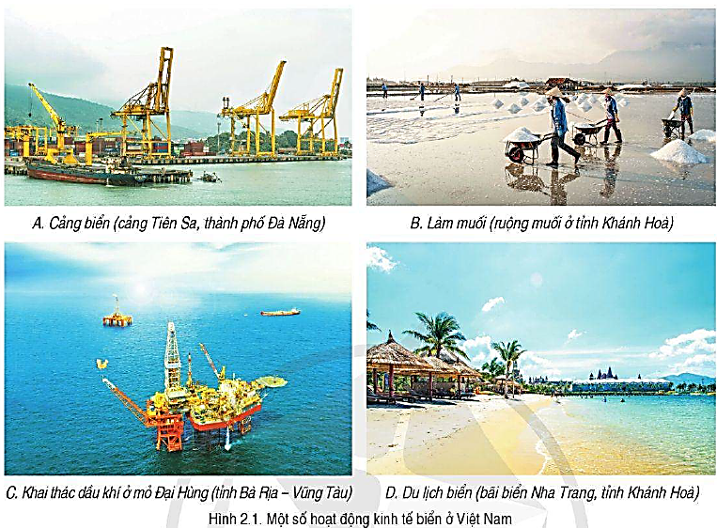

c. Sản phẩm: trả lời được các câu hỏi của GV.

d. Tổ chức thực hiện:
Hoạt động của GV và HS | Nội dung ghi bài
Bước 1. Giao nhiệm vụ:  * GV gọi HS đọc nội dung mục III SGK.  * GV chia lớp làm 8 nhóm, mỗi nhóm từ 4 đến 6 em, yêu cầu HS, yêu cầu dựa vào thông tin trong bày, thảo luận nhóm trong 5 phút để trả lời các câu hỏi theo phiếu học tập sau:  1. Nhóm 1, 2, 3, 4 – phiếu học tập số 1  Phần câu hỏi Phần trả lời  Kể tên một số hoạt động khai thác tài nguyên vùng biển, đảo nước ta.  Phân tích những thuận lợi đối với phát triển kinh tế ở vùng biển Việt Nam.  Phân tích những khó khăn đối với phát triển kinh tế ở vùng biển Việt Nam.  2. Nhóm 5, 6, 7, 8 – phiếu học tập số 2  Phần câu hỏi Phần trả lời  Phân tích những thuận lợi đối với bảo vệ chủ quyền, các quyền và lợi ích hợp pháp của Việt Nam ở Biển Đông.  Phân tích những khó khăn đối với bảo vệ chủ quyền, các quyền và lợi ích hợp pháp của Việt Nam ở Biển Đông.  Bước 2. HS thực hiện nhiệm vụ:  * HS đọc kênh chữ SGK tr166, 167, suy nghĩ, thảo luận nhóm để trả lời câu hỏi.  * GV quan sát, trợ giúp HS khi có yêu cầu. Đánh giá thái độ và khả năng thực hiện nhiệm vụ học tập của HS.  Bước 3. Báo cáo kết quả và trao đổi, thảo luận:  * Sau khi nhóm HS có sản phẩm, GV cho các nhóm HS trình bày sản phẩm của mình, đại diện nhóm 1, 5 lên thuyết trình câu trả lời trước lớp:  1. Nhóm 1 – phiếu học tập số 1  Phần câu hỏi Phần trả lời  Kể tên một số hoạt động khai thác tài nguyên vùng biển, đảo nước ta. Giao thông vận tải biển, khai thác khoáng sản, làm muối, khai thác và nuôi trồng thuỷ sản, du lịch biển,....  Phân tích những thuận lợi đối với phát triển kinh tế ở vùng biển Việt Nam. - Giao thông vận tải biển: nhiều cảng nước sâu, lại nằm trên con đường hàng hải quốc tế quan trọng, nối liền Thái Bình Dương với Ấn Độ Dương. - Du lịch biển: Các bãi biển đẹp, các vườn quốc gia và khu dự trữ sinh quyển ở ven biển, trên các đảo,... kết hợp với khí hậu thuận lợi, nước biển ấm. - Khai thác, nuôi trồng thuỷ sản và khai thác khoáng sản: Vùng biển Việt Nam có nguồn tài nguyên sinh vật, khoáng sản phong phú đã tạo nguồn lợi lớn cho việc khai thác và nuôi trồng thuỷ sản, khai thác dầu mỏ, khí đốt, cát,... - Phát triển nghề muối: Nước biển có độ muối cao, biển nhiệt đới ấm quanh năm và nhiều ánh sáng.  Phân tích những khó khăn đối với phát triển kinh tế ở vùng biển Việt Nam. - Vùng biển đảo Việt Nam có nhiều thiên tai, đặc biệt là bão, áp thấp nhiệt đới có sức tàn phá lớn gây nhiều thiệt hại cho việc đánh bắt, nuôi trồng thuỷ hải sản, giao thông và du lịch biển. - Tình trạng ô nhiễm môi trường biển, sự suy giảm đa dạng sinh học và cạn kiệt nguồn tài nguyên biển cũng gây trở ngại cho việc khai thác tài nguyên, phát triển kinh tế - xã hội bền vững.  2. Nhóm 5 – phiếu học tập số 2  Phần câu hỏi Phần trả lời  Phân tích những thuận lợi đối với bảo vệ chủ quyền, các quyền và lợi ích hợp pháp của Việt Nam ở Biển Đông. - Công ước của Liên hợp quốc về Luật Biển 1982 là cơ sở pháp lí để các quốc gia khẳng định và bảo vệ chủ quyền, các quyền và lợi ích hợp pháp trên biển. - Nước ta đã ban hành Luật biển Việt Nam, tham gia xây dựng và thực thi Bộ quy tắc ứng xử Biển Đông. - Môi trường và tài nguyên biển đảo nước ta rất phong phú và đa dạng, tình hình an ninh, chính trị của các nước Đông Nam Á ngày càng ổn định.  Phân tích những khó khăn đối với bảo vệ chủ quyền, các quyền và lợi ích hợp pháp của Việt Nam ở Biển Đông. - Biển Đông là khu vực rộng lớn, có liên quan tới nhiều quốc gia. Hiện nay, vẫn còn tồn tại một số vấn đề vi phạm chủ quyền, tranh chấp chủ quyền giữa một số quốc gia trong khu vực. - Tình trạng khai thác hải sản trái phép, vận chuyển hàng lậu, gây ô nhiễm môi trường, làm giảm đa dạng sinh học vẫn còn diễn ra. - Môi trường sống trên các đảo khắc nghiệt, thiên tai và thời tiết xấu gây trở ngại cho phát triển các ngành kinh tế biển.  * HS các nhóm còn lại lắng nghe, bổ sung, chỉnh sửa sản phẩm giúp nhóm bạn và sản phẩm của nhóm mình.  Bước 4. Đánh giá:  GV đánh giá tinh thần thái độ học tập của HS, đánh giá kết quả hoạt động của HS và chốt lại nội dung chuẩn kiến thức cần đạt. | III. Những thuận lợi và khó khăn đối với phát triển kinh tế và bảo vệ chủ quyền, các quyền và lợi ích hợp pháp của Việt Nam ở Biển Đông  1. Đối với phát triển kinh tế  - Thuận lợi: nguồn tài nguyên đa dạng, phong phú tạo điều kiện để phát triển tổng hợp các ngành kinh tế biển: giao thông vận tải biển, khai thác khoáng sản, làm muối, khai thác và nuôi trồng thuỷ sản, du lịch biển,....  - Khó khăn:  + Thiên tai, đặc biệt là bão, áp thấp nhiệt đới.  + Tình trạng ô nhiễm môi trường biển, sự suy giảm đa dạng sinh học và cạn kiệt nguồn tài nguyên biển.  2. Đối với phát triển kinh tế và bảo vệ chủ quyền, các quyền và lợi ích hợp pháp của Việt Nam ở Biển Đông  - Thuận lợi:  + Công ước của Liên hợp quốc về Luật Biển 1982 là cơ sở pháp lí để các quốc gia khẳng định và bảo vệ chủ quyền, các quyền và lợi ích hợp pháp trên biển.  + Nước ta đã ban hành Luật biển Việt Nam, tham gia xây dựng và thực thi Bộ quy tắc ứng xử Biển Đông.  + Môi trường và tài nguyên biển đảo nước ta rất phong phú và đa dạng.  + Tình hình an ninh, chính trị của các nước Đông Nam Á ngày càng ổn định.  - Khó khăn: tồn tại một số vấn đề vi phạm chủ quyền, tranh chấp chủ quyền giữa một số quốc gia trong khu vực.

2.4. Tìm hiểu về Qúa trình xác lập chủ quyền biển đảo trong lịch sử Việt Nam (30 phút)
a. Mục tiêu: HS trình bày được qúa trình xác lập chủ quyền biển đảo trong lịch sử Việt Nam.
b. Nội dung: Dựa vào hình 2.2, hình 2.3 và kênh chữ SGK tr160-162 suy nghĩ cá nhân để trả lời các câu hỏi của GV.
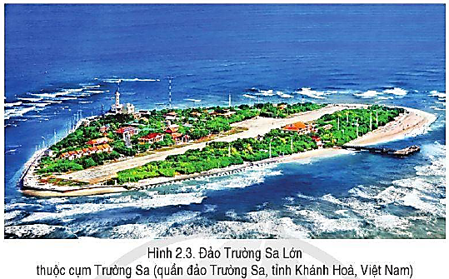
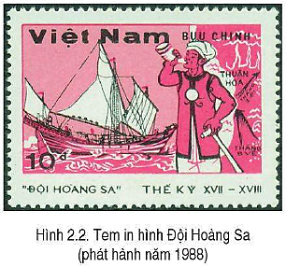
c. Sản phẩm: trả lời được các câu hỏi của GV.

d. Tổ chức thực hiện:
Hoạt động của GV và HS | Nội dung ghi bài
Bước 1. Giao nhiệm vụ:  * GV gọi HS đọc nội dung mục IV SGK.  * GV yêu cầu HS dựa vào hình 2.2, 2.3 và thông tin trong bày, lần lượt trả lời các câu hỏi sau:  1. Quần đảo Hoàng Sa, quần đảo Trường Sa thuộc đơn vị hành chính nào của Nhà nước Việt Nam qua các giai đoạn lịch sử?  2. Nhà nước Việt Nam giai đoạn từ thế kỉ XVII đến trước năm 1884 đã có những hành động nào để khẳng định chủ quyền đối với quần đảo Hoàng Sa, quần đảo Trường Sa?  3. Nhà nước Việt Nam giai đoạn từ năm 1884 - 1954 đã có những hành động nào để khẳng định chủ quyền đối với quần đảo Hoàng Sa, quần đảo Trường Sa?  4. Nhà nước Việt Nam giai đoạn từ năm 1954 - 1975 đã có những hành động nào để khẳng định chủ quyền đối với quần đảo Hoàng Sa, quần đảo Trường Sa?  5. Nhà nước Việt Nam giai đoạn từ năm 1975 đến nay đã có những hành động nào để khẳng định chủ quyền đối với quần đảo Hoàng Sa, quần đảo Trường Sa?  Bước 2. HS thực hiện nhiệm vụ:  * HS quan sát hình 2.2, 2.3 và đọc kênh chữ trong SGK, suy nghĩ để trả lời câu hỏi.  * GV quan sát, trợ giúp HS khi có yêu cầu. Đánh giá thái độ và khả năng thực hiện nhiệm vụ học tập của HS.  Bước 3. Báo cáo kết quả và trao đổi, thảo luận:  * Sau khi cá nhân HS có sản phẩm, GV lần lượt gọi HS trình bày sản phẩm của mình:  1.  - Thế kỉ XV - XVI: quần đảo Hoàng Sa và quần đảo Trường Sa thuộc phủ Tư Nghĩa (Quảng Ngãi) của thừa tuyên Quảng Nam, sau là phủ Quảng Ngãi rồi tỉnh Quảng Ngãi.  - Thời Pháp thuộc, năm 1933, Pháp đã sáp nhập quần đảo Trường Sa vào tỉnh Bà Rịa (Nam Kỳ) và năm 1938 đã thành lập đơn vị hành chính ở Hoàng Sa thuộc tỉnh Thừa Thiên.  - Năm 1956, Chính quyền Sài Gòn quyết định quần đảo Trường Sa thuộc tỉnh Phước Tuy và năm 1961, chuyển quần đảo Hoàng Sa từ tỉnh Thừa Thiên vào tỉnh Quảng Nam.  - Sau khi nước Việt Nam thống nhất, năm 1982, chính phủ Việt Nam thành lập Huyện đảo Hoàng Sa (trực thuộc tỉnh Quảng Nam - Đà Nẵng) và huyện đảo Trường Sa (trực thuộc tỉnh Đồng Nai).  - Hiện nay, huyện đảo Hoàng Sa thuộc thành phố Đà Nẵng, huyện đảo Trường Sa thuộc tỉnh Khánh Hòa.  2. Giai đoạn từ thế kỉ XVII đến trước năm 1884:  - Từ thế kỉ XVII, chúa Nguyễn đã cho lập hải đội Hoàng Sa (sau này lập thêm đội Bắc Hải) để thực hiện các nhiệm vụ: khai thác sản vật, thu lượm hàng hóa từ tàu thuyền bị đắm và kiểm soát, thực thi chủ quyền ở quần đảo Hoàng Sa và quần đảo Trường Sa.  - Hoạt động của các hải đội Hoàng Sa và Bắc Hải tiếp tục được duy trì dưới thời Tây Sơn. Dưới triều Nguyễn, các đội Hoàng Sa, Bắc Hải đã được tái lập (1803). Thời vua Minh Mạng (1820 - 1841), hoạt động xác lập chủ quyền ở quần đảo Hoàng Sa và quần đảo Trường Sa đã diễn ra với các hình thức và biện pháp như: kiểm tra, kiểm soát, khai thác sản vật biển, tổ chức thu thuế và cứu hộ tàu bị nạn, khảo sát đo vẽ bản đồ, dựng miếu thờ, lập bia chủ quyền,...  3. Giai đoạn từ năm 1884 đến năm 1954:  - Từ năm 1884 đến năm 1945, chính quyền thuộc địa Pháp đại diện quyền lợi của Việt Nam trong quan hệ đối ngoại, luôn khẳng định chủ quyền của Việt Nam đối với quần đảo Hoàng Sa và quần đảo Trường Sa, thông qua một số hoạt động như: dựng cột mốc chủ quyền, xây dựng hải đăng, trạm khí tượng, trạm vô tuyến điện và thực hiện nhiều cuộc khảo sát khoa học,…  - Sau Chiến tranh thế giới thứ hai (1945), Chính phủ Pháp tiếp tục thực hiện quyền quản lí đối với quần đảo Hoàng Sa và quần đảo Trường Sa.  - Theo Hiệp định Ê-ly-dê ngày 8/3/1949, Pháp bắt đầu quá trình chuyển giao quyền kiểm soát hai quần đảo này cho Chính phủ Quốc gia Việt Nam do Bảo Đại đứng đầu.  4. Giai đoạn từ năm 1954 đến năm 1975:  - Sau khi Pháp rút khỏi Đông Dương theo thoả thuận của Hiệp định Giơnevơ năm 1954, quần đảo Hoàng Sa và quần đảo Trường Sa được đặt dưới sự quản lí của chính quyền Việt Nam Cộng hòa.  - Chính quyền Việt Nam Cộng hòa đã liên tục thực thi chủ quyền của Việt Nam ở 2 quần đảo này thông qua việc: ban hành các văn bản hành chính nhà nước; cử quân đồn trú, dựng bia chủ quyền, treo cờ trên các đảo chính…  + Trong giai đoạn 1954 - 1975, về mặt hành chính, quần đảo Hoàng Sa thuộc tỉnh Quảng Nam và quần đảo Trường Sa thuộc tỉnh Tuy Phước (tỉnh Bà Rịa – Vũng Tàu ngày nay).  5. Giai đoạn từ năm 1975 đến nay:  - Tháng 4/1975, lực lượng hải quân Quân Giải phóng miền Nam Việt Nam phối hợp cùng lực lượng đặc công Quân khu 5 tiến hành giải phóng quần đảo Trường Sa.  - Sau Chiến dịch Hồ Chí Minh năm 1975, nhà nước Việt Nam Dân chủ Cộng hòa (từ năm 1976 là Nhà nước Cộng hòa xã hội chủ nghĩa Việt Nam) thực hiện quyền quản lí hành chính và đấu tranh về pháp lí, ngoại giao để khẳng định chủ quyền của Việt Nam đối với quần đảo Hoàng Sa và quần đảo Trường Sa.  * HS khác lắng nghe, bổ sung, chỉnh sửa sản phẩm giúp bạn và sản phẩm của cá nhân.  Bước 4. Đánh giá:  GV đánh giá tinh thần thái độ học tập của HS, đánh giá kết quả hoạt động của HS và chốt lại nội dung chuẩn kiến thức cần đạt. | IV. Qúa trình xác lập chủ quyền biển đảo trong lịch sử Việt Nam  - Giai đoạn từ thế kỉ XVII đến trước năm 1884:  + Từ thế kỉ XVII, chúa Nguyễn đã cho lập hải đội Hoàng Sa (sau này lập thêm đội Bắc Hải) và tiếp tục được duy trì dưới thời Tây Sơn.  + Dưới triều Nguyễn, hoạt động xác lập chủ quyền ở quần đảo Hoàng Sa và quần đảo Trường Sa đã diễn ra với các hình thức và biện pháp như: kiểm tra, kiểm soát, khai thác sản vật biển,…  - Giai đoạn từ năm 1884 đến năm 1954:  + Từ năm 1884 đến năm 1945, chính quyền thuộc địa Pháp khẳng định chủ quyền của Việt Nam đối với quần đảo Hoàng Sa và quần đảo Trường Sa, thông qua một số hoạt động như: dựng cột mốc chủ quyền, xây dựng hải đăng, trạm khí tượng, …  + Sau Chiến tranh thế giới thứ hai (1945), Chính phủ Pháp tiếp tục thực hiện quyền quản lí đối với quần đảo Hoàng Sa và quần đảo Trường Sa.  + Theo Hiệp định Ê-ly-dê ngày 8/3/1949, Pháp bắt đầu quá trình chuyển giao quyền kiểm soát hai quần đảo này cho Chính phủ Quốc gia Việt Nam do Bảo Đại đứng đầu.  - Giai đoạn từ năm 1954 đến năm 1975:  + Sau khi Pháp rút khỏi Đông Dương, quần đảo Hoàng Sa và quần đảo Trường Sa được đặt dưới sự quản lí của chính quyền Việt Nam Cộng hòa.  + Chính quyền Việt Nam Cộng hòa đã liên tục thực thi chủ quyền của Việt Nam ở 2 quần đảo này thông qua việc: ban hành các văn bản hành chính nhà nước; cử quân đồn trú, dựng bia chủ quyền, treo cờ trên các đảo chính…  + Trong giai đoạn 1954 - 1975, quần đảo Hoàng Sa thuộc tỉnh Quảng Nam và quần đảo Trường Sa thuộc tỉnh Tuy Phước (tỉnh Bà Rịa – Vũng Tàu ngày nay).  - Giai đoạn từ năm 1975 đến nay: nhà nước Việt Nam tiếp tục thực hiện quyền quản lí hành chính và đấu tranh về pháp lí, ngoại giao để khẳng định chủ quyền của Việt Nam đối với quần đảo Hoàng Sa và quần đảo Trường Sa.

3. Hoạt động luyện tập (15 phút)
a. Mục tiêu: Nhằm củng cố, hệ thống hóa, hoàn thiện kiến thức mới mà HS đã được lĩnh hội ở hoạt động hình thành kiến thức.
b. Nội dung: GV giao nhiệm vụ cho HS và chủ yếu cho làm việc cá nhân để hoàn thành bài tập. Trong quá trình làm việc HS có thể trao đổi với bạn.
c. Sản phẩm: trả lời được câu hỏi mà GV giao.

d. Tổ chức thực hiện:
Bước 1. Giao nhiệm vụ:
GV yêu cầu HS dựa vào kiến thức đã học, hãy trả lời các câu hỏi sau:
1. Tóm tắt đặc điểm môi trường và tài nguyên biển đảo Việt Nam.
2. Vẽ sơ đồ về quá trình xác lập chủ quyền biển đảo của Việt Nam trong lịch sử.
Bước 2. HS thực hiện nhiệm vụ:
* HS dựa vào kiến thức đã học, suy nghĩ, trao đổi với bạn để trả lời câu hỏi.
* GV quan sát, trợ giúp HS khi có yêu cầu. Đánh giá thái độ và khả năng thực hiện nhiệm vụ học tập của HS.
Bước 3. Báo cáo kết quả và trao đổi, thảo luận:
* Sau khi cá nhân HS có sản phẩm, GV lần lượt gọi HS trình bày sản phẩm của mình:
1.
- Đặc điểm môi trường:
+ Nước biển sạch và không khí trong lành.
+ Môi trường biển đảo rất nhạy cảm với các tác động của con người.
+ Hiện nay, ở một số nơi đã xảy ra hiện tượng sạt lở bờ biển, tăng lượng chất thải gây ô nhiễm môi trường, suy giảm hệ sinh thái biển.
- Đặc điểm tài nguyên:
+ Tài nguyên rất phong phú, đa dạng, tiêu biểu cho vùng biển nhiệt đới.
+ Nguồn tài nguyên tập trung chủ yếu trong vùng biển đảo ven bờ và thềm lục địa.
+ Chịu sự tác động mạnh bởi các hoạt động khai thác của con người.
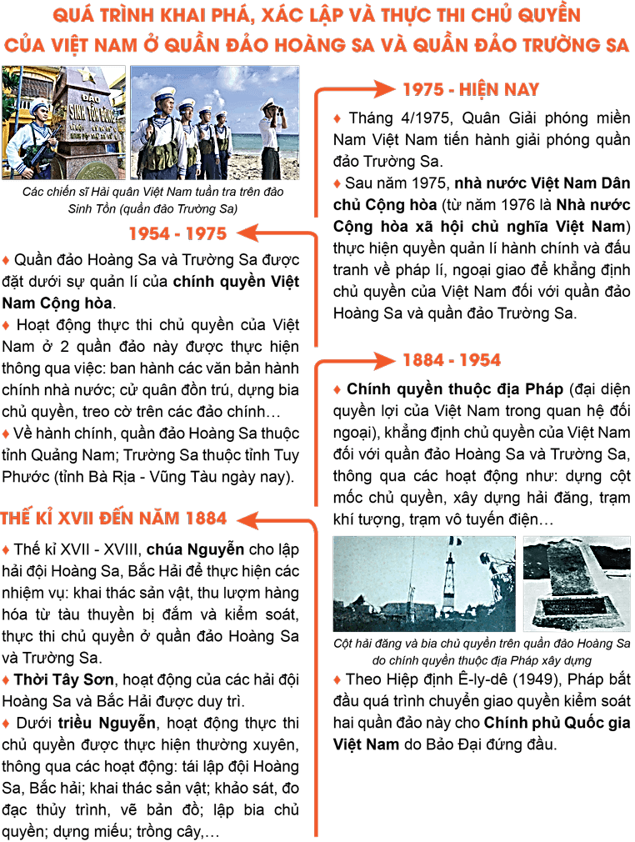
2.

* HS còn lại lắng nghe, bổ sung, chỉnh sửa sản phẩm giúp bạn và sản phẩm của cá nhân.
Bước 4. Đánh giá:
GV đánh giá tinh thần thái độ học tập của HS, đánh giá kết quả hoạt động của HS.
4. Hoạt động vận dụng (5 phút)
a. Mục tiêu: Vận dụng kiến thức mới mà HS đã được lĩnh hội để giải quyết những vấn đề mới trong học tập.
b. Nội dung: GV hướng dẫn HS làm bài tập ở nhà.
c. Sản phẩm: trả lời được câu hỏi mà GV giao.

d. Tổ chức thực hiện:
Bước 1. Giao nhiệm vụ: GV đặt câu hỏi cho HS: Sưu tầm tư liệu và viết đoạn văn (khoảng 10 câu) tuyên truyền về chủ quyền biển đảo của Việt Nam.
Hoạt động này nếu còn thời gian GV hướng dẫn HS làm việc ở lớp, nếu không còn thời gian thì hướng dẫn học sinh làm việc ở nhà.
Bước 2. HS thực hiện nhiệm vụ: HS tìm kiếm thông tin trên Internet và thực hiện nhiệm vụ ở nhà.
Bước 3. Báo cáo kết quả và trao đổi, thảo luận:
* Sau khi cá nhân HS có sản phẩm, GV lần lượt gọi HS trình bày sản phẩm của mình vào tiết học sau:
Biển đảo là một phần máu thịt thiêng liêng của Tổ quốc Việt Nam. Quá trình khai thác và xác lập quyền, chủ quyền biển đảo đã được cha ông ta nối tiếp nhau thực hiện qua hàng ngàn năm lịch sử. Việc bảo vệ chủ quyền biển đảo luôn là trách nhiệm lớn lao trong công cuộc dựng nước và giữ nước của dân tộc ta.
Mỗi người dân Việt hãy luôn tự hào, hãy luôn cố gắng gìn giữ và bảo vệ chủ quyền biển đảo bằng những việc làm thiết thực, phù hợp, ví dụ như: cách học tập tốt, lao động tốt, trở thành một người công dân tốt để cống hiến tài, đức của mình góp phần xây dựng cho đất nước ngày càng giàu, mạnh hơn. Hãy cùng chung tay ủng hộ sức người sức của, hướng triệu trái tim về biển đảo để lắng nghe: “Tổ Quốc gọi tên mình”.
* HS còn lại lắng nghe, bổ sung, chỉnh sửa sản phẩm giúp bạn và sản phẩm của cá nhân.
Bước 4. Đánh giá:
GV đánh giá tinh thần thái độ học tập của HS, đánh giá kết quả hoạt động của HS.
HẾT

